La Scène du puits et les peintres
nés après Notre-Seigneur Jésus-Christ

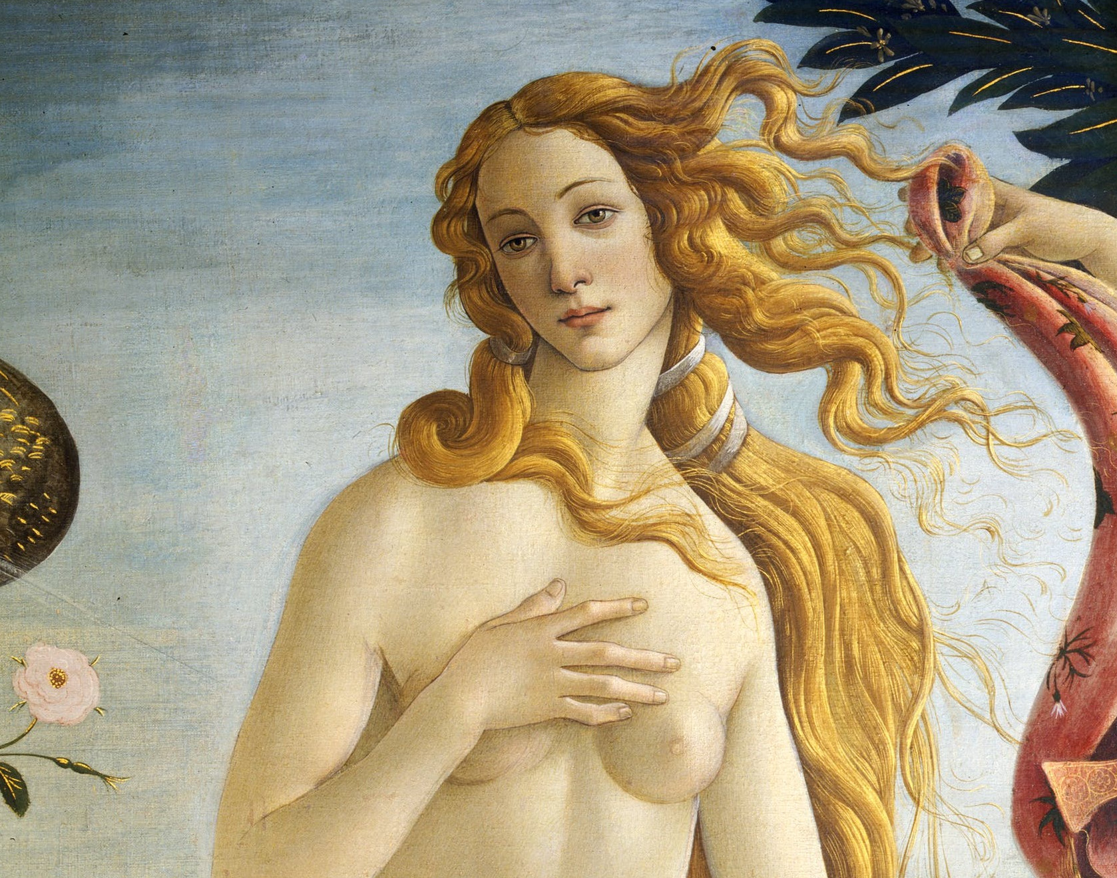

Sandro Botticelli
Le retable de l’incarnation

Non enim génuit virgo ex humáno sémine, sed ex mýstico spirámine.
La vierge en effet n’engendra pas d’une semence humaine,
mais d’un souffle mystique.
Jacobus de Voragine, Legénda Aurea, XIIIe s,
cap. 6, De nativitáte Dómini Nostri Jesu Christi.

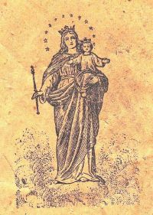 | Année de Notre-Seigneur Jésus-Christ 2025  Maison Notre-Dame Auxiliatrice,  Domus fundáta Nicǽæ-ad-Varum, Sábbato Sancto 23 aprílis 2011,  Adresse : chez M. Xavier Hasdenteufel  7 clos des Vignes  Résidence La coursive 4  03210 Saint-Menoux, France.  publication internet : maria-auxiliatrix.net  mail : litterae@maria-auxiliatrix.net

Date de l’impression numérique : 20/01/2026.

La collection « La Scène du puits et les peintres nés après Notre-Seigneur Jésus-Christ » est consacrée à l’étude la Scène du puits de la grotte de Lascaux (Montignac, Dordogne, France) comme source d’inspiration pour des artistes ayant vécu après la mort et la résurrection de Notre-Seigneur Jésus-Christ.

La Scène du puits
et les peintres modernes

Sandro Botticelli
Le retable de l’incarnation

Commentaire composé
par Xavier Hasdenteufel



Maison Notre-Dame Auxiliatrice
Aubusson
2021

Table des chapitres
Quelques citations 7
Introduction 10
Catéchisme de l’incarnation 11
Jésus 11
Marie 13
Les mots et les images de l’incarnation 14
La clé de lecture 16
Jésus appelé Lucifer et étoile du matin dans la bible et la liturgie. « Ego Jesus, stella spléndida et matutína » (Apoc. XXII) 17
LES SOURCES 22
La scène du puits 22
Les peintres modernes qui ont précédé Botticelli dans la reproduction de la Scène du puits 22
Don Lorenzo Monaco, Trittico dell’Annunciazione, 1406-1418 22
Gentile da Fabriano, Adorazione dei Magi, 1423 25
Leonardo da Vinci, Annunciazione, c. 1472-1475 26
Essai de reconstitution historique de l’interprétation de la Scène du puits 30
Les fables sur Vénus dans l’antiquité grecque et romaine 35
Les autres personnages mythologiques de l’œuvre 38
Les images de Vénus dans l’antiquité grecque et romaine 38
La situation historique de Botticelli par rapport au paganisme 39
Les images de l’annonciation qui ont pu servir de modèle 41
Divers motifs visibles dans les images de l’annonciation 41
Le motif du petit enfant représentant la divinité, l’âme et la mission du fils 42
La girouette 43
La composition d’après la Scène du puits 43
La composition et les superpositions en relation avec la voile et la girouette 43
La composition superpositions indépendantes de la voile et de la girouette 45
LECTURE 47
Une première lecture de la composition 47
La pénétration du souffle divin 50
Les couleurs du tableau 52
Le saint-sacrement 52
Catéchisme 52
Commentaire 54
Le nom d’Adam 55
La chair bénie de la vierge Marie 56
La Vierge immaculée 57
La rencontre 59
Les personnages du tableau 60
Trois personnages 60
Quatre personnages 60
Cinq personnages 61
Dieu, Ève et Adam 61
Jésus envoyé par le père. « quem misísti Jesum Christum » (Joan. XVII) 63
L’envoi de Jésus par le père dans l’évangile selon Jean 63
Pourquoi la qualité d’envoyé défini parfaitement Jésus 63
Les formes du verbe mitto dans l’évangile selon Jean 65
Lecture suivie de l’évangile selon Jean 66
La mission donnée par le père à son fils 70
L’envoi et l’expulsion 71
L’arrivée des chrétiens à Lascaux par le chemin de Compostelle 72
La vierge qui donne foi à la parole de l’ange. « Et beáta, quæ credidísti » (Luc. I) 73
Qui me voit, voit aussi le père. « qui videt me, videt et Patrem » (Joan. XVI) 75
La transfiguration. « transfigurátus est ante eos » Matth. XVII 77
Voici l’homme. « Ecce homo. » (Joan. XIX) 78
La blessure. « et aspícient ad me quem confixérunt » (Zach. XII) 79
Les trois croix du Calvaire. « crucifixérunt eum, et cum eo álios duos hinc et hinc, médium autem Jesum » (Joan. XIX) 82
La victoire de Moïse sauvé des eaux. « vocavítque nomen ejus Móyses, dicens : Quia de aqua tuli eum. » (Exod., II) 83
Le pain vivant descendu du ciel. « Ego sum panis vivus, qui de cælo descéndi. » (Joan. VI) 86
Dieu donne à ses élus une nourriture qui s’adapte au désir de chacun. « et desérviens uniuscujúsque voluntáti, ad quod quisque volébat convertebátur. » (Sap. XVI) 88
Les deux sens de rotation de la Scène du puits 88
Le premier sens de rotation : vers l’accouplement de l’homme-oiseau avec le bison 88
Le deuxième sens de rotation de la Scène du puits 89
Les mamelles du sauveur. « melióra sunt úbera tua vino » (Cant. I) 90
La sagesse est comme une femme dans sa virginité. « et quasi múlier a virginitáte suscípiet illum. » (Sirac, XV) 91
C’est bien moi. « Habéte fidúciam : ego sum, nolíte timére. » (Matth. XIV) 92
Pour nous tous, contemplant à face découverte la gloire du Seigneur… « Nos vero omnes, reveláta fácie glóriam Dómini speculántes » (II Cor. III) 93
Conclusion. La mort et la vie se sont affrontés dans un duel prodigieux. « Mors et vita duéllo conflixére mirándo » 95
TABLEAU RÉCAPITULATIF 98
ANNEXE 101
La découverte récente du thème de l’incarnation comme sujet principal de certaines œuvres du XVe siècle en Italie 101
Dr H. Seuntjens, L’homme de Lascaux, totem vertical. 101
Nomenclature et description technique des figures et des calques 106
Les lettres du nom des figures 106
Code de rapport d’échelle 106
Calques utilisés pour les figures montrant les superpositions 106
Liste des planches hors reliure 106
INDEX ET BIBLIOGRAPHIE 108
Index biblique 108
Index des autres citations 109
Index thématique 109
Bibliographie 110
ILLUSTRATIONS 111
Les sources imagées de la composition 111
La Scène du puits 111
Les peintres modernes qui ont précédé Botticelli dans la reproduction de la Scène du puits 114
Don Lorenzo Monaco, Trittico dell’Annunciazione 114
Gentile da Fabriano, Adorazione dei Magi, 1423 120
L’annonciation de Leonardo da Vinci 124
Essai de reconstitution historique de l’interprétation de la Scène du puits 131
Les images antiques de Vénus 134
Les images de l’annonciation et de la conception des hommes en général 138
Le motif floral à trois feuilles ou trois fleurs attribué à la vierge Marie 148
Les girouettes de la fin du moyen-âge 149
La composition d’après la Scène du puits 150
Superpositions avec l’homme-oiseau courbé 150
Superpositions avec l’homme-oiseau droit 155
La pénétration du souffle divin 171
Le saint-sacrement 174
Le pèlerinage de Saint-Jacques de Compostelle 176
Le regard vers la blessure 177
Le bon pélican 181
La nativité 182
La victoire 183
Les deux sens de rotation de la Scène du puits 187
Le premier sens de rotation : vers l’accouplement de l’homme-oiseau avec le bison 187
Le deuxième sens de rotation de la Scène du puits 192
Jésus tend la main à Vénus pour l’amener dans son paradis 193
Aujourd’hui 193
Conclusion 196

———

Quelques citations
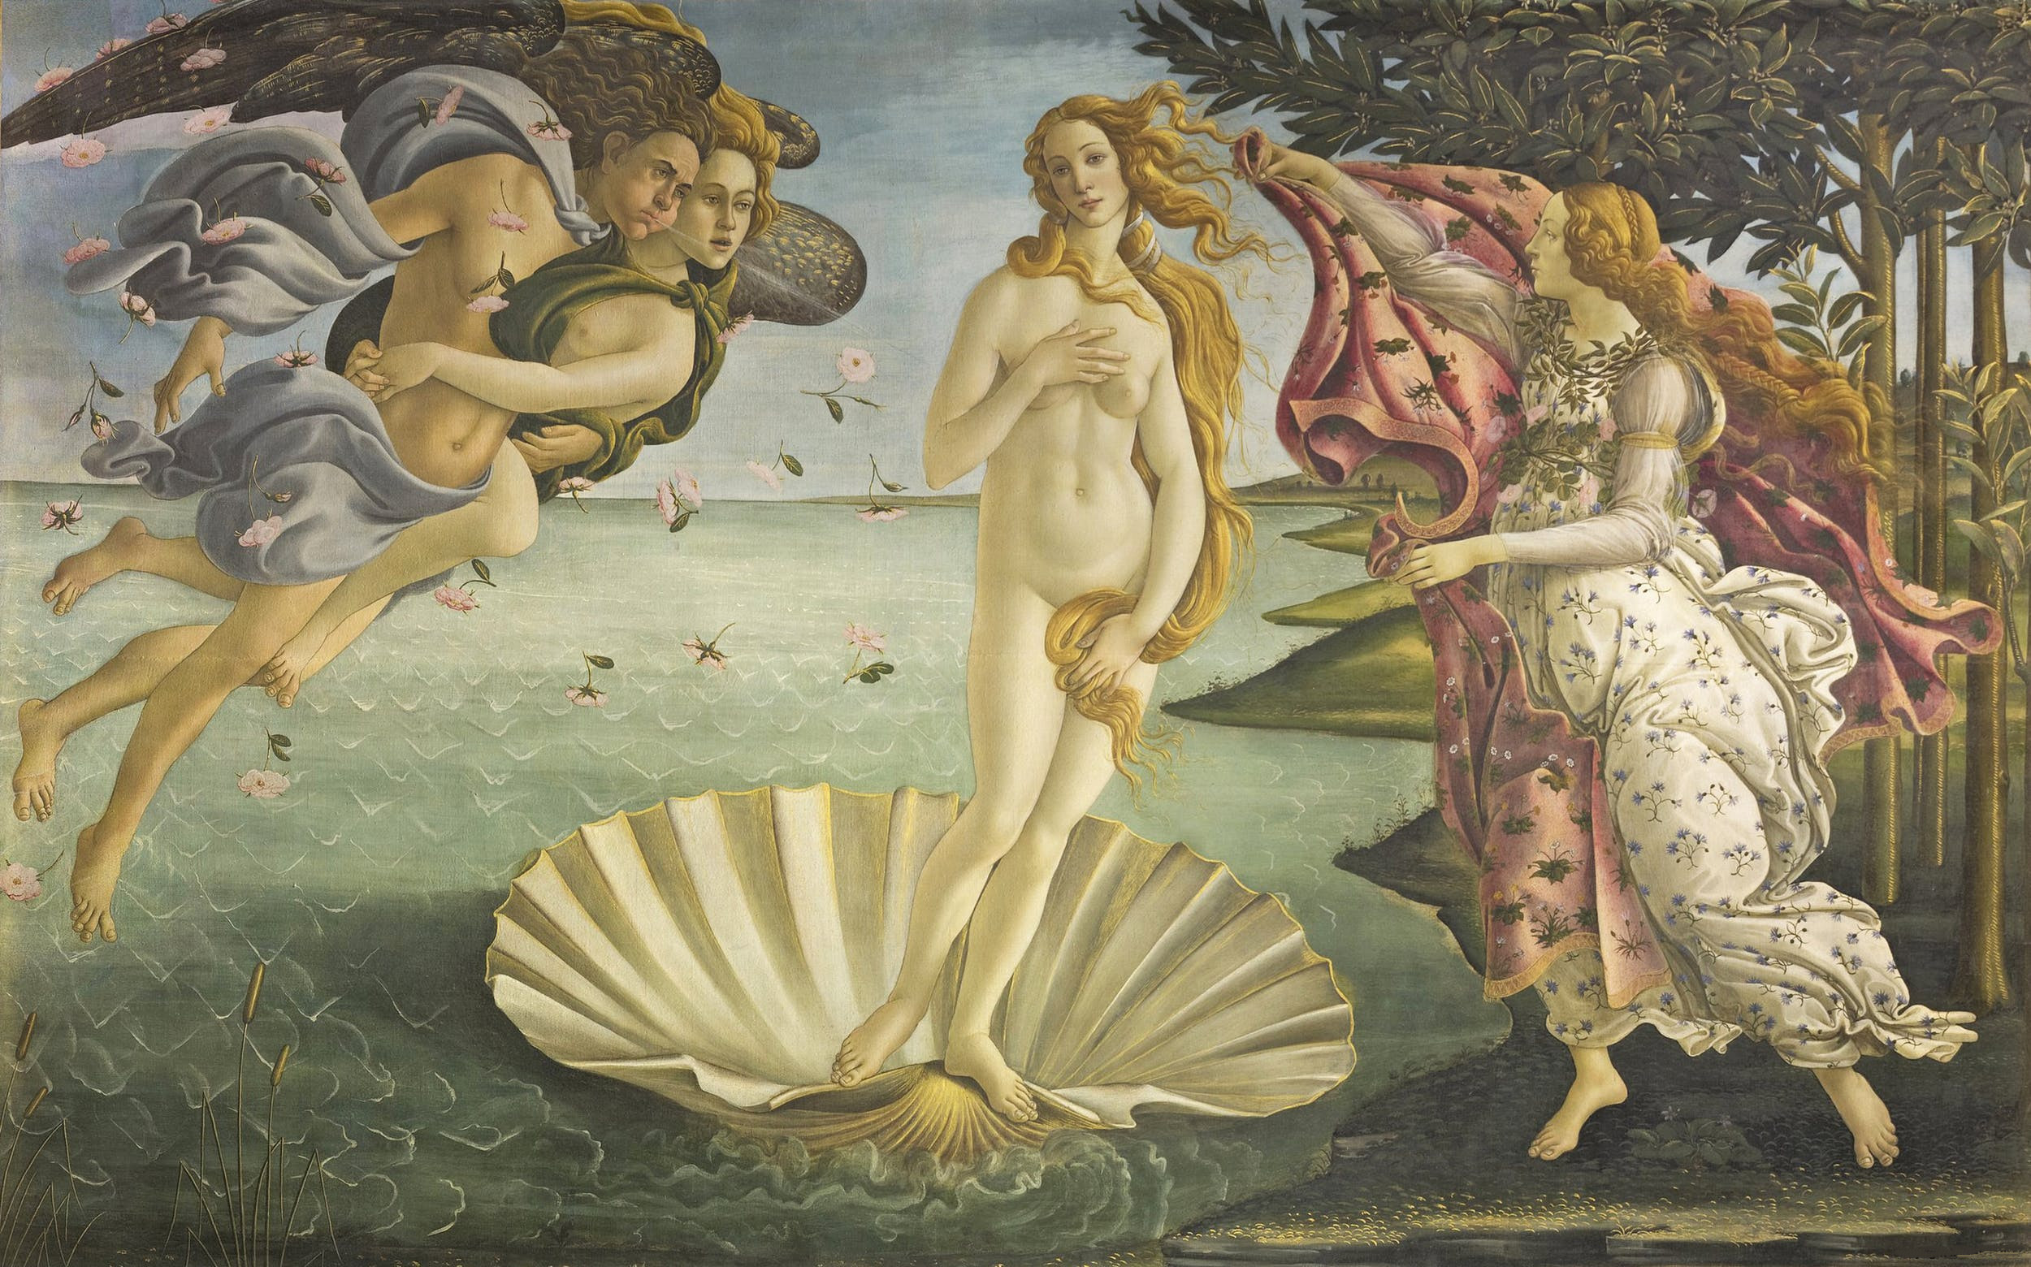

Ecce concípies in útero, et páries fílium, et vocábis nomen ejus Jesum. Luc. I.
Et beáta, quæ credidísti,
quóniam perficiéntur ea, quæ dicta sunt tibi a Dómino. Luc. I.
Quando venit ergo / sacri plenitúdo témporis, / missus est ab arce Patris /
Natus, orbis Cónditor : / atque ventre virgináli / carne amíctus pródiit.
Pange lingua… certáminis.
Ego sum panis vivus, qui de cælo descéndi.… Qui mandúcat meam carnem,
et bibit meum sánguinem, habet vitam ætérnam. Joan. VI.
Et habémus firmiórem prophéticum sermónem :
cui benefácitis attendéntes quasi lucérnæ lucénti in caliginóso loco
donec dies elucéscat, et lúcifer oriátur in córdibus vestris. II Petr. I.
Et qui videt me, videt eum qui misit me. Joan. XII.
Pater, quos dedísti mihi, volo ut ubi sum ego, et illi sint mecum :
ut vídeant claritátem meam, quam dedísti mihi :
quia dilexísti me ante constitutiónem mundi. Joan. XVII.
Ecce homo. Joan. XIX.
Et aspícient ad me quem confixérunt. Zach. XII.
Crucifixérunt eum, et cum eo álios duos hinc et hinc, médium autem Jesum. Joan. XIX.
Hanc amávi, et exquisívi a juventúte mea,
et quæsívi sponsam mihi eam assúmere. Sap. VIII.
Et quasi múlier a virginitáte suscípiet illum. Eccli. XV.
Veniat diléctus meus in hortum suum. Cant. V.
Melióra sunt úbera tua vino. Cant. I.

Cant. IV, 7 Tota pulchra es, amíca mea, | 7. Tu es toute belle, mon amie,
et mácula non est in te. | et aucune tache n’est en toi.

Ps. CIII, 1 Ipsi David. | 1. De David lui-même.
Bénedic, ánima mea, Dómino : | Bénis, mon âme, le Seigneur :
Dómine Deus meus, magnificátus es veheménter. | Seigneur mon Dieu, votre magnificence a paru avec un grands éclat.
Confessiónem et decórem induísti, | Vous avez revêtu la louange et l’honneur ;
2 amíctus lúmine sicut vestiménto. | 2. Couvert de lumière comme d’un vêtement ;
Exténdens cælum sicut pellem, | Étendant le ciel comme une tente ;
3 qui tegis aquis superióra ejus : | 3. Vous qui couvrez d’eaux sa partie la plus élevée,
qui ponis nubem ascénsum tuum ; | Qui montez sur un nuage,
qui ámbulas super pennas ventórum : | qui marchez sur les ailes des vents ;
4 qui facis ángelos tuos spíritus, | 4. Qui faites de vos anges des vents,
et minístros tuos ignem uréntem. | et de vos ministres un feu brulant ;
5 Qui fundásti terram super stabilitátem suam : | 5. Qui avez fondé la terre sur sa base :
non inclinábitur in sǽculum sǽculi. | elle ne sera pas ébranlée dans les siècles des siècles.
6 Abýssus sicut vestiméntum amíctus ejus ; | 6. L’abime, comme un vêtement, l’enveloppe ;
super montes stabunt aquæ. | des eaux s’élèveront au-dessus des montagnes.
(…) | (…)
30 Emíttes spíritum tuum, et creabúntur, | 30. Vous enverrez votre esprit, et ils seront créés ;
et renovábis fáciem terræ. | et vous renouvèlerez la face de la terre.
31 Sit glória Dómini in sǽculum ; | 31. Soit la gloire du Seigneur à jamais :
lætábitur Dóminus in opéribus suis. | le Seigneur se réjouira dans ses œuvres ;

Luc. I, 26. In mense autem sexto, missus est ángelus Gábriël a Deo in civitátem Galilǽæ, cui nomen Názareth, 27 ad vírginem desponsátam viro, cui nomen erat Joseph, de domo David : et nomen vírginis María. 28 Et ingréssus ángelus ad eam dixit : Ave grátia plena : Dóminus tecum : benedícta tu in muliéribus. 29 Quæ cum audísset, turbáta est in sermóne ejus, et cogitábat qualis esset ista salutátio. 30 Et ait ángelus ei : Ne tímeas, María : invenísti enim grátiam apud Deum. 31 Ecce concípies in útero, et páries fílium, et vocábis nomen ejus Jesum : 32 hic erit magnus, et Fílius Altíssimi vocábitur, et dabit illi Dóminus Deus sedem David patris ejus : et regnábit in domo Jacob in ætérnum, 33 et regni ejus non erit finis. 34 Dixit autem María ad ángelum : Quómodo fiet istud, quóniam virum non cognósco ? 35 Et respóndens ángelus dixit ei : Spíritus Sanctus supervéniet in te, et virtus Altíssimi obumbrábit tibi. Ideóque et quod nascétur ex te sanctum, vocábitur Fílius Dei. 36 Et ecce Elísabeth cognáta tua, et ipsa concépit fílium in senectúte sua : et hic mensis sextus est illi, quæ vocátur stérilis : 37 quia non erit impossíbile apud Deum omne verbum. 38 Dixit autem María : Ecce ancílla Dómini : fiat mihi secúndum verbum tuum. Et discéssit ab illa ángelus. | 26. Au sixième mois, l’ange Gabriel fut envoyé de Dieu dans la ville de Galilée, appelée Nazareth, 27. À une vierge qu’avait épousée un homme nommé Joseph, de la maison de David ; et le nom de la vierge était Marie. 28. Or l’ange étant venu vers elle lui dit : Je vous salue, pleine de grâce ; le Seigneur est avec vous ; vous êtes bénie entre les femmes. 29. Lorsque Marie l’eut entendu, elle fut troublée de ses paroles, et elle pensait quelle pouvait être cette salutation. 30. Mais l’ange lui dit : Ne craignez point, Marie ; vous avez trouvé grâce devant Dieu ; 31. Voilà que vous concevrez dans votre sein, et vous enfanterez un fils à qui vous donnerez le nom de JÉSUS. 32. Il sera grand, et sera appelé le Fils du Très-Haut, et le Seigneur Dieu lui donnera le trône de David, son père ; et il règnera éternellement sur la maison de Jacob, 33. Et son règne n’aura point de fin. 34. Marie dit à l’ange : Comment cela se fera-t-il ? car je ne connais point d’homme. 35. Et l’ange répondant, lui dit : L’Esprit-Saint surviendra en vous, et la vertu du Très-Haut vous couvrira de son ombre. C’est pourquoi la chose sainte qui naitra de vous sera appelée le Fils de Dieu. 36. Et voilà qu’Élisabeth, votre parente, a conçu, elle aussi, un fils dans sa vieillesse ; et ce mois est le sixième de celle qu’on appelle stérile, 37. Car, à Dieu, rien n’est impossible. 38. Alors Marie reprit : Voici la servante du Seigneur, qu’il me soit fait selon votre parole. Et l’ange s’éloigna d’elle.

Joan. I, 14 Et Verbum caro factum est, | 14. Et le Verbe a été fait chair,
et habitávit in nobis : | et il a habité parmi nous
et vídimus glóriam ejus, | et nous avons vu sa gloire
glóriam quasi unigéniti a Patre | comme la gloire qu’un fils unique reçoit de son père,
plenum grátiæ et veritátis. | plein de grâce et de vérité.

Sédulius (†858).
A solis ortus cárdine  Ad usque terræ límitem,  Christum canámus Príncipem,  Natum María Vírgine. | Du point où se lève le soleil,  Jusqu’à la limite de la terre,  Chantons le Christ Prince,  Né de la vierge Marie.
Beátus auctor sǽculi  Servile corpus índuit :  Ut carne carnem líberans,  Ne pérderet quos cóndidit. | Le glorieux auteur du monde  Revêt un corps de servitude ;  Pour libérer la chair par la chair,  Pour que ne pas perdre ceux qu’il avait créés.
Castæ Paréntis víscera  Cæléstis intrat grátia :  Venter Puéllæ bájulat  Secréta, quæ non nóverat. | Dans les entrailles d’une chaste Mère  Entre la grâce céleste ;  Le ventre d’un Vierge porte  Des mystères qu’elle ne connait pas.
Domus pudíci péctoris  Templum repénte fit Dei :  Intácta nésciens virum,  Concépit alvo Fílium. | La demeure d’un sein pudique  Devient soudain le temple de Dieu ;  Celle qui est intacte et ne connait pas d’homme  Conçut un Fils dans ses entrailles.
Enítitur puérpera,  Quem Gábriël prædíxerat,  Quem ventre Matris géstiens,  Baptísta clausum sénserat. | Elle enfante, cette jeune Mère,  Celui qu’avait annoncé Gabriel,  Celui que le Baptiste enfermé avait senti,  En bougeant dans le ventre de sa mère.
Fœno jacére pértulit :  Præsépe non abhórruit :  Et lacte módico pastus est,  Per quem nec ales ésurit. | Il a accepté d’être couché sur la paille ;  Il n’a pas eu horreur d’une crèche ;  Et il fut nourri d’un peu de lait,  Lui par qui les oiseaux n’ont pas faim.
Gaudet chorus cæléstium,  Et Angeli canunt Deo ;  Palámque fit pastóribus  Pastor, Creátor ómnium. | Le chœur céleste se réjouit,  Et les Anges chantent à Dieu ;  Il se manifeste aux bergers,  Le Berger, créateur de tous.

Cette œuvre porte un secret que la plupart de ses observateurs ne connaissent pas…
Le voici.

Introduction
Œuvre étudiée : Sandro Botticelli (Firenze, 1er mars 1445 – Ibid., 17 mai 1510), Retábulum incarnatiónis, FR. Retable de l’incarnation, c. 1484, Firenze, Galleria degli Uffizi. Tempera sur toile, 184,5×285,5 cm.
Le nom qui avait été donné à l’œuvre, d’après les apparences trompeuses, est Nasíca di Venere, FR. La naissance de Vénus.
Au printemps 2011, nous avions étudié la correspondance de la Scène du puits de la grotte de Lascaux (Montignac, Dordogne, France) avec trois œuvres : la Crucifixion de Jan Van Eyck (Berlin), la Crucifixion « O Fili dignáre me attráhere » de Robert Campin ou Rogier van der Weyden (Berlin) et la Descente de croix de Rogier van der Weyden (Madrid).
Fin juin 2011, nous découvrons que la Scène du puits peut se superposer, sans qu’il y ait d’aussi nombreux détails de correspondance qu’avec les trois premiers tableaux étudiés, avec toutes les peintures que nous avons chez nous en reproduction. Est-ce que Botticelli a peint La naissance de Vénus (Firenze) à partir de la Scène du puits ? Nous ne pensons pas, nous pensons plutôt que la correspondance a une autre origine : il semble que la Scène du puits soit le support universel de la peinture.
Cet hiver, dans un commentaire de la Nativité de Robert Campin (Dijon) publié sur internet, nous lisons ce témoignage d’Augustin : « Vénus… c’est elle dont la puissance est, dit-on, nécessaire pour qu’une femme cesse d’être vierge (Venus… quæ… dícitur nuncupáta, quod sine vi fémina virgo esse non désinat?) » (La cité de Dieu). Nous possédons maintenant la clé de lecture du tableau et le 18 février 2012 nous découvrons que, oui, le tableau La naissance de Vénus est une reproduction de la Scène du puits. L’étude de ce tableau nous a conduits à trouver son véritable nom : Le retable de l’annonciation et de l’eucharistie, qui peut encore se résumer ainsi : Le retable de l’incarnation.
Nous vous bénissons,
Le 19 mai 2012, en la fête de saint Yves, prêtre,
Xavier Hasdenteufel

Nous avons repris ce commentaire en septembre 2019 et, à cette occasion, avons doublé son contenu. Nous avons découvert à ce moment que Botticelli avait utilisé des compostions de l’Annonciation pour composer son œuvre et notamment celles montrant le fils de Dieu descendant sous la forme d’un petit enfant.

Catéchisme de l’incarnation
Une image chrétienne est une invitation à la contemplation du mystère représenté. Un homme peut lire l’image seulement s’il connait son catéchisme. Pour donner à tous la possibilité de lire l’œuvre étudiée, nous commençons par un catéchisme, nous commençons par exposer brièvement le mystère de l’incarnation.

Jésus
« Credo » ou Symbole des apôtres.
Credo in Deum Patrem omnipoténtem, Creatórem cæli et terræ, et in Jesum Christum, Fílium ejus únicum, Dóminum nostrum, qui concéptus est de Spíritu Sancto, natus ex María Vírgine, passus sub Póntio Piláto, crucifíxus, mórtuus et sepúltus : descéndit ad ínferos : tértia die resurréxit a mórtuis : ascéndit ad cælos, sedet ad déxteram Dei Patris omnipoténtis : inde ventúrus est judicáre vivos et mórtuos. Credo in Spíritum Sanctum, sanctam Ecclésiam cathólicam, sanctórum communiónem, remissiónem peccatórum, carnis resurrectiónem, vitam ætérnam. Amen.
1° Je crois en Dieu le Père tout-puissant, créateur du ciel et de la terre, 2° et en Jésus-Christ, son Fils unique Notre-Seigneur, 3° qui a été conçu du Saint-Esprit, est né de la Vierge Marie, 4° a souffert sous Ponce-Pilate, a été crucifié, est mort et a été enseveli, 5° est descendu aux enfers ; le troisième jour est ressuscité d’entre les morts, 6° est monté au ciel, est assis à la droite de Dieu le Père tout-puissant, 7° d’où il viendra juger les vivants et les morts. 8° Je crois au Saint-Esprit 9° à la sainte Église catholique, à la communion des saints, 10° à la rémission des péchés, 11° à la résurrection de la chair, 12° à la vie éternelle. Ainsi soit-il.
Catéchisme de la doctrine chrétienne, 1912.
31. Quels sont les principaux mystères de la foi professés dans le « Credo » ?
Les principaux mystères de la foi professés dans le Credo sont au nombre de deux : 1° l’Unité et Trinité de Dieu ; 2° l’Incarnation, la Passion et la Mort de Notre-Seigneur Jésus-Christ.
L’apôtre Jean.

I Joan. IV, 1 Caríssimi, nolíte omni spirítui crédere, sed probáte spíritus si ex Deo sint : quóniam multi pseudoprophétæ exiérunt in mundum. 2 In hoc cognóscitur Spíritus Dei : omnis spíritus qui confitétur Jesum Christum in carne venísse, ex Deo est : 3 et omnis spíritus qui solvit Jesum, ex Deo non est, et hic est antichrístus, de quo audístis quóniam venit, et nunc jam in mundo est. | 1. Mes bien-aimés, ne croyez point à tout esprit, mais éprouvez les esprits, s’ils sont de Dieu ; parce que beaucoup de faux prophètes se sont élevés dans le monde. 2. Voici en quoi se connait l’Esprit de Dieu : Tout esprit qui confesse que Jésus-Christ est venu dans la chair est de Dieu ; 3. Et tout esprit qui détruit Jésus n’est point de Dieu, et celui-là est l’Antéchrist, dont vous avez ouï dire qu’il vient ; or il est déjà dans le monde.

Le signe de reconnaissance du chrétien, le symbole, contient douze parties. Le catéchisme les résume en deux principaux mystères. L’apôtre Jean donne un seul signe de reconnaissance : l’incarnation.

Joan. I, 14 Et Verbum caro factum est, | 14. Et le Verbe a été fait chair,
et habitávit in nobis : | et il a habité parmi nous

Pour le disciple bien-aimé, qui a reposé sur la poitrine de Jésus pendant le dernier repas, la vérité la plus importante de notre sainte religion, c’est l’incarnation.
Incarner signifie « mettre dans la chair », de in- « dans », caro, carnis « la chair ». Dieu le fils est incarné, il est venu dans la chair, à l’intérieur de la chair.
Dieu est un pur esprit, parfait, éternel et tout puissant. En lui sont trois personnes, le père, le fils et le saint-esprit. Chacune des personnes divines est Dieu mais elles ne sont qu’un seul Dieu. C’est un mystère, une vérité enseignée par Dieu, supérieure à la raison mais non contraire à la raison. En Dieu se trouve cette formule mathématique : 1 + 1 + 1 = 1.
Dieu seul existe sans commencement et sans fin, on dit aussi « de toute éternité ». Il est hors du temps. En lui, il n’y a ni passé, ni présent, ni avenir mais l’éternité.
Dieu a voulu faire venir à l’existence un objet qui n’existe pas sans commencement, il a fait le monde créé, il a créé le monde. Il a créé le monde et le temps pendant lequel le monde est transformé jusqu’à atteindre sa forme définitive. Dans sa forme définitive, le monde existe sans fin, éternellement.
Après avoir exposé le mystère de la trinité et de la création, nous exposons maintenant le mystère de l’incarnation mais dans sa vérité parfaite. Les lecteurs connaissant la doctrine ancienne et imparfaite verront combien la doctrine parfaite en est éloignée.

Act. XVII, 28 In ipso enim vívimus, et movémur, et sumus : | 28. Car c’est en lui que nous vivons, et que nous nous mouvons et que nous sommes ;

La création est un objet qui reçoit l’être, le mouvement et la vie de Dieu. Le moyen par lequel Dieu communique ces biens à la création est l’incarnation. Le fils de Dieu s’unit à une créature, une humanité, et dans cette union communique tout ce que Dieu veut communiquer de lui à la création.
Les hommes savent depuis longtemps que l’homme est l’univers en miniature. L’humanité particulière du Fils de Dieu est l’univers entier. En elle sont contenues toutes les choses créées.
Jésus-Christ, le Fils de Dieu uni à son humanité, est l’objet dans lequel s’opère la communication de la vie, le mouvement et l’être à la création. C’est le point de contact, ou encore le canal, entre Dieu et le monde. Il n’en existe aucun autre.
On enseignait autrefois ceci : Dieu créé le monde. C’est la création. Un accident malheureux est arrivé dans le monde qui a séparé le monde de Dieu. Dieu a produit l’incarnation pour réparer cet accident malheureux. C’est la rédemption, le rachat du monde perdu. Cet enseignement est faux. L’incarnation n’est pas la suite d’un accident. Elle est nécessaire. Sans incarnation, il n’y a pas de création.
Dans l’incarnation s’opère à la fois la création et la rédemption.
L’incarnation est le moyen de communiquer au monde la vie, le mouvement et l’être. Le monde qui reçoit ces biens de Dieu est établi dans une situation de dette, c’est-à-dire de péché. Le péché en effet n’est pas autre chose qu’une dette. Les évangiles enseignent nettement cette vérité au moyen des deux versions du Notre père. Matthieu, comptable de métier, écrit « dettes » où Luc écrit « péchés » (Matth. VI, 12 ; Luc. XI, 4.)
L’incarnation place le monde dans un état de péché. C’est pourquoi le péché est entré dans le monde par un seul homme (cf. Rom. V), l’homme par excellence, l’homme parfait, Jésus-Christ. C’est par erreur et pour cacher un mystère trop grand, qui demande à être découvert après une préparation convenable et non d’un coup d’un seul, qu’on a enseigné que le péché était entré dans le monde par un homme Adam ou encore par une femme Ève. Le péché est entré dans le monde par Jésus-Christ.
Jésus-Christ n’est pas un pécheur lui-même, mais par sa puissance divine, par le fait qu’il donne quelque chose au monde qui ne lui donne rien, il constitue le monde pécheur. C’est le don qui fait la dette et c’est le saint qui fait le pécheur.
Dieu est lui-même à l’origine du désordre du péché. Dieu est saint. Ce qu’il met en désordre, il ne peut pas ne pas le réordonner. Dieu a créé un monde pécheur. Il s’occupe aussi de changer le monde pécheur en un monde saint.
L’incarnation communique au monde, la vie, le mouvement et l’être qui le constitue pécheur, c’est la création. L’incarnation communique aussi au monde la sainteté qui le constitue saint, c’est la rédemption.
Comme nous l’avons dit plus haut, le monde est transformé dans le temps afin d’atteindre sa forme définitive. Après avoir opéré la création, Dieu opère la rédemption.
Le fils de Dieu a communiqué à son humanité la vie, le mouvement et l’être. Il lui communique ensuite la vie divine. Il y a une vie créée et une vie divine. C’est encore un mystère. Dieu crée une vie créée, une vie qui n’est pas sa vie à lui, un mouvement extérieur à lui-même. On l’appelle vie « naturelle » parce que c’est la vie que les créatures reçoivent à la naissance. Le mot latin natúra désigne ce qui a un rapport avec la naissance. Natus sum signifie « je suis né » et la nature est tout ce que j’ai reçu par le fait de la naissance.
La vie de Dieu est sans commencement et sans fin. On l’appelle vie divine, vie incréée.
Dans l’incarnation Dieu communique à l’humanité du fils de Dieu la vie divine. On appelle du nom de grâce la vie divine communiquée à la créature, parce que c’est un don gratuit. La vie naturelle est communiquée nécessairement, obligatoirement à la créature parce que sans cette vie naturelle, il n’y a pas de créature. Même les créatures les moins mobiles reçoivent une part de vie naturelle : les roches ont une existence et un mouvement qui leur vient de Dieu.
La vie divine est communiquée à une créature, un don nouveau, supplémentaire, ajouté, non obligatoire, gratuit, communiqué par grâce.
En Jésus-Christ la vie divine est communiquée à l’humanité et donne à l’humanité d’aimer Dieu autant que Dieu aime l’humanité. Dieu, qui souffre éternellement de sa solitude, de son délaissement, oublie sa souffrance pour regarder avec amour sa créature. L’humanité de Jésus sur la croix, prend part à la souffrance divine, il souffre de la solitude et du délaissement mais oublie sa souffrance pour regarder avec amour son Dieu. Elle rend autant qu’il reçoit, elle s’acquitte de sa dette.
Nous avons dit que le monde entier est contenu dans l’humanité de Jésus-Christ. La divinité de Jésus-Christ communique à son humanité la grâce. Est-ce donc que le monde entier reçoit la grâce ? Jésus nous donne lui-même la réponse. Il y a une part du monde qui est rejetée de la grâce. Jésus bénit une part des créatures et en maudit une autre part. Il associe dans une union éternelle ses élus, ceux-ci demeurent éternellement dans son corps. Il rejette les réprouvés qui sont rejetés éternellement hors de son corps.
Voici comment Dieu répare le désordre provoqué par la création. La divinité de Jésus donne à son l’humanité la faculté de donner à Dieu autant que Dieu donne au monde. L’amour que Jésus donne à Dieu est équivalent à l’amour que Dieu donne au monde. Jésus associe à lui ses élus. Les élus intégrés toujours dans son corps entre dans le mouvement d’amour par lequel Jésus aime Dieu, ils aiment donc Dieu autant que Dieu les aime. Ils ne sont plus en situation de dette, ils ne sont plus pécheurs, ils sont saints.
Comme les élus ne sont pas en dette envers Dieu, ils peuvent conserver éternellement les biens que Dieu leur communique. Les élus jouissent sans fin de la vie divine.
Et voici, et voici, et voici, entendez bien chers lecteurs, et voici, et voici, et voici la vérité unique, fondamentale, de notre très sainte religion : l’incarnation est le moyen unique par lequel Dieu donne la jouissance de la vie divine à ses créatures.

L’INCARNATION EST LE MOYEN UNIQUE
PAR LEQUEL DIEU FAIT JOUIR SES ÉLUS.

Dans la théologie ancienne et imparfaite, on disait que l’incarnation est le moyen unique par lequel Dieu rend à ses élus la jouissance du paradis qu’il avait perdue par la faute d’Adam. Cela revient au même.
Lorsque vous savez cela, vous savez tout. Il n’y a rien d’autre à observer attentivement et sans fin, à « contempler ». De cette vérité procèdent toutes les images chrétiennes sublimes. On devient alors capable de lire les images. Les mêmes images qui paraissent incongrues aux profanes, aux hommes qui ne connaissent pas bien le catéchisme, sont vues, par des hommes instruits, pour ce qu’elles sont : des représentations lumineuses et exactes de la vérité, c’est-à-dire des illustrations.

Marie
L’incarnation ne s’est pas opérée n’importe où mais dans un lieu précis dans le monde : le ventre de la vierge Marie. Le ventre d’une femme est le centre du monde. L’incarnation est le commencement de toutes les choses nouvelles. Jésus est le premier, Marie est la première. C’est la raison de la virginité de Marie. Marie, la première femme, ne pouvait pas être épousée par un autre homme que le premier homme. Or cet homme est son enfant. Un petit enfant ne pouvant pas enlever la virginité de sa mère. Marie est une mère vierge.
Jésus est formé par l’union de la divinité avec la créature. Lorsqu’une créature accepte que Dieu s’unisse à elle, c’est Jésus-Christ qui est formé. Cette opération s’opère dans tous les chrétiens, mais elle s’opère de manière plus excellente en Marie. D’ailleurs elle s’opère dans les autres chrétiens lorsqu’ils s’unissent à Marie pour être entrainés dans le mouvement d’acceptation qu’elle seule accomplit parfaitement.
Dieu a donné à une créature, choisie entre toutes, d’être capable de se soumettre parfaitement à la volonté de Dieu qui veut s’unir à elle. Alors, en elle, s’est formé Jésus-Christ en plénitude.
Après que Marie a accepté que Dieu s’unisse à elle, Dieu a pris de sa chair à elle pour former le corps de son fils à lui. Marie est devenue alors la mère de Dieu, le fils de Dieu et aussi son fils.
L’âme de tout homme est créée par Dieu au moment de la conception de l’enfant. Le corps de l’homme n’est pas créé de rien mais il est formé à partir de la chair des parents, un tout petit peu de la chair du père et beaucoup de la chair de la mère. L’âme de Jésus a été créée par Dieu au moment de la conception de Jésus. Le corps de Jésus a été formé par Dieu à partir et uniquement de la chair de la mère. La vierge Marie a recouvert le fils de Dieu d’un manteau de chair tiré de sa propre garde-robe, prélevé de sa propre chair.
Pange lingua… certáminis.
Quando venit ergo | Quand vint donc
sacri plenitúdo témporis, | la plénitude du temps sacré,
missus est ab arce Patris | Il fut envoyé de la citadelle du Père,
Natus, orbis Cónditor : | le Fils, créateur du monde,
atque ventre virgináli | et sortant du ventre d’une vierge,
carne amíctus pródiit | se montra recouvert de chair.

La vierge Marie a reçu de Dieu une capacité pleine, entière et sans défaut, d’accepter que Dieu s’unisse a elle. Cela lui fut donné au moment même de sa création, de sa conception dans le ventre de sa mère Anne fécondée naturellement par son père Joachim. Au moment même de sa conception, elle était parfaite, sainte et sans péché. On appelle cet évènement la conception sans tache, la conception immaculée.
Pendant son enfance, elle a été enseignée par les hommes qui ont pourvu à son éducation et préparée intérieurement par Dieu à accomplir ce pourquoi elle avait été créée. Lorsque tout fut prêt, alors qu’elle avait déjà été fiancée à un homme qui avait accepté d’être le gardien d’une jeune femme juive très pieuse qui avait choisi, contre la coutume de son peuple, de rester vierge ; lorsque tout fut prêt, alors qu’elle était tout recueillie dans sa demeure de Nazareth, un ange de Dieu est venu lui parler. L’ange lui a annoncé qu’elle avait été choisie par Dieu pour être la mère de Jésus, fils de Dieu, roi éternel d’Israël et sauveur de son peuple. Marie a donné son consentement et à ce moment s’est accomplie la grande œuvre de Dieu. L’Esprit-Saint est venu sur Marie…

Joan. I, 14 Et Verbum caro factum est, | 14. Et le Verbe a été fait chair,
et habitávit in nobis : | et il a habité parmi nous

Les mots et les images de l’incarnation
On donne à l’évènement, dont nous venons de faire le récit (le récit évangélique se trouve p. 8), le nom d’annonciation, c’est-à-dire l’ensemble des paroles adressées par l’ange parce que cette annonce est un élément important de l’évènement. Il comprend les éléments suivants : 1° l’annonciation de l’ange ; 2° la surprise et le questionnement de Marie ; 3° le consentement de Marie ; 4° la venue du Saint-Esprit sur Marie ; 5° l’entrée du Fils de Dieu dans le ventre de Marie ; 6° la conception de Jésus qui est aussi l’incarnation du fils de Dieu.
On donne le plus souvent à cette série de faits le nom d’annonciation, la partie désignant le tout. Cette partie est choisie comme nom du tout pour au moins deux raisons : 1° elle commence le récit ; 2° elle est une des plus visibles.
En effet, il est facile de montrer un ange qui vient en présence de Marie. Lorsqu’on dessine un ange qui se tient devant une femme recueillie, tout de suite on voit l’annonciation. Cependant le fait le plus important est aussi celui qui est le moins visible : l’incarnation, c’est-à-dire l’union de la divinité invisible de Dieu avec une âme invisible et une toute petite chair cachée dans le ventre d’une femme.
Voici brièvement comment sont représentées, le plus souvent, les différentes étapes de l’évènement. Plus on avance dans le récit moins les faits sont visibles et plus ils sont difficiles à représenter en image.
L’annonciation, c’est-à-dire la salutation et les autres paroles de l’ange
Un ange se tient en présence de Marie et lui parle.
La surprise et le questionnement.
Le visage de Marie et ses mains étendues marquent la surprise, parfois elle laisse tomber à terre le livre qu’elle lisait au moment où l’ange lui parla. Elle fait un mouvement de recul.
Le consentement.
Marie s’incline dans un geste de soumission et prononce sa réponse.
L’Esprit-Saint vient sur Marie.
Un rayon de lumière et une colombe se dirigent sur Marie, presque toujours vers son visage, exceptionnellement vers le ventre (Gentile da Fabriano, exactement entre la poitrine et le ventre).
L’entrée du fils de Dieu dans le ventre de Marie et la création de l’âme de Jésus.
Un petit enfant descend le long du rayon de lumière vers Marie.
L’incarnation, l’union du fils de Dieu avec son âme humaine et son corps humain.
Chose peut-être jamais représentée avant cette œuvre génialissime de l’illustrissime Botticelli.

La clé de lecture
Pour avoir la conviction que Sandro Botticelli avait choisi de donner à Vénus la place de l’homme-oiseau, il fallait trouver pour quelle raison. La voici :
Augustin d’Hippone (354-430) :
Quid est hoc? Si omníno laborántem in illo ópere virum ab diis adjuvári oportébat, non suffíceret áliquis unus aut áliqua una ? Numquid Venus sola parum esset, quæ ob hoc étiam dícitur nuncupáta, quod sine vi fémina virgo esse non désinat? | Qu’est-ce à dire ? s’il fallait absolument que les dieux vinssent en aide à la besogne du mari, un seul dieu ne suffisait-il pas, ou même une seule déesse ? n’était-ce pas assez de Vénus, puisque c’est elle dont la puissance est, dit-on, nécessaire pour qu’une femme cesse d’être vierge ?
La Cité de Dieu, Livre VI, chapitre 9 : Des attributions particulières de chaque dieu.

Augustin est une référence sure. D’après son témoignage, dans la mythologie païenne romaine, sans la puissance de la déesse Vénus une femme ne peut cesser d’être vierge. Si le témoignage de saint Augustin n’est pas forcément sûr en matière d’histoire de la mythologie, pour un chrétien comme Botticelli, elle est cependant une référence simple et efficace quand il s’agit de parler à des chrétiens un langage codé : les chrétiens lisent Augustin, ils trouveront donc chez lui la clé pour comprendre le tableau.
Vénus, une femme, représente le phallus divin qui fait jouir le monde. Cette femme, c’est Jésus présenté sous la forme d’une femme mais c’est aussi la vierge Marie qui, par la fermeté de sa foi, conserve l’union de la création avec Dieu et donne donc la jouissance au monde. Cette femme possède un courage viril (cf. II Mac. VII, 21). On trouve cette vérité représenté dans la Vierge dans une église de Jan van Eyck (voir la lettre Ecce lignum) et dans l’aménagement du sanctuaire de Lourdes (voir la lettre Les amants).
La Scène du puits raconte la naissance de l’homme-oiseau jusqu’à l’accomplissement de ce pour quoi il est né : s’unir sexuellement au bison. Il s’agit de la naissance d’un phallus en érection, il s’agit de la naissance de la puissance par laquelle une femme cesse d’être vierge, alors nous comprenons parfaitement que le Retable de l’incarnation peut être une reproduction parfaite de la Scène du puits. Nous sommes dans le sublime. Voici que Botticelli utilise la mythologie païenne pour expliquer de manière cachée la véritable théologie chrétienne. Nous disons « véritable » car il est bien évident que, si les peintres ont pu commenter la Scène du puits d’une manière cachée et que les écrivains ont été réduits au silence, c’est qu’une fausse théologie, celle de l’inquisition, faisait la guerre contre la vérité qui est Dieu. Cependant cette guerre a servi à la gloire de Dieu car, pendant des décennies et même des siècles, des peintres de génie ont produit un corpus théologique d’une beauté, d’une densité, d’une richesse et d’une poésie sublimes qui apparait tout d’un coup au grand jour. C’est l’explosion de la joie.

Exod., XIV, 4 Et indurábo cor ejus, ac persequétur vos : et glorificábor in Pharaóne, et in omni exércitu ejus ; sciéntque Ægýptii quia ego sum Dóminus. | 4. Et j’endurcirai son cœur, et il vous poursuivra ; et je serai glorifié en Pharaon et en toute son armée ; et les Égyptiens sauront que je suis le Seigneur.
Note : « Dans les chap. IV à XIV de l’Exode, il est question à vingt reprises de 1’« endurcissement » du pharaon ; mais, si cet acte moral est attribué dix fois à Dieu (…), dix fois aussi le roi d’Égypte en est rendu directement responsable (…). « Pharaon s’est donc endurci lui-même, proprement et positivement, et Dieu, en permettant le fait, l’a endurcit indirectement, » conclut à bon droit Cornélius a Lápide. Et rien de plus légitime que de retirer la grâce à un homme qui, averti par de nombreux et d’éclatants prodiges, s’obstinait quand même volontairement dans le mal. » (Fillion.)

Voici donc une sublime théologie prêchée dans une langue qui utilise des codes païens. Les codes seuls sont païens, le discours lui est au service de la religion véritable.
Que nous dit Botticelli ? Jésus est né pour une seule chose, donner au monde la puissance par laquelle la Vierge serait épousée, pour que la Délaissée enfin trouve un Époux. Nous sommes en plein dans le cœur des saintes écritures.

Is. LXII, 4 Non vocáberis ultra Derelícta, | 4. Tu ne seras plus appelée Délaissée,
et terra tua non vocábitur ámplius Desoláta ; | et ta terre ne sera plus appelée Désolée ;
sed vocáberis, Volúntas mea in ea, | mais tu seras appelée ma Volonté en elle,
et terra tua Inhabitáta, | et ta terre Habitée,
quia complácuit Dómino in te, | parce que le Seigneur s’est complu en toi ;
et terra tua inhabitábitur. | et ta terre sera habitée.
5 Habitábit enim júvenis cum vírgine, | 5. Car le jeune homme habitera avec la vierge,
et habitábunt in te fílii tui ; | et tes fils demeureront en toi.
et gaudébit sponsus super sponsam, | Et l’époux se réjouira en son épouse,
et gaudébit super te Deus tuus. | et ton Dieu se réjouira en toi.

Jésus trouve son accomplissement dans l’union avec la vierge Marie à la croix d’abord, dans la nuit de pâque ensuite.

Joan. XIX, 30 Cum ergo accepísset Jesus acétum, dixit : Consummátum est. Et inclináto cápite trádidit spíritum. | 30. Lors donc que Jésus eut pris le vinaigre, il dit : Tout est consommé. Et, la tête inclinée, il livra l’esprit.

Matth. XXVII, 50 Jesus autem íterum clamans voce magna, emísit spíritum. 51 Et ecce velum templi scissum est in duas partes a summo usque deórsum : et terra mota est, et petræ scissæ sunt, | 50. Cependant Jésus, criant encore d’une voix forte, envoya l’esprit. 51. Et voilà que le voile du temple se déchira en deux, depuis le haut jusqu’en bas, et la terre fut mise en mouvement, les pierres se fendirent,

Cant. V, 4. Diléctus meus misit manum suam per forámen, | 4. Mon bien-aimé a lancé sa main par le trou,
et venter meus intrémuit ad tactum ejus. | et mon ventre a tremblé à son attouchement

Botticelli, en peignant une des plus belles femmes de l’histoire, a montré d’une manière cachée le sexe en érection de Jésus, celui par lequel la vierge Marie n’est plus vierge.

Jésus appelé Lucifer et étoile du matin dans la bible et la liturgie.
« Ego Jesus, stella spléndida et matutína » (Apoc. XXII)
Comment l’idée de représenter Jésus sous la forme de Vénus est venue à Botticelli, nous ne savons pas. La voile de l’homme-oiseau ? Le rapprochement entre Vénus et l’homme-oiseau au moyen du texte d’Augustin ? Le rapprochement, fait par la religion chrétienne, de Jésus avec Lucifer, l’étoile du matin ? Une autre pensée ? Nous ne savons pas. Une chose est certaine cependant : une fois venue l’idée de faire un lien entre Jésus et Vénus, on découvre qu’elle est très raisonnable, que le lien existe réellement. Ce n’est pas une fabrication, c’est la découverte d’un lien existant.
Chose admirable, le rapprochement de Jésus avec la déesse Vénus se trouve dans la religion chrétienne. Elle le nomme étoile du matin et Lucifer et elle le compare à la planète qui porte ces noms. L’apocalypse de Jean lui donne le nom d’étoile du matin. La deuxième lettre de Pierre et l’Exúltet lui donnent le nom de Lucifer. La planète appelée étoile du matin et Lucifer porte aussi le nom de Venus. Par le moyen de la planète, Jésus le vrai fils de Dieu fait homme est rapproché de Vénus la déesse fabuleuse. Puisque la bible et la liturgie rapproche ainsi Jésus de Vénus, c’est toute justice que Botticelli se soit permis de représenter Jésus par la déesse Vénus.

Apoc. XII, 16 Ego Jesus misi ángelum meum testificári vobis hæc in ecclésiis. Ego sum radix, et genus David, stella spléndida et matutína. | 16. Moi, Jésus, j’ai envoyé mon ange pour vous rendre témoignage de ces choses dans les Églises. Je suis la racine et la race de David, l’étoile brillante du matin.

II Petr. I, 19 Et habémus firmiórem prophéticum sermónem : cui benefácitis attendéntes quasi lucérnæ lucénti in caliginóso loco donec dies elucéscat, et lúcifer oriátur in córdibus vestris : | 19. Et nous avons la parole plus ferme des prophètes, à laquelle vous faites bien d’être attentifs, comme à une lampe qui luit dans un lieu obscur, jusqu’à ce que le jour brille, et que lúcifer se lève dans vos cœurs ;

Commentaire de L.-Cl. Fillion :
Firmiórem. Non pas : plus ferme, plus certain que la voix de Dieu entendue par les apôtres ; mais : rendu plus fort, ratifié par l’accomplissement des oracles en question. — Cui benefácitis… Invitation tacite à lire et à étudier soigneusement ce corps d’oracles. — Quasi lucérnæ. Les prophéties de l’Ancien Testament sont, en effet, une brillante lumière, qui continue de nous éclairer, après avoir illuminé les Juifs. Cf. Ps. CXVIII, 105. — In caliginóso loco. D’après le sens primitif du grec : « in squálido loco ». Mais la Vulgate donne bien la signification courante de l’expression. C’est le monde actuel, avec toutes ses misères morales, qui est ainsi désigné. — Donec dies… Continuation de la métaphore, en un beau langage poétique. Le substantif φωσφόρος, porte-lumière (lúcifer), représente le soleil selon les uns, l’étoile du matin d’après les autres. Par ce langage figuré, saint Pierre désigne sans doute le second avènement de Jésus-Christ. Jusqu’à cette époque, la voix des prophètes doit guider et instruire les chrétiens, de concert avec celle des apôtres, qu’elle corrobore. Lorsque le Christ sera de retour, toute obscurité disparaitra, et ce sera pour nous la pleine lumière.
Extrait de la bénédiction du cierge pascal (Exúltet) chantée à la veillée pascale.
Orámus ergo te, Dómine: ut Céreus iste in honórem tui nóminis consecrátus, ad noctis hujus calíginem destruéndam, indefíciens persevéret. Et in odórem suavitátis accéptus, supérnis lumináribus misceátur. Flammas ejus lúcifer matutínus invéniat. Ille, inquam, lúcifer, qui nescit occásum. Ille, qui regréssus ab ínferis, humáno géneri serénus illúxit. | Nous vous prions donc, Seigneur : que persévère sans défaut ce cierge consacré en l’honneur de votre Nom pour détruire les ténèbres de cette nuit ; et que, reçu de vous en odeur suave, il se mêle aux lumières d’en-haut. Que lucifer du matin trouve ses flammes. Que cet auguste lucifer, dis-je, ne connaisse pas de coucher. Lui qui est revenu des enfers, que paisible il illumine le genre humain.

Le grand Gaffiot, 2000 :
1 lúcifer, era, erum (lux, fero), qui apporte la lumière, qui donne de la clarté : Cic. Nat. 2, 68 ; Lucr. 5, 726 ; Ov. H. 11, 46 ║ qui porte un flambeau : Ov. H. 20, 192 ║ [fig.] qui produit la lumière [la vérité] : Prud. Psych. 625.
2 Lucifer, eri, m., planète de Vénus, l’étoile du matin : Cic. Nat. 2, 53 ; Plin. 2, 36 ; Ov. Tr. 1, 3, 71 ║ journée, jour : Ov. F. 1, 46 ; paucis luciferis Prop. 2, 15, 28, dans quelques jours.
Lucifera, æ, f., surnom de Diane [la lune] : Cic. Nat. 2, 68.
luciferax, acis (lux, ferax), très lumineux : Fort. Carm. 2, 4, 3.
lucifico, as, are, -, - (lux, facio), tr., éclairer, illuminer : Aug. Faust. 22, 9.
lucificus, a, um, qui produit la lumière : Aug. Faust 22, 9 ; Cael.-Aur. Acut. 2, 9, 45.
H. Lesêtre, Dictionnaire de la Bible, 1912 :
LUCIFER (hébreu : hêlêl ; Septante : ἑωσφόρος ; Vulgate : lucifer), planète connue en astronomie sous le nom de Vénus.
1° Vénus est une des planètes inférieures, c’est-à-dire de celles qui sont plus voisines du soleil que la terre. Sa distance au soleil, par rapport à cette dernière, est seulement de 0,72. Elle paraît osciller tantôt à l’est, tantôt à l’ouest du soleil, de 45° à 48° dans chaque sens. Dans le premier cas, on la voit le soir, s’éloignant, puis se rapprochant du point de l’horizon où le soleil se couche ; dans le second, on la voit le matin, exécutant le même mouvement avant le lever du soleil. La révolution de l’astre dure environ 225 jours ; mais c’est seulement au bout de 584 jours qu’il occupe la même position relativement au soleil et à la terre. Vénus a des phases, comme la lune. Sa lumière est blanche et surpasse en éclat celle de toutes les autres planètes. Cependant cet éclat n’atteint pas son maximum quand le disque est complètement éclairé, car alors l’astre est à son plus grand éloignement par rapport à nous ; il se montre quand l’astre, encore voisin de la terre, marche vers son premier quartier, ou abandonne son dernier. Les anciens n’ont pas connu les phases de Vénus, à cause de la faiblesse de son diamètre apparent. Mais les Égyptiens s’étaient rendu compte de l’identité de Bonou, « oiseau, » l’astre en deux personnes, qui se montre tantôt le soir et tantôt le matin. Ils lui donnaient pour cela deux autres noms, Ouâîti, l’étoile solitaire qui apparaît la première après le coucher du soleil, et Tiou-noutiri, le dieu qui salue le soleil à son lever. Cf. Maspero, Histoire ancienne des peuples de l’Orient classique, Paris, 1895, t. I, p. 96. Les Grecs appelaient cette planète Ἑωσφόρος, « qui amène l’aurore, » Ἕσπερος, « l’étoile du soir, » et Φωσφόρος, « porte-lumière ; » les Latins Lucifer, « porte-lumière, » Vesper, « étoile du soir, » et Venus, à cause de sa beauté. Nous l’appelons aussi « étoile du matin » et « étoile du berger ».
2° Dans sa prophétie contre Babylone, Isaïe, XIV, 12, interpelle le roi en ces termes : « Te voilà donc tombé du ciel, Lucifer, fils de l’aurore, » hêlêl bên šaḥar, ὁ Ἑωσφόρος ὁ πρωῒ ἀνατέλλων, Lúcifer qui mane oriebáris, « Lucifer, qui te levais au matin. » Le monarque assyrien l’emportait jadis en puissance et en gloire sur tous les autres princes, comme la planète dépasse en éclat les autres étoiles. Le mot hêlêl vient de hâlal, qui signifie « briller », comme l’arabe halal et l’assyrien elêlu. Aquila et le Syriaque l’ont fait venir de yâlal, « se lamenter. » Saint Jérôme, In Is., V, 14, t. XXIV, col. 161, adoptant leur interprétation, traduit hêlêl par ulula, « effraie, » mot latin qui a une ressemblance phonétique avec l’hébreu. Il ajoute d’ailleurs que ce nom désigne Lucifer, parce que celui-là doit pleurer et se lamenter, qui autrefois dans sa gloire a été comparé à la splendeur de l’astre du matin. — Ce texte d’Isaïe, bien que se rapportant littéralement au roi de Babylone, a été souvent appliqué au démon, le grand déchu du ciel, dont la ruine a surpassé toutes les autres en honte et en profondeur. — Le grand-prêtre Simon, fils d’Onías, est comparé à l’étoile du matin, à cause de l’éclat de son ministère et de sa vertu. Eccli., L, 6. — Le Fils de Dieu doit donner au vainqueur l’étoile du matin, qui représente ici la gloire du ciel. Apoc., II, 28. — Jésus-Christ lui-même est appelé par saint Pierre le Lucifer qui doit se lever dans les cœurs des chrétiens, par la grâce et la lumière de la foi en cette vie, et ensuite en personne à son second avènement. II Pet., I, 19. — Saint Jean le nomme aussi « l’étoile brillante du matin ». Apoc., XXII, 16. — Dans sa liturgie du samedi saint, à l’Exúltet, l’Église reprend ce titre donné au Sauveur. Elle souhaite que le Lucifer matinal trouve le cierge pascal allumé, « ce Lucifer qui ne connaît pas de déclin, et qui, revenu des enfers, a fait briller sa pure lumière sur le genre humain. » — Malgré son sens littéral et son application à Jésus-Christ, le nom de Lucifer a fini par ne garder dans la tradition chrétienne que le sens péjoratif qui lui vient de son application à Satan. Encore les Pères remarquent-ils que ce nom n’est pas propre au démon et qu’il indique seulement ce que l’ange déchu était avant sa révolte. Cf. Pétau, De ángelis, III, III, 4.
3° La Vulgate emploie encore le mot lúcifer pour traduire boqér, « la lumière du matin, » Job, XI, 17 ; mazzârôt, « les signes du zodiaque, » Job, XXXVIII, 32, et šaḥar « l’aurore, » Ps. CX (CIX), 3.

Relisons le texte de Pierre.

II Petr. I, 16 Non enim doctas fábulas secúti notam fécimus vobis Dómini nostri Jesu Christi virtútem et præséntiam : sed speculatóres facti illíus magnitúdinis. | 16. En effet, ce n’est point en vous attachant à d’ingénieuses fictions, que nous vous avons fait connaitre la puissance et l’avènement de Notre Seigneur Jésus-Christ ; mais c’est après avoir été les spectateurs de sa majesté.
17 Accípiens enim a Deo Patre honórem et glóriam, voce delápsa ad eum hujuscémodi a magnífica glória : Hic est Fílius meus diléctus, in quo mihi complácui, ipsum audíte. | 17. Car il reçut de Dieu le Père, honneur et gloire, lorsque descendant de la gloire magnifique, vint à lui cette voix : Celui-ci est mon Fils bien-aimé en qui j’ai mis mes complaisances : écoutez-le.
18 Et hanc vocem nos audívimus de cælo allátam, cum essémus cum ipso in monte sancto. | 18. Et cette voix apportée du ciel, nous l’avons entendue nous-mêmes, lorsque nous étions avec lui sur la montagne sainte.
19 Et habémus firmiórem prophéticum sermónem : cui benefácitis attendéntes quasi lucérnæ lucénti in caliginóso loco donec dies elucéscat, et lúcifer oriátur in córdibus vestris : | 19. Et nous avons la parole plus ferme des prophètes, à laquelle vous faites bien d’être attentifs, comme à une lampe qui luit dans un lieu obscur, jusqu’à ce que le jour brille, et que lúcifer se lève dans vos cœurs ;

Aucun doute : une Lucifer aussi belle ne peut que se lever dans notre pauvre cœur. La voir, c’est être amoureux à tout jamais.
La parole des prophètes à laquelle les juifs croyaient déjà avec certitude et devenue plus certaine encore par le fait que les fait annoncés se sont accomplis : la venue du messie, son sacrifice et la délivrance offerte à son peuple. Dans ce passage Pierre parle précisément de la transfiguration. Sur une haute montagne alors qu’il se trouvait avec Jésus et deux autres apôtres, Jacques et Jean, il a vu Jésus devenir brillant de lumière, il a vu de ses yeux la gloire divine de Jésus. Cette vision a rendu plus certaine la parole des prophètes. Ils avaient annoncé que le messie serait Dieu, Pierre a vu la gloire divine du messie. Il a vu ce qui avait été annoncé, il a vu que les prophètes ont dit la vérité. La parole des prophètes est plus ferme.
Pierre dit aux disciples qu’ils font bien d’être tendus vers la parole des prophètes, d’y être attentifs, de l’observer, de la conserver. Beaucoup des faits annoncés ont été accomplis mais elle contient des promesses qui n’ont pas encore été accomplies. Jésus est ressuscité, il a déjà transformé de nombreux disciples mais il en transformera encore beaucoup. Jésus parle à des disciples qui ont une connaissance encore imparfaite du Christ. Le Christ vit déjà en eux mais il peut y vivre beaucoup plus intensément. Ils sont peut-être de petits saints et les prophètes annoncent que le messie fera des grands saints. Ils s’attachent peut-être péniblement à la loi de l’amour mais les prophètes annoncent que cette loi sera en eux solidement établie.

Ez. XI, 19 Et dabo eis cor unum, et spíritum novum tríbuam in viscéribus eórum : et áuferam cor lapídeum de carne eórum, et dabo eis cor cárneum, 20 ut in præcéptis meis ámbulent, et judícia mea custódiant, faciántque ea, et sint mihi in pópulum, et ego sim eis in Deum. | 19. Et je leur donnerai un même cœur, et je mettrai un esprit nouveau dans leurs entrailles ; et j’ôterai le cœur de pierre de leur chair, et je leur donnerai un cœur de chair, 20. Afin qu’ils marchent dans mes préceptes, et qu’ils gardent mes ordonnances, et qu’ils les exécutent ; et qu’ils soient mon peuple, et que moi je sois leur Dieu.

Pierre leur demande d’être attentifs à la promesse jusqu’à ce qu’elle s’accomplisse en eux, jusqu’à ce que le Christ les remplissent de sa lumière, jusqu’à ce qu’il les illumine puissamment de sa vie divine.
Pierre leur demande encore d’attendre le jour dernier où, après la résurrection, ils verront eux-aussi de leurs yeux de chair la gloire de Jésus.
Voici, nous avons exposé en détails, une partie du sens des paroles de Pierre. Venons-en au sujet qui nous intéresse tout particulièrement ici. Pierre demande au disciple d’attendre que lúcifer se lève dans leur cœur. Pour lire un passage de la bible, il faut le rapprocher des autres passages qui en précise le sens. Qui est le sauveur ? Ou plutôt, qu’est-ce que le sauveur ?

Luc. I, 68 Benedíctus Dóminus Deus Israël, | 68. Béni le Seigneur, le Dieu d’Israël !
quia visitávit, et fecit redemptiónem plebis suæ : | de ce qu’il a visité et racheté son peuple,
69 et eréxit cornu salútis nobis | 69. Et nous a dressé une corne de salut
in domo David púeri sui, | dans la maison de son serviteur David,

Le sauveur est une corne dressée. Pierre demande aux disciples d’attendre le moment où la corne se lèvera dans leur cœur, où la bite de Jésus se dressera et s’enfoncera en eux. Il leur demande d’attendre l’accomplissement parfait du salut qui est de connaitre la jouissance sexuelle débordante et éternelle offerte par Dieu à ses élus.
Voici donc ce Lucifer, ce porteur de lumière : celui qui nous apporte la jouissance sexuelle parfaite et infinie… ou celle qui nous apporte la jouissance sexuelle parfaite et infinie… Voici le sauveur que nous montre Botticelli. Jésus s’offre à nous avec son propre corps de mâle mais encore sous la forme de tous les amants et toutes amantes, saint et saintes, qu’ils nous offrent de rencontrer.
Botticelli donne à voir, dans sa Vénus, l’image de l’érotisme saint dont Dieu vient abreuver ses élus. Il donne à voir une chose, l’érotisme, et une personne, l’amante aimée, celle avec qui le chrétien vivra par le don de Dieu les joies promises de la chair.
Vous faites bien d’être attentif à la parole des prophètes.

Ps. XXXV
8 Fílii autem hóminum in tégmine alárum tuárum sperábunt. | 8. Mais les enfants des hommes espèreront à l’abri de vos ailes.
9 Inebriabúntur ab ubertáte domus tuæ, | 9. Ils seront enivrés de l’abondance de votre maison :
et torrénte voluptátis tuæ potábis eos : | et vous les abreuverez du torrent de vos délices
10 quóniam apud te est fons vitæ, | 10. Car en vous est une source de vie,
et in lúmine tuo vidébimus lumen. | et dans votre lumière nous verrons la lumière.

Ici, ailleurs et partout, la parole des prophètes promet un torrent de délices et de joies charnelles. Nous faisons bien d’y être attentifs jusqu’à ce que ce torrent vienne envahir notre cœur.
Le voilà qui s’approche ce torrent de délices. La voilà qui s’approche l’amante tant et tant désirée. Nous la voyons déjà, elle est là, Botticelli nous la donne à voir. Soyons attentifs à la parole du prophète Botticelli. Elle est là cette amante attendue et désirée, bientôt, très bientôt, elle sera dans nos bras.

LES SOURCES
Nous répertorions ici les sources auxquelles Botticelli a puisé pour composer son œuvre. Les sources qui viennent de la bible et de la liturgie ne sont pas présentées ici car elles sont exposées tout au long et forment la matière principale de ce commentaire.

La scène du puits
La grotte de Lascaux (Montignac, Dordogne) a été redécouverte le 8 septembre 1940. Eh oui ! c’est le jour de la nativité de Marie que l’écrin recélant son histoire intime est retrouvé. À cette époque, aucun accès ne permettait le passage d’un homme. Il a fallu agrandir la petite ouverture découverte pour explorer la grotte. Des peintures présentes dans la grotte ont été reproduites par des peintres de la fin du moyen-âge et plusieurs d’entre eux attestent qu’ils ont visité la grotte, un accès était donc ouvert à cette époque.
Les peintures de la grotte sont datées d’environ 15 000 ans avant Notre-Seigneur Jésus-Christ. La Scène du puits est un dessin fait avec la seule couleur noire appliquée sur la paroi. Elle est située dans un petit volume (appelée « salle » par analogie de forme), au fond, et juste au-dessus d’une ouverture qui conduit à une autre salle placée plus bas. Cette ouverture est appelée « puits », d’où le nom donné au dessin. L’ouverture était à l’origine étroite et ne permettait pas le passage d’un homme. Elle a été élargie après la redécouverte de la grotte en 1940 (voy. la fig. 3 de l’article du Dr H. Seuntjens, p. 105).
Le panneau peint comprend deux éléments :
- La scène du puits : un groupe composé du bison, de l’homme-oiseau et de l’oiseau sur un piquet avec deux accessoires, une lance et propulseur (un objet servant à propulser des flèches).
- Le rhinocéros (ou le bison à tête de rhinocéros) et quelques points derrière lui.
On ne sait pas si les deux éléments ont été exécutés dans un même temps par le ou les mêmes auteurs, ou s’ils ont été exécutés dans des temps successifs.

Les peintres modernes qui ont précédé Botticelli dans la reproduction de la Scène du puits
Référence des œuvres :
— Gentile da Fabriano (Fabriano, c. 1370 - Roma, 1427), Adorazione dei Magi, FR. Le retable de l’adoration des mages, 1423, Firenze, Galleria degli Uffizi. Huile sur bois, 303×282 cm.
— Piero di Giovanni, detto Don Lorenzo Monaco (Siena, 1370 - Firenze, 1424), Trittico dell’Annunciazione, 1406-1418, Firenze, Galleria dell’Accademia. Tempera su tavola, 130×230 cm
— Leonardo da Vinci (Vinci, Toscane, 1452 - Amboise, 1519), Annunciazione, c. 1472-1475, Firenze, Galleria degli Uffizi. Huile et détrempe sur bois, 98×217 cm.
Lorsque Botticelli reproduit de la Scène du puits, il suit une tradition ancienne d’au moins cinquante ans. Voici des œuvres qu’il a vues et suivies dans sa composition.

Don Lorenzo Monaco, Trittico dell’Annunciazione, 1406-1418
Le triptyque de Don Lorenzo reprend la composition de l’annonciation de Simone Martini et Lippo Memmi (1333). Cela permet d’observer très nettement les différences qui sont dûes à la volonté de reproduire la Scène du puits.
Parmi les reproductions de la Scène du puits que nous connaissons (une quinzaine), se trouvent quatre annonciations, une de don Lorenzo Monaco (1406-1418), une de Leonardo da Vinci (c. 1472-1475) et deux de Botticelli (l’œuvre que nous étudions, c. 1484, et la Madonna del padiglione, c. 1493).
Nous n’y avons pas pensé jusqu’à ce jour mais les anges apparaissent aux hommes souvent sous la forme d’un homme ailé, c’est-à-dire d’un homme-oiseau. Il est donc tout naturel de représenter l’homme-oiseau de Lascaux par un ange.
Les images où l’ange vole lorsqu’il porte l’annonce à Marie sont très rares. L’ange a presque toujours les pieds sur terre. Celui de Lorenzo Ghiberti, sur la porte Nord du baptistère de Florence (1403-1424), pose les pieds sur un nuage mais leur position rappelle encore la marche. C’est à croire que Don Lorenzo a puisé l’idée de ce motif nouveau dans la Scène du puits : il a voulu représenter l’homme-oiseau, il a donc donné à l’ange un caractère plus aérien que d’ordinaire.
Le souffle de l’Esprit, descendant sur la vierge, sort de la paume de la main de Dieu, c’est un motif ordinaire.
Les saints qui entourent l’annonciation, sont de gauche à droite : Catherine d’Alexandrie, Antoine abbé (avec le cochon à ses pieds, en miniature ici), Procule de Bologne (martyr vers 304) et François d’Assise.
Le manteau bleu de la vierge dessine devant deux pattes ; la robe violette, derrière deux pattes ; et, sur les accoudoirs, les pommes décoratives sont prolongées d’une manière extraordinaire jusqu’à faire deux piquets qui entourent la vierge, ce sont les cornes. Entre les plis de la robe qui dessinent les pattes arrière, se trouve un pli de la même robe qui dessine la vulve.
Selon la manière de représenter l’annonciation à l’époque en Italie, la vierge fait un mouvement très net de recul. Ici elle se tourne et presque embrasse un des piquets des accoudoirs comme pour y chercher un refuge. Don Lorenzo reproduit la corne intérieure du bison et le geste du bison par lequel il se défend contre l’homme-oiseau et son sexe dressé, comme un glaive, de manière agressive donc, devant son cou. Don Lorenzo interprète le geste du bison comme le refus de la vierge de s’unir sexuellement à un homme, il reproduit littéralement la parole de la vierge par laquelle elle dit à l’ange, et même oppose à la parole de l’ange, sa décision de rester vierge. La vulve de la vierge dessinée par un pli de la robe se détourne de l’ange, c’est la même décision qui est représentée dans ce motif.
Procule est le seul personnage qui regarde l’observateur. Son épée est placée où le ventre du bison est ouvert par la lance. La main droite tient la ceinture du fourreau. L’épée représente le martyre, la ceinture la chasteté. Les deux associées représentent le martyre de la chasteté.
Jérôme de Stridon (c. 347-420), Ep. CXXX, Ad Demetríadem.
Assume scutum fídei, lorícam justítiæ, gáleam salútis, procéde ad prǽlium. Habet et pudicítia serváta martýrium suum. | Prends le bouclier de la foi, la cuirasse de la justice, le casque du salut et avance au combat. Elle a son martyre, celle qui conserve la pudeur.

Spéculum humánæ salvatiónis (Miroir du salut de l’homme), début XIVe s.
Ebur antíquum capit colórem rubum :  Sed antíqua et longa cástitas reputátur martýrium | Le vieil ivoire prend la couleur rouge :  Mais l’ancienne et longue chasteté est réputée un martyre.

Cette main droite, qui tient la ceinture du fourreau, est rouge comme le manteau. La main représente ordinairement le phallus. Elle est rouge pour signifier que la vierge a été pénétrée, non dans son corps par un phallus qui fait jouir, mais, dans son âme et par compassion, par les clous et la lances qui ont traversés son fils. La vierge a racheté la faute d’Ève, en souffrant, pendant que Jésus a racheté la faute d’Adam en souffrant.
Lorenzo dessine la vulve du bison qui est la vulve de la vierge Marie. Le mouvement de recul de la vierge est classique dans les images de cette époque et depuis longtemps. Il représente le véritable mouvement de recul de la vierge, d’abord surprise par les paroles élogieuses de l’ange puis intriguée sur la manière dont va s’opérer la conception puisqu’elle oppose à l’ange sa décision de rester vierge.

Luc. I, 29 Quæ cum audísset, turbáta est in sermóne ejus, et cogitábat qualis esset ista salutátio. (...) | 29. Lorsqu’elle l’eut entendu, elle fut troublée de ses paroles, et elle pensait quelle pouvait être cette salutation. (...)
34 Dixit autem María ad ángelum : Quómodo fiet istud, quóniam virum non cognósco ? | 34. Marie dit à l’ange : Comment cela se fera-t-il ? car je ne connais point d’homme.

Lorenzo dessine la vulve que la vierge a voulu tenir à l’écart de toute relation sexuelle.
Próculus qui nous regarde, nous dit : la vierge n’a pas été pénétrée par un phallus mais par un glaive de douleur et c’est dans la souffrance et non dans la jouissance qu’elle a enfanté le Christ et les élus au pied de la croix.

Luc. II, 34 Et benedíxit illis Símeon, et dixit ad Maríam matrem ejus : Ecce pósitus est hic in ruínam et in resurrectiónem multórum in Israël, et in signum cui contradicétur : 35 et tuam ipsíus ánimam pertransíbit gládius ut reveléntur ex multis córdibus cogitatiónes. | 34. Et Símeon les bénit et dit à Marie, sa mère : Celui-ci a été établi pour la ruine et la résurrection d’un grand nombre en Israël, et en signe que l’on contredira ; 35. Et un glaive traversera votre âme, afin que les pensées de beaucoup de cœurs soient révélées.

Stabat Mater dolorósa  Juxta crucem lacrimósa,  Dum pendébat Fílius. | La mère douloureuse se tenait debout  Près de la croix, larmoyante,  Pendant que son fils pendait.
Cujus ánimam geméntem,  Contristátam et doléntem,  Pertransívit gládius. (…) | Alors un glaive transperça  Son âme gémissante,  Triste et endolorie. (…)
Fac, ut portem Christi mortem,  Passiónis fac consórtem  Et plagas recólere. | Fais-moi porteur de la mort du Christ,  Copartageant de la passion  Et contemplatif des plaies.
Fac me plagis vulnerári,  Fac me Cruce inebriári  Et cruóre Fílii. | Fais que soit blessé des plaies,  Fais que je sois enivré de la croix  Et du sang de ton fils.
Flammis ne urar succénsus,  Per te, Virgo, sim defénsus  In die judícii. | Que je ne sois pas brulé, incendié par les flammes ;  Par toi, vierge, que je sois défendu  Au jour du jugement.
Christe, cum sit hinc exíre.  Da per Matrem me veníre  Ad palmam victóriæ. | Christ, au moment de partir d’ici,  Donne-moi, par ta mère, de venir  À la palme de la victoire.
Quando corpus moriétur,  Fac, ut ánimæ donétur  Paradísi glória. Amen. | Quand mon corps mourra,  Fais qu’à mon âme soit donnée  La gloire du paradis. Amen.

En effet dans la Scène du puits, le phallus en érection ne pénètre rien mais une lance pénètre la vulve du bison, déchire et ouvre son ventre qui laisse tomber sur la terre ses entrailles, le fruit de ses entrailles, les entrailles de miséricorde de Dieu que Dieu donne au monde pour notre vie. Dans l’homme-oiseau, Lorenzo voit l’ange Gabriel qui vient annoncer à Marie sa mission de mère du Sauveur, mission qui la conduira jusqu’aux souffrances de la croix.
Le phallus en érection de l’ange est un symbole allégorique qui montre que, au moment de l’annonce de l’ange, la vierge conçoit. Le dessin matériel d’un phallus en érection représente l’acte spirituel par lequel la vierge est fécondée. À la vérité, c’est Dieu qui féconde la vierge et non l’ange. Cependant, on disait au moyen-âge que la vierge avait conçu par l’oreille de la Vierge (voy. Mgr Barbier de Montault, p. 41), c’est dire que les paroles mêmes de l’ange l’ont fécondée. Le phallus représente donc la parole fécondante de l’ange. Le motif érotique est spiritualisé. La vulve, quant à elle, est spiritualisée puisque c’est une vulve qui veut rester vierge.
Botticelli reproduit très exactement le dessin des jambes de l’ange dans les jambes de Zéphyr.
Il reproduit la vulve mise à nu, en évidence et dessiné par un objet. Lorenzo dessine la vulve de la vierge par un pli de la bordure de la robe. Le dessin est grand et très visible mais il n’est pas superposé avec l’emplacement de la vulve de la vierge. Par les plis de la robe de l’Heure, Sandro dessine la vulve de la vierge et, par une boucle des cheveux de Vénus, la vulve de Jésus qui se donne sous la forme d’une femme. La vulve de la vierge est à la fois mise en retrait par la petite taille du dessin et mise en évidence par le fait qu’elle est dessinée exactement à l’emplacement la vulve. La vulve de Jésus est mise on ne peut plus en évidence : elle est au centre de l’œuvre, exactement à l’emplacement de la vulve et le dessin est très grand.
Le cou trop long de Vénus reproduit celui de l’ange annonciateur dessiné par Simone Martini dans un chef-d’œuvre de l’art toscan : Annunciazione tra i santi Ansano e Margherita, 1333, Firenze, Uffizi.

Gentile da Fabriano, Adorazione dei Magi, 1423
Chez Gentile da Fabriano, dans l’Adorazione dei Magi, 1423, on observe un mouvement circulaire occupant tout l’espace de l’œuvre. Il montre le pèlerinage qu’il a fait à Lascaux. Dans la prédelle, le panneau de la nativité, interprète le phallus de l’homme-oiseau comme un glaive qui égorge et sacrifie le bison. Huber van Eyck donne la même interprétation dans le Retable de l’agneau mystique.
L’œuvre de Gentile est un chant sublime.

Matth. II, 2 Ubi est qui natus est rex Judæórum ? vídimus enim stellam ejus in oriénte, et venímus adoráre eum. | 2. Où est celui qui est né roi des Juifs ? car nous avons vu son étoile en Orient, et nous sommes venus l’adorer.

« Ô toi, habitant du Périgord, où est le chef d’œuvre de l’art chrétien ? J’en ai entendu parler en Italie et je suis venu adorer la trinité dans son sanctuaire. » Gentile raconte tout simplement le pèlerinage qui l’a conduit jusqu’à Lascaux où il est venu rendre hommage, d’abord en tant que chrétien, ensuite en tant qu’artiste, d’abord à Dieu dans son sanctuaire et devant son image, ensuite au peintre génial qui l’a représenté d’une manière si parfaite. La cour immense qui accompagne Gentile représente ses assistants (qui évidement n’étaient pas aussi nombreux, Rogier n’en représente qu’un seul), la foule peut-être des hommes venus visiter la grotte, les serviteurs des mages et tous les animaux peints dans la grotte qui rendent hommage au roi représenté dans la Scène du puits.
Sur la superposition avec deux images de la Scène du puits, les deux phallus sont placés sur les oreilles de l’âne. La vierge regarde l’enfant mais son visage est placé tout près de l’âne et si l’on regarde de près la vierge et l’âne, on peut voir que la vierge écoute ce que dit l’âne. Les deux phallus associés aux oreilles montrent que Gentile interprète le phallus de la même manière que Don Lorenzo : c’est une parole.
Un des phallus pénètre l’auréole qui représente l’âme. Gentile, comme Hubert, interprète le phallus comme un glaive sacrificateur. Sur la superposition avec deux images, les deux pointes du propulseur sont tournées sur l’enfant Jésus. L’une à la gorge reproduit le dessin du phallus qui se dirige vers le cou du bison. L’autre au ventre reproduit la lance qui ouvre le ventre. Les deux montrent Jésus, agneau de Dieu immolé pour le salut du monde.
Non seulement Gentile interprète, d’une manière non érotique, le phallus et la sortie de lance mais encore l’entrée de la lance dans l’arrière du bison. Dans la superposition, la lance est placée sur le bâton de Joseph pour montrer que Joseph a participé par sa foi à la naissance du fils de Dieu. À la vérité Joseph, dernier des patriarches, est celui qui a le plus fort crié vers le ciel pour que vienne le sauveur promis.

Is. XLV, 8 Roráte, cæli, désuper, | 8. Cieux, versez votre rosée d’en haut,
et nubes pluant justum ; | et que les nuées pleuvent un juste ;
aperiátur terra, et gérminet Salvatórem, | que la terre s’ouvre, et qu’elle germe un sauveur,
et justítia oriátur simul : | et que la justice naisse en même temps ;
ego Dóminus creávi eum. | moi, le Seigneur, je l’ai créé.

Is. LXIV, 1 Utinam dirúmperes cælos, et descénderes ; | 1. Oh ! si vous déchiriez les cieux, et descendiez !
a fácie tua montes deflúerent ; | devant votre face les montagnes s’écouleraient.

Son cri a été entendu. En réponse à sa prière, sainte et ardente, Dieu a fécondé la vierge. À son insu, Joseph a engrossé Marie d’une manière tout spirituelle.
Il apparait donc que les premiers peintres qui ont interprété la Scène du puits ont donné, aux motifs à caractère sexuel, un sens allégorique et non érotique : la fécondation spirituelle (l’annonce de la volonté de Dieu et la prière) et l’immolation féconde : le martyre de la chasteté, la passion de Jésus et la compassion de Marie.

Leonardo da Vinci, Annunciazione, c. 1472-1475
Avertissement. Les images que nous reproduisons sont celles du tableau déclaré, par le musée, comme étant l’original après restauration. Il s’agit soit d’une copie de l’original volé, soit de l’original massacré par des restaurateurs incompétents (hypothèse improbable). Google publie, à l’adresse artsandculture.google, une image du nouveau tableau mais traitée afin de rendre par endroits les couleurs d’origine et vieillie à la manière des faux antiquaires qui font des trous dans les meubles neufs pour leur donner un vieil aspect. Ces deux procédés n’ont pas pour but de laisser croire que le tableau exposé aujourd’hui est le même que le tableau exposé au musée avant la restauration mais de participer tout simplement à l’imposture, de faire allégeance au mensonge, de montrer que Google méprise le petit peuple et la vérité. C’est une histoire de gros et ridicules menteurs, voleurs, trafiquants et faussaires. Il convient de la mentionner pour savoir quelle image nous étudions, mais elle ne nous intéresse pas plus que cela. La copie ne rend pas la facture de l’original mais elle est suffisamment fidèle pour que nous puissions lire le récit de l’œuvre et observer les superpositions avec la Scène du puits.
À propos de l’Annonciation de Leonardo da Vinci, Alberto Cottignoli donne une interprétation tout à fait probante. Un jeune homme en érection fait une proposition à une jeune fille qui accepte en ouvrant les jambes. Un pli rouge de la robe devant les hanches dessine son phallus en érection. Ce n’est pas le seul ange membru dessiné par Leonardo.

Non molto tempo fa, fu ritrovato in Germania un disegno di Leonardo che è stato chiamato “L’angelo incarnato” perché trattasi appunto di un angelo (che angelo sia ce lo dimostra un altro disegno di un allievo di Leonardo, in cui le ali sono perfettamente percepibili) ma pornograficamente dotato di un fallo eretto. | Il y a peu de temps, on a trouvé en Allemagne un dessin de Léonard intitulé “L’ange incarné” [1], car il s’agit précisément d’un ange (ce que montre un autre ange d’un élève de Leonardo [2], dans lequel les ailes sont parfaitement perceptibles) mais pornographiquement doué d’un phallus dressé. (…)
Non dimentichiamo poi che il rinascimento fa riferimento in modo quasi ossessivo alla cultura artistica della Grecia classica e che le ceramiche dipinte di quel periodo (unica testimonianza delle pitture su tavola dei grandi maestri di allora) sono ricchissime di satiri che, col fallo eretto, rincorrono menadi fintamente restie. Si può sostenere che il satiro “itifallico” sia forse il personaggio più comune all’interno della figurativa utilizzata nelle ceramiche a figure nere e rosse tra il 550 ed il 450 a.C. | N’oubliez pas que la renaissance fait référence de manière presque obsessionnelle à la culture artistique de la Grèce classique et que les céramiques peintes de cette époque (l’unique témoignage des peintures sur panneaux des grands maîtres de cette époque) sont très riches en satyres qui, avec le phallus droit, pourchassent des ménades [3] faussement pudiques. On peut soutenir que le satyre “ithyphallique” est peut-être la figure la plus courante dans la figuration utilisée dans la poterie à figures noires et rouges entre 550 et 450 avant J.C.
(1) Collection particulière. Trop vulgaire pour être reproduit dans ce livre.
(2) Angelo dell’Annunciazione di Windsor, Torino, Libreria Reale.
(3) « Dans la mythologie grecque, les Ménades (en grec ancien Μαινάδες / Mainádes, de μαίνομαι / maínomai, « délirer, être furieux »), ou Bacchantes chez les Romains, sont les accompagnatrices dévotes de Dionysos. » (Wikipédia)
La scène a lieu dans un cimetière et dans un paysage entièrement funèbre. Toujours selon lui, dans sa conclusion, l’œuvre représente la succession de la vie et de la mort dans un cycle infini. Il appuie son interprétation sur un signe ∞ (infini) qui semble entrer dans la composition. Il existe une pensée païenne disant que le monde est éternel et que, en lui, se trouve une succession infinie de mort et de vie. Si jamais Leonardo illustre cette pensée, il est païen mais nous pensons que cette interprétation est fausse. D’ailleurs Alberto Cottignoli donne cette interprétation dans sa conclusion, comme en passant, elle n’est pas étayée dans le corps de l’article.
Il n’est pas impossible que la composition comporte le signe ∞ mais nous ne voyons nulle part dans l’œuvre le dessin d’une renaissance. Il nous semble plutôt que l’œuvre peigne l’histoire de deux amants qui s’accouplent pour n’engendrer rien d’autre que la mort et une mort sans renaissance, définitive, éternelle. C’est exactement le sentiment de l’homme réprouvé qui, chaque fois qu’il pratique l’activité sexuelle en dehors des règles établies par l’amour de Dieu, commet le péché de chair, accroit sa culpabilité et s’enfonce plus profondément en enfer. Le sujet principal de l’œuvre est l’angoisse du pécheur sans espérance, d’un pécheur chrétien qui se sent étranger aux promesses de bonheur que lui montre sans cesse le monde chrétien qui l’entoure. Lorsqu’il entend parler de l’annonciation, lorsqu’il voit une image de l’annonciation, il se dit : « Ce n’est pas pour moi. » et reste dans son malheur. Il est fils de Caïn.
Leonardo da Vinci fait une lecture sinistre de la Scène du puits. Évidemment l’érotisme et la mort sont deux des sujets dominants. Da Vinci ne voit pas autre chose mais il voit des choses qui y sont réellement. Cependant cette image est chrétienne et parle surtout de la vie. L’oiseau sur un piquet et l’homme-oiseau, les bras étendu et tournant la tête vers le ciel, montrent le Christ sur la croix. Un chrétien sait lire complètement la Scène du puits : cette image montre une mort soufferte par amour afin de donner la vie et une vie qui triomphe définitivement de la mort. Des trois sujets de la Scène du puits : l’érotisme, la mort et la vie triomphante, da Vinci ne retient que les deux premiers et donne une lecture à la fois fausse et sinistre.
Nous ne pensons pas que son œuvre est pas païenne — les païens ne parlent pas de leur condamnation et de l’enfer lorsqu’ils parlent de leur débauche —, mais assurément elle est désespérée. La foi donne la joie et cette joie apparait nécessairement dans les productions d’un artiste en possession de la foi. Le caractère sombre, triste, des œuvres de Léonardo — Alberto Cottignoli dit même que le visage de l’ange montre le sentiment de la crainte (celle d’être repoussé par la jeune femme) — tend à prouver qu’il n’était pas habité par l’espérance chrétienne.
L’Annonciation de Leonardo da Vinci contient plusieurs motifs très apparents qu’on retrouve aussi très apparents dans l’œuvre de Botticelli mais avec délicatesse. Il est certain qu’elle a été une source de la composition de Botticelli. D’abord le sujet principal est le même dans les deux œuvres, elles sont toutes les deux une reproduction la Scène du puits sous la forme d’une annonciation. Ensuite on voit les motifs suivants : 1° les pates fourchues dessinées sur le ventre de la vierge ; 2° un bras attaché trop bas sur le thorax de la vierge ; 3° un personnage en déséquilibre : l’archange Gabriel ; 4° une bite dressée mise en évidence devant une porte ; 5° une ligne descendante passe sur le sexe de la vierge ; 6° une coquille Saint-Jacques est placée dans un des centres de composition ; 7° le dessin de deux positions d’un mouvement ; 8° Botticelli dessine une feuille qui reproduit la forme de l’auréole de la vierge.
1° Une fourche est très apparente sur le ventre de la vierge, dessiné par un pli de la ceinture jaune. Si on regarde avec attention on remarque que le pli est doublé, l’un plus grand, l’autre plus petit à l’intérieur et plus à droite (pour l’observateur). Il y a encore un autre plus fin sous le plus grand. Il y a donc trois plis mais chacun des plis secondaires est associé d’une manière particulière avec le principal afin de montre le dessin des deux pattes : 1° un pli dans l’autre ; 2° un pli sous l’autre. Botticelli fait une seule association qui réunit les deux : un pli est sous l’autre de manière à pouvoir s’insérer dans le premier. Le caractère sombre et désespérée de l’œuvre s’oppose à l’idée de pureté et il est difficile de savoir si Leonardo a interprété les pattes fourchues comme un signe de la pureté et si oui comment ce signe s’accorde avec le récit de l’œuvre. Peut-être que les pattes fourchues désignent seulement l’endroit où s’enfonce la lance de la Scène du puits et le phallus du jeune homme, c’est-à-dire l’entre-jambe, le vagin. Peut-être qu’elle désigne un lieu pur qui est sur le point d’être souillé. Il nous est impossible de trouver une interprétation certaine.
2° Un bras attaché trop bas sur le thorax de la vierge et sous l’épaule. Il y a une rupture entre l’épaule et le bras. Botticelli descend l’épaule et il n’y a pas de rupture entre l’épaule et le bras, il respecte le dessin de l’homme-oiseau. La rupture dessinée par Leonardo s’accorde avec le caractère sinistre de l’œuvre et appuie l’interprétation selon laquelle l’union sexuelle va briser la pureté originelle. La continuité et la douceur du dessin de Botticelli s’accorde avec la joie de son œuvre.
3° L’archange est penché très en avant. Ce déséquilibre reproduit celui du bison. Cependant le déséquilibre de l’archange l’amène à tomber seul à terre alors que le déséquilibre du bison le fait tomber sur le phallus de l’homme-oiseau. Le déséquilibre de Vénus la fait tomber dans le manteau et les bras de l’Heure qui l’accueille. Encore une fois, Leonardo fait un dessin sinistre qui s’éloigne de l’original alors que Botticelli fait un dessin à la fois heureux et fidèle. Peut-on pousser l’interprétation jusqu’à ce point ? En ne respectant pas l’original, Leonardo voudrait montrer que son infidélité à Dieu le conduit à la ruine et à la mort.
4° La bite dressée mise en évidence devant une porte est reproduite par le corps de Venus devant le sexe de l’Heure. Dans l’œuvre de Leonardo, derrière le cul de la sainte vierge, un pan de sa robe bleu repose sur ce qui peut être le dossier ou un accoudoir de son fauteuil et ce pan, au moyen d’un jeu de lumière, dessine un objet oblong dressé devant la porte. Alberto Cottignoli explique d’une manière incontestable que ce motif est la jambe gauche, en position écartée, de la jeune femme répondant favorablement à la proposition du jeune homme.

da sempre si è accusato Leonardo di avere commesso un errore madornale in questa figura, quello di aver fatto sembrare che ella abbia tre gambe ! (...) la terza gamba è stata da introdotta da Leonardo “semplicemente” per rappresentare il movimento di accettazione, da parte di Maria, della proposta che l’“angelo” le sta facendo: dalla postura normale a gambe unite ella passa, in successione cinematografica, a quella di accettazione, storicamente determinata dall’allargamento delle gambe (vedi la Grande Madre nel dipinto di Piero di Cosimo), allargamento che porta ad indicare l’alcova, con riferimento quindi, oltre che all’atto sessuale anche alla procreazione. | Léonard a toujours été accusé d’avoir commis une énorme erreur dans cette image, d’avoir donné l’impression qu’elle [la vierge] a trois jambes ! (…) la troisième jambe a été introduite par Leonardo “simplement” pour représenter le mouvement d’acceptation, de la part de Marie, de la proposition que l’“ange” est en train de lui faire : de la posture normale aux jambes jointes, elle passe, dans une succession cinématographique, à celle de l’acceptation, indiquée dans le récit par l’élargissement des jambes (voir la Grande Mère dans le tableau de Piero di Cosimo [1]), élargissement qui indique l’alcôve, en référence, autant à l’acte sexuel qu’à la procréation.
[1] Alberto Cottignoli veut probablement parler de la Madonna col Bambino e gli angeli (Venezia, collezione Cini) dans lequel l’enfant Jésus et l’ange font conjointement glisser un archer sur les cordes d’une viole (encore un motif érotique ?). Le procédé n’est pas le même, il n’y a pas deux positions d’un mouvement mais le dessin d’une seule position entraine l’observateur à voir le mouvement.

Cela n’empêche pas notre interprétation d’être valable. Deux choses, tout à fait en relation l’une avec l’autre, peuvent être représentées par le même motif : une cuisse écartée et une bite dressée.
La porte derrière la vierge est un motif ordinaire des annonciations. Elle représente ordinairement la vierge porte du ciel. Elle donne à voir que la vierge, en recevant le sauveur sur la terre, est à la foi la porte par laquelle le fils de Dieu est entré dans le monde et la porte (ou plutôt la fenêtre dans l’hymne O gloriósa Dómina) qui a donné aux hommes le moyen d’entrer au paradis. Da Vinci dessine les deux termes qui, dans l’hymne O gloriósa Dómina, désignent la vierge comme moyen d’entrer au paradis : la porte et la fenêtre.
O gloriósa Dómina, hymne des Laudes pour les fêtes de la vierge.

O gloriósa Dómina,  Excélsa super sídera,  Qui te creávit, próvide  Lactásti sacro úbere. | Ô glorieuse maitresse,  Élevée au-dessus des astres ;  Celui qui vous a créée, avec prévoyance  Vous le nourrissez de votre sainte mamelle.
Quod Heva tristis ábstulit,  Tu reddis almo gérmine :  Intrent ut astra flébiles,  Cæli fenéstra facta es. | Ce que la malheureuse Ève nous avait enlevé,  Vous, vous le rendez par votre auguste fruit ;  Afin que ceux qui pleurent entrent dans les cieux  Vous êtes faites la fenêtre du ciel.
Tu regis alti jánua,  Et porta lucis fúlgida :  Vitam datam per Vírginem  Gentes redémptæ pláudite. | Vous êtes la porte du grand roi,  Et sa porte éclatante de lumière,  Peuples rachetés, applaudissez  La vie donnée par la Vierge.

Le motif de la porte est classique et le lit de la chambre de la vierge apparait souvent. Ici, une bite est posée devant la porte. Le lit est trop haut pour un lit ordinaire car il est placé sur un catafalque à l’intérieur d’une chambre funéraire. Les amants s’apprêtent à s’unir sur un lit mortuaire. Ça glace le sang ! On voit le désespoir atroce dont Jésus est venu nous délivrer.
5° Le plateau du lutrin dessine une ligne descendante qui passe sur le sexe de la vierge Marie. La correspondance ne va pas jusqu’à la reproduction de l’angle : 23° chez da Vinci, 27° chez Botticelli.
6° La coquille Saint-Jacques, motif décoratif du pied du lutrin est placé au-dessus de la guirlande qui est le centre des deux superpositions avec la scène du puits. Elle est donc un des centres de la composition.
7° Leonardo dessine deux positions de la jambe gauche de la jeune femme et ainsi le mouvement par lequel elle écarte les cuisses pour répondre favorablement à la proposition du jeune homme. Botticelli dessine deux associations d’une fleur de jonc avec une vaguelette en forme de triangle et ainsi le mouvement par lequel la bite enfonce la foufoune, par lequel Jésus entre dans le monde, Dieu donne la joie à ses élus (voy. La victoire, § Des foufounes, des bites et des coïts, p. 85). Les tiges qui portent une fleur sont intactes, les autres sont brisées. Cela signifie que la jouissance de la chair appartient à ceux qui sont vainqueurs.

Apoc. II, 7 Qui habet aurem, áudiat quid Spíritus dicat ecclésiis : Vincénti dabo édere de ligno vitæ, quod est in paradíso Dei mei. (...) | 7. Que celui qui a des oreilles entende ce que l’Esprit dit aux Églises : Au vainqueur, je donnerai à manger du fruit de l’arbre de vie, qui est dans le paradis de mon Dieu. (...)
26 Et qui vícerit, et custodíerit usque in finem ópera mea, dabo illi potestátem super gentes, (...) | 26. Et celui qui aura vaincu, et aura gardé mes œuvres jusqu’à la fin, je lui donnerai puissance sur les nations ; (...)
III, 12 Qui vícerit, fáciam illum colúmnam in templo Dei mei, et foras non egrediétur ámplius : et scribam super eum nomen Dei mei, et nomen civitátis Dei mei novæ Jerúsalem, quæ descéndit de cælo a Deo meo, et nomen meum novum. (...) | 12. Celui qui aura vaincu, j’en ferai une colonne dans le temple de mon Dieu, et il n’en sortira plus ; et j’écrirai sur lui le nom de mon Dieu et le nom de la cité de mon Dieu, de la nouvelle Jérusalem, qui descend du ciel d’auprès de mon Dieu, et mon nouveau nom. (...)
21 Qui vícerit, dabo ei sedére mecum in throno meo : sicut et ego vici, et sedi cum Patre meo in throno ejus. | 21. Celui qui aura vaincu, je lui donnerai de s’assoir avec moi sur mon trône ; comme moi j’ai vaincu aussi, et me suis assis avec mon Père sur son trône.

8° Botticelli dessine une feuille qui reproduit la forme de l’auréole de la vierge peinte par Leonardo da Vinci. Cette feuille n’a pas la même forme que les autres, elle est ronde et n’est pas attachée à une branche. Elle a donc un sens particulier, celui de faire référence à l’œuvre de Leonardo. Le disque est orienté à l’envers par rapport à celui de l’auréole de la vierge. Peut-être que Sandro veut dire qu’il a pris le contre-pied de la vision de Leonardo.
Le lutrin est un sarcophage. Un de ces motifs principaux est la coquille Saint-Jacques. Lorsqu’on rapproche les deux œuvres on voit Vénus surgie d’un tombeau, on voit la résurrection de Jésus.
Sandro a construit son œuvre à partir de celle de Leonardo. Elle est une continuation et une délivrance. Leonardo montre une fatalité oppressante, Sandro montre l’explosion de joie. Sandro a trouvé son sauveur. Leonardo a fait une esquisse, Sandro un chef d’œuvre immortel. Imaginons qu’ils ont un jour été dans le même lit, Leonardo est Rimbaud ; Sandro est Verlaine. L’un endurci, l’autre racheté.

Luc. XVII, 34 Dico vobis : In illa nocte erunt duo in lecto uno : unus assumétur, et alter relinquétur : | 34. Je vous le dis, en cette nuit-là deux personnes seront en un lit, l’un sera pris et l’autre laissé :

Essai de reconstitution historique de l’interprétation de la Scène du puits
Nous allons essayer de faire l’histoire des interprétations de la Scène du puits que nous venons d’observer. La recherche scientifique, croyons-nous, profite beaucoup de l’imagination. Il faut imaginer des situations, des relations, des interprétations et ensuite chercher si elles sont conformes aux éléments objectifs à notre disposition.
Nous insistons sur le caractère de ce texte : il s’agit d’un essai. Nous ne prétendons pas ici, comme nous le faisons ailleurs, avoir trouvé la vérité.

Les visites de la grotte et les premières impressions
Ces choses sont certaines : l’intérieur de la grotte de Lascaux était accessible au temps de Gentile et Lorenzo, au tout début du XVe siècle. La grotte a été visitée par des hommes qui en ont parlé. Des peintres sont venus observer cet objet qui les concerne tout naturellement.
Il est probable que parmi les très nombreux peintres qui ont reproduit Lascaux, tous ne se sont pas rendus sur les lieux. Ils ont pu connaitre Lascaux et la Scène du puits par le moyen de copies qui circulaient dans le milieu des artistes. Nous savons qu’un peintre s’est rendu sur les lieux lorsque nous avons un témoignage de sa visite. Gentile da Fabriano (Fabriano, c. 1370 - Roma, 1427), Rogier van der Weyden (Tournai, 1399/1400 - Bruxelles, 1464), Hubert († Gent, 1426) et Jan (c. 1390 – Brugge, 1441) van Eyck et Jérôme Bosch ('s-Hertogenbosch, c. 1450 – ibid., 1516) ont laissé des témoignages autobiographiques de leur visite. Le plus détaillé, un vrai reportage, est donné par Rogier dans le Triptyque Abegg (c. 1438-1440). Les personnages de droite entrent dans la composition ordinaire d’une déposition : Nicodème est barbu, Joseph d’Arimathie rasé, un homme porte une échelle pour descendre le Christ de la croix après sa mort. Joseph et le porteur de l’échelle ont un visage ému par la tristesse. La tristesse n’apparait pas nettement sur le visage de Nicodème. Il a plutôt l’air de discuter paisiblement. C’est apparemment incongru mais tout s’explique simplement. Rogier a intégré un témoignage dans la composition. Les visages sont connus. Gentile accompagne Rogier, lui parle de ce qu’il a déjà observé et Rogier et son assistant découvre émerveillés les grottes de Lascaux et de Villars qu’ils n’ont jamais vus. Soit il explique seulement qu’il a connu Lascaux par le moyen de Gentile, soit il montre que, réellement Gentile da Fabriano l’a accompagné lors de sa visite. Dans ce cas, la scène se passe entre 1420 (Rogier a vingt ans) et 1427 (la mort de Gentile) mais Rogier peint le visage qu’il a au moment de la date d’exécution de l’œuvre (il a quarante ans).
Aujourd’hui les hommes sont unanimes à reconnaitre dans les peintures rupestres de Lascaux un chef d’œuvre de la peinture universelle. Ce jugement a été celui des peintres du XVe siècle qui l’ont connu.
Un homme a toujours tendance à voir ce qu’il connait déjà. Cette tendance peut le conduire à l’erreur ou à la vérité. Au milieu du XXe siècle, les scientifiques étaient imprégnés par des idées fausses. On sait que l’homme a, dès le commencement, vécu une vie tout surnaturelle, puisqu’Adam, son épouse et leur fils étaient en communication directe avec Dieu. Rousseau a fait entrer l’idée selon laquelle, à l’origine l’homme, vivait à l’état naturel et qu’ensuite il a développé une société fabriquée par lui. Le mensonge est énorme mais il a imprégné la société moderne avec une profondeur proportionnelle à son énormité. Les hommes modernes ont imaginé que les peuples sauvages vivaient à peu près comme les premiers hommes et les appelés « primitifs » alors qu’ils n’ont rien de primitifs.
Mgr Jean-Joseph Gaume, L’évangélisation apostolique du globe, 1879.
Les peuplades dégradées de l’Afrique qu’on découvre aujourd’hui ne sont pas des peuples primitifs. L’homme n’est pas né à l’état sauvage, vivant isolé dans les bois, se nourrissant de glands, mangeant ses semblables, n’ayant aucune ou presque aucune connaissance de Dieu, de l’ordre surnaturel, des lois de la société et de la famille.
Renouvelée des auteurs classiques, et remise en vogue par les humanistes de la Renaissance, par Rousseau et les révolutionnaires modernes, cette absurde supposition ne soutient pas un instant d’examen. Ces peuplades sont donc des races déchues. Elles sont déchues, non par leur propre fait, mais par le fait de leurs auteurs.
À des époques plus ou moins éloignées, ceux-ci ont abusé des lumières et des secours que le Père céleste, dont ils étaient les enfants, leur avait départis, aussi bien qu’aux autres membres de la famille humaine. Puisque la chute se mesure à la hauteur de laquelle on tombe, il est tout à fait logique de conclure que la hauteur de laquelle sont tombés les ancêtres de ces malheureuses peuplades est la hauteur la plus considérable à laquelle l’homme ici-bas puisse prétendre : cette hauteur, c’est le christianisme. La conséquence s’impose d’elle-même.

Les hommes du XXe siècle étaient donc imbus de ce préjugé d’après lequel les hommes anciens ressemblaient aux peuplades dégradés. Ils cherchaient donc à mettre les images antiques en relation avec les croyances des peuples dégradés. Ils sont venus à Lascaux, ils ont vu ce qu’ils connaissaient et se sont fourvoyés. Il est triste, très triste, de le rappeler, mais la chose est tout à fait en accord avec son époque, ce sont deux prêtres, l’abbé Henry Breuil (1877-1961) et l’abbé André Glory (1906-1966) que la foi ennuyait et qui avaient trouvé un délassement dans les études scientifiques, qui ont commencé à plonger dans l’erreur.
Les hommes du XXe siècle avaient ce préjugé venu de la renaissance païenne, systématisé par Rousseau et répandu par l’école révolutionnaire : les hommes anciens vivaient dans un état naturel, ils ont vu à Lascaux un dessin chamanique. Le chamanisme est une religion qui cherche à entrer en relation et à attirer sur soi les forces de la nature.
Les hommes du XVe siècle avaient ce préjugé venu du peuple juif, systématisé par Notre-Seigneur Jésus-Christ et répandu par l’Église : les hommes anciens vivaient dans un état surnaturel, ils ont vu à Lascaux un dessin prophétique et chrétien. Le christianisme est une religion qui cherche à entrer en relation et à attirer sur soi la force de Dieu.
Thomas d’Aquin, Verbum supérnum… nec Patris.

O salutáris hóstia,  Quæ cæli pandis óstium,  Bella premunt hostília,  Da robur, fer auxílium. | Ô victime du salut,  Qui ouvrez la porte du ciel,  Des guerres violentes nous pressent,  Donnez la force, portez le secours.

Les premiers avaient un préjugé, les suivants avaient un préjugé. Les suivants avaient un préjugé qui ne correspondait pas à la vérité. Les premiers avaient un préjugé qui correspondait à la vérité. Il pourrait tout à fait arriver qu’un chrétien voie, dans un dessin réellement chamanique, une image chrétienne. Son préjugé le conduirait dans l’erreur. Être chrétien donne l’assurance du salut, cela ne donne pas l’assurance de connaitre la vérité des choses de peu d’importance (bien que le christianisme y conduise en habituant l’homme à rejeter les fables). Il s’est trouvé qu’à Lascaux, par bonheur, le préjugé chrétien conduisait à la vérité : la grotte de Lascaux appartient à la vraie religion, les peintres de Lascaux étaient des adorateurs du vrai Dieu, l’auteur de la Scène du puits était un prophète qui a composé sous l’inspiration divine une image parfaite de Dieu et de son action dans le monde.
Les hommes du XVe siècle voyaient presque exclusivement des images de la religion chrétienne. Les lieux où ils voyaient ces images étaient les églises. Dans la grotte de Lascaux, ils ont vu une église et des images chrétiennes… et ils ne sont pas trompés.

La reproduction et la transmission des images
Parce que les peintres de la fin du moyen-âge ont reproduit presque exclusivement la Scène du puits, il est certain que c’est elle qui a surtout attiré leur attention. Si aujourd’hui le grand public connait surtout les peintures colorées, les scientifiques reconnaissent le caractère extraordinaire de la Scène du puits. Les peintres d’aujourd’hui se sont-ils intéressés à Lascaux ? Pas beaucoup semble-t-il mais, au moyen-âge, qui savait ce qu’il se passait dans le milieu des peintres en relation avec Lascaux ? Les peintres qui s’y intéressaient. Leur activité restait inconnue des autres hommes. Si aujourd’hui le phénomène se répétait, nous le ne saurions pas en dehors du petit milieu de peintres s’intéressant à Lascaux.
Cependant le phénomène semble s’être déplacé du monde de la peinture au monde scientifique. Aujourd’hui les spécialistes de l’art pariétal sont des anthropologues et non des peintres. Les peintres du moyen-âge qui ont regardé Lascaux et la Scène du puits l’ont regardé avec un regard d’enfant, leur émerveillement a été puissant et ils ont en témoigné dans des chefs-d’œuvre qui leur a demandé beaucoup de travail. Ils ont étudié le sujet avec sérieux, persévérance, gravité. Rogier van der Weyden a consacré toute sa vie d’artiste à reproduire Lascaux et Villars. Cet immense peintre a fait l’hommage de sa vie d’artiste aux peintres antiques.
Parmi les peintures antiques, les peintres du moyen-âge ont reproduit presque exclusivement la Scène du puits. Les représentations de l’ensemble de la grotte de Lascaux sont exceptionnelles et ce sont des représentations de l’ordonnancement, de l’idée d’une foule organisée qui accompagne et entoure et non une reproduction des dessins : l’Adoration des mages de Gentile et l’Agneau mystique d’Hubert, le Jardin des délices de Jérôme Bosch. Également exceptionnelle la représentation d’une autre partie de la grotte : Triptyque Abegg de Rogier (un taureau de la salle des taureaux, dans ce cas exceptionnel, il s’agit d’une reproduction du dessin et des couleurs) ; et des peintures d’une autre grotte : le même Triptyque de Rogier et son Diptyque de la crucifixion reproduisent la scène de Villars.
Pourquoi les peintres du moyen-âge ont-ils reproduit presque exclusivement la Scène du puits ? On peut trouver plusieurs raisons, l’une artistique et spirituelle, les autres techniques 1° Raison artistique et spirituelle. Évidement la Scène du puits est le chef-d’œuvre, non seulement de Lascaux, mais de l’art universel. Jamais aucun dessin ne l’égalera ni ne l’approchera, c’est le chef d’œuvre absolu. La grotte de Lascaux sert d’écrin à ce bijou infiniment précieux et — les peintres du moyen-âge l’ont compris — les autres œuvres de la grotte sont là uniquement pour accompagner, pour rendre hommage à ce dessin sublime. La Scène du puits est le roi de Lascaux et les autres images sont les hommes de sa cour, mieux : elle représente Dieu et les autres images représentent les créatures. L’homme-oiseau, le bison et l’oiseau sur piquet sont la famille divine et royale et les autres animaux de la grotte sont ses créatures servantes. 2° Raisons techniques. Il faut se souvenir que les observateurs du moyen-âge, s’ils pouvaient se passer aisément de la photographie parce qu’il se trouvait parmi eux des peintres excellents, ne disposaient pas des moyens d’éclairages qui leur permettaient d’explorer la grotte aussi facilement et observer tous les dessins, surtout les plus éloignés d’un homme parcourant la grotte à pied, aussi précisément que les hommes d’aujourd’hui. Gentile et Rogier, dans le reportage du Triptyque Abegg, sont accompagnés d’un assistant qui porte une échelle et c’est Rogier qui reproduit exactement, dans le même triptyque, un taureau de la salle des taureaux. Son regard bouleversé est bouleversant : un grand génie la peinture universelle pleure d’émotion devant l’œuvre miraculeuse de quelques-uns de ses très anciens collègues. La Scène du puits est à portée de main de l’explorateur, on peut la voir de très près et, bien que sublime, elle est très facile à reproduire : c’est un simple dessin fait de traits nets d’une seule couleur. La Scène du puits a donc pu circuler facilement dans le milieu des peintres. Ceux, qui sont venus faire des relevés dans la grotte, ont montré leur document et le document a été reproduit. Il a ensuite été mis à des échelles diverses, parfois très grandes pour construire les superpositions.
Assurément la superposition a un rapport avec la paraphrase et la glose. Elle reproduit dans l’art graphique ces procédés de la littérature : réécrire un texte en l’expliquant ou le copier sans changement et ajouter quelques explications dans la marge. Les motifs qui reproduisent les éléments du tableau sont plus près de la paraphrase et la superposition matérielle de la glose. Ainsi que nous l’observons dans les documents que nous fabriquons aujourd’hui avec l’informatique, les superpositions ne sont visibles que sur un dessin qui montre l’original et la copie superposée. Ce genre d’explication de la composition a circulé dans le milieu des peintres et peut-être même auprès de quelques-uns de leurs amis. Ces documents explicites, qui mettent Dieu, Jésus, Marie, les anges, les saints en relation avec des représentations sexuelles, auraient peut-être attiré sur leurs auteurs les foudres des inquisiteurs. C’était des documents qu’on tenait dans une poche et qu’on ne conservait pas dans une bibliothèque, des documents qui s’usaient vite et ont vite disparu. De toute façon, quel que fût le danger, quelle que fût la prudence des hommes, il est certain que la providence a veillé à ce que ces documents ne soient pas en circulation auprès d’un large public. C’est Dieu, et non les hommes, qui a conservé le secret de Lascaux. Dieu a établi une religion exotérique et une religion ésotérique, il veille toujours à ce que chacune reste ce qu’elle est : l’une publique, l’autre connue d’un petit nombre.

Les interprétations allégoriques et non érotiques
Comment l’ont-ils interprétée plus en détails ? C’est l’histoire passionnante que nous aimerions reconstituer. Aujourd’hui une chose nous choque : le phallus en érection. Sur la première photographie publiée (Icha, L’Illustration, 4 janvier 1941) une partie du sexe a été effacée ; Sur la première reproduction publiée de la Scène du puits (Breuil, Comptes rendus des séances de l’Académie des Inscriptions et Belles-Lettres, sept-oct. 1941), le sexe n’est pas dessiné !!! Il semble que les premiers observateurs du XVe siècle ont fait de même. C’est un comportement naturel, l’homme ne voit pas ce qui le dérange. Ce comportement inné avait été aidé par l’éducation. L’Église avait appris aux hommes à lire le Cantique des cantiques, cette histoire de cul sublime mais pornographiquement sublime, d’une manière toute et exclusivement spirituelle. Au XXe siècle, on parle de totem et de tabou ; au XVe, d’un chant d’amour exclusivement allégorique. Les hommes chrétiens du moyen-âge sont fins (ils allégorisent) et les hommes païens du XXe sont grossiers (ils effacent) mais ils suivent tous le même chemin : ils commencent par rejeter ce qui les trouble avant de l’approcher progressivement.
Les plus anciennes reproductions que nous connaissons sont celles de Lorenzo et Gentile.
Ils donnent à des objets et des gestes érotiques un sens allégorique et non érotique : les phallus et les pénétrations ne sont pas vus comme des objets matériels sources de jouissance, ils sont vus comme des images de paroles et de souffrances. Le phallus de l’homme-oiseau est la parole fécondante de l’ange Gabriel. La lance qui pénètre l’arrière du bison est la prière fécondante de Joseph. Le phallus qui se dresse devant le cou du bison est un glaive qui immole Jésus, agneau de Dieu et qui transperce l’âme de la vierge d’un glaive de douleur. La lance qui déchire le ventre du bison est l’image des souffrances de la vierge Marie au pied de la croix, souffrance par lesquelles elle participe à la rédemption, donc à la naissance des élus et de l’Église, assemblée des élus. La corne intérieure du bison, elle, est interprétée dans un sens littéral mais qui confirme les interprétations allégoriques rejetant de l’image tout caractère érotique. Don Lorenzo interprète la corne intérieure du bison comme le refus de la vierge de s’unir sexuellement à un homme.
D’après Lorenzo, le phallus de l’homme-oiseau représente la parole fécondante de l’ange. Lorenzo dessine la vulve de la vierge non comme un motif érotique mais pour parler de cette vulve que la vierge a voulu tenir à l’écart de toute relation sexuelle. Le motif érotique est spiritualisé. Spiritualisée, certes, mais placée à nu sous le regard du spectateur. Combien cela apparait audacieux ! Tellement audacieux qu’on pourrait juger notre interprétation recherchée. Et pourtant, l’ingénuité, la simplicité, la chasteté a dû aller jusque-là : mettre à nu un objet si chaste qu’il en perd sa valeur érotique. Cependant l’objet est ce qu’il est, et la nature et l’intention de Dieu reprennent leurs droits. Celui, qui met à nu le sexe parce qu’il y voit un objet chaste qui n’a pas besoin d’être caché, déclenche, malgré lui parfois, un torrent d’ardeur érotique. Le premier, à avoir agi ainsi, est… Dieu. En mettant Adam et Ève nus l’un devant l’autre il savait très bien où il voulait en venir : faire que ses créatures deviennent des dieux. Mais ce n’est pas le moment de nous étendre sur le sujet, si nous osons dire, voyez pour cela notre catéchisme.

Les interprétations littérales et érotiques
Vient l’interprétation de Leonardo. Il s’insurge contre l’interprétation spirituelle de Lorenzo. Dans la scène du puits, il voit la rencontre d’un homme amoureux charnellement et d’une femme qui accepte son désir. La fin de l’histoire est sinistre, la pénétration produit une blessure mortelle, le plaisir conduit à la mort. La chanson dit « mon premier, c’est désir, mon deuxième, c’est plaisir, mon troisième c’est souffrir », un homme qui sait son catéchisme ajoute : « mon quatrième, c’est mourir, mon cinquième, c’est la damnation. » Le salut réside dans cet ordre : « mon premier c’est désir ; mon second, c’est servir ; mon troisième c’est jouir. » Comment avoir l’idée de reproduire sous la forme d’une annonciation, une malheureuse histoire de sexe qui finit en désespoir ? C’est que Leonardo a repris la composition de Lorenzo. Il n’aurait pas fait cette composition incongrue sans la composition de Leonardo. Il prend le contre-pied. Non, pour lui le phallus en érection de l’homme-oiseau n’est pas une allégorie, il prend l’ange de Lorenzo et lui met une bite devant les hanches, il prend la vierge de Lorenzo et lui écarte les cuisses. Alors la relation avec l’annonciation et son récit est logique. Leonardo est un moqueur au sens le plus impie du terme : un des léṣim des psaumes hébreux, « libres penseurs, ces impies audacieux qui tournent en ridicule les choses les plus saintes » (Fillion.) L’histoire est triste et nous n’aimons pas la raconter comme nous n’aimons pas parler de l’enfer lorsque nous faisons le catéchisme mais nous sommes obligés d’en parler pour rester attachés à la vérité du catéchisme que nous avons reçu de la bouche de Dieu par la tradition et à la vérité de l’histoire de l’interprétation de la Scène du puits que nous essayons de reconstituer.
Vient Sandro. Il s’insurge à nouveau. Leonardo a fait entrer l’érotisme dans l’interprétation mais un érotisme malheureux. Sandro, brulé jusqu’aux moelles par le feu de son amour pour la belle Simonetta, renverse l’interprétation de Leonardo. Eh quoi ! une beauté si radieuse cacherait-elle une vérité sinistre ? Non. La beauté est la preuve de l’existence du bien. Et ici, on voit combien la mesure, la distance est nécessaire à l’éclosion d’un érotisme saint, combien la prudence de l’Église au sujet du Cantique est saine et sainte. C’est dans le stupre que Leonardo a développé son désespoir. C’est dans un amour non consommé, un amour qui croit dans le cœur et l’esprit d’abord, comme fit Dante, son illustrissime prédécesseur et compatriote, que Sandro a développé son espérance. Leonardo a fait entrer l’érotisme dans l’interprétation mais un érotisme malheureux, Sandro s’insurge et prend le contre-pied. Il se décide à faire une annonciation et érotique et heureuse.
Dans le portrait de Francfort, Simonetta porte une médaille sur laquelle on voit Minerve, la déesse des artisans, un personnage accroupi à ses pieds, peut-être un singe, et un homme qui s’éloigne en portant sur son dos un fardeau, une colonne prolongée, c’est-à-dire en fourche, une potence. Sandro considérait-il Simonetta comme une déesse qui lui avait livré un fardeau écrasant ? Devant Simonetta, il était comme un singe devant une femme, comme un mortel devant une déesse. Au pied de sa maitresse, il s’est nourrit de sa beauté, et il l’a quitté divinisé lui-même et portant sa croix. Il mélange les symboles de la mythologie païenne et les faits réels de religion catholique. Simonetta est l’instrument choisi par Dieu afin de donner à Sandro sa croix à porter : chercher à atteindre le beau, chercher Dieu par le moyen de l’art. Ne nous y trompons pas, son fameux portrait d’Augustin est un autoportrait. Comme Thérèse de Lisieux, c’est le feu du désir sexuel qui l’a conduit à l’adoration et à la sainteté.

Ps. LXII, 2 Deus, Deus meus, ad te de luce vígilo. | 2. Dieu, mon Dieu, je veille et j’aspire vers vous dès la lumière.
Sitívit in te ánima mea ; quam multiplíciter tibi caro mea ! | Mon âme a eu soif de vous : en combien de manières ma chair est pour vous !

Elle et lui ont réclamé à Dieu de leur donner l’objet de leur désir, la consommation d’un désir infini pour la jouissance sexuelle et ils ont été fait prophète du désir sexuel tourné vers Dieu, le seul amant capable s’assouvir un désir infini. Thérèse a exposé son vagin dans la spiritualité de la « petite voie bien droite, bien courte ». Sandro a exposé son phallus dans le Retable de l’incarnation. Dieu allume un désir, promet d’exaucer la prière, mais demande avant cela de le servir. Quand il demande de servir en qualité de prophète, le saint consumé de désir doit s’acquitter de sa tache prophétique avant de pouvoir atteindre sa récompense. La prophétie est sa croix.
Le Bon Dieu ne saurait inspirer des désirs irréalisables, je puis donc malgré ma petitesse aspirer à la sainteté ; me grandir, c’est impossible, je dois me supporter telle que je suis avec toutes mes imperfections ; mais je veux chercher le moyen d’aller au Ciel par une petite voie bien droite, bien courte, une petite voie toute nouvelle. Nous sommes dans un siècle d’inventions, maintenant ce n’est plus la peine de gravir les marches d’un escalier, chez les riches un ascenseur le remplace avantageusement. Moi je voudrais aussi trouver un ascenseur pour m’élever jusqu’à Jésus, car je suis trop petite pour monter le rude escalier de la perfection. Alors j’ai recherché dans les livres saints l’indication de l’ascenseur, objet de mon désir et j’ai lu ces mots sortis de la bouche de la Sagesse éternelle : Si quelqu’un est tout petit, qu’il vienne à moi. Alors je suis venue, devinant que j’avais trouvé ce que je cherchais et voulant savoir, ô mon Dieu ! ce que vous feriez au tout petit qui répondrait à votre appel, j’ai continué mes recherches et voici ce que j’ai trouvé : - Comme une mère caresse son enfant, ainsi je vous consolerai, je vous porterai sur mon sein et je vous balancerai sur mes genoux ! Ah ! jamais paroles plus tendres, plus mélodieuses, ne sont venues réjouir mon âme, l’ascenseur qui doit m’élever jusqu’au Ciel, ce sont vos bras, ô Jésus ! (Juin 1897, Ms C f. 2v-3r)
Lui Sandro, artisan dont le métier est de reproduire la beauté, s’est trouvé devant une beauté qui lui a imposé la tâche écrasante de parvenir à reproduire cette perfection avant de le laisser seul à l’œuvre (1476). Tout ce qu’on peut dire, c’est qu’il a réussi. Dans le Retable de l’incarnation, Sandro triomphe du fardeau imposé par la beauté sublime de Simonetta.
Voilà comment, après l’éblouissement de Gentile ; comment après les tâtonnements de Gentile lui-même et de Lorenzo ; comment après deux insurrections successives contre l’interprétation de leurs prédécesseurs ; voilà comment la solution est trouvée. Gloire ! et gloire ! et gloire à Sandro !
Remarquons qu’au nord un processus semblable a eu lieu. La plus ancienne reproduction nordique de Lascaux est le sublimissime Retable de l’agneau mystique d’Hubert. Exactement comme Gentile, il fait le récit de son pèlerinage à Lascaux et peint la grotte de Lascaux dans son ensemble. Cependant Gentile met l’accent sur le pèlerinage et Hubert sur l’acte liturgique d’adoration. Rien d’érotique chez Hubert, probablement clerc. Il voit dans le phallus en érection le poignard qui égorge la victime. Il voit une allégorie. C’est un poignard qui donne la vie en donnant la mort, c’est un poignard qui exécute le sacrifice de la sainte victime qui rachète le monde et donne aux élus d’entrer dans la vie éternelle. Rien d’érotique. Il meurt sans avoir pu achever son œuvre (1426). Son frère Jan est chargé de la finir. Il continue l’œuvre de son ainé mais y introduit l’érotisme dans le dessin d’Adam et Ève. Adam est l’homme-oiseau, Ève le bison. Quand Jan a-t-il peint la crucifixion de Berlin qui donne de la Scène du puits sa complète interprétation ? Avant ou après la mort de son frère ? Nous ne savons pas. Ce qui est certain, c’est qu’Hubert avait donné une interprétation non érotique et incomplète et que Jan, son frère cadet, a donné une interprétation complète et érotique. Le même cheminement a eu lieu au nord et au sud. Remarquons qu’il est précoce au nord et tardif au sud, si Leonardo est le premier à introduire l’érotisme et Sandro un érotisme heureux. Lascaux a été connu au sud d’abord et au nord ensuite. C’est Gentile qui accompagne Rogier à Lascaux (Triptyque Abegg). Cependant, c’est au nord d’abord qu’on trouve l’interprétation complète. Les derniers sont les premiers !

Les fables sur Vénus dans l’antiquité grecque et romaine
Les faux dieux de tous les peuples sont des personnages imaginaires dont on dit qu’ils possèdent la puissance suprême sur tout ce qui existe. On appelle le culte qui leur est rendu idolâtrie et les peuples et les hommes qui rendent ce culte des idolâtres. Les hommes inventent des fables qui décrivent les faux dieux, leur histoire et les relations qu’ils ont avec les hommes et le monde dans lequel vivent les hommes. Les fables qui parlent des faux dieux sont appelés des mythes et l’étude de ces mythes s’appelle la mythologie. Les peuple idolâtres rendent un culte aux faux dieux afin de se les rendre favorables ou au moins de ne pas les irriter par l’indifférence envers eux. Comme ces dieux n’existent pas, leurs adorateurs ne peuvent ni se les rendre favorables, ni les irriter. Ils font un acte religieux qui n’est pas capable de produire l’effet qu’ils cherchent à atteindre par cet acte, c’est de la superstition.
Vénus est le nom romain de la fausse déesse grecque Aphrodite, Ἀφροδίτη. Selon une tradition de source orientale rapportée par Hésiode, poète du VIIIe siècle avant Notre-Seigneur Jésus-Christ, elle est née de l’écume (ἀφρόζ) des vagues de la mer qui est la semence d’Ouranos émasculé par Cronos. &&
Toujours selon Hésiode, à l’origine, il y avait le Chaos puis est apparu Gaïa (la terre), qui seule a enfantée Ouranos (le ciel étoilé). Gaïa, unie à Ouranos, engendra les Titans (géants), — le dernier d’entre eux fut Cronos —, les Cyclopes (à l’œil unique) et les Hécatonchires (qui ont cent mains). Ouranos haïssant tous ses enfants, il les ensevelit dans les profondeurs de la terre. Gaïa créa le fer et en fit une faux. Elle proposa ensuite à ses enfants de se venger du comportement insupportable de leur père. Terrifiés, ils commencèrent par se taire. Puis Cronos finit par accepter la mission de sa mère. Lorsqu’Ouranos vint, la nuit suivante, couvrir sa femme et s’unir à elle comme toutes les nuits, Cronos sortit de sa cachette, et attrapant le sexe de son père de sa main gauche, il lui trancha les parties génitales de sa main droite armée de la faux. Cronos rejeta ensuite les parties génitales de son père derrière lui, tentant de reléguer son crime dans le passé pour le cacher. Les morceaux du sexe, que Cronos avait jetés, étaient tombés dans la mer aux flots agités. Ils flottèrent sur la mer, une blanche écume s’éleva, d’où naquit la déesse Aphrodite.
———
Dès le début du récit, on observe une inversion de la vérité. La terre sort du chaos sans aucune intervention extérieure, c’est la négation de l’acte créateur de Dieu. Ensuite la terre, image de la créature, engendre le ciel, image de la divinité. La créature prétend qu’elle est à l’origine de Dieu et nie que Dieu est son origine. La mythologie fabrique des fables, des idoles, mais elle ne fabrique pas Dieu. Contre la vérité, ce récit prétend que la créature engendre Dieu.
Le crime d’Ouranos et son châtiment sont caractéristiques, ils révèlent que la perversité des hommes est à l’origine du récit. C’est un fait universel : les méchants accusent toujours les autres de la faute dont ils sont eux-mêmes coupables. Toute femme retient dans son sein les enfants et c’est la puissance sexuelle du père qui les en fait sortir. Bien entendu, l’enfant ne se trouve pas dans la mère avant que le père s’unisse à elle, mais elle retient en elle la matière qui pourrait fabriquer en enfant et c’est le père qui fait que cette matière soit arrachée à la mère pour former un nouvelle enfant. Le père fait sortir l’enfant de la mère : 1° d’abord par l’acte fécondateur ; 2° ensuite par le sevrage, en séparant l’enfant de la mère lorsqu’il n’a plus besoin d’être nourri au lait.
La femme est impuissante parce qu’elle ne fait pas sortir d’elle les enfants. Le père est puissant parce qu’il fait sortir d’elle les enfants. La mère subit la puissance de son époux. Il lui arrache les enfants qu’elle retient en son sein. Est impuissant celui qui retient les enfants prisonniers. Est puissant celui qui délivre les enfants prisonniers.
Voici l’origine de la fable. Un père imaginaire, qui retient les enfants en prison, est accusé de l’impuissance réelle de la mère qui retient les enfants en prison. Une mère mauvaise, jalouse de la puissance de son époux, a accusé son époux d’impuissance afin de le faire passer pour un criminel. Pour châtiment de son crime supposé, elle a choisi de lui ôter la puissance dont elle est jalouse et qui avait vaincu sa propre impuissance. Aphrodite, déesse de la beauté et de la séduction est née de ce crime. Cela signifie que la femme, jalouse de la puissance et de la supériorité de l’homme, cherche à user de ses charmes pour soumettre son adversaire.
L’œuvre de Botticelli résume la délivrance accomplie par le Christ dans le domaine de la séduction. Le Christ est un séducteur (cf. Matth. XXVII, 63). L’homme, attiré par la beauté de la femme, était placé sous le pouvoir tyrannique de celle-ci. Jésus vient mettre sa beauté où se trouvait la beauté de la femme. Il vient se placer dans le domaine de la séduction. Il donne à l’homme une beauté plus belle que celle de la femme afin de le délivrer de la prison dans laquelle son désir de la beauté le tenait prisonnier. Pour parler en termes techniques : il délivre l’homme de la concupiscence, de l’attrait irrésistible vers le plaisir charnel de l’instant qui l’empêche de vivre libre, d’agir pour le bien, pour son bien propre et celui de l’autre.
Bien entendu, le Christ accomplit cette rédemption pour les mâles aussi bien que pour les femmes. La femme, parce qu’elle est plus belle que l’homme, représente la tyrannie exercée par l’attrait charnel mais cette tyrannie s’exerce pareillement sur les femmes et sur les hommes.
———
Hésiode, La Théogonie, traduction de M. Patin (1872) :
Cependant ces divins débris, que le tranchant du fer avait détachés, étaient tombés dans la vaste mer ; longtemps, ils flottèrent à sa surface, et, tout autour, une blanche écume s’éleva, d’où naquit une jeune déesse. Portée d’abord près de Cythère, puis vers les rivages de Chypre, ce fut là qu’on vit sortir de l’onde cette déesse charmante ; sous ses pas croissait partout l’herbe fleurie. Les dieux et les hommes l’appellent Aphrodite, parce qu’elle naquit de la mer ; Cythérée à la belle couronne, parce qu’elle s’approcha de Cythère ; Cypris, parce qu’elle parut pour la première fois sur les rivages de Cypre ; amie de la volupté, en souvenir de son origine. Dès sa naissance, lorsqu’elle allait prendre sa place dans l’assemblée des dieux, l’Amour et le bel Liméros (le Désir) marchèrent à sa suite.
Le grand Bailly :
Ἀφροδίτη, (…) est, dans l’Iliade fille de Zeus et de Diôné, d’où son vocable fréquent chez les poètes de Διωναίη, et parfois même simplement Diôné, par confusion avec sa mère. Il existe, par ailleurs, une Aphrodite plus ancienne dont la Théogonie décrit la naissance (v. 173 sq.) selon le thème de source orientale de la mutilation d’Ouranos. Celle-ci est sortie de la mer où elle s’est formée de la semence écumeuse (ἀφρόζ) d’Ouranos émasculé par Cronos. De là vint l’étymologie populaire ἀφρογενής (Plat. Crat. 406 c) de son nom qui n’est pas grec. Anadyomène, selon la conception qui sera illustrée par un fameux tableau d’Apelle (v. ἀναδύομαι) la déesse fut portée par les flots à Cythère et puis à Chypre, traits d’où dérivent ses dénominations de Κυθέρεια et Κύπρις, la Cythérée et Cypris. (…) Le premier épisode de sa légende est une traversée d’apothéose (1), au souffle de Zéphyr, depuis les parages de Cythère jusqu’à Chypre où l’accueillent les Heures (2) « aux bandelettes d’or » (Hés. Th. 190 sq. Hh. Ven. II 2 sq.). (…)
Le coquillage est un de ses attributs favoris, et, sur la mer, une grande conque (3) lui sert de nacelle. Le dauphin et l’alcyon lui sont associés et le cygne qu’elle chevauche parfois, tous démons (4) des flots tranquilles ou annonciateurs de l’embellie. (…)
Quand, de Cythère, elle aborde à Chypre, un frais gazon se déroule sous ses pas (Hés. Th. 194-95), et toujours, pour elle, les chemins se couvrent de fleurs (cf. Lucrèce I, 7). Elle les fait naître (Perv. Ven., 13), leur parfum imprègne ses voiles (Kypria (2) fr. 3) et, à Cnossos, c’est elle-même qui est « la Fleurie », Ἀνθεία. (…)
D’après les modernes, le nom serait préhellénique, la terminaison étant *Déti, vocable d’une divinité marine égéenne, avec survivance à Éphèse sous la forme Daitis.
(1) Apothéose. Dans la peinture : « Représentation de la gloire suprême décernée à des personnages illustres. » (TLF) Au sens littéral : « Selon l’étymologie, apothéose vient du latin apotheosis (« déification »), lui -même issu du grec ἀποθέωσις, apotheosis, il est dérivé de θεός, theós (« dieu »). Dans la mythologie grecque, l’apothéose signifie l’admission du héros parmi les dieux de l’Olympe. » (Wikipédia)
(2) Heures. Déesses des divisions du temps, saisons et heures du jour.
(3) Conque est le nom générique de coquillage en grec. Ici il ne désigne pas ce qu’on appelle aujourd’hui la conque, un coquillage enroulé et pointu.
(4) Démons. Divinités inférieures de la mythologie grecque. Ces démons-là n’ont rien à voir avec les anges déchus que notre religion appelle démons.
Arnaud Zucker.
Née de l’écume (…) elle n’apparaît dressée sur un coquillage que dans une mention tardive et latine (c. 211 [av. N.-S. J.-C.]) – dans un vers de Plaute (Rudens, v. 704) : « on estime que tu es née dans une coquille » (te ex concha natam esse áutumant).

Les autres personnages mythologiques de l’œuvre
Zéphyr (Ζέφυρος / Zéphuros) est le vent de l’ouest ou du nord-ouest. Son équivalent romain est Favónius. En Italie, c’est le vent doux et tiède qui amène la fonte des neiges et annonce le printemps.
Armelle Deschard, Recherches sur Aura, variation sur le thème de l’air en mouvement chez les latins, 2003.
Zéphyr chez les Grecs, Favónius (1) chez les Latins, le vent humide doux et fécondant du printemps (2).
(1) Lucr. 1, 10-13. cf. Colum. 10, 1, 1 : Prop. I, 8, 2 : Stat. Theb. 7, 225 ; Apul. met. 4,35, 11.
(2) Varro rust. I, 28, 2 ; Plin. nat. 16, 93 : favónius est genitális spíritus mundi a fovéndo dictus, ut quidam existimavére. « il est le souffle générateur du monde et son nom vient de fovére (réchauffer) au jugement de certains ». Voir aussi Isid. orig. 13, 11, 8. Zéphyrus Græco nómine appellátus, eo quod flores et gérmina ejus flatu vivificéntur, hic Latíne Favónius dícitur propter quod fóveat quæ nascúntur. « On dit en grec Zéphyr parce que c’est son souffle qui vivifie fleurs et plantations. De là vient qu’en latin on l’appelle le Favónius, parce qu’il favorise ce qui naît. » Même si un tel rapprochement n’est pas sûr, il révèle ce que sentaient les locuteurs latins.

Aura (Αὔρα / Aura, « la brise » ou « le vent ») est la brise et de l’air frais du matin. Chez les latins, aura désigne un vent léger en général et n’est pas personnifiée.

Les Heures (Ὧραι / Hôrai, « saisons », en latin Horæ) sont un groupe de déesses. Chacune est une division du temps, une saison ou une heure du jour. L’Heure qui accueille Vénus sur la terre est l’une d’elles mais on ne sait pas laquelle.

Les images de Vénus dans l’antiquité grecque et romaine
Illustrations, p. *134.
Deux modèles antiques de Vénus sont reproduits dans l’œuvre de Botticelli : la Vénus anadyomène et la Vénus pudique. Une posture de la sculpture antique est reproduite : le contrapposto.

La Vénus anadyomène
On appelle Vénus anadyomène (du grec ἀναδυομένη, « surgie vers le haut ») la déesse Vénus qui sort de l’eau au moment de sa naissance.
Dès l’antiquité, il arrive que la Vénus anadyomène soit représentée dans une coquille Saint-Jacques et souvent tenant un drap gonflé par le vent.
Pline l’ancien, Histoire naturelle, liv. XXXV, chap. XXXVI, n. 17, 28-29, trad. É. Littré.
Mais tous les peintres précédents et suivants ont été surpassés par Apelle de Cos (1), dans la cent-douzième olympiade. À lui seul presque il a plus contribué au progrès de la peinture que tous les autres ensemble ; et il a publié des livres sur les principes de cet art. Il eut surtout la grâce en partage. Il y avait de son temps de très grands peintres : il admirait leurs ouvrages, il la comblait d’éloges, mais il disait qu’il leur manquait cette grâce qui était à lui (ce que les Grecs nomment charis) ; qu’ils possédaient tout le reste, mais que pour cette partie seule il n’avait point d’égal. (…)
La Vénus Anadyomène, c’est-à-dire sortant de la mer, a été consacrée par le dieu Auguste dans le temple de son père César. Ce tableau a été célébré par des vers grecs qui l’ont vaincu, mais illustré. Le bas de cette figure ayant été endommagé, on ne put trouver personne capable de la restaurer ; ainsi ce dommage même tourna à la gloire de l’artiste. Le temps et la pourriture détruisirent ce tableau ; et Néron, pendant son règne, le remplaça par un autre, de la main de Dorothée.
Apelle avait commencé aussi, pour les habitants de Cos, une autre Vénus qui aurait surpassé même sa première ; mais la mort jalouse l’empêcha de l’achever, et personne ne se trouva qui voulût la continuer en suivant l’esquisse.
(1) Cos ou Kos. Ile du Sud-Est de la mer Égée.

La vénus pudique
L’Aphrodite pudique est une statue grecque dans laquelle le personnage est présenté sous la forme d’une jeune vierge, debout, nue et en mouvement. Dans un geste pudique de jeune femme surprise, elle cache ses seins de la main droite et son sexe de la main gauche, en tournant la tête vers la gauche.
Selon Pline l’Ancien (Histoire naturelle, XXXVI, 4, 14.), cette statue a été créée par Scopas, vers la fin de sa vie (environ 330 av. N.-S. J.-C.). Elle est jugée plus féminine et même supérieure à l’Aphrodite de Praxitèle (appelé aussi Aphrodite de Cnide, ville du nord de l’ile de Rhode).
L’original mentionné par Pline a disparu mais la célèbre Vénus de Médicis en serait une réplique (æmulátio), c’est-à-dire une copie plus ou moins modifiée.
La Vénus de Médicis, conservée aujourd’hui à la Galerie des Offices de Florence, est datée du Ier siècle av. N.-S. J.-C. Elle est devenue un point de repère de l’évolution de la tradition classique occidentale. Elle fut décrite pour la première fois en 1638, dans la collection de la Villa Médicis de Rome mais elle est cependant déjà connue en 1559, car sa réduction en bronze apparaît dans une série de sculptures commandée cette année pour être offerte en cadeau à Philippe II d’Espagne.
Le dauphin à ses pieds ne fait peut-être pas partie de l’original. Ercole Ferrata, qui a restauré les bras, lui a donné de longs doigts maniéristes, étrangers au style original du modèle. (D’après Wikipédia.)

Le contrapposto
Le contrapposto, en français « hanchement », désigne, dans les beaux-arts, une attitude du corps humain où l’une des deux jambes porte le poids du corps, l’autre étant laissée libre et légèrement fléchie. Il apparaît dans la sculpture grecque à la fin du VIe siècle av. N.-S. J.-C. et marque la transition entre l’art archaïque et le premier classicisme. (D’après Wikipédia.)

La situation historique de Botticelli par rapport au paganisme
Les fables païennes de la Grèce et de la Rome antiques ont été oubliées des européens quand la religion chrétienne s’est répandue et a remplacé les fausses religions par la vraie religion. Les moines avaient besoin d’étudier les lettres afin de pouvoir lire les saintes écritures et les écrits des pères de l’Église. Ils ont conservé une masse énorme de textes païens pour le besoin de l’étude de la grammaire. Mgr Gaume relève une autre raison qui rend cette conservation utile :
Indépendamment des lambeaux de vérités que [les auteurs païens] contiennent et qui servent à constater la catholicité de notre foi (1), les livres païens sont l’histoire de l’Enfant prodigue écrite par lui-même, et qu’il faut bien se garder de perdre. La justice conserve les dossiers des condamnés, et quand un prévenu comparait à sa barre, elle est instruite par ce moyen de ses méfaits précédents ; de même l’Église n’a garde de faire brûler ces archives de la justice divine. (La Révolution, t. XI, lettre 4.)
(1) Une part de notre foi, une part des vérités que nous croyons sont connues, plus ou moins nettement, de tous les peuples, notamment la création du monde, l’immortalité de l’âme, le jugement, le paradis et l’enfer. Cela prouve que notre foi décrit des faits qui touchent tous hommes et pas seulement un partie des hommes : tous les hommes sont créés, tous ont une âme immortelle, etc. Elle est donc universelle, catholique.
Parmi les évènements qui marquent la fin du moyen-âge, il y a celui-ci, qui est peut-être le plus grave de conséquence : les textes païens ont été remis en circulation dans la société européenne. À bon droit, on donne à cet évènement le nom de « renaissance païenne ». Les ennemis de Dieu l’appellent simplement « renaissance ». Selon eux, le christianisme, en chassant la culture gréco-romaine, a plongé l’Europe dans les ténèbres de l’ignorance et la redécouverte des textes païens amena à nouveau la lumière sur l’Europe. Selon eux, le mensonge est lumière et la vérité ténèbres. Ils sont menteurs, fils du diable.
Gentile da Fabriano (c. 1370-1427), Jan van Eyck (c. 1390-1441), Rogier van der Weyden (1399 ou 1400-1464) et même Jérôme Bosch (c. 1450-1516), contemporain de Sandro Botticelli (1445-1510), mais Hollandais, étaient imprégnés des lettres et des images chrétiennes et n’avaient pas été atteint par la renaissance païenne. Ils ont reproduit la Scène du puits en utilisant des pensées et des images chrétiennes. Sandro Botticelli, malgré lui, par le fait de l’histoire, était imprégné à la fois de lettres et d’images chrétiennes et de lettres et d’images du paganisme grec et romain. Sa mémoire a mis en relation le dessin de la Scène du puits à la fois avec la pensée chrétienne et avec les fables du paganisme grec et romain.
Voici le récit de l’arrivée d’Aphrodite à Chypre dans l’Hymne homérique (date de composition incertaine, entre le VIIe et le IVe s. avant Notre-Seigneur Jésus-Christ) :

Je veux chanter Aphrodite la belle, la pudique,
Aphrodite à la couronne d’or qui règne sur Chypre aux mille créneaux
Cernée par l’onde, où la porta doucement,
Frêle écume sur le flot de la mer mugissante,
Le souffle toujours plus puissant du zéphyr.
Les Heures aux diadèmes d’or l’accueillirent avec joie ;
Elles l’enveloppèrent d’habits divins et sur son front sacré
Posèrent la couronne d’or finement ciselée.
À ses oreilles ensuite elles mirent des fleurs
Sculptées dans le bronze et l’or précieux.
Sa tendre gorge et son sein que sa blancheur de neige rend éclatant,
Les Heures les parèrent des colliers d’or qu’elles portaient
Et dont l’or les nimbait lorsqu’elles se rendaient
Au doux royaume des dieux, dans le palais de leur père.

Adolf Gaspary, dans son Histoire de la littérature italienne (1888, II), avait rapproché le tableau de Botticelli de la description d’un relief sculpté représentant la naissance de Vénus dans la Giostra (ou Stances) d’Agnolo Poliziano (1454-1494). Selon Aby Warburg (1893), c’est une certitude, Botticelli a reçu de Poliziano le sujet de son œuvre. Dans un passage des Stances le poète « imagine une suite de reliefs, des chefs-d’œuvre sculptés de la main même de Vulcain… sur les piliers de l’entrée du palais de Vénus ». Voici le texte cité par Aby Warburg et la traduction de l’édition française (parfois corrigée).

99 Nel tempestoso Ejeo in grembo a Teti  Si vede il fusto genitale accolto  Sotto diverso volger di pianeti  Errar per l’onde in bianca schiuma avvolto ;  E dentro nata in atti vaghi e lieti  Una donzella non con uman volto,  Da’ zefiri lascivi spitita a proda  Gir sopra un nicchio, e par ch’el ciel ne goda. | Dans la tempétueuse Égée, dans le sein de Thétis, on voit l’élément génital, accueilli sous diverses rotations de planètes, errer de par les ondes, au milieu de blanches écumes ; et dans la mer, née parmi le mouvement joyeux des vagues, une jeune fille au visage non humain, poussée vers le rivage par de lascifs zéphyrs, avance sur une conque, et le ciel semble s’en réjouir.
100 Vera la schiuma e vero il mar diresti,  E vero il nicchio, ver soffiar di venti :  La dea negli occhi folgorar vedresti,  E’l ciel ridergli a torno e gli elementi :  L’Ore premer l’arena in bianche vesti ;  L’aura incresparle e’crin disresi e lenti :  Non una non diversa esser lor faccia,  Corne par che a sorelle ben confaccia. | On dirait l’écume vraie, la mer vraie, la conque vraie, le souffle des vents vrais. On croirait voir briller les yeux de la déesse, et le ciel et les éléments rire autour d’elle, les Heures en robe blanche fouler le sable, le Zéphyr boucler leurs longs cheveux épars. Leurs visages ne sont ni les mêmes ni différents, comme il convient à des sœurs.
101 Giurar potresti che dell’onde uscisse  La Dea premendo con la destra il crino,  Con l’altra il dolce porno ricoprisse ;  E, stampata dal piè sacro e divino,  D’erbe e di fior la rena si vestisse ;  Poi con semblante lieto e peregrino  Dalle tre ninfe in grembo fusse accolta,  E di stellato vestimento in volta. | On pourrait jurer que la déesse vient de sortir des ondes, en pressant de sa main droite sa chevelure, de l’autre recouvrant son tendre sein ; et, sous l’empreinte du pied sacré et divin, le sable se couvre d’herbes et de fleurs. Puis, avec un visage joyeux et précieux, elle est accueillie par trois nymphes qui l’enveloppent d’une robe semée d’étoiles.
102 Questa con ambe man le tien sospesa  Sopra l’umide trecce una ghirlanda  D’oro e di gemme orientali accesa :  Questa una perla agli orecchi accomanda :  L’altra al bel petto e bianchi omeri intesa  Par che ricchi monili intorno spanda,  De’ quai solean cerchiar lor propre gole  Quando nel ciel guidavon le carole. | La première tient des deux mains, suspendue au-dessus de ses tresses humides, une guirlande d’or incrustée de gemmes d’Orient. La seconde lui met une perle à chaque oreille. La troisième tournée vers sa belle poitrine et ses blanches épaules les ceint des riches colliers dont elles ont coutume d’orner leur propre gorge lorsqu’elles font leurs farandoles dans le ciel.

Nous avons trouvé ces sources littéraires auprès d’auteurs qui ont étudié l’œuvre de Botticelli. Aucune d’elles ne parle d’Aura unie à Zéphyr. Ce motif doit venir d’une autre source.

Les images de l’annonciation qui ont pu servir de modèle

Divers motifs visibles dans les images de l’annonciation
Parmi les images de l’annonciation qui ont pu servir de modèle, on observe les motifs suivants :
- L’ange vole lorsqu’il apporte l’annonce (très rare, voy. Don Lorenzo Monaco, etc., p. 22)
- Dieu se tient dans le ciel quand il envoie l’Esprit sur la vierge
- Dieu le père vole dans le ciel entouré d’anges
- Dieu souffle l’Esprit par sa bouche sur la vierge
- Dieu le fils descend du ciel sous la forme d’un enfant nu.
Parmi les images de la vierge Marie, on trouve encore :
- le motif fleuri à trois éléments sur sa robe ou devant elle.
Mgr Xavier Barbier de Montault, Traité d’iconographie chrétienne, chap. Annonciation :
Dans un vase, placé entre l’ange et Marie, s’épanouit une tige de lis. Les symbolistes des XVe et XVIe siècles terminent la tige par trois fleurs, qui attestent la triple virginité avant, pendant et après l’enfantement (vitr. du XVIe s., à Saint-Nicolas-de-Port). Une seule fleur fait allusion à la première des virginités.
Dès la fin du XIVe siècle et surtout aux XVe et XVIe siècles, l’enfant Jésus descend du ciel, nu et portant la croix. Benoît XIV a condamné cette représentation, parce qu’elle implique que l’humanité du Christ aurait été conçue en dehors du sein de la Vierge.

Dans le bref Sollicitúdini nostræ, du 1er octobre 1745, le pape Benoit XIV condamne plusieurs sortes de représentation des personnes de la Trinité (dont les vierges ouvrantes) mais il ne parle pas de celle de l’enfant descendant du ciel nu au moment de l’annonciation. Mgr Barbier de Montault fait probablement une erreur. De Grimoüard dit qu’Antonin de Florence (1389-1459), Johannes Molanus (1533-1585) et Juan Interián de Ayala (1656-1730) ont réprouvé ce motif.
Suite du texte de Mgr Xavier Barbier de Montault.
Dès la fin du XIVe et jusqu’au XVIe le Père éternel apparaît au ciel : il bénit et envoie jusqu’à Marie un rayon de lumière sur lequel descend la colombe divine. Cette colombe, avec ou sans auréole, atteint parfois l’oreille de Marie, car, au moyen âge, on croyait que la conception avait eu lieu de cette sorte : « quæ per aurem concepísti ».
Début de l’hymne citée.

Gaude, virgo mater Christi,  Quæ per aurem concepísti,  Gabriéle núntio. | Réjouis-toi, vierge mère du Christ,  Qui a conçu par l’oreille  Lorsque l’ange apporta la nouvelle.
Gaude, quia Deo plena  Peperísti sine pœna,  Cum pudóris lílio. | Réjouis-toi, car, pleine de Dieu,  Tu as enfanté sans douleur  Avec le lis de la pudeur (1).
(1) C’est-à-dire sans douleur et avec pudeur dont le lis est l’image. L’enfant Jésus est sorti de son ventre en passant à travers sa chair comme la lumière à travers un vitrail et non par la voie naturelle. La pudeur, c’est le fait de ne pas regarder, ni toucher les organes de la jouissance. L’enfant ne les a pas touchés en sortant. À la naissance, il a laissé sa mère dans la pudeur.
En effet, sur les images de l’annonciation, le souffle divin qui vient féconder la Vierge est toujours dirigé, sinon vers l’oreille, au moins vers la tête. Il est vrai que la foi nait de ce qu’on entend et que la foi de la Vierge a ouvert la porte de son corps à Dieu. L’oreille a entendu, le cerveau a compris, le cœur a dit oui, le ventre a accueilli. On donne foi à une parole que l’on veut voir accomplie, on veut ce qu’on aime.
Ajoutons encore un détail qui se retrouve dans la composition de Botticelli (l’extrémité de la main gauche de Vénus placée sur la racine du sexe de l’homme-oiseau) : une main représente la puissance créatrice de Dieu qui agit par l’Esprit-Saint. La main représente aussi le phallus, dans la bible comme ailleurs. L’Esprit de Dieu est donc le phallus de Dieu.

Le motif du petit enfant représentant la divinité, l’âme et la mission du fils
Sur le sujet : Cte de Grimoüard de Saint-Laurent, Guide de l’art chrétien, Tome 4, p. 112-113.
Dans certaines images de l’annonciation, Jésus descend du ciel vers la vierge Marie sous la forme d’un petit enfant nu. Cet enfant représente soit sa divinité, soit son âme, soit les deux choses à la fois. Jésus n’est pas un homme ordinaire parce qu’il est à la fois Dieu et homme. Son corps est habité par son âme et par sa divinité. Dans un homme vivant ordinaire non sanctifié, le corps est habité par l’âme seulement. Dans l’homme vivant ordinaire sanctifié, le corps est habité aussi par la vie divine. Dans une image de la conception d’un homme ordinaire (enluminure de la Vie de Nostre Seigneur Jésus-Christ, p. *146), on voit l’âme descendant sous la forme d’un petit enfant nu.
Il faut lire ces images avec attention. Elles sont très belles, elles disent beaucoup mais, c’est vrai, si on les lit sans bien connaitre la doctrine chrétienne, on peut mal les interpréter et penser qu’elles disent des choses fausses. C’est pourquoi des auteurs chrétiens les ont critiquées et combattues. Il ne faut pas croire que le corps de Jésus est formé hors du ventre de la vierge Marie. Il ne faut pas croire que l’âme est créée par Dieu hors du ventre maternel d’abord et envoyée ensuite dans le corps de l’enfant formé dans le ventre maternel. Le corps est créé par Dieu dans le corps de la mère et l’âme est créée par Dieu au moment même où il unit cette âme au corps de l’enfant qui se trouve dans le ventre de la mère. Une fois ces vérités précisées, une fois l’erreur évitée, on peut voir toute la beauté et la vérité de ces images. Les hommes trop sévères, qui condamnent les images demandant un peu d’attention, sont des ennemis de la poésie et d’un langage visuel et métaphorique très utile à l’enseignement et à la contemplation de vérité. Ils ne rendent pas service à la religion.
Le petit enfant descendant d’auprès de la trinité au moment de la conception d’un homme ordinaire donne à voir l’origine de l’âme : elle est créée par Dieu, elle tient son origine directement de Dieu et non des parents. Enluminure de la Vie de Nostre Seigneur Jésus-Christ n’a pas l’intention d’affirmer que l’âme a été, dans un premier temps, créée par Dieu dans la trinité et, dans un deuxième temps, envoyé dans le corps de l’enfant formé de la semence des parents à l’intérieur du ventre de la mère.
Le petit enfant descendant d’auprès de Dieu au moment de l’incarnation donne à voir, comme on l’a dit, soit la divinité de Jésus, soit son âme, soit les deux choses à la fois. Il représente aussi la mission que le père a donnée au fils : se faire petit enfant. Lorsque l’enfant porte la croix, la mission est exposée plus en détail : se faire enfant, grandir jusqu’à l’âge d’homme et mourir sur la croix pour le salut du monde.
La composition de Botticelli se rapproche de ces images. Vénus nue est poussée vers l’Heure sur la terre par le souffle de Zéphyr et d’Aura placés sans le ciel. Elle est poussée par un souffle descendant. Tous ces éléments correspondent mais, au premier regard, il y en a un qui ne correspond pas : le petit enfant nu, représentant la divinité l’âme et la mission de Jésus, vole dans le ciel et Vénus, elle, est posée sur le coquillage. Vraiment ? Non. C’est génial. Vénus ne repose par sur coquillage, elle vole, elle aussi. Les pieds sont dessinés sur la partie inférieure du coquillage. La partie du coquillage dessinée sous les pieds est légèrement déformée pour donner l’impression que le pied repose dessus mais il n’y repose pas en vérité. Botticelli fait tout avec délicatesse. Les anomalies du dessin sont toutes dessinées avec douceur, comme celle de l’épaule gauche placée trop bas, comme le cou trop long, comme le déséquilibre de la posture. Vénus flotte dans le paysage, elle n’est posée nulle part. Elle vole comme le petit enfant des annonciations. La correspondance entre le modèle et la reproduction est donc conforme en tous points.

La girouette
Eugène Viollet-le-Duc, Dictionnaire raisonné de l’architecture française du XIe au XVIe siècle.
GIROUETTE, s. f. Wire-wire. Plaque de tôle ou de cuivre munie d’une douille ou de deux anneaux, et roulant sur une tige de fer placée au sommet d’un comble. Les girouettes sont destinées à indiquer d’où vient le vent. Pendant le moyen âge, il n’était pas permis à tout le monde de placer des girouettes sur les combles des habitations. La girouette était un signe de noblesse (…).
Les girouettes anciennes sont rares ; habituellement elles étaient peintes aux armes du seigneur ou découpées de façon à figurer les pièces de ces armes ; quelquefois on les surmontait d’une couronne, mais cela vers la fin du XVe siècle. La plupart des girouettes ou wire-wire anciennes sont disposées de telle façon que la partie pleine est maintenue en équilibre par des contrepoids, de manière à faciliter le roulement sur le pivot de fer.

La pointe de la girouette a un but mécanique : équilibrer le poids autour de l’axe. Même si ce n’est pas son but premier, elle indique le sens d’où vient le vent à la manière d’une flèche.
La girouette représentait les armoiries du Seigneur de la maison, cela convient parfaitement à l’oiseau sur un piquet : la plaque de la girouette dessine le symbole de l’Esprit-Saint.

La composition d’après la Scène du puits

La composition et les superpositions en relation avec la voile et la girouette
Note. La composition est l’ordonnancement des éléments. Les superpositions sont les lignes du dessin qui suivent exactement celle du modèle lorsqu’il est appliqué sur l’œuvre nouvelle.
La vision qui a servi de point de départ pour la composition est de toute évidence la voile de navire que dessine l’homme-oiseau.
L’homme-oiseau est réellement peint à la verticale comme on le voit sur la photo LL. Les cadrages qui le montrent incliné (par ex. LH et LD) ne respectent pas la verticale réelle.
La surface sur laquelle est dessinée la Scène du puits est courbe. C’est pourquoi, la forme de l’image change selon le point de vue. L’homme-oiseau apparait droit selon un point de vue, courbe selon un autre.
Botticelli avait dans sa mémoire l’image de Vénus poussée le vent et de la voile qu’elle présente au vent. Lorsque, dans la grotte elle-même, si lui aussi s’est rendu sur les lieux, ou sur une reproduction, il a vu la Scène du puits avec l’homme-oiseau courbe, il a pensé à Vénus.
Placé derrière, l’oiseau sur un piquet dessine exactement une girouette dont la flèche indique le sens du vent qui vient cintrer le dos de l’homme-oiseau en forme de voile de navire. La courbure de l’homme-oiseau est plus prononcée sur le haut du corps car le vent souffle de bas en haut (fig. LLG).
Dans la Scène du puits, l’oiseau sur un piquet représente l’Esprit-Saint. Il est dessiné en forme de girouette qui indique d’où vient le vent et où il va (cf. Joan. III, 8, ci-dessous). La Scène du puits révèle ce que Jésus dit d’une manière voilée dans l’évangile. Au fond de la nuit de la grotte, elle explique les paroles que Jésus prononce dans la nuit à Nicodème. L’Esprit pousse vers l’union sexuelle, c’est l’affirmation majeure de la spiritualité du Libre-Esprit (cf. Jérôme Bosch, Les Noces de Cana).
C’est vertigineux. Dans une harmonie parfaite, Vénus est une voile poussée par le vent, elle est l’envoyée du Père (nous y reviendrons en détail dans un chapitre suivant). Botticelli n’a rien inventé mais il a fait une sublimissime transposition. Le corps de Vénus, déplacé sur la droite par rapport au milieu du tableau rend visible la poussée du vent et le mouvement qu’il engendre (fig. G1.)
Sublimissimement génial ! Nous sommes en plein dans un paysage maritime ! Regardons la superposition de l’homme-oiseau courbé avec le dessin Vénus (G2). Vénus épouse parfaitement la voile de l’homme-oiseau, le pied gauche sur le bec, la courbe des sublimes jambes sur la courbe du torse, la main gauche sur le ventre, là où se trouve la blessure du bison peinte sur La crucifixion de Jan van Eyck (Berlin), le creux de la taille sur le sexe en érection et même... les cheveux flottant dans le vent sur les pieds de l’homme-oiseau qui nous apparait lui-même, maintenant, comme une girouette (qui indique où va le vent) : une force irrésistible, le vent de l’esprit, le conduit tout droit vers l’union sexuelle avec sa mère, c’est le roi Œdipe !

Joan. III, 1 Erat autem homo ex pharisǽis, Nicodémus nómine, princeps Judæórum. 2 Hic venit ad Jesum nocte, et dixit ei : Rabbi, scimus quia a Deo venísti magíster, nemo enim potest hæc signa fácere, quæ tu facis, nisi fúerit Deus cum eo. 3 Respóndit Jesus, et dixit ei : Amen, amen dico tibi, nisi quis renátus fúerit dénuo, non potest vidére regnum Dei. 4 Dicit ad eum Nicodémus : Quómodo potest homo nasci, cum sit senex ? numquid potest in ventrem matris suæ iteráto introíre et renásci ? 5 Respóndit Jesus : Amen, amen dico tibi, nisi quis renátus fúerit ex aqua, et Spíritu Sancto, non potest introíre in regnum Dei. 6 Quod natum est ex carne, caro est : et quod natum est ex spíritu, spíritus est. 7 Non miréris quia dixi tibi : opórtet vos nasci dénuo. 8 Spíritus ubi vult spirat, et vocem ejus audis, sed nescis unde véniat, aut quo vadat : sic est omnis qui natus est ex spíritu. (…) | 1. Or il y avait un homme parmi les pharisiens, nommé Nicodème, un des chefs des Juifs. 2. Cet homme vint la nuit à Jésus, et lui dit : Maitre, nous savons que vous êtes venu de Dieu pour enseigner ; car nul ne pourrait faire les prodiges que vous faites, si Dieu n’était avec lui. 3. Jésus lui répondit et lui dit : En vérité, en vérité, je vous le dis, si quelqu’un ne nait de nouveau, il ne peut voir le royaume de Dieu. 4. Nicodème lui dit : Comment un homme peut-il naitre quand il est vieux ? Peut-il entrer une seconde fois dans le sein de sa mère, et renaitre ? 5. Jésus répondit : En vérité, en vérité, je te le dis, si quelqu’un ne renait de l’eau et de l’Esprit-Saint, il ne peut entrer dans le royaume de Dieu. 6. Ce qui est né de la chair est chair, et ce qui est né de l’esprit est esprit. 7. Ne t’étonne point que je t’aie dit : Il faut que vous naissiez de nouveau. 8. L’esprit souffle où il veut : tu entends sa voix, mais tu ne sais d’où elle vient ni où elle va : ainsi en est-il de quiconque est né de l’esprit. (…)
27 Respóndit Joánnes, et dixit : Non potest homo accípere quidquam, nisi fúerit ei datum de cælo. 28 Ipsi vos mihi testimónium perhibétis, quod díxerim : Non sum ego Christus : sed quia missus sum ante illum. 29 Qui habet sponsam, sponsus est : amícus autem sponsi, qui stat, et audit eum, gáudio gaudet propter vocem sponsi. Hoc ergo gáudium meum implétum est. 30 Illum opórtet créscere, me autem mínui. | 27. Jean [le Baptiste] répondit et dit : L’homme ne peut rien recevoir, s’il ne lui a été donné du ciel. 28. Vous m’êtes témoins vous-mêmes, que j’ai dit : Ce n’est pas moi qui suis le Christ, mais j’ai été envoyé devant lui. 29. Celui qui a l’épouse est l’époux ; mais l’ami de l’époux, qui est présent et l’écoute, se réjouit de joie, à cause de la voix de l’épouse. Ma joie est donc maintenant à son comble. 30. Il faut qu’il croisse et que je diminue.

Bien entendu, la superposition à l’envers est parfaitement en harmonie avec le fait de représenter un homme, Jésus Dieu d’amour, par une femme, Vénus, déesse de la passion charnelle dans la mythologie de la Grèce et de la Rome antiques. Botticelli a commencé son tableau avec cette superposition. La superposition a lieu avec un dessin renversé de la Scène du puits parce que Botticelli renverse les codes de l’imagerie païenne : l’image d’une fausse déesse sert de représentation au vrai Dieu.
Nous observons aussi les superpositions suivantes :
1°) la ligne des épaules de l’homme et de la femme de gauche sur la ligne du piquet ;
2°) la main lancée de la femme de droite dans la direction des pattes avant du bison ;
3) l’autre main sur la bouche du bison, c’est la main qui s’apprête à recevoir le corps de Vénus, en obéissance à la parole sortie de la bouche de Dieu :

Matth. XXVI, 26. Accípite, et comédite : hoc est corpus meum. | 26. Prenez et mangez ; ceci est mon corps.

4°) le nombril de l’homme-oiseau (représenté par un rétrécissement de la ligne dessinant le contour du ventre) est placé entre les deux extrémités du triangle pubien et sur le haut du dessin de la boucle de cheveux qui cache le sexe (et le met en évidence, voy. p. 84) ;
5°) les fleurs éparpillées dans les airs sont une transposition des points derrière le rhinocéros, peut-être des crottes même si elles sont au-dessus de l’arrière du rhinocéros (voyez la photographie LA, p. *111).
6°) Les lignes de la coquille suivent les lignes des points derrières le rhinocéros.

La composition superpositions indépendantes de la voile et de la girouette
Botticelli a continué la composition de son tableau avec une image de la Scène du puits regardé depuis un autre point de vue comme nous allons l’observer sur les images qui suivent.
Fig. VH1 : Le calque est mis à l’échelle afin que l’épaule extérieure de l’homme-oiseau et l’épaule gauche de Vénus d’une part et le sexe de l’homme-oiseau et la main droite de Vénus d’autre part coïncident. La main qui représente le sexe de l’homme-oiseau est placé plus bas que le sexe de Vénus afin de respecter les proportions de l’homme-oiseau qui, pour un homme, a les jambes trop courtes par rapport au tronc. Ces proportions suivent celles d’un oiseau qui a, le plus souvent, des pattes très courtes par rapport au reste du corps. Botticelli les reproduit aussi dans la Madonna del padiglione (c. 1493, p. 198).
Fig. VH2 : Une des choses les plus surprenantes dans ce tableau est qu’une des plus belles femmes du monde a une épaule plus basse de l’autre. Est-ce une trouvaille de Botticelli, une bizarrerie qui donne du charme au tableau ? Non, encore une fois il n’a rien inventé, il a reproduit le dessin du corps de l’homme-oiseau. Leonardo da Vinci dans l’Annonciation de Florence (c. 1472-1475) avait dessiné une vierge Marie avec une épaule plus basse que l’autre.
Fig. VH2-bis : Sur le calque “Hinz” (noir), le dessin du groupe de gauche coïncide avec le dos du bison. On ne trouve pas cette coïncidence avec le calque “Delluc” (violet) qui se superpose parfaitement à l’envers sur la Fig. G1. Cette Fig. VH2-bis prouve donc que Botticelli a utilisé aussi un calque reproduisant le point de vue de la photographie de Hinz.
Fig. VD2 : Les pieds de Vénus sont sur les pieds du bison. L’homme-oiseau tient une fleur dans une main (main intérieure) comme dans la Fig. G1 lorsqu’il est placé sur la voile de Vénus (main extérieure).
Fig. VH2 : L’extrémité de la chevelure flottant sous la main gauche de Vénus reproduit le fanon du bison.
Fig. VH8-bis : Une boucle de cheveux suit les poils du dos du bison pour cacher le sexe.
Fig. VH13 : Sept superpositions de calque présentées dans les figures précédentes sont mises ensemble. Cela donne un fouillis inextricable. Comment est-il possible que toutes ses superpositions se trouvent dans l’œuvre ? Soit Botticelli a exécuté son dessin en le faisant coïncider avec une position du calque, puis un autre, et ainsi de suite ; soit il a exécuté un certain nombre de superpositions volontairement et un miracle de Dieu a guidé sa main pour exécuter les autres.

LECTURE

Une première lecture de la composition
C’est sublime et submergeant. Vénus sort des eaux, nous y sombrons. Nous nous efforçons de surnager afin de présenter au lecteur la lecture des richesses quasiment infinies de l’œuvre.
Avant d’observer les détails un à un, observons l’ensemble de la composition.
Tout s’explique, tout prend sens enfin dans ce sublime tableau : les personnages, les couleurs, les objets, les gestes, les positions, le paysage. Commençons donc par une citation qui nous plonge dans le cœur du tableau. Les grands prophètes se rencontrent, le même Esprit parle en eux.
Thérèse de l’Enfant Jésus et de la Sainte Face (1873-1897) :
Lorsqu’un ange du Ciel t’offre d’être la Mère
Du Dieu qui doit régner toute l’éternité
Je te vois préférer, ô Marie, quel mystère !
L’ineffable trésor de la virginité.
Je comprends que ton âme, ô Vierge Immaculée
Soit plus chère au Seigneur que le divin séjour
Je comprends que ton âme, Humble et Douce Vallée
Peut contenir Jésus, l’Océan de l’Amour !...
Pourquoi je t’aime, ô Marie, PN 54, mai 1897.
Thérèse est partout dans ce tableau. Les fleurs ne sont pas effeuillées mais au point où nous en sommes, il semble que se soit devenu superflu. Tout est nu, plus besoin de chercher à se dévêtir. Voyez la coquille Saint-Jacques, le signe des pèlerins, des marcheurs dans cette terre d’exil, attendant l’éternité bienheureuse. Oui nous pouvons dire :

Luc. XXIV, 16 óculi autem illórum tenebántur ne eum agnóscerent. | 16. Mais leurs yeux étaient retenus afin qu’ils ne le reconnussent.

Maintenant est rendue aux yeux la liberté de voir. C’est bien Dieu qui s’offre à notre regard et personne d’autre. Le poème de la petite Thérèse est dans ce tableau. Quel est l’« ineffable trésor de la virginité » ? Celui d’appartenir à Dieu et à Dieu Seul. C’est tout. Quelle est donc cette « Humble et Douce Vallée » ? Elle est au milieu du tableau. Ne la cherchez pas ailleurs, ce serait méconnaitre Thérèse. Quel est cet « Océan de l’Amour ». Le centre de la Scène du puits. Où donc est l’esprit, la parole, le verbe ? Mais dans la chair bien sûr ! Où voulez-vous qu’il soit ?

Joan. I
14 Et Verbum caro factum est, | 14. Et le Verbe a été fait chair,
et habitávit in nobis : | et il a habité parmi nous
et vídimus glóriam ejus, | et nous avons vu sa gloire comme la gloire
glóriam quasi unigéniti a Patre | qu’un fils unique reçoit de son père,
plenum grátiæ et veritátis. | plein de grâce et de vérité.

Le mystère de l’incarnation est pleinement rendu visible avec la beauté et la grâce qui lui sont dues. L’esprit du ciel bleu souffle et le voile de la terre rouge vient le couvrir. L’esprit et la chair et le sang, nous avons tout, tout et tout, l’annonciation, noël, la croix, la messe. Oui ce sublime tableau est un retable et rien d’autre.
En quelques traits de génie, il reproduit les motifs qui ont tant marqué les autres peintres connaissant Lascaux.
La position des pieds reproduit celle des pieds écartés de l’homme-oiseau mais aussi cette fameuse patte fourchue du bison, signe de pureté (cf. Lev. XI, 3, cité p. 51).

La patte fourchue est visible dans :
1° La crucifixion de Jan Van Eyck : les mains de la vierge Marie ;
2° La crucifixion « O Fili dignáre me attráhere » (Robert Campin ou Rogier van der Weyden) : une main de la femme derrière la vierge Marie ;
3° La descente de croix de Rogier van der Weyden les pieds de Jésus.
Souvent elle est dessinée par une main appuyée sur le sol avec le pouce séparée des autres doigts :
4° Le jardin des délices de Jérôme Bosch ;
5° Le retable de l’Adoration des mages de Gentile da Fabriano.

Comme les autres peintres, Botticelli met en relation le phallus en érection avec une main.
1° La crucifixion de Jan de Eyck, une main du « disciple que Jésus aimait », « discípulum, quem diligébat Jesus » (Joan. XXI, 20 ; cf. XIII, 23 ; XX, 2) ;
2° plusieurs Vierge à l’Enfant de Rogier van der Weyden, une main de l’Enfant Jésus ;
3° Le jardin des délices de Jérôme Bosch, elles sont si nombreuses qu’elles forment une frise des mains en bas du panneau du paradis éternel ;
4° Médor et Angélique d’Abraham Bloemaert, la main de Médor disparaissant sous les nichons d’Angélique et la main d’Angélique effleurant le glaive de Médor.

Souvent cependant, c’est le pied ou les pieds qui sont utilisés comme image du phallus car les pieds de l’homme-oiseau se dirigent sur la poitrine du bison et la flèche du piquet de l’oiseau s’enfonce dans la terre, symbole de la femme :
1° La crucifixion de Jan Van Eyck, un pied d’apôtre Jean ;
2° La crucifixion « O Fili dignáre me attráhere » de Rogier van der Weyden ou de Robert Campin, un pied d’apôtre Jean ;
3° La descente de croix de Rogier van der Weyden, les pieds de Jésus.

Les peintres ont presque tous utilisé la main comme image du phallus dans leur(s) reproduction(s) de la Scène du puits car ce symbole vient du verset de la bible le plus important pour connaitre avec une pleine certitude que la vierge Marie n’est plus vierge et que le Cantique n’est pas seulement le récit des noces spirituelles de Dieu avec l’Église mais aussi et en même temps, c’est inséparable, les noces charnelles de Jésus avec la vierge Marie et tous ses élus.

Cant. V
4. Diléctus meus misit manum suam per forámen, | 4. Mon bien-aimé a lancé sa main par le trou,
et venter meus intrémuit ad tactum ejus. | et mon ventre a tremblé à son toucher.

Voici donc cette main de Vénus posée sur son pubis. Bien loin d’être un geste de pudeur, elle ne montre rien moins que la pénétration de la vierge Marie par Jésus. Sur la figure VH2 (p. *156), elle est prolongée par le phallus en érection de l’homme-oiseau.

Plus haut, une autre boucle de cheveux sur l’épaule droite cite encore le Cantique :

Cant. IV, 9.
Vulnerásti cor meum, soror mea, sponsa ; | 9. Tu as blessé mon cœur, ma sœur,
vulnerásti cor meum in uno oculórum tuórum, | mon épouse, tu as blessé mon cœur par l’un de tes yeux
et in uno crine colli tui. | et par un cheveu de ton cou.

Le motif de la boucle de cheveu est cité par le cantique à propos l’époux qui est ici représenté par Vénus.

Cant. V, 2.
Aperi mihi, soror mea, amíca mea, | 2. Ouvre-moi, ma sœur, mon amie,
colúmba mea, immaculáta mea, | ma colombe, mon immaculée ;
quia caput meum plenum est rore, | parce que ma tête est chargée de rosée,
et cincínni mei guttis nóctium. | et les boucles de mes cheveux, des gouttes qui tombent pendant les nuits.

Le groupe de gauche est la Trinité qui fait l’opération de l’incarnation du Fils de Dieu. L’homme représente le père ; la femme représente le fils qui est aussi représenté par une autre femme en Vénus ; les ailes représentent évidement le Saint-Esprit dont le symbole évangélique est la colombe.
Catéchisme romain, I, IV, 1 :
Sed quóniam prætermitténda non est verbórum explanátio, dóceat párochus, cum dícimus Dei Fílium Spíritus Sancti virtúte concéptum esse, unam hanc divínæ Trinitátis persónam incarnatiónis mystérium non confecísse. Quamvis enim unus Fílius humánam natúram assúmpserit, tamen omnes divínæ Trinitátis persónæ, Pater, Fílius et Spíritus Sanctus, hujus mystérii auctóres fuérunt; síquidem illa christiánæ fídei régula tenénda est: Omnia quæ Deus extra se in rebus creátis agit, tribus persónis commúnia esse; neque unam magis quam áliam, aut unam sine ália ágere [August. de Trinitáte, Lib. 1, cap. 4]. | Mais comme il est essentiel de bien expliquer les mots, le Pasteur aura soin d’enseigner que si nous disons que le Fils de Dieu a été conçu du Saint-Esprit, nous ne prétendons pas dire pour cela que cette Personne de la Sainte Trinité ait seule opéré le mystère de l’Incarnation. II est vrai que le Fils seul a pris la nature humaine, mais les trois Personnes divines, le Père, le Fils et le Saint-Esprit ont eu part à ce Mystère. C’est en effet une règle absolue de la Foi chrétienne que dans les choses que Dieu fait hors de Lui, tout est commun aux trois Personnes ; que l’une n’agit point sans l’autre.

Dieu le fils est présent deux fois sur le tableau pour montrer que lorsqu’il vient dans le monde, il continue d’être au ciel. Quand il s’incarne dans un homme et vit parmi les hommes, il continue de vivre la vie trinitaire et de gouverner le monde. Botticelli ne montre deux personnes mais deux présences simultanées en deux lieux (la divinité et la création) de la même personne, un grand mystère qui fait partie de la théologie catholique ordinaire. Quand il est descendu du ciel, Jésus est encore dans le ciel :

Joan. III, 13 Et nemo ascéndit in cælum, nisi qui descéndit de cælo, Fílius hóminis, qui est in cælo. | 13. Car personne n’est monté au ciel que celui qui est descendu du ciel, le Fils de l’homme qui est dans le ciel.
Fillion : « Jésus […] seul parmi tous les hommes, […] connaît à fond les mystères célestes, puisqu’il est descendu du ciel, où il continue de résider par sa nature divine. »
Quand il est envoyé par le Père, Jésus est encore avec le père :

Joan. VIII, 29 et qui me misit, mecum est, et non relíquit me solum : quia ego quæ plácita sunt ei, fácio semper. | 29. Et celui qui m’a envoyé est avec moi, et il ne m’a pas laissé seul, parce que pour moi je fais toujours ce qui lui plaît.

Pierre Chrysologue, Serm. 67 (PG 53).
De Patre procéssit Fílius, non recéssit. | Le fils procède du père mais ne s’en éloigne pas.

Augustin d’Hippone (Tractátus in Evangélium Joánnis, 40).
Dixit ergo ista Judǽis, et áddidit : Et qui me misit mecum est. Jam hoc et ante díxerat, sed rem magnam assídue commémorat : misit me, et mecum est. Si ergo tecum est, o Dómine, non unus ab álio missus est, sed ambo venístis. Et tamen cum ambo simul sint, unus missus est, alter misit : quóniam míssio incarnátio est, et ipsa incarnátio Fílii tantum est, non et Patris. Misit ítaque Pater Fílium, sed non recéssit a Fílio. Non enim quo misit Fílium, non ibi erat Pater. Ubi enim non est qui fecit ómnia ? ubi non est qui dixit : Cœlum et terram ego ímpleo ? | Telles furent les paroles de Jésus aux Juifs, et il ajouta : « Et Celui qui m’a envoyé est avec moi. » C’est ce qu’il avait déjà dit précédemment, mais il revient constamment sur cette grande vérité : « Il m’a envoyé et il est avec moi. » Mais s’il est avec vous, ô Seigneur, l’un n’a donc pas été envoyé par l’autre, mais vous êtes venus tous deux ? Non, ils sont deux toujours ensemble, cependant l’un a été envoyé, l’autre a envoyé, parce que l’incarnation est une véritable mission, le Fils seul s’est incarné, et non le Père. Le Sauveur dit : « Celui qui m’a envoyé », c’est-à-dire celui qui, par son autorité paternelle, a été la cause de mon incarnation. Ainsi le Père a envoyé le Fils, mais il ne s’est point séparé du Fils. Aussi ajoute-t-il : « Et il ne me laisse pas seul ». En effet, le Père ne pouvait être absent du lieu où il envoyait le Fils, lui qui nous dit, par son prophète : « Je remplis le ciel et la terre » (Jer. XXIII, 24).

Louis-Claude Fillion.
Qui me misit … Le premier hémistiche (jusque après « solum ») concerne, d’après la majorité des anciens exégètes, l’union toute divine qui ne cessa d’exister entre le Père et le Verbe incarné. Même après les humiliations de ma naissance humaine, mecum est [est avec moi], s’écrie le Logos en parlant de son divin Père ; μετ’ἐμοῦ ἐστίν, ὡς θεὸς θεῷ συνών [mais il est avec moi, comme Dieu avec Dieu], ajoute Théophylacte : rien n’est changé dans nos relations intimes. — Non relíquit me solum [Il ne m’a pas laissé seul] : la séparation que l’Incarnation semble avoir établie entre Dieu et son Fils n’est en effet qu’apparente.

L’homme est musclé et souffle puissamment. Il représente le père tout puissant.
La femme ouvre la bouche pour parler, elle représente la parole de Dieu.
Le jeu de changement de sexe continue ici. La femme possède un corps de femme mais elle agit comme un homme et un motif reproduit un phallus dressé. Elle glisse une jambe entre les jambes de l’homme et le genou dressé dessine un phallus en érection (le symbole est extrêmement fréquent, dans l’art sacré et profane).
Les rapports entre la femme et l’homme sont donc ceux du père et du fils dans la Scène du puits : le bison est le père et l’homme-oiseau le fils. Le fils est l’époux de celle qui l’engendre, l’époux de sa mère.
Dans les images de l’annonciation, le souffle qui descend sur la vierge sort ordinairement de la bouche du père. Botticelli reproduit cette tradition en faisant sortir de la bouche de l’homme un souffle plus puissant ce que celui qui sort de la bouche de la femme.
La femme à droite du tableau, sur la terre, est la vierge Marie qui offre sa chair pour servir de voile à la divinité du fils de Dieu. Vénus est une voile poussée par le vent qui bientôt sera couverte et cachée par un voile.

La pénétration du souffle divin
Le souffle de l’homme, qui est aussi le souffle du groupe de droite tout entier, représente l’Esprit-Saint très souvent visible sur les images de l’annonciation.

Luc. I, 34 Dixit autem María ad ángelum : Quómodo fiet istud, quóniam virum non cognósco ? 35 Et respóndens ángelus dixit ei : Spíritus Sanctus supervéniet in te, et virtus Altíssimi obumbrábit tibi. Ideóque et quod nascétur ex te sanctum, vocábitur Fílius Dei. | 34. Marie dit à l’ange : Comment cela se fera-t-il ? car je ne connais point d’homme. 35. Et l’ange répondant, lui dit : L’Esprit-Saint viendra sur vous, et la vertu du Très-Haut vous couvrira de son ombre. C’est pourquoi la chose sainte qui naitra de vous sera appelée le Fils de Dieu.

Dans la bible, l’expression ombrager, couvrir d’une ombre, signifie mettre sous sa protection comme un toit abrite l’habitant d’une maison, comme un casque abrite un guerrier (Ps. XXXIX, 8), comme un oiseau abrite ses petits sous ses ailes (Deut. XXXII, 11 ; Ps. LXII, 8 ; Ps. XC, 4 ; Matth. XXXII, 37, etc.). Couvrir est un geste qui désigne le mariage (Ruth. III, 9). « La métaphore obumbrábit fait probablement allusion à la nuée mystérieuse qui reposait autrefois sur le tabernacle, et qui symbolisait la présence de Dieu parmi son peuple. Cf. Ex. XL, 31 et ss. » (Fillion.) Le verbe ombrager désigne toujours dans ces cas l’idée de couverture et non l’idée de ténèbre. À la transfiguration, les apôtres sont ombragés par une nuée lumineuse, c’est-à-dire placés dans la lumière projetée au sol par la nuée lumineuse (Matth. XVII, 5 et parallèles).
Jacobus de Voragine, Legénda Aurea, c. VI, De nativitáte Dómini :
Non enim génuit Virgo ex humáno sémine, sed ex mýstico spirámine. | La vierge en effet n’engendra pas d’un sang humain, mais d’un souffle mystique.

L’Esprit Saint est le phallus de Dieu qui pénètre le ventre béni de la vierge Marie pour en faire sortir son fils incarné, représenté par les entrailles du bison. Observez bien où passe la ligne du souffle de l’homme sur le sexe de la femme de gauche (Fig. S1 bis, p. 173) : exactement entre deux plis de son vêtement dessinant les deux fourches des pattes arrières du bison. Le souffle divin pénètre entre les jambes de la vierge Marie.
Cette pénétration est aussi celle de la flèche du piquet de l’oiseau dans la terre. Le groupe de gauche est dans le ciel, Vénus est portée sur les eaux, la femme de droite a les pieds sur terre, elle est terrestre. L’œuvre divine pénètre la création tout entière. L’oiseau avec son piquet s’enfonce dans la terre, c’est l’esprit qui pénètre la matière ; le ciel pénètre la terre ; Dieu pénètre la création.
Les pattes fourchues sont un signe de la pureté d’après la loi communiquée par Dieu à Moïse. Elles étaient un des éléments qui permettaient de distinguer les animaux purs et animaux impurs, ceux qu’on pouvait offrir à Dieu en sacrifice et manger soi-même.

Lev. XI, 1 Locutúsque est Dóminus ad Móysen et Aaron, dicens : 2 Dícite fíliis Israël : Hæc sunt animália quæ comédere debétis de cunctis animántibus terræ : 3 omne quod habet divísam úngulam, et rúminat in pecóribus, comedétis. 4 Quidquid autem rúminat quidem, et habet úngulam, sed non dívidit eam, sicut camélus et cétera, non comedétis illud, et inter immúnda reputábitis. | 1. Le Seigneur parla encore à Moïse et à Aaron, disant : 2. Dites aux enfants d’Israël : Voici les animaux que vous devez manger, d’entre tous les animaux de la terre : 3. Tout ce qui a l’ongle fendu et qui rumine parmi les bêtes, vous en mangerez. 4. Pour tout ce qui rumine et qui a un ongle, mais qui ne l’a pas fendu, comme le chameau et tous les autres, vous n’en mangerez point, et vous le compterez parmi les bêtes impures.

Cette loi est abolie dans la nouvelle alliance (cf. Act. X, 9 ss.), mais elle sert encore de symbole de la pureté. Botticelli a dessiné ces plis de la robe de la vierge pour reproduire les pattes du bison et le souffle de l’homme passe entre ces plis fourchus comme la lance passe entre les jambes du bison. Il reproduit non seulement très exactement le dessin la Scène du puits mais encore sa signification. La lance qui ouvre le ventre du bison et en fait sortir les entrailles est l’image de l’Esprit de Dieu qui ouvre les entrailles de la vierge et en fait sortir Jésus.
L’œuvre de Botticelli est une hymne chantée en l’honneur de la pureté de l’érotisme saint. Le sexe de la vierge est dessiné avec un motif qui est symbole de la pureté. Les plis de la robe dessinent un sexe immaculé. L’Église chante sans cesse les entrailles très chastes de la vierge Marie. De toute évidence, ce chant est d’un érotisme débordant. Cependant à force d’insister sur la virginité, l’érotisme est comme repoussé et devient implicite. Il est repoussé mais ne bouge pas. Il reste où il se trouve. Botticelli le traduit, discrètement mais de manière explicite.

Invioláta, íntegra et casta es María:  Quæ es effécta fúlgida cæli porta.  Súscipe pia laudum præcónia.  Te nunc flágitant devóta corda et ora:  Nostra ut pura péctora sint et córpora.  Tua per precáta dulcísona:  Nobis concédas véniam per sǽcula.  O benígna! O Regína! O María!  Quæ sola invioláta permansísti. | Tu es inviolée, intègre et chaste, Marie,  Qui a été faite la porte lumineuse du ciel.  Reçois avec bonté les hommages de nos chants.  Nos cœurs et nos bouches réclame de toi maintenant  Que nos poitrines et nos corps soient purs.  Par très douces prières,  Accorde-nous le pardon pour les siècles.  Ô bénigne ! ô reine ! ô Marie !  Qui seule est demeurée inviolée.

Confirmátum est cor Vírginis,  in quo divína mystéria,  ángelo narránte, concépit,  te formam præ fíliis hóminum,  castis suscépit viscéribus,  et benedícta in ætérnum Deum  nobis prótulit et hóminem. | Le cœur de la vierge a été renforcé,  dans lequel, au moment où l’ange parlait,  elle conçut un divin mystère.  Elle te reçut dans ses chastes entrailles,  toi plus beau que les enfants des hommes,  et, bénie pour l’éternité, elle produisit pour nous  celui qui est Dieu et homme.

Les entrailles de Marie sont pures tout entières, le ventre qui accueille l’enfant Jésus bien entendu mais encore le ventre qui accueille le « grand bon Dieu », c’est-à-dire — faut-il préciser ? — Jésus devenu adulte.
Thérèse de Lisieux (13 juin 1897) :
Quand je parle du Voleur, je ne pense pas au petit Jésus, je pense au “grand” bon Dieu.

Au moment de l’incarnation, au moment où Marie est mère, Botticelli chante la pureté de Marie épouse, de Marie amante. Botticelli ne chante pas ici la pureté de son utérus mais de sa vulve et de son vagin.
Génialissime et génialissime Botticelli ! Tout est ici bite et foufoune dans une ivresse de pureté. Botticelli sauvé par Jésus et Marie s’enivre et nous enivre de l’érotisme pur du christianisme. Il chante la joie d’être sauvé, d’avoir atteint une jouissance pure, éternelle et délectable et sans tristesse.

Les couleurs du tableau
Le bleu, le blanc et le rouge.
Le bleu est associé au vol du groupe de gauche et aux ailles. Il est aérien et céleste, c’est Dieu Esprit.
L’incarnat très clair de Vénus est plus un blanc qu’un incarnat, au moins au niveau symbolique. Le blanc est le Fils de Dieu fait chair pour être la nourriture du monde, Dieu incarné.
Le rouge est la création. Le rouge et la terre sont associés par deux paroles bibliques : le nom d’Adam et la chair bénie de la vierge Marie.

Le saint-sacrement

Catéchisme
Catéchisme de la doctrine chrétienne, 1912 :
À présent Jésus-Christ est-il seulement au ciel ?
À présent Jésus-Christ n’est pas seulement au ciel ; mais, comme Dieu, il est en tout lieu ; et comme Dieu et homme il est au ciel et dans le Saint Sacrement de l’autel.
Qu’est-ce que l’Eucharistie ?
L’Eucharistie est un sacrement qui, sous les apparences du pain et du vin, contient réellement le Corps, le Sang, l’Âme et la Divinité de Notre-Seigneur Jésus-Christ pour être la nourriture des âmes.
Quand Jésus-Christ a-t-il institué l’Eucharistie ?
Jésus-Christ a institué l’Eucharistie à la dernière Cène, avant sa Passion, lorsqu’il a consacré le pain et le vin, et les a distribués aux apôtres comme son Corps et son Sang, leur commandant de renouveler ensuite ce mystère en mémoire de lui.
Pourquoi Jésus-Christ a-t-il institué l’Eucharistie ?
Jésus-Christ a institué l’Eucharistie pour qu’elle fût, par la Messe, le sacrifice permanent du Nouveau Testament, et par la communion, la nourriture des âmes, en souvenir perpétuel de son amour, de sa Passion et de sa Mort.

L’objet rond, plat et blanc que nous adorons parce qu’il est notre Dieu est appelé par trois noms : saint-sacrement, eucharistie et hostie.
Le mot sacrement, d’une manière générale, signifie mystère, chose cachée. On donne en particulier le nom de sacrement à une cérémonie religieuse qui confère à l’homme la grâce, c’est-à-dire la vie divine. Il y a sept sacrements, la messe est l’un deux. On leur donne le nom de sacrements parce que l’effet n’est pas visible et d’ailleurs impossible à connaitre pleinement avec l’intelligence humaine. Le saint sacrement est un objet produit par le sacrement de la messe.
Le saint sacrement, c’est Jésus caché sous l’apparence ou espèce du pain et du vin. On l’appelle aussi du nom d’eucharistie bien que ce mot sert aussi à désigner la messe qui est le rituel pendant lequel le saint-sacrement est confectionné. Le saint-sacrement est confectionné lorsque, au cours de la messe, le prêtre prononce, sur du pain et du vin, les paroles de la consécration qui, par l’effet de la toute puissance de Dieu, enlève la substance du pain et du vin et les remplace par la substance du corps et du sang du Christ. Ce changement de substance est appelé du nom de transsubstantiation. L’adjectif transsubstantié est attesté pour la première fois chez Étienne de Baugé au début du XIIe siècle. Le quatrième concile du Latran l’utilise et en consacre l’usage. Le concile de Trente explique avec soin le sens du substantif.
IV concile du Latran (1215) :
Una vero est fidélium universális Ecclésia, extra quam nullus omníno salvátur, in qua idem ipse sacérdos est sacrifícium Jesus Christus, cujus corpus et sanguis in sacraménto altáris sub speciébus panis et vini veráciter continéntur, transsubstantiátis pane in corpus, et vino in sánguinem potestáte divína: ut ad perficiéndum mystérium unitátis accipiámus ipsi de suo, quod accépit ipse de nostro. | Il y a une seule Église universelle des fidèles, en dehors de laquelle absolument personne n’est sauvé, et dans laquelle le Christ est lui-même à la fois le prêtre et le sacrifice, lui dont le corps et le sang, dans le sacrement de l’autel, sont vraiment contenus sous les espèces du pain et du vin, le pain étant transsubstantié au corps et le vin au sang par la puissance divine, afin que, pour accomplir le mystère de l’unité, nous recevions nous-mêmes de lui ce qu’il a reçu de nous.

Concile de Trente, 13e session, 11 octobre 1551, décret sur le sacrement de l’eucharistie :
Quóniam autem Christus redémptor noster corpus suum id, quod sub spécie panis offerébat, vere esse dixit, ídeo persuásum semper in Ecclésia Dei fuit, idque nunc dénuo sancta hæc Sýnodus declárat: per consecratiónem panis et vini conversiónem fíeri totíus substántiæ panis in substántiam córporis Christi Dómini nostri, et totíus substántiæ vini in substántiam sánguinis ejus. quæ convérsio conveniénter et próprie a sancta cathólica Ecclésia transsubstantiátio est appelláta (can. 2). | Parce que le Christ notre Rédempteur a dit qu’était vraiment son corps ce qu’il offrait sous l’espèce du pain (Matth. XXVI, 26-29 ; Marc. XIV, 22-25 ; Luc. XXII, 19 ; I Cor. XI, 24-26), on a toujours été persuadé dans l’Église de Dieu — et c’est ce que déclare de nouveau aujourd’hui ce saint concile — que par la consécration du pain et du vin se fait un changement de toute la substance du pain en la substance du corps du Christ notre Seigneur et de toute la substance du vin en la substance de son sang. Ce changement a été justement et proprement appelé, par la sainte Église catholique, transsubstantiation.
Can. 2. Si quis díxerit, in sacrosáncto Eucharístiæ sacraménto remanére substántiam panis et vini una cum córpore et sánguine Dómini nostri Jesu Christi, negaverítque mirábilem illam et singulárem conversiónem totíus substántiæ panis in corpus et totíus substántiæ vini in sánguinem, manéntibus dumtáxat speciébus panis et vini, quam quidem conversiónem cathólica Ecclésia aptíssime transsubstantiatiónem appéllat: an. s. | Canon 2. Si quelqu’un dit que, dans le très saint sacrement de l’eucharistie, la substance du pain et du vin demeure avec le corps et le sang de notre Seigneur Jésus Christ, et s’il nie ce changement admirable et unique de toute la substance du pain en son corps et de toute la substance du vin en son sang, alors que demeurent les espèces du pain et du vin, changement que l’Église catholique appelle d’une manière très appropriée transsubstantiation : qu’il soit anathème.

Hostie en latin signifie « victime ». On donne le nom d’hostie à Jésus caché sous l’apparence du pain. On donne aussi le nom d’hostie au pain préparé pour servir à la célébration de la messe et qui donnera son apparence à Jésus caché. On l’appelle alors, avant la consécration, d’un nom d’hostie non consacrée.
Dans la messe de rite latin, le saint-sacrement est élevé trois fois : 1° après la consécration, l’hostie puis le calice contenant le sang ; 2° à la conclusion la prière de la messe la plus importante appelé Canon de la messe, conclusion qui s’appelle doxologie, c’est-à-dire « parole de gloire » parce qu’elle est composée de paroles qui donnent gloire à Dieu ; 3° avant la communion des fidèles.
L’élévation d’après la consécration est la première de l’ordre du rituel de la messe mais elle est la dernière à avoir été introduite dans ce rituel. L’élévation de l’hostie a été introduite au tout début du XIIe siècle pour affirmer, contre l’hérésie de Bérenger de Tours (998-1088), que c’est réellement le corps du Christ. L’élévation du calice a été introduite au XIVe siècle.
Le saints sacrement est conservé, sous forme d’une ou plusieurs hosties, dans une réserve appelée tabernacle en souvenir de la tente qui servait de temple au peuple hébreu dans le désert et dans lequel était conservée, en souvenir, un peu de la manne, cette nourriture miraculeuse dont Dieu nourrissait son peuple. Les hosties consacrées sont conservées dans le but d’être distribuées en dehors de la messe. Le saint sacrement est aussi conservé dans le but d’être adoré des fidèles en-dehors de la messe. Il est parfois exposé à l’adoration des fidèles en dehors de la messe, dans un ciboire (récipient fermé et dans lequel il reste caché, cibus signifie nourriture en latin) ou sur un ostensoir (sur lequel il est visible), c’est l’exposition du saint-sacrement.
Pour conclure ce petit catéchisme, voici une des plus belles descriptions de l’eucharistie choisie parmi les écrivains ecclésiastiques.
Louis-Marie Grignion de Montfort (1673-1716), L’amour de la sagesse éternelle, n. 71.
Voulant d’un côté montrer son amour pour l’homme jusqu’à mourir en sa place afin de le sauver, et ne pouvant de l’autre se résoudre à quitter l’homme, elle [la sagesse éternelle] trouve un secret admirable pour mourir et pour vivre tout à la fois, et demeurer avec l’homme jusqu’à la fin des siècles : c’est l’invention amoureuse de l’Eucharistie ; et pour venir à bout de contenter son amour en ce mystère, elle ne fait point difficulté de changer et renverser toute la nature.
Si elle ne se cache pas sous [l’]éclat d’un diamant ou autre pierre précieuse, c’est qu’elle ne veut pas seulement demeurer extérieurement avec l’homme ; mais elle se cache sous l’apparence d’un petit morceau de pain, qui est la nourriture propre de l’homme, afin que, étant mangée de l’homme, elle entrât jusqu’en son cœur pour y prendre ses délices. Ardénter amántium hoc est [Ardemment, c’est ainsi qu’agissent les amants] (1).
« O Deum vere pródigum sui præ desidério hóminis ! Ô Sagesse éternelle, dit un saint (2), ô Dieu vraiment prodigue de lui-même par le désir qu’il a de l’homme. »
(1) S. Joánnes Chrysóstomus, In Joánnem homília 46, ch. 6, n° 3, PG 59, 260.
(2) B. Guerricus, Sermo 1 in Pentecósten, n° 1, PL 185, 157 : « O Deum... pródigum sui præ desidérium hóminis ! »
Notez bien cette qualité de l’eucharistie exposée par Louis-Marie : « changer et renverser toute la nature ». On la retrouve dans l’œuvre de Botticelli.

Commentaire
Le symbole de la couleur, le blanc, est associé au symbole de la forme, le disque. Le disque blanc sur le ventre de Vénus est l’hostie de la messe, la victime du sacrifice de la messe, Jésus immolé sur la croix, caché sous l’apparence d’un pain blanc, plat et rond.
Canon de la messe :
Unde et mémores, Dómine, nos servi tui, sed et plebs tua sancta, ejúsdem Christi Fílii tui, Dómini nostri, tam beátæ passiónis, nec non et ab ínferis resurrectiónis, sed et in cælos gloriósæ ascensiónis : offérimus præcláræ majestáti tuæ de tuis donis ac datis, hóstiam puram, hóstiam sanctam, hóstiam immaculátam, Panem sanctum vitæ ætérnæ, et Cálicem salútis perpétuæ. | C’est pourquoi, en mémoire, Seigneur, de la bienheureuse passion du Christ votre Fils, notre Seigneur, de sa résurrection du séjour des morts et aussi de son ascension dans la gloire des cieux, nous vos serviteurs, et avec nous votre peuple saint, nous présentons à votre glorieuse majesté — offrande choisie parmi les biens que vous nous avez donnés — la victime parfaite, la victime sainte, la victime sans tache, le pain sacré de la vie éternelle et le calice de l’éternel salut.

La pâle blancheur de Vénus représente la victime pure et immaculée de la messe, Notre-Seigneur Jésus-Christ.
Ce n’est pas tout. L’histoire de la liturgie est ici dessinée. L’hostie blanche, le pain de la vie éternelle donnée aux fidèles sous l’apparence d’un pain, est placé au-dessus de la flèche du pubis de Venus qui conduit à son sexe. Le mouvement descendant du souffle de l’homme et le poids de la pesanteur imprime aussi ce mouvement vers le sexe. Qu’est-ce à dire ? Botticelli montre que la communion eucharistique sous la forme du pain conduit le fidèle vers la communion eucharistique sous la forme de l’amante. Le culte de la messe conduit vers le culte adamique. Le feu allumé dans le cœur des fidèles par la communion sous la forme du pain brule le chrétien du désir de jouir pleinement de la jouissance qu’il a gouté et le conduit à trouver cette plénitude dans la jouissance charnelle.
Jésus se cache sous l’apparence du pain. — Que cache-t-il ? — Son corps, la doctrine chrétienne le redit sans cesse. — L’apparence du pain, que cache-t-elle ? — Son corps. — C’est tout ? — Oui, c’est tout, son âme et sa divinité étant par nature invisibles, elles ne sont pas cachées par l’apparence du pain. — Donc, c’est un corps ? — Oui. — Et rien qu’un corps ? — Oui enfin ! — Donc c’est un corps… nu !
Celui, qui accepte de donner la dernière réplique à cette conversation, plonge définitivement dans le libre-esprit. Jésus est venu nous donner de jouir de son corps nu, c’est pour que nous jouissions des joies de la chair et trouvions dans la chair l’accès à la jouissance divine qu’il est venu nous offrir.
La liturgie catholique réserve bien des surprises. Au moment de l’élévation d’après la consécration, le ministre ou les deux ministres, qui se tiennent à genoux auprès du célébrant, élèvent légèrement l’étoffe de sa chasuble (le vêtement de dessus). Cette cérémonie avait à l’origine pour but de faciliter les mouvements du célébrant embarrassé par l’ampleur et le poids de la chasuble. Lorsque la chasuble fut réduite de taille, le geste perdit tout usage pratique. Il ne fit que conserver une tradition.
Celui qui a des yeux pour voir comprend facilement que la providence a introduit ce geste et l’a conservé dans le but de parler aux fidèles chrétiens. Au moment de l’élévation de l’hostie, le ministre soulève le vêtement du célébrant. Le geste signifie que le corps de Jésus montré au fidèle est un corps sans vêtement, un corps nu. Ce n’est pas tout. Comme le ministre soulève le bas du vêtement et comme le célébrant tourne le dos à l’assemblée, le geste signifie que Jésus donne à voir son cul.

Le nom d’Adam
Gen. II, 7 Formávit ígitur Dóminus Deus hóminem de limo terræ, et inspirávit in fáciem ejus spiráculum vitæ, et factus est homo in ánimam vivéntem. 8 Plantáverat autem Dóminus Deus paradísum voluptátis a princípio, in quo pósuit hóminem quem formáverat. 9 Produxítque Dóminus Deus de humo omne lignum pulchrum visu, et ad vescéndum suave lignum étiam vitæ in médio paradísi, lignúmque sciéntiæ boni et mali. (…)  19 Formátis ígitur Dóminus Deus de humo cunctis animántibus terræ, et univérsis volatílibus cæli, addúxit ea ad Adam, ut vidéret quid vocáret ea : omne enim quod vocávit Adam ánimæ vivéntis, ipsum est nomen ejus. | 7. Le Seigneur Dieu forma donc l’homme du limon de la terre, et il souffla sur son visage un souffle de vie, et l’homme fut fait âme vivante. 8. Or le Seigneur Dieu avait planté, dès le commencement, un jardin de délices, dans lequel il mit l’homme qu’il avait formé. 9. Et le Seigneur Dieu fit sortir du sol tout bois [arbre] beau à voir, et doux à manger : et aussi le bois de vie au milieu du paradis, et le bois de la science du bien et du mal. (…)  19. Tous les animaux de la terre et tous les volatiles du ciel, ayant donc été formés de la terre, le Seigneur Dieu les fit venir devant Adam, afin qu’il vît comment il les nommerait : or le nom qu’Adam donna à toute âme vivante, est son vrai nom.

Les habitants du ciel et l’habitante de la terre viennent à la rencontre de Vénus. Dieu fait venir devant le nouvel Adam et le ciel et la terre. Remarquez aussi la forêt plantée sur la terre dans le tableau de Botticelli.
L.-Cl. Fillion :
Formávit. L’hébr. yaṣar est très expressif : « plasmávit, » à la façon d’un potier. — Hóminem de limo (hébr. « de púlvere ») terræ. L’homme, c.-à-d. sa partie matérielle, son corps. Le texte original a une belle paronomase : ha-’adâm ‘afar min ha-’adâmah. Le nom d’Adam dérive donc, comme Adam lui-même, de la terre rouge (‘adâmah) qui servit de matière première à sa chair. — Et inspirávit spiráculum vitæ (un souffle vivant et vivifiant). L’âme à la suite du corps. L’homme appartient ainsi à deux mondes, au ciel et à la terre. Cf. Eccl. XII, 7. — In fáciem ejus : dans ses narines ; l’organe par lequel se manifeste la respiration, la vie. Voyez dans l’Atlas archéol. de la Bible, pl. CX, fig. 10, un curieux écho de cette tradition biblique chez les Égyptiens. — Résultat : Factus est... in ánimam vivéntem, dans un sens bien plus relevé que les autres animaux, I, 20, 21, 30.

Adam est terrestre et rouge de ce qu’il est tiré de la terre. Jésus le nouvel Adam reçoit son corps de la terre d’où est tiré le corps de tous les hommes et il le reçoit par la vierge Marie habitante de la terre. Vénus donne à voir la divinité du fils de Dieu et son âme humaine. La femme de droite recouvre Vénus d’un manteau rouge pour montrer l’origine terrestre du corps dont la vierge recouvre le fils de Dieu.

La chair bénie de la vierge Marie
Rom. I, 1 Paulus, servus Jesu Christi, vocátus Apóstolus, segregátus in Evangélium Dei, 2 quod ante promíserat per prophétas suos in Scriptúris sanctis 3 de Fílio suo, qui factus est ei ex sémine David secúndum carnem. | 1. Paul, serviteur de Jésus-Christ, appelé à l’apostolat, choisi pour l’Évangile de Dieu, 2. Qu’il avait promis auparavant par ses prophètes dans les saintes Écritures, 3. Touchant son Fils, qui lui est né de la race de David selon la chair.
Gal. IV, 4 At ubi venit plenitúdo témporis, misit Deus Fílium suum factum ex mulíere, factum sub lege, 5 ut eos, qui sub lege erant, redímeret, ut adoptiónem filiórum reciperémus. | 4. Mais lorsque est venue la plénitude du temps, Dieu a envoyé son Fils, formé d’une femme, soumis à la loi, 5. Pour racheter ceux qui étaient sous la loi, pour que nous reçussions l’adoption des enfants.

Symbole de Nicée-Constantinople :
Qui propter nos hómines et propter nostram salútem, | Pour nous les hommes, et pour notre Salut,
descéndit de cælis. | Il descendit du ciel ;
Et incarnátus est de Spíritu Sancto ex María Vírgine : | par l’Esprit Saint, il s’incarné de la vierge Marie,
et Homo factus est. | et s’est fait Homme.

La vierge Marie a donné sa chair pour l’incarnation de Jésus. La trinité pour former le corps du fils a pris la matière contenue dans le ventre béni de la vierge Marie, l’ovule qui fut la matière donnée par la création pour la formation de Jésus.
La vierge est la terre dans laquelle a été formé le Fils de Dieu.

Job, X
9 Memento, quæso, quod sicut lutum féceris me. | 9. Souvenez-vous, je vous prie, que vous m’avez fait comme un vase d’argile.

Ps. CXXXVIII
15 Non est occultátum os meum a te, quod fecísti in occúlto ; | 15. Mes os n’ont pas été cachés pour vous qui les avez faits dans le secret ;
et substántia mea in inferióribus terræ. | ni ma substance dans les parties inférieures de la terre.

Quod fecísti in occúlto : dans le secret du sein maternel. La locution in inferióribus terræ a le même sens : « le sein de ma mère, où j’étais caché comme au fond de la terre. » (Fillion.)

Sang et terre sont unis, c’est le voile rouge que donne la femme de droite et la terre sur laquelle elle repose ses pieds. Le voile rouge de la femme de droite montre le sang que donne la vierge Marie pour la formation et la croissance de Vénus, Jésus.
Catéchisme romain, 1566 (I, 4, § 1) :
In hoc mystério quædam supra natúræ órdinem, quædam natúræ vi effécta esse animadvértimus. Nam, quod ex puríssimo Vírginis matris sánguine Christi corpus formátum crédimus, in eo natúram humánam agnóscimus, cum illud ómnium hóminum córporibus commúne sit ut ex matris sánguine forméntur. | Au reste, il convient de remarquer que dans ce mystère certaines choses sont au-dessus de la nature, tandis que d’autres lui sont entièrement conformes. Ainsi nous croyons que le corps de Jésus-Christ a été formé du sang très pur de la Vierge sa mère. Et nous ne voyons en cela qu’une œuvre purement naturelle, car c’est le propre de tout corps humain d’être formé du sang de la mère.

Nous n’avons pas trouvé de texte antérieur au tableau ou contemporain. Il est probable cependant que cet enseignement et repris d’un enseignement plus ancien. Très véritablement l’enfant est formé du sang de la mère, c’est bien le sang qui apporte au placenta tous les nutriments nécessaires à la croissance de l’enfant.
Le drap rouge que jette la femme de droite sur le corps de Vénus est le don que la vierge Marie fait de sa chair virginale pour recouvrir de chair le Fils de Dieu comme d’un manteau :
Hymne Pange lingua… certáminis, chantée à la célébration de la Passion le Vendredi Saint :

Quando venit ergo | Quand vint donc
sacri plenitúdo témporis, | la plénitude du temps sacré,
missus est ab arce Patris | Il fut envoyé de la citadelle du Père,
Natus, orbis Cónditor : | le Fils, créateur du monde,
atque ventre virgináli | et sortant du ventre d’une vierge,
carne amíctus pródiit | se montra recouvert de chair.

Le symbole du manteau jeté sur Vénus pour montrer la chair dont la vierge recouvre la divinité du fils se trouve dans la tradition catholique : elle dit que Jésus est recouvert de chair.

La Vierge immaculée
Le vêtement de la femme de droite est blanc, d’un blanc presque semblable à la chair de Vénus.

Is. LXI
10 Gaudens gaudébo in Dómino, | 10. Me réjouissant, je me réjouirai dans le Seigneur,
et exsultábit ánima mea in Deo meo, | mon âme exultera en mon Dieu ;
quia índuit me vestiméntis salútis, | parce qu’il m’a revêtu des vêtements du salut,
et induménto justítiæ circúmdedit me, | et du manteau de la justice il m’a enveloppé
quasi sponsum decorátum corona, | comme l’époux paré d’une couronne,
et quasi sponsam ornátam monílibus suis. | et comme l’épouse ornée de ses colliers.
11 Sicut enim terra profert germen suum, | 11. Car comme la terre produit son germe,
et sicut hortus semen suum gérminat, | et comme un jardin fait germer sa semence,
sic Dóminus Deus germinábit justítiam | ainsi le Seigneur Dieu fera germer la justice
et laudem coram univérsis géntibus. | et la louange devant toutes les nations.

Nul doute que devant un tel messie, le peuple exulte de joie.
La femme de droite est le seul personnage réellement vêtu du tableau. Elle a revêtu les vêtements du salut et le manteau de la justice. Dieu lui a donné la pureté qu’il possède dans son être. Dieu est pur par nature. La vierge est pure par don. Vénus est blanche par son corps. La femme sur la terre est blanche par le vêtement, par un objet qui a été ajouté à elle. C’est un échange admirable : Dieu revêt la créature de salut et de justice et la créature revêt Dieu de chair. Comme dans la Scène du puits, nous voyons un sublime mouvement circulaire. Botticelli nous montre par les couleurs et le geste, un mouvement d’offrande circulaire :
Liturgie de la Messe, offertoire :
Deus, qui humánæ substántiæ dignitátem mirabíliter condidísti, et mirabílius reformásti : da nobis per hujus aquæ et vini mystérium, ejus divinitátis esse consórtes, qui humanitátis nostræ fíeri dignátus est párticeps, Jesus Christus Fílius tuus Dóminus noster : Qui tecum vivit et regnat in unitáte Spíritus Sancti Deus : per ómnia sǽcula sæculórum. Amen. | Dieu qui d’une manière admirable avez créé la nature humaine dans sa noblesse, et l’avez restaurée d’une manière plus admirable encore, accordez-nous, selon le mystère de cette eau et de ce vin, de prendre part à la divinité de celui qui a daigné partager notre humanité, Jésus-Christ votre Fils, notre Seigneur, qui, étant Dieu, vit et règne avec vous en l’unité du Saint-Esprit dans tous les siècles des siècles. Ainsi soit-il.

Le vin signifie la joie et, par rapport au vin, l’eau signifie la pauvreté. Les objets sont signifiants de la merveille qui s’accomplit dans l’auguste sacrifice de la messe.
La blancheur de Vénus devient le vêtement de la femme de droite, tandis que la chair de la femme de droite, dans un instant, sera le vêtement de Vénus. Ce tableau est sublime. Combien de peintres ont su, avec une telle splendeur, montrer l’instant de l’annonciation ? Et nous faire voir ce qui s’opère dans le secret du ventre de la vierge, « dans les profondeurs de la terre. » (Ps. CXXXVIII, 15.) Botticelli est un voyant, rien pour lui n’est caché. Le mouvement de la femme de droite dans un instant va couvrir Vénus qui disparaitra à nos regards. Elle sera cachée dans son ventre pendant neuf mois jusqu’à la nuit bénie de Noël.
Le voile rouge représente le paradis de grenades, l’espace intérieur du ventre, un fruit rouge à l’intérieur, et la ceinture de branches fleuries, le jardin clos, la vierge autour de l’espace intérieur du ventre.

Cant. IV
12 Hortus conclúsus soror mea, sponsa, | 12. C’est un jardin fermé que ma sœur, épouse,
hortus conclúsus, fons signátus. | un jardin fermé, une fontaine scellée.
13 Emissiónes tuæ paradísus malórum punicórum, | 13. Tes rejetons sont un paradis de grenades,
cum pomórum frúctibus, cypri cum nardo. | et de toutes sortes de fruits, de cypre et de nard.
14 Nardus et crocus, fístula et cinnamómum, | 14. Le nard et le safran, la canne et le cinnamome,
cum univérsis lignis Líbani ; | avec tous les arbres odoriférants du Liban, la myrrhe,
myrrha et áloë, cum ómnibus primis unguéntis. | l’aloès et tous les premiers parfums ;
15 Fons hortórum, púteus aquárum vivéntium, | 15. Tu es une fontaine de jardins, un puits d’eaux vives
quæ fluunt ímpetu de Líbano. | qui coulent avec impétuosité du Liban.

La signification probable du mot pardès est parc, verger ; nom d’origine persane (zend : pairidaéça), dont les Grecs ont fait παράδεισος, et nous « paradis », à la suite des Latins. On le trouve encore Neh. II, 8 et Cant. IV, 13. Plusieurs autres endroits des saints livres signalent les jardins et les parcs de Salomon (voyez le vers. 6 ; Neh. III, 15 ; Cant. IV, 8 et VIII, 11 ; Jer. LII, 7). Il en avait non seulement tout à côté de Jérusalem, près de la fontaine de Siloé, mais jusque dans le Liban et sur l’Hermon. (L.-Cl. Fillion.)

Le manteau rouge, à bas, est plaqué sur le ventre de la femme sur la terre pour signifier que ce rouge, montré au grand jour par un artifice, se trouve à l’intérieur du ventre de la vierge.
La pureté de la vierge Marie est encore représentée par les plantes à trois fleurs qui parsèment le vêtement blanc et le manteau rouge.

Cant. II
1 Ego flos campi, | 1. Je suis la fleur des champs
et lílium convállium. | et le lis des vallées.
2 Sicut lílium inter spinas, | 2. Comme le lis entre les épines,
sic amíca mea inter fílias. | ainsi est mon amie entre les filles.

Note : Le verset 2 est prononcé certainement par l’époux. Le verset 1 aussi selon de nombreux écrivains ecclésiastiques.

Cant. VI
1 Diléctus meus descéndit in hortum suum ad aréolam arómatum, | 1. Mon bien-aimé est descendu dans son jardin, dans le parterre des aromates,
ut pascátur in hortis, et lília cólligat. | afin de se repaitre dans les jardins, et de cueillir des lis.
2 Ego dilécto meo, et diléctus meus mihi, | 2. Moi, je suis à mon bien-aimé, et mon bien-aimé est à moi,
qui páscitur inter lília. | lui qui se repaît parmi les lis.

La robe et le manteau possèdent chacun un motif différent mais fait sur le même modèle, un ensemble de trois fleurs. Ce motif représente en général la pureté (ill., p. *148), attribuée à la vierge il désigne aussi sa virginité avant, pendant et après l’enfantement (voy. Mgr Barbier de Montault, p. 41). La fleur de lis représente la pureté et son schéma est fait d’un ensemble de trois pétales. Dans les images chrétiennes, le lis est associé à saint Joseph, chaste époux, à divers saints et surtout à la vierge Marie. Dans les images de l’annonciation, l’ange tient souvent une tige de lis ou bien un lys est placé entre l’ange et la vierge. Il désigne le contenu du message : l’ange vient lui annoncer qu’elle est pleine de grâce, qu’elle est tout pure. La branche de lis est souvent dessinée de manière à porter un ou plusieurs ensembles de trois fleurs.
Le symbole de trois fleurs est très fréquent. On le trouve partout, et ici-même à Aubusson dans l’abside de l’église de la Sainte-Croix dont la décoration date du XIXe siècle. Souvent les artistes donnent à voir nettement les trois éléments mais avec une variété dans le dessin. Leonardo da Vinci, par exemple, dans l’annonciation de Florence, associe deux fleurs de lis pour former un seul élément des trois éléments.
Les motifs de la robe et du vêtement signifie que la Vierge Marie est immaculée et que la chair qu’elle donne à Dieu pour former son corps est immaculée et surtout ils désignent la femme de droite comme étant un personnage réel et illustre, la vierge Marie, et non comme étant un personnage fabuleux de la mythologie grecque.

La rencontre
La divinité vient à la rencontre de la terre, par un vol et un souffle. La créature vient à la rencontre du ciel par un saut et un geste des bras. Dans la blanche Vénus, le bleu de Dieu est recouvert par le rouge de la création. La rencontre du mouvement de Dieu vers la créature et du mouvement de la créature vers Dieu produit Jésus, Dieu fait homme. Chacun des partenaires coopère à sa manière à la formation du sauveur, l’un d’une manière spirituelle, l’autre d’une manière matérielle.
Ce n’est pas tout. Botticelli montre discrètement mais nettement le souffle divin qui pénètre la vierge. Une autre pénétration remplit tout l’espace du tableau. Vénus est un phallus dressé, poussé par le vent et la femme terrestre jette sur lui le manteau de son sexe. Botticelli ne montre rien moins qu’en très grand la pénétration d’un phallus dans un vagin, un énorme coït. Il montre l’accomplissement, le but ultime de la création, l’union sexuelle de Dieu avec sa créature.
L’acte, le plus précieux qui soit, est donné à voir avec la pureté, la noblesse et la splendeur qui lui sont dûes.

Les personnages du tableau
La Scène du puits donne à voir un, trois, ou quatre personnages. Botticelli joue le même jeu dans son tableau.
La Scène du puits, image prophétique, donne à voir quatre réalités qui n’est sont qu’une :
1°) Dieu unique, la Trinité.
2°) Les trois personnes de la Trinité.
3°) L’œuvre de l’incarnation et de la création qui est unique. Dans l’œuvre de l’incarnation, un nouveau personnage apparait dans l’invisible : Dieu auquel l’homme-oiseau adresse sa prière. Il y a donc quatre personnages : Dieu le père, la vierge Marie, Jésus-Christ, l’Esprit-Saint. Dieu le père n’est pas visible. L’homme-oiseau à la tête et le regard dirigés vers le ciel. Il prie le père et, par ce geste de prière, rend présent dans la composition celui à qui il adresse sa prière et qui n’est pas dessiné.
4°) La consommation de l’œuvre de l’incarnation (cf. Joan. XIX, 30), la précieuse mort de Jésus sur la croix. Un nouveau personnage apparait : l’apôtre Jean, « le disciple que Jésus aimait », « discípulum, quem diligébat Jesus » (Joan. XXI, 20 ; cf. XIII, 23 ; XX, 2). Il y a alors cinq personnages : Dieu le Père, Dieu le Fils, Dieu le Saint-Esprit, la vierge Marie et Jean.

Trois personnages
Dieu, Jésus et la vierge.
1°) Le groupe de gauche possède les ailes et le souffle et se trouve dans le ciel, il est aérien comme l’oiseau sur un piquet. C’est Dieu.
2°) Vénus est au centre et reproduit la forme du l’homme-oiseau. C’est Jésus.
3°) La femme de droite est terrestre comme le bison qui est le seul être vivant entièrement terrestre de la scène (l’oiseau sur un piquet et l’homme-oiseau sont célestes parce qu’ils sont oiseau). C’est la vierge Marie.
L’oiseau pénètre la terre qui est la vierge Marie. Le piquet, la lance qui pénètre le corps du bison et la croix-propulseur sont une seule chose. Les trois objets possèdent cette flèche pénétrante. Lorsque le piquet de l’oiseau s’enfonce dans la terre, c’est la lance qui s’enfonce dans le corps du bison.
Le tableau de Botticelli montre l’unité du piquet et de la lance par le souffle du groupe aérien qui s’enfonce dans le sexe et le corps de la femme de droite (Fig. S1, p. *171). Parce qu’il s’enfonce dans le sexe il est la lance, parce qu’il est lancé par un objet aérien possédant des ailes comme un oiseau, il est le piquet. Nous reviendrons plus loin sur la croix-propulseur.

Quatre personnages
Dieu, l’archange Gabriel, Jésus et la vierge.
Voici les quatre personnages visibles selon cette lecture de la composition.
1°) L’homme possède le souffle de vie, il est Dieu.
2°) Les ailes et la femme forme un seul objet. Elle ouvre la bouche comme pour parler. Elle est ailé et parle, elle est donc l’archange Gabriel qui vient porter l’annonce à Marie.

V/. Angelus dómini nuntiávit Maríæ. | V/. L’ange du seigneur porta l’annonce à Marie.
R/. Et concépit de spíritu sancto. | R/. Et elle conçut du saint-esprit.

3°) La femme de droite offre son manteau rouge, elle est la servante du seigneur.

V/. Ecce ancílla dómini. | V/. Voici la servante du seigneur.
R/. Fiat mihi secúndum verbum tuum. | R/. Qu’il me soit fait selon votre parole.

4°) Vénus possède la splendeur et elle est placé au centre, elle est le personnage principal et le centre du récit, elle est le verbe fait chair.

V/. Et verbum caro factum est. | V/. Et le verbe s’est fait chair.
R/. Et habitávit in nobis. | R/. Et il a habité parmi nous.

Cinq personnages
Le père, le fils, le saint-esprit, Jésus, la vierge.
Le groupe de gauche est compact pour montrer un seul personnage Dieu mais il est composé pour montrer la trinité, les trois personnes divines qui sont en Dieu. L’homme puissant est le père, la femme est le fils, les ailes sont le saint-esprit.
Voici les cinq personnages visibles selon cette lecture de la composition.
1°, 2° et 3°) Le groupe de gauche est la trinité qui œuvre à l’incarnation, l’homme, la femme et les ailes sont le père, et le fils, et le saint-esprit.
4°) Vénus est Jésus, le fils de dieu fait homme. La personne du fils de Dieu est alors représentée deux fois dans le tableau.
5°) La femme de droite est la vierge Marie.

Dieu, Ève et Adam
Gen. II, 18 Dixit quoque Dóminus Deus : Non est bonum esse hóminem solum : faciámus ei adjutórium símile sibi. 19 Formátis ígitur Dóminus Deus de humo cunctis animántibus terræ, et univérsis volatílibus cæli, addúxit ea ad Adam, ut vidéret quid vocáret ea : omne enim quod vocávit Adam ánimæ vivéntis, ipsum est nomen ejus. 20 Appellavítque Adam nomínibus suis cuncta animántia, et univérsa volatília cæli, et omnes béstias terræ : Adæ vero non inveniebátur adjútor símilis ejus. 21 Immísit ergo Dóminus Deus sopórem in Adam : cumque obdormísset, tulit unam de costis ejus, et replévit carnem pro ea. 22 Et ædificávit Dóminus Deus costam, quam túlerat de Adam, in mulíerem : et addúxit eam ad Adam. 23 Dixítque Adam : Hoc nunc os ex óssibus meis, et caro de carne mea : hæc vocábitur Virago, quóniam de viro sumpta est. 24 Quam ob rem relínquet homo patrem suum, et matrem, et adhærébit uxóri suæ : et erunt duo in carne una. 25 Erat autem utérque nudus, Adam scílicet et uxor ejus : et non erubescébant. | 18. Le Seigneur Dieu dit aussi : Il n’est pas bon que l’homme soit seul ; faisons-lui une aide semblable à lui. 19. Tous les animaux de la terre et tous les volatiles du ciel, ayant donc été formés de la terre, le Seigneur Dieu les fit venir devant Adam, afin qu’il vît comment il les nommerait : or le nom qu’Adam donna à toute âme vivante, est son vrai nom. 20. Ainsi Adam, appela par leurs noms tous les animaux, tous les volatiles du ciel, et toutes les bêtes de la terre : mais pour Adam, il ne se trouvait point d’aide semblable à lui. 21. Le Seigneur Dieu envoya donc à Adam un profond sommeil ; et lorsqu’il se fut endormi, il prit une de ses côtes, et il mit de la chair à sa place. 22. Puis le Seigneur Dieu forma de la côte qu’il avait tirée d’Adam, une femme, et il l’amena devant Adam. 23. Et Adam dit : Voilà maintenant un os de mes os, et de la chair de ma chair : celle-ci s’appellera femme, parce qu’elle a été tirée d’un homme. 24. C’est pourquoi un homme quittera son père et sa mère, et s’attachera à sa femme ; et ils seront deux dans une seule chair. 25. Or ils étaient nus l’un et l’autre, c’est-à-dire Adam et sa femme, et ils ne rougissaient pas.

Hebr. X, 4 Impossíbile enim est sánguine taurórum et hircórum auférri peccáta. 5 Ideo ingrédiens mundum dicit : Hóstiam et oblatiónem noluísti : corpus autem aptásti mihi : 6 holocautómata pro peccáto non tibi placuérunt. 7 Tunc dixi : Ecce vénio : in cápite libri scriptum est de me : Ut fáciam, Deus, voluntátem tuam. 8 Supérius dicens : Quia hóstias, et oblatiónes, et holocautómata pro peccáto noluísti, nec plácita sunt tibi, quæ secúndum legem offerúntur, 9 tunc dixi : Ecce vénio, ut fáciam, Deus, voluntátem tuam : aufert primum, ut sequens státuat. 10 In qua voluntáte sanctificáti sumus per oblatiónem córporis Jesu Christi semel. | 4. Parce qu’en effet, il est impossible que les péchés soient effacés par du sang de taureaux et de boucs. 5. C’est pourquoi, en entrant dans le monde, il dit : Vous n’avez pas voulu d’hostie ni d’oblation, mais vous m’avez formé un corps. 6. Les holocaustes pour le péché ne vous ont pas plu : 7. Alors j’ai dit : Me voici ; je viens (c’est écrit de moi en tête du livre) pour faire, ô Dieu, votre volonté. 8. Ayant dit d’abord : Vous n’avez voulu ni d’hosties, ni d’oblations, ni d’holocaustes pour le péché ; et ce qu’on offre selon la loi ne vous a point plu ; 9. J’ai dit ensuite : Voici, je viens pour faire, ô Dieu ! votre volonté ; il abolit ainsi le premier sacrifice, pour établir le second. 10. C’est en vertu de cette volonté que nous avons été sanctifiés par l’oblation du corps de Jésus-Christ faite une seule fois.
Note. Hostie, oblation, holocaustes pour le péché : ces mots représentent tous les sacrifices imposés par la loi de Moïse, des sacrifices d’animaux. Ces sacrifices avait été imposés par Dieu au peuple hébreux afin de leur apprendre à connaitre ce qu’est un sacrifice mais ils n’avaient aucune efficacité pour purifier les hommes du péché. Ils étaient une préparation utile pour comprendre la nature et la valeur du seul sacrifice efficace, celui de Jésus-Christ.
Les sacrifices d’animaux ne pouvaient pas satisfaire Dieu. D’une manière semblable, les animaux ne pouvaient faire la joie d’Adam. Lorsqu’on rapproche le texte de la Genèse de celui de Paul, on voit très nettement qu’Ève est l’objet du sacrifice offert à Adam, on voit l’objet sacrifié dans le culte adamique : la femme consumée de plaisir et offerte en sacrifice de louange à Dieu et la femme offerte en nourriture à l’homme d’où il tire sa joie qui est sa vie.
Adam seul était tout triste, c’est pourquoi Dieu lui a donné Ève. Dans les Vierge à l’enfant italienne d’avant et dans celles de Botticelli lui-même, ce n’est pas la vierge qui adore l’enfant mais l’enfant qui adore la vierge : elle est la joie du monde, la femme est la joie du monde, voici tout l’œuvre de Botticelli. Or cette femme est Dieu, elle est Jésus. En adorant la vierge Marie, l’enfant s’adore lui-même parce qu’elle est le miroir dans lequel il se contemple.

Sap. VII
26 candor est enim lucis ætérnæ, | 26. Car elle est l’éclat de la lumière éternelle,
et spéculum sine mácula Dei majestátis, | le miroir sans tache de la majesté de Dieu,
et imágo bonitátis illíus. | et l’image de sa bonté :

Ils sont « deux dans une seule chair ». Dieu a pris un peu de chair à Adam pour former Ève comme il a pris un peu de chair à la vierge Marie pour former Jésus.
Dieu, Ève et Adam, selon cette lecture nous voyons trois ou cinq personnages selon que nous regardons l’unité de Dieu ou les trois personnes de la sainte trinité. Dans le récit de la Genèse, l’unité et la pluralité de Dieu sont désignés par l’alternance entre le singulier et le pluriel. Dieu dit « nous », le narrateur dit « il ».

Gen. I, 26 et ait : Faciámus hóminem ad imáginem et similitúdinem nostram : et præsit píscibus maris, et volatílibus cæli, et béstiis, univérsaque terræ, omníque réptili, quod movétur in terra. 27 Et creávit Deus hóminem ad imáginem suam : ad imáginem Dei creávit illum, másculum et féminam creávit eos. | 26. dit ensuite : Faisons un homme à notre image et à notre ressemblance : et qu’il domine sur les poissons de la mer, sur les volatiles du ciel, et sur les bêtes, et sur toute la terre et sur tous les reptiles qui se meuvent sur la terre. 27. Et Dieu créa l’homme à son image : c’est à l’image de Dieu qu’il le créa : il les créa mâle et femelle.

L’homme est l’image de Dieu et il est mâle et femelle. Dieu est à la fois mâle et femelle, c’est pourquoi Botticelli peut montrer Dieu comme un couple enlacé et Jésus comme Vénus. D’Adam est sorti une femme, c’est qu’Adam possède en lui la féminité, c’est pourquoi Botticelli peut représenter Adam par une femme. Nous avons déjà observé Jésus représenté par une femme, la femme du groupe aérien qui vient entre les jambes de l’homme (fin du chap. Une première lecture, etc., p. 50). Le jeu des ambiguïtés sexuelles continue avec Adam représenté par une femme.

Jésus envoyé par le père.
« quem misísti Jesum Christum » (Joan. XVII)

L’envoi de Jésus par le père dans l’évangile selon Jean

Pourquoi la qualité d’envoyé défini parfaitement Jésus
L’envoi de Vénus par le groupe aérien dans le tableau de Botticelli, c’est l’envoi de Jésus par le père dans l’évangile selon Jean.
Nous l’avons observé dans l’étude de la composition, Vénus est une voile poussée par le vent. Elle est née de l’esprit parce qu’elle donne à avoir l’humanité du Christ. Elle est l’envoyée du père parce qu’elle donne à voir le fils.

Joan. III, 8 Spíritus ubi vult spirat, et vocem ejus audis, sed nescis unde véniat, aut quo vadat : sic est omnis qui natus est ex spíritu. | 8. L’esprit souffle où il veut : tu entends sa voix, mais tu ne sais d’où elle vient ni où elle va : ainsi en est-il de quiconque est né de l’esprit.

La forme de la voile de Vénus est dans la Scène du puits mais la cause du mouvement se trouve les évangiles. Les évangiles disent que Jésus est envoyé par le père.
Dans la sentence « Qui me reçoit, reçoit celui qui m’a envoyé. » : Matth. X, 40 ; Marc. IX, 36 ; Luc., X, 16 ; Joan. XI, 20.

Matth. X, 40 Qui récipit vos, me récipit : et qui me récipit, récipit eum qui me misit. | 40. Qui vous reçoit, me reçoit, et qui me reçoit, reçoit celui qui m’a envoyé.

Dans la parabole des vignerons homicides : Matth. XXI, 37 ; Marc. XII, 6 ; Luc. XX, 12.

Matth. XXI, 37 Novíssime autem misit ad eos fílium suum, dicens : Verebúntur fílium meum. | 37. En dernier lieu il leur envoya son fils, disant : Ils auront du respect pour mon fils.

Dans l’évangile selon Luc, qui cite Isaïe (LXI, 1).

Luc. IV, 18 Spíritus Dómini super me : propter quod unxit me, evangelizáre paupéribus misit me, sanáre contrítos corde, (...) | 18. L’Esprit du Seigneur est sur moi ; c’est pourquoi il m’a consacré par son onction, et m’a envoyé pour évangéliser les pauvres, guérir ceux qui ont le cœur brisé, (…)
21 Cœpit autem dícere ad illos : Quia hódie impléta est hæc scriptúra in áuribus vestris. | 21. Or il commença à leur dire : C’est aujourd’hui que cette Écriture que vous venez d’entendre est accomplie.

Is. LXI, 1 Spíritus Dómini super me, | 1. L’esprit du Seigneur est sur moi,
eo quod únxerit Dóminus me ; | parce que le Seigneur m’a oint ;
ad annuntiándum mansuétis misit me, | il m’a envoyé, pour guérir ceux qui ont le cœur contrit,
ut medérer contrítis corde, | pour annoncer sa parole à ceux qui sont doux,
et prædicárem captívis indulgéntiam, | pour prêcher la grâce aux captifs,
et clausis apertiónem ; | et l’ouverture des prisons à ceux qui y sont renfermés ;

Tous les évangiles disent que Jésus est envoyé et envoyé du père. L’évangile selon Jean le répète inlassablement. Cet envoi est mentionné quarante-trois fois. C’est toujours Jésus qui le dit, trente-six fois en s’adressant aux hommes (à la troisième personne), sept fois lorsqu’il parle à son père en présence des hommes (à la deuxième personne). Parmi les trente-six fois où il s’adresse aux hommes, il parle à la fois de lui-même et des ses apôtres.
Chez l’apôtre Jean, les nombres ont une valeur symbolique. Pourquoi 43 et non le nombre rond, parfait, 44 ? Certainement pour rappeler que le Christ doit venir une dernière fois à la fin du monde et qu’alors seulement le mouvement qui conduit le Christ dans le monde sera parfaitement accompli. C’est en effet sur cette dernière venue que Jean termine son apocalypse et que la bible est close.

Apoc. XXII, 20 dicit qui testimónium pérhibet istórum. Etiam vénio cito : amen. Veni, Dómine Jesu. 21 Grátia Dómini nostri Jesu Christi cum ómnibus vobis. Amen. | 20. Celui qui rend témoignage de ces choses dit : Oui, je viens bientôt. Amen. Venez, seigneur Jésus. 21. Que la grâce de Notre seigneur Jésus-Christ soit avec vous tous. Amen.

Pour quelle raison Jean insiste tant pour dire que Jésus est l’envoyé du père et au moyen de ce mot misit ? C’est pour définir Jésus, pour révéler à ses auditeurs sa vraie nature. Il veut rapprocher son évangile du centre de la révélation.

Cant. V
4. Diléctus meus misit manum suam per forámen, | 4. Mon bien-aimé a lancé sa main par le trou,
et venter meus intrémuit ad tactum ejus. | et mon ventre a tremblé à son toucher.

Le cantique joue sur l’image de la serrure. L’époux, venant de l’extérieur, demande à l’épouse de lui ouvrir. Et c’est alors qu’il lance sa main à travers le trou. Juste après l’épouse dit qu’elle a ouvert le verrou (péssulum). Le récit de la serrure est placé à peu près au milieu de la bible. Dans notre fichier de la vulgate qui contient 614 006 mots, le mot « manum » du récit de la serrure est le 311 237e. Le récit est au milieu avec une marge d’erreur inférieure à 1% (le 307003e mot est au centre ; l’écart est 4234 mots ; la marge d’erreur — l’écart divisé par le nombre total de mots — est d’environ 0,007). Le sens du texte fait sentir qu’il est le centre de la révélation et ce sentiment s’accorde avec le fait matériel : le récit de la serrure est le centre et la clé (puisqu’il s’agit d’un récit qui parle de clé) de la bible.

Luc. XI, 42 Sed væ vobis, pharisǽis, quia decimátis mentham, et rutam, et omne olus, et prætéritis judícium et caritátem Dei : hæc autem opórtuit fácere, et illa non omíttere. (...) | 42. Mais malheur à vous, pharisiens, parce que vous payez la dime de la menthe, de la rue, et de toutes les herbes, et que vous négligez la justice et l’amour de Dieu ! il fallait faire ces choses et ne pas omettre les autres. (...)
52 Væ vobis, legisperítis, quia tulístis clavem sciéntiæ : ipsi non introístis, et eos qui introíbant, prohibuístis. | 52. Malheur à vous, docteurs de la loi, parce que vous avez enlevé la clef de la science ; vous n’êtes pas entrés vous-mêmes, et ceux qui entraient, vous les en avez empêchés !

Il y a une clé de la science exotérique, la charité. Et il y a clé pour la science ésotérique, l’érotisme révélé par le récit de la serrure. Le disciple qui comprend la loi de Dieu est celui qui aime. Le disciple qui comprend parfaitement la loi de Dieu est celui qui aime Dieu et son prochain et lui-même dans la jouissance de la chair.
Jean insiste sur le mot misit pour répéter inlassablement à ses auditeurs que, s’il faut savoir une seul chose sur la religion, sur Jésus, ou une seule chose absolument, c’est que Jésus est une bite. Il explique ainsi, mais d’une manière ésotérique, ce qu’il veut dire lorsqu’il insiste sur le commandement de l’amour : baisez-vous les uns les autres.

I Joan. III, 11 quóniam hæc est annuntiátio, quam audístis ab inítio, ut diligátis altérutrum. | 11. Car ce qui vous a été annoncé et que vous avez entendu dès le commencement est que vous vous aimiez les uns les autres ;

Jérôme de Stridon (c. 347-420), Commentaires sur l’Épître aux Galates, Livre 3 (texte du bréviaire).
Beátus Joánnes Evangelísta cum Ephesi morarétur usque ad últimam senectútem, et vix inter discipulórum manus ad Ecclésiam deferrétur, nec posset in plura vocem verba contéxere ; nihil áliud per síngulas solébat proférre colléctas, nisi hoc : Filíoli, dilígite altérutrum. Tandem discípuli et fratres, qui áderant, tǽdio affécti quod éadem semper audírent, dixérunt : Magíster, quare semper hoc lóqueris? Qui respóndit dignam Joánne senténtiam : Quia præcéptum Dómini est ; et, si solum fiat, súfficit. | Saint Jean l’Évangéliste demeura à Éphèse jusqu’à sa dernière vieillesse. Comme il pouvait à peine être porté à l’église par ses disciples, et qu’il lui était impossible de leur faire un discours suivi, il ne leur adressait à chaque réunion que ces mots : Mes petits enfants, aimez-vous les uns les autres. Enfin, ses disciples et les fidèles présents, ennuyés d’entendre toujours la même chose, lui dirent : Maître, pourquoi dis-tu toujours cela ? Alors il leur fit cette réponse digne de Jean : Parce que c’est le précepte du Seigneur ; et si cela seulement est fait, cela suffit.

Jésus est la bite de Dieu, l’objet qu’il envoie dans le monde pour communiquer la jouissance divine à la création. Chez Jean le mot misit unit les deux qualités principales de Jésus, celle d’être l’envoyé du père et celle d’être une bite. Cette unité est produite parfaitement dans l’œuvre de Botticelli : Vénus est une voile et une bite plantée au milieu du tableau. À l’évidence, une telle perfection est l’œuvre de Dieu, Botticelli n’est pas l’auteur de l’œuvre, il est seulement un prophète.

Les formes du verbe mitto dans l’évangile selon Jean
Les formes misit, misísti et missus, qui signifient il a envoyé, tu as envoyé (traduit par vous avez envoyé) et envoyé, du verbe mitto, is, ere, misi, missum « envoyer » apparaissent 52 fois. Voici comment elles sont utilisées :
MISIT, « il a envoyé » ou « il envoya » : 41 fois
— 36 fois (III, 17, 34 ; IV, 34 ; V, 23, 24, 30, 36, 37, 38 ; VI, 29, 38, 39, 40, 44, 58 ; VII, 16, 18, 28, 29, 33 ; VIII, 16, 18, 26, 29, 42 ; IX, 4 ; X, 36 ; XII, 44, 45, 49 ; XIII, 16, 20 ; XIV, 24 ; XV, 21 ; XVI, 5 ; XX, 21) : le père a envoyé le fils.
Au sujet de Jésus et du père, l’expression « qui misit me » apparait 19 fois ; « qui me misit », 4 fois ; « quem misit ille », 2 fois.
8 fois l’expression « qui misit me » est immédiatement précédée ou suivie par la mention du père « Pater », « le père », ou « Patris », quand Jésus parle de la volonté ou des paroles « du Père ».
1 fois (XIII, 16) l’expression « qui misit illum » s’applique à la fois à Jésus envoyé du père et aux apôtres envoyés de Jésus : l’apôtre (qui signifie envoyé en grec) n’est pas plus grand que celui qui l’a envoyé.
— 1 fois (I, 33) : Dieu « a envoyé Jean baptiser dans l’eau », « misit me baptizáre in aqua ».
— 2 fois (VII, 30, 40) : Personne ne put se saisir de Jésus, mot à mot : envoyer la main sur lui, « car son heure n’était pas venue » (VII, 30).
— 1 fois (XVIII, 24) : Pendant la passion, Anne envoya Jésus à Caïphe.
— 1 fois (XXI, 7) : « Pierre se jeta dans la mer », « misit se in mare ».
MISÍSTI, « tu as envoyé » : 7 fois
— Jésus s’adresse au Père : « Vous m’avez envoyé », « tu me misísti » (XI, 42 ; XVII, 8, 18, 21, 23, 25) ou « Celui que vous avez envoyé », « quem misísti Jesum Christum » (XVII, 3).
MISSUS, « envoyé » (participe passé ou adjectif substantivé) : 4 fois.
— 2 fois (I, 6 ; 3, 28) ; Jean le baptiste est envoyé par Dieu.
— 1 fois (III, 24) : Jean le baptiste n’a pas encore été envoyé en prison.
— 1 fois (IX, 7) : explication du nom de la piscine de Siloé : « Siloé (quod interpretátur Missus) ».
———
L’Évangile selon Jean utilise encore d’autres formes du verbe mitto : mitto, mittit, mittet (le père enverra l’esprit-saint), mittent, misístis, misérunt, mísero, mittam, mittat, mitte, míttite, mittétur, mittebántur. Voici la liste des apparitions des formes misístis et misérunt :
MISÍSTIS, « vous avez envoyé » : 1 fois
— (V, 33) : Les juifs de Jérusalem ont envoyé des députés auprès de Jean le baptiste pour savoir s’il était le messie.
MISÉRUNT, « ils envoyèrent » : 6 fois
— 2 fois (I, 19, 22) : Les juifs de Jérusalem envoyèrent des députés auprès de Jean le baptiste pour savoir s’il était le messie.
— 1 fois (VII, 32) : Les princes des prêtres et les pharisiens envoyèrent des archers pour prendre Jésus.
— 1 fois (XI, 3) : Les sœurs de Lazare envoyèrent des députés auprès de Jésus.
— 1 fois (XIX, 24) Les soldats « lancèrent le sort » sur la tunique de Jésus.
— 1 fois (XXI, 6) : Pierre et ses compagnons de pêche « jetèrent » le filet.

Lecture suivie de l’évangile selon Jean
Voici les passages où le verbe mitto apparait pour annoncer que le père a envoyé le fils. Les numéros d’occurrence sont indiqués entre crochets []. Nous ajoutons quelques passages qui présentent Jésus-Christ comme celui qui est venu dans le monde ou celui qui avait été annoncé comme devant venir dans le monde : le dialogue avec la samaritaine (chap. IV), la parole de la foule après la multiplication des pains (chap. VI), le dialogue avec Marthe, sœur de Lazare (chap. XI) et pour commencer le dialogue avec Nicodème.

Joan. III, 2 Hic venit ad Jesum nocte, et dixit ei : Rabbi, scimus quia a Deo venísti magíster, nemo enim potest hæc signa fácere, quæ tu facis, nisi fúerit Deus cum eo. (…) | 2. [Nicodème.] Cet homme vint la nuit à Jésus, et lui dit : Maitre, nous savons que vous êtes maitre venu de Dieu ; car nul ne pourrait faire les prodiges que vous faites, si Dieu n’était avec lui. (…)
16 Sic enim Deus diléxit mundum, ut Fílium suum unigénitum daret : ut omnis qui credit in eum, non péreat, sed hábeat vitam ætérnam. 17 Non enim misit Deus Fílium suum in mundum, ut júdicet mundum, sed ut salvétur mundus per ipsum. (…) | 16. [Jésus.] Car Dieu a tellement aimé le monde, qu’il a donné son Fils unique, afin que quiconque croit en lui ne périsse point, mais qu’il ait la vie éternelle. 17. Car Dieu n’a pas envoyé [1] son Fils dans le monde pour condamner le monde, mais pour que le monde soit sauvé par lui. (…)
34 Quem enim misit Deus, verba Dei lóquitur : non enim ad mensúram dat Deus spíritum. 35 Pater díligit Fílium et ómnia dedit in manu ejus. 36 Qui credit in Fílium, habet vitam ætérnam ; qui autem incrédulus est Fílio, non vidébit vitam, sed ira Dei manet super eum. | 34. Car celui que Dieu a envoyé [2] dit les paroles de Dieu, parce que ce n’est pas avec mesure que Dieu lui donne son esprit. 35. Le Père aime le Fils, et il a tout remis entre ses mains. 36. Qui croit au Fils a la vie éternelle ; mais qui ne croit point au Fils ne verra point la vie, mais la colère de Dieu demeure sur lui.
Joan. IV, 25 Dicit ei múlier : Scio quia Messías venit (qui dícitur Christus) : cum ergo vénerit ille, nobis annuntiábit ómnia. 26 Dicit ei Jesus : Ego sum, qui loquor tecum. (…) | 25. La femme lui dit : Je sais que le Messie (c’est-à-dire le Christ) vient ; lors donc qu’il sera venu, il nous apprendra toutes choses. 26. Jésus lui dit : Je le suis, moi qui vous parle. (…)
34 Dicit eis Jesus : Meus cibus est ut fáciam voluntátem ejus qui misit me, ut perfíciam opus ejus. | 34. Jésus leur dit : Ma nourriture est de faire la volonté de celui qui m’a envoyé [3], et d’accomplir son œuvre. (…)
Joan. V, 22 Neque enim Pater júdicat quemquam : sed omne judícium dedit Fílio, 23 ut omnes honoríficent Fílium, sicut honoríficant Patrem ; qui non honoríficat Fílium, non honoríficat Patrem, qui misit illum. 24 Amen, amen dico vobis, quia qui verbum meum audit, et credit ei qui misit me, habet vitam ætérnam, et in judícium non venit, sed tránsiit a morte in vitam. (…) | 22. Le Père ne juge personne, mais il a remis tout jugement à son Fils. 23. Afin que tous honorent le Fils comme ils honorent le Père : qui n’honore point le Fils n’honore point le Père qui l’a envoyé [4]. 24. En vérité, en vérité, je vous dis que celui qui écoute ma parole et croit à celui qui m’a envoyé [5], a la vie éternelle et ne vient pas en jugement ; mais il a passé de la mort à la vie. (…)
30 Non possum ego a meípso fácere quidquam. Sicut audio, júdico : et judícium meum justum est, quia non quæro voluntátem meam, sed voluntátem ejus qui misit me. (…) | 30. Je ne puis rien faire de moi-même. Selon que j’entends, je juge ; et mon jugement est juste, parce que je ne cherche point ma volonté, mais la volonté de celui qui m’a envoyé [6]. (…)
35 Ille erat lucérna ardens et lucens : vos autem voluístis ad horam exsultáre in luce ejus. 36 Ego autem hábeo testimónium majus Joánne. Opera enim quæ dedit mihi Pater ut perfíciam ea : ipsa ópera, quæ ego fácio, testimónium pérhibent de me, quia Pater misit me : 37 et qui misit me Pater, ipse testimónium perhíbuit de me : neque vocem ejus umquam audístis, neque spéciem ejus vidístis : 38 et verbum ejus non habétis in vobis manens : quia quem misit ille, huic vos non créditis. | 35. Il était la lampe ardente et luisante, et un moment vous avez voulu vous réjouir à sa lumière. 36. Mais moi, j’ai un témoignage plus grand que celui de Jean. Car les œuvres que mon Père m’a données à accomplir, ces œuvres que je fais moi-même, rendent témoignage de moi, que le Père m’a envoyé [7]. 37. Et mon Père qui m’a envoyé [8] a rendu lui-même témoignage de moi ; vous n’avez jamais entendu sa voix ni vu sa figure ; 38. Et vous n’avez pas sa parole demeurant en vous, parce que vous ne croyez pas à celui qu’il a envoyé [9].
Joan. VI, 14 Illi ergo hómines cum vidíssent quod Jesus fécerat signum, dicébant : Quia hic est vere prophéta, qui ventúrus est in mundum. (...) | 14. Or ces hommes, ayant vu le miracle que Jésus avait fait, disaient : Celui-ci est vraiment le prophète qui doit venir dans le monde. (...)
29 Respóndit Jesus, et dixit eis : Hoc est opus Dei, ut credátis in eum quem misit ille. (…) | 29. Jésus répondit et leur dit : L’œuvre de Dieu, c’est que vous croyiez en celui qu’il a envoyé [10]. (…)
37 Omne quod dat mihi Pater, ad me véniet : et eum qui venit ad me, non ejíciam foras : 38 quia descéndi de cælo, non ut fáciam voluntátem meam, sed voluntátem ejus qui misit me. 39 Hæc est autem volúntas ejus qui misit me, Patris : ut omne quod dedit mihi, non perdam ex eo, sed resúscitem illud in novíssimo die. 40 Hæc est autem volúntas Patris mei, qui misit me : ut omnis qui videt Fílium et credit in eum, hábeat vitam ætérnam, et ego resuscitábo eum in novíssimo die. (…) | 37. Tout ce que me donne mon Père viendra à moi, et celui qui vient à moi, je ne le rejetterai pas dehors : 38. Parce que je suis descendu du ciel, non pour faire ma volonté, mais la volonté de celui qui m’a envoyé [11]. 39. Or c’est la volonté de mon Père qui m’a envoyé [12], que de tout ce qu’il m’a donné, rien ne se perde, mais que je le ressuscite au dernier jour. 40. C’est la volonté de mon Père qui m’a envoyé [13], que quiconque voit le Fils et croit en lui ait la vie éternelle, et moi je le ressusciterai au dernier jour. (…)
44 nemo potest veníre ad me, nisi Pater, qui misit me, tráxerit eum ; et ego resuscitábo eum in novíssimo die. (…) | 44. Nul ne peut venir à moi, si le Père qui m’a envoyé [14] ne l’attire : et moi je le ressusciterai au dernier jour.
58 Sicut misit me vivens Pater, et ego vivo propter Patrem : et qui mandúcat me, et ipse vivet propter me. (…) | 58. Comme mon Père qui est vivant m’a envoyé [15], et que moi je vis par mon Père, ainsi celui qui me mange vivra aussi par moi. (…)
Joan. VII, 16 Respóndit eis Jesus, et dixit : Mea doctrína non est mea, sed ejus qui misit me. 17 Si quis volúerit voluntátem ejus fácere, cognóscet de doctrína, utrum ex Deo sit, an ego a meípso loquar. 18 Qui a semetípso lóquitur, glóriam própriam quærit ; qui autem quærit glóriam ejus qui misit eum, hic verax est, et injustítia in illo non est. (…) | 16. Jésus leur répondit et dit : Ma doctrine n’est pas de moi, mais de celui qui m’a envoyé [16]. 17. Si quelqu’un veut faire sa volonté, il connaitra, touchant ma doctrine, si elle est de lui ou si je parle de moi-même. 18. Celui qui parle de lui-même cherche sa propre gloire ; mais qui cherche la gloire de celui qui l’a envoyé [17], celui-là est vrai, et il n’y a point d’injustice en lui. (…)
28 Clamábat ergo Jesus in templo docens, et dicens : Et me scitis, et unde sim scitis : et a meípso non veni, sed est verus qui misit me, quem vos nescítis. 29 Ego scio eum : quia ab ipso sum, et ipse me misit. (…) | 28. Ainsi Jésus parlait à haute voix dans le temple, enseignant et disant : Et vous savez qui je suis, et vous savez d’où je suis ; et je ne suis point venu de moi-même : mais il est vrai, celui qui m’a envoyé [18], et que vous ne connaissez point. 29. Moi je le connais, parce que je suis de lui, et que c’est lui qui m’a envoyé [19]. (…)
33 Dixit ergo eis Jesus : Adhuc módicum tempus vobíscum sum : et vado ad eum qui me misit. (…) | 33. Jésus leur dit : Je suis encore un peu de temps avec vous ; et je m’en vais à celui qui m’a envoyé [20].
Joan. VIII, 16 et si júdico ego, judícium meum verum est, quia solus non sum : sed ego et qui misit me, Pater. 17 Et in lege vestra scriptum est, quia duórum hóminum testimónium verum est. 18 Ego sum qui testimónium perhíbeo de meípso, et testimónium pérhibet de me qui misit me, Pater. (…) | 16. Et si je juge, mon jugement est vrai, parce que je ne suis pas seul ; mais moi et mon Père qui m’a envoyé [21]. 17. Or dans votre loi il est écrit que le témoignage de deux hommes est vrai. 18. C’est moi qui rends témoignage de moi-même ; mais il rend aussi témoignage de moi, mon Père qui m’a envoyé [22]. (…)
26 Multa hábeo de vobis loqui, et judicáre ; sed qui me misit, verax est ; et ego quæ audívi ab eo, hæc loquor in mundo. (…) | 26. J’ai beaucoup de choses à dire de vous, et à condamner en vous ; mais celui qui m’a envoyé [23] est vrai, et moi, ce que j’ai entendu de lui, je le dis au monde. (…)
29 et qui me misit, mecum est, et non relíquit me solum : quia ego quæ plácita sunt ei, fácio semper. (…) | 29. Et celui qui m’a envoyé [24] est avec moi, et il ne m’a pas laissé seul, parce que pour moi je fais toujours ce qui lui plaît. (…)
42 Dixit ergo eis Jesus : Si Deus pater vester esset, diligerétis útique et me ; ego enim ex Deo procéssi, et veni : neque enim a meípso veni, sed ille me misit. (…) | 42. Mais Jésus leur repartit : Si Dieu était votre père, certes vous m’aimeriez ; car c’est de Dieu que je suis sorti et que je suis venu ; ainsi je ne suis point venu de moi-même, mais c’est lui qui m’a envoyé [25].
Joan. IX, 4 Me opórtet operári ópera ejus qui misit me, donec dies est : venit nox, quando nemo potest operári : 5 quámdiu sum in mundo, lux sum mundi. 6 Hæc cum dixísset, éxspuit in terram, et fecit lutum ex sputo, et linívit lutum super óculos ejus, 7 et dixit ei : Vade, lava in natatória Siloé (quod interpretátur Missus). Abiit ergo, et lavit, et venit videns. | 4. Il faut que j’opère les œuvres de celui qui m’a envoyé [26], tandis qu’il est jour ; la nuit vient, pendant laquelle personne ne peut agir ; 5. Tant que je suis dans le monde, je suis la lumière du monde. 6. Lorsqu’il eut dit cela, il cracha à terre, fit de la boue avec sa salive, et frotta de cette boue les yeux de l’aveugle, 7. Et il lui dit : Va, lave-toi dans la piscine de Siloé (ce qu’on interprète par Envoyé). Il s’en alla donc, se lava, et revint voyant clair. (…)
Joan. X, 36 quem Pater sanctificávit, et misit in mundum vos dícitis : Quia blasphémas, quia dixi : Fílius Dei sum ? | 36. Vous me dites, à moi que le Père a sanctifié et envoyé [27] dans le monde : Tu blasphèmes ; parce que j’ai dit : Je suis le Fils de Dieu ?
Joan. XI, 14 Illi ergo hómines cum vidíssent quod Jesus fécerat signum, dicébant : Quia hic est vere prophéta, qui ventúrus est in mundum. | 14. Or ces hommes, ayant vu le miracle que Jésus avait fait, disaient : Celui-ci est vraiment le prophète qui doit venir dans le monde.
27 Ait illi : Utique Dómine, ego crédidi quia tu es Christus, Fílius Dei vivi, qui in hunc mundum venísti. (…) | 27. Elle [Marthe.] lui répondit : Oui, Seigneur, je crois que vous êtes le Christ, le Fils du Dieu vivant, qui êtes venu en ce monde. (…)
42 Ego autem sciébam quia semper me audis, sed propter pópulum qui circúmstat, dixi : ut credant quia tu me misísti. | 42. [Jésus.] Pour moi, je savais que vous m’écoutiez toujours ; mais c’est à cause de ce peuple qui m’environne que j’ai parlé, afin qu’ils croient que c’est vous qui m’avez envoyé [28].
Joan. XII, 44 Jesus autem clamávit, et dixit : Qui credit in me, non credit in me, sed in eum qui misit me. 45 Et qui videt me, videt eum qui misit me. 46 Ego lux in mundum veni, ut omnis qui credit in me, in ténebris non máneat. (….) | 44. Mais Jésus s’écria et dit : Qui croit en moi ne croit pas en moi, mais en celui qui m’a envoyé [29]. 45. Et qui me voit, voit celui qui m’a envoyé [30]. 46. Moi, la lumière, je suis venu dans le monde, afin que quiconque croit en moi ne demeure point dans les ténèbres. (…)
49 Quia ego ex meípso non sum locútus, sed qui misit me, Pater, ipse mihi mandátum dedit quid dicam et quid loquar. (…) | 49. Parce que je n’ai point parlé de moi-même, mais mon Père qui m’a envoyé [31] lui-même m’a prescrit ce que je dois dire et ce dont je dois parler. (…)
Joan. XIII, 16 Amen, amen dico vobis : non est servus major dómino suo : neque apóstolus major est eo qui misit illum. (…) | 16. En vérité, en vérité, je vous le dis, le serviteur n’est pas plus grand que son maitre, ni l’apôtre plus grand que celui qui l’a envoyé [32]. (…)
20 Amen, amen dico vobis : qui áccipit si quem mísero, me áccipit ; qui autem me áccipit, áccipit eum qui me misit. (…) | 20. En vérité, en vérité, je vous le dis : Qui reçoit celui que j’aurai envoyé, me reçoit ; et qui me reçoit, reçoit celui qui m’a envoyé [33]. (…)
Joan. XIV, 24 qui non díligit me, sermónes meos non servat. Et sermónem, quem audístis, non est meus : sed ejus qui misit me, Patris. (…) | 24. Celui qui ne m’aime point ne garde pas mes paroles. Or la parole que vous avez entendue n’est pas de moi, mais de mon Père, qui m’a envoyé [34]. (…)
Joan. XV, 21 Sed hæc ómnia fácient vobis propter nomen meum : quia nésciunt eum qui misit me. (…) | 21. Mais ils vous feront toutes ces choses à cause de mon nom ; parce qu’ils ne connaissent point celui qui m’a envoyé [35]. (…)
Joan. XVI, 5 Et nunc vado ad eum qui misit me ; et nemo ex vobis intérrogat me : Quo vadis ? (…) | 5. Et maintenant je m’en vais à celui qui m’a envoyé [36], et personne de vous ne me demande : Où allez-vous ? (…)
Joan. XVII, 3 Hæc est autem vita ætérna : ut cognóscant te, solum Deum verum, et quem misísti Jesum Christum. (…) | 3. Or la vie éternelle, c’est qu’ils vous connaissent, vous seul vrai Dieu, et celui que vous avez envoyé [37], Jésus-Christ. (….)
8 verba quæ dedísti mihi, dedi eis : et ipsi accepérunt, et cognovérunt vere quia a te exívi, et credidérunt quia tu me misísti. (…) | 8. je leur ai donné les paroles que vous m’avez données ; et ils les ont reçues, et ils ont connu véritablement que c’est de vous que je suis sorti, et ils ont cru que c’est vous qui m’avez envoyé [38]. (….)
18 Sicut tu me misísti in mundum, et ego misi eos in mundum : (...) | 18. Comme vous m’avez envoyé [39] dans le monde, moi aussi, je les ai envoyés dans le monde. (…)
20 Non pro eis autem rogo tantum, sed et pro eis qui creditúri sunt per verbum eórum in me : 21 ut omnes unum sint, sicut tu Pater in me, et ego in te, ut et ipsi in nobis unum sint : ut credat mundus, quia tu me misísti. 22 Et ego claritátem, quam dedísti mihi, dedi eis : ut sint unum, sicut et nos unum sumus. 23 Ego in eis, et tu in me : ut sint consummáti in unum : et cognóscat mundus quia tu me misísti, et dilexísti eos, sicut et me dilexísti. 24 Pater, quos dedísti mihi, volo ut ubi sum ego, et illi sint mecum : ut vídeant claritátem meam, quam dedísti mihi : quia dilexísti me ante constitutiónem mundi. 25 Pater juste, mundus te non cognóvit, ego autem te cognóvi : et hi cognovérunt, quia tu me misísti. 26 Et notum feci eis nomen tuum, et notum fáciam : ut diléctio, qua dilexísti me, in ipsis sit, et ego in ipsis. | 20. Je ne prie pas pour eux seulement, mais encore pour ceux qui, par leur parole, croiront en moi ; 21. Afin qu’ils soient tous une seule chose, comme vous, mon Père, êtes en moi, et moi en vous ; qu’ils soient de même une seule chose en nous, et qu’ainsi le monde croie que c’est vous qui m’avez envoyé [40]. 22. Pour moi, je leur ai donné la gloire que vous m’avez donnée, afin qu’ils soient une seule chose, comme nous sommes une seule chose. 23. Je suis en eux et vous en moi, afin qu’ils soient consommés dans l’unité, et que le monde connaisse que c’est vous qui m’avez envoyé [41], et que vous les avez aimés comme vous m’avez aimé. 24. Mon Père, je veux que là où je suis, ceux que vous m’avez donnés soient aussi avec moi ; afin qu’ils voient la gloire que vous m’avez donnée ; parce que vous m’avez aimé avant la fondation du monde. 25. Père juste, le monde ne vous a point connu ; mais moi je vous ai connu, et ceux-ci ont connu que c’est vous qui m’avez envoyé [42]. 26. Je leur ai fait connaitre votre nom, et je le leur ferai connaitre encore, afin que l’amour dont vous m’avez aimé soit en eux, et moi en eux. (…)
Joan. XX, 21 Dixit ergo eis íterum : Pax vobis. Sicut misit me Pater, et ego mitto vos. (…) | 21. Et il leur dit de nouveau : Paix à vous ! Comme mon Père m’a envoyé [43], ainsi moi je vous envoie. (…)

La mission donnée par le père à son fils
Voyez ce que nous avons dit au sujet des images de l’annonciation montrant un petit enfant descendant d’auprès de Dieu vers la Vierge Marie (Le motif du petit enfant, etc., p. 42).
Voici la mission donné par le père à son fils.

Luc. IV, 17 Et tráditus est illi liber Isaíæ prophétæ. Et ut revólvit librum, invénit locum ubi scriptum erat : 18 Spíritus Dómini super me : propter quod unxit me, evangelizáre paupéribus misit me, sanáre contrítos corde, 19 prædicáre captívis remissiónem, et cæcis visum, dimíttere confráctos in remissiónem, prædicáre annum Dómini accéptum et diem retributiónis. 20 Et cum plicuísset librum, reddit minístro, et sedit. Et ómnium in synagóga óculi erant intendéntes in eum. 21 Cœpit autem dícere ad illos : Quia hódie impléta est hæc scriptúra in áuribus vestris. | 17. On lui donna le livre du prophète Isaïe ; et l’ayant déroulé, il trouva l’endroit où il était écrit : 18. L’Esprit du Seigneur est sur moi ; c’est pourquoi il m’a consacré par son onction, et m’a envoyé pour évangéliser les pauvres, guérir ceux qui ont le cœur brisé, 19. Annoncer aux captifs leur délivrance, aux aveugles le recouvrement de la vue, rendre à la liberté ceux qu’écrasent leurs fers, publier l’année salutaire du Seigneur, et le jour de la rétribution. 20. Ayant replié le livre, il le rendit au ministre, et s’assit : Et tous, dans la synagogue, avaient les yeux attachés sur lui. 21. Or il commença à leur dire : C’est aujourd’hui que cette Écriture que vous venez d’entendre est accomplie.

L’évangile donne ouvertement la doctrine exotérique du christianisme. La mission de Jésus, c’est sauver les pauvres, les malheureux, les délivrer de leurs maux et donner aux opprimés la liberté et aux oppresseurs leur châtiment. Bien, bien, tout ceci est bien, mais ce n’est pas très bien, ces choses ne sont pas encore très bonnes, valde bona. Voici la doctrine ésotérique du christianisme, voici quel salut exactement Jésus vient donner aux hommes. Voici la suite du texte d’Isaïe qui n’est pas cité dans l’Évangile.

Is. LXI, 3 ut pónerem lugéntibus Sion, | 3. Pour disposer et donner à ceux qui pleurent dans Sion
et darem eis corónam pro cínere, | une couronne au lieu de cendre,
óleum gáudii pro luctu, | de l’huile de joie au lieu de deuil,
pállium laudis pro spíritu mœróris ; | un manteau de louange au lieu d’un esprit de tristesse ;
et vocabúntur in ea fortes justítiæ, | et ils seront appelés dans Sion, les héros de la justice,
plantátio Dómini ad glorificándum. | et la plantation du Seigneur pour le glorifier.

Isaïe ne parle pas seulement de consoler les malheureux, mais encore explicitement de joie et quelle joie ! Ce passage seul ne suffit pas pour savoir avec certitude le sens des images employées mais lorsqu’on le rapproche d’une foule d’autres passages, le sens est certain : la couronne, le manteau, l’huile (image de la joie dans la bible, Ps. XLIV, 8, et de la glisse partout), la plantation, et la louange, c’est la joie de la chair qui donne gloire à Dieu. Aux hommes prisonniers de l’incapacité de jouir, Jésus vient donner la jouissance. Voilà tout. Voilà la mission que le père a donnée à son fils.
À Saint-Martin-Vésubie, dans la chapelle de la Sainte-Croix, on voit une série de tableaux sur la passion du Christ. Sur l’un d’eux, on trouve en latin cette inscription d’une naïveté et d’une piété hors du commun : « Jésus a souffert pour que nous soyons heureux. » Jésus a été crucifié pour nous donner la jouissance. Voilà toute la mission de Jésus.
La composition de Botticelli s’accorde parfaitement avec la lecture selon laquelle, dans les images de l’annonciation, le petit enfant portant sa croix donne à voir la mission que le père a donnée à son fils. Le petit enfant portant la croix montre le moyen par lequel cette mission sera accomplie : aller dans le monde pour y être crucifié. La Vénus de Botticelli montre le terme, le but final de la mission : aller dans le monde pour donner aux hommes la jouissance de la chair. Vénus, cette femme splendide, est l’image de tout l’érotisme que le Christ vient apporter dans le triste monde. Il vient donner la joie au monde, il vient donner la jouissance au monde, il vient donner le bonheur au monde, il vient apporter un torrent de délices (Ps. XXV). La vénus de Botticelli montre le torrent de délices que le Christ introduit dans le monde par son incarnation.

L’envoi et l’expulsion
Jésus a été envoyé par le père. Nous savons aussi par les évangiles qu’il a été poussé par l’Esprit.

Marc. I, 12 Et statim Spíritus éxpulit eum in desértum. | 12. Et aussitôt l’Esprit l’expulsa dans le désert.
Luc. IV, 1 Jesus autem plenus Spíritu Sancto regréssus est a Jordáne : et agebátur a Spíritu in desértum | 1. Jésus, plein de l’Esprit-Saint, revint du Jourdain ; et il était poussé par l’Esprit dans le désert

Lorsque l’esprit prend la vierge Marie sous son ombre, en même temps il expulse le fils de Dieu hors du père. C’est un mystère, lorsque le fils vient dans le monde, il sort du père et cependant il demeure éternellement avec lui. La doctrine chrétienne nous enseigne les deux faits : pendant son séjour dans le monde, il est hors père et il est avec lui. Nous devons les croire même si nous ne comprenons pas comme les deux faits d’accordent entre eux.
Les mots sont très forts : éxpulit « il expulsa » et agebátur « il était poussé », et indiquent le même mouvement par lequel Adam est renvoyé et éjecté du paradis des voluptés :

Gen. III, 23 Et emísit eum Dóminus Deus de paradíso voluptátis, ut operarétur terram de qua sumptus est. 24 Ejecítque Adam : et collocávit ante paradísum voluptátis chérubim, et flámmeum gládium, atque versátilem, ad custodiéndam viam ligni vitæ. | 23. Et le Seigneur Dieu le renvoya du jardin de délices, afin qu’il labourât la terre, de laquelle il fut tiré. 24. Il éjecta donc Adam, et il plaça à l’entrée du jardin de délices les chérubins avec un glaive flamboyant qu’ils brandissaient, pour garder la voie de l’arbre de la vie.

Tout homme sort du ventre de sa mère pour venir au monde. Il est très certain que l’expulsion est une partie de la vie d’un homme fait lui-même à l’image et à la ressemblance de Dieu. Aucune faute n’est à l’origine de l’expulsion du paradis des délices, c’est le parcours normal de tout homme. Souvenons-nous que Jésus et avec lui la sainte famille ont été expulsés de leur pays lors de la fuite en Égypte (cf. Matth. II). La faute n’est pas à l’origine de l’expulsion mais c’en serait une de refuser l’expulsion.
Le fils de Dieu a donc été expulsé du père par l’esprit-saint et ceci afin de donner ce même esprit :

Joan. XVI, 6 sed quia hæc locútus sum vobis, tristítia implévit cor vestrum. 7 Sed ego veritátem dico vobis : éxpedit vobis ut ego vadam : si enim non abíero, Paráclitus non véniet ad vos ; si autem abíero, mittam eum ad vos. | 6. Parce que je vous ai dit ces choses, la tristesse a rempli votre cœur. 7. Cependant moi je vous dis la vérité ; il vous est avantageux que moi je m’en aille, car si je ne m’en vais point, le Paraclet ne viendra pas à vous ; mais si je m’en vais, je vous l’enverrai.
Matth. XXVII, 50 Jesus autem íterum clamans voce magna, emísit spíritum. | 50. Cependant Jésus, criant encore d’une voix forte, envoya l’esprit.

Remarquez bien que le même mot emísit « il envoya à l’extérieur » est utilisé pour l’expulsion ou l’envoi d’Adam et l’envoi ou l’expulsion de l’esprit au moment de la mort de Jésus sur la croix.
Adam est la figure de celui qui devait venir. Adam est chassé du paradis pour montrer que Jésus, le nouvel Adam, est chassé du père pour venir dans le monde.
Dans le monde, il appelle les hommes à venir à lui, à l’aimer à le désirer. Ensuite, il meurt, non pour s’éloigner de nous, mais pour entrer en nous. Lorsqu’après s’être montré à ses disciples, Jésus disparait aux yeux de ses disciples, c’est qu’il disparait en se cachant à l’intérieur d’eux.
L’esprit que Jésus nous envoie, c’est l’esprit-saint mais pas seulement l’esprit-saint, c’est l’esprit-saint accompagné du père et du fils, c’est la trinité tout entière qui vient habiter le chrétien, et c’est aussi Jésus avec son corps, son âme et sa divinité.

Joan. XIV, 23 Respóndit Jesus, et dixit ei : Si quis díligit me, sermónem meum servábit, et Pater meus díliget eum, et ad eum veniémus, et mansiónem apud eum faciémus ; | 23. Jésus répondit et lui dit : Si quelqu’un m’aime, il gardera ma parole, et mon Père l’aimera, et nous viendrons à lui, et nous ferons notre demeure en lui ;

I Cor. III, 16 Nescítis quia templum Dei estis, et Spíritus Dei hábitat in vobis ? | 16. Ne savez-vous pas que vous êtes le temple de Dieu, et que l’Esprit de Dieu habite en vous ?

Selon le terme technique des théologiens, on dit par « appropriation » que l’esprit-saint vient dans le chrétien. Le mouvement par lequel Dieu vient dans l’homme est désigné comme une qualité propre à l’esprit-saint. On dit que l’esprit-saint vient pour dire que Dieu vient, de même qu’on dit que le père crée le monde pour dire que Dieu crée le monde. Cependant il faut croire que le fils seul s’est incarné. C’est ainsi. Pour être chrétien, il faut être un petit enfant et se laisser guider par les maitres certains de la doctrine : le pape et les évêques aussi longtemps qu’ils restent unis aux fidèles par le lien de la paix ou au moins qu’ils répètent ce qui a déjà défini leur prédécesseurs. Il faut croire que lorsqu’on dit que le père crée le monde, le père et le fils et l’esprit créent le monde. Il faut croire que lorsqu’on dit que le fils s’incarne, le fils seul s’incarne. Il faut de l’humilité, de la souplesse, de la délicatesse pour être chrétien. Il faut croire ces choses un peu subtiles.
Pourquoi parler d’expulsion ? Pour évoquer brièvement, le moyen par lequel Dieu fait jouir ses élus. Dieu se dépossède de son fils qui est sa vie, l’expulse hors de lui-même pour la faire entrer en nous. Le fils se dépossède de sa vie qui est l’esprit, l’expulse hors de lui-même pour le faire entrer en nous et cette entrée du fils et cette entrée de l’esprit nous donnent la jouissance divine.

L’arrivée des chrétiens à Lascaux par le chemin de Compostelle
De surprise en surprise, l’image de Botticelli ne finit pas de nous surprendre. Nous venons d’étudier le mouvement par lequel le Fils de Dieu est envoyé par le Père et l’Esprit-Saint dans le monde, mouvement qui est visible dans la Scène du puits et reproduit par Botticelli et caché sous l’apparence du mouvement par lequel la Vénus mythique arrive à Cythère et en Crète. Nous avons observé la concordance entre le mythe de Vénus et l’histoire de Jésus.
Il y a encore une concordance entre le mythe de Vénus et le moyen par lequel les chrétiens ont connu Lascaux. Dans les images païennes, Vénus est placé sur une coquille Saint-Jacques qui lui sert d’embarcation. Or les chrétiens ont été poussés à Lascaux par un souffle irrésistible et comme portés sur une coquille Saint-Jacques. En effet, selon toute vraisemblance, la connaissance de la grotte de Lascaux et de ses images s’est répandue dans toute l’Europe chrétienne par le moyen du pèlerinage de Saint-Jacques de Compostelle. La grotte de Lascaux est placée exactement au centre du faisceau des chemins qui viennent de toute l’Europe et vont en Galice (voy. la carte, p. *176).
L’image de Botticelli fait voir le pèlerin de Compostelle, le chrétien poussé par le souffle irrésistible de l’Esprit Saint qui pousse par milliers ses fidèles sur les routes de l’Europe ; elle fait voir le chrétien poussé par un souffle irrésistible vers Lascaux, à la rencontre de la vérité entière de sa religion. Ce n’est pas seulement Jacques qui attend le chrétien en Galice, mais encore la vierge qui l’attend en Périgord. Elle l’attend pour le couvrir de son manteau, de la roche qui enferme son secret, pour l’entrainer au cœur de ses entrailles et lui révéler tout son mystère : elle est l’amante de Jésus, son fils premier-né, et l’amante de tous ses enfants chéris. Jésus est un mâle mais il donne encore sa chair sous la forme d’une femme, la vierge, et sous la forme de la plus belle femme du monde.
On peut encore voir une correspondance entre l’arrivé de Venus et celle du corps de l’apôtre Jacques amené en Espagne par quelques-uns de ses disciples d’Espagne qu’il avait amené avec lui à Jérusalem. Il fut probablement transporté par le moyen le plus simple pour se rendre de Judée en Galice, c’est-à-dire par voie maritime et poussé par le vent.
La correspondance du mythe de Vénus et de ses images antiques avec la vérité chrétienne ne finit pas de nous surprendre.
Au point où nous sommes de nos travaux, nous voyons que Lascaux n’est connue des chrétiens qu’à partir du début du XVe siècle. La reproduction la plus ancienne que nous connaissons est le Trittico dell’Annunciazione de Don Lorenzo Monaco, daté de 1406-1418. Cependant ces deux vérités — Jésus et Marie sont des amants et les joies du paradis sont vécues dans les joies de la chair — sont connues d’un très grand nombre en Europe à partir du XIIe siècle (époque du crucifix de San Damiano). Il semble donc que Lascaux n’a pas provoqué la diffusion large de ces vérités mais a rencontré ces vérités déjà connues par de nombreux chrétiens. Les chrétiens ont vu à Lascaux ce qu’ils savaient déjà mais ils l’ont vu sous une forme sublime et nouvelle qui a intensifié et magnifié la contemplation de ces mystères.
L’Esprit-Saint a mis les chrétiens sur les routes vers la Galice afin de faire croitre la dévotion, c’est-à-dire la foi et l’amour, pour les vérités les plus élevées de la religion qui avaient déjà été répandues dans l’Église spirituelle (la société des amis de Dieu intégrés ou non dans la structure hiérarchique), « l’Église la grande » comme la nomme Marguerite Porete.
Le pèlerinage de Compostelle, dont le symbole est la coquille Saint-Jacques, a conduit les chrétiens à jouir plus intensément de l’érotisme chrétien. C’est ce qu’on voit dans l’image antique de Vénus : la connaissance des joies de l’amour charnel arrive vers les hommes poussée par le vent sur une coquille Saint-Jacques. Ce mythe païen est une vraie prophétie de ce qui s’est réalisé au moyen-âge avec le pèlerinage de Compostelle.

La vierge qui donne foi à la parole de l’ange.
« Et beáta, quæ credidísti » (Luc. I)
Luc. XI, 27 Factum est autem, cum hæc díceret : extóllens vocem quædam múlier de turba dixit illi : Beátus venter qui te portávit, et úbera quæ suxísti. 28 At ille dixit : Quinímmo beáti, qui áudiunt verbum Dei et custódiunt illud. | 27. Or il arriva que, comme il disait ces choses, une femme, élevant la voix d’au milieu de la foule, lui dit : Heureux le sein qui vous a porté, et les mamelles que vous avez sucées ! 28. Mais Jésus dit : Heureux plutôt ceux qui écoutent la parole de Dieu et qui la gardent !
Luc. I, 39 Exsúrgens autem María in diébus illis, ábiit in montána cum festinatióne, in civitátem Juda : 40 et intrávit in domum Zacharíæ, et salutávit Elísabeth. 41 Et factum est, ut audívit salutatiónem Maríæ Elísabeth, exsultávit infans in útero ejus : et repléta est Spíritu Sancto Elísabeth : 42 et exclamávit voce magna, et dixit : Benedícta tu inter mulíeres, et benedíctus fructus ventris tui. 43 Et unde hoc mihi, ut véniat mater Dómini mei ad me ? 44 Ecce enim ut facta est vox salutatiónis tuæ in áuribus meis, exsultávit in gáudio infans in útero meo. 45 Et beáta, quæ credidísti, quóniam perficiéntur ea, quæ dicta sunt tibi a Dómino. | 39. Or en ces jours-là, Marie, se levant, s’en alla en grande hâte vers les montagnes, en une ville de Juda ; 40. Et elle entra dans la maison de Zacharie, et elle salua Élisabeth. 41. Et il arriva que lorsque Élisabeth entendit la salutation de Marie, l’enfant tressaillit dans son sein, et Élisabeth fut remplie de l’Esprit-Saint ; 42. Alors elle s’écria d’une voix forte : Vous êtes bénie entre les femmes, et le fruit de votre sein est béni. 43. Et d’où m’arrive-t-il que la mère de mon Seigneur vienne vers moi ? 44. Car, dès que la voix de votre salutation est venue à mes oreilles, l’enfant a tressailli de joie dans mon sein. 45. Et bienheureuse, vous qui avez cru ! car ce qui vous a été dit par le Seigneur s’accomplira.
Matth. XIII, 23 Qui vero in terram bonam seminátus est, hic est qui audit verbum, et intélligit, et fructum affert, et facit áliud quidem centésimum, áliud autem sexagésimum, áliud vero trigésimum. (….) | 23. Mais celui qui a reçu la semence dans une bonne terre, c’est celui qui écoute la parole et la comprend ; qui porte du fruit, et rend ou cent, ou soixante, ou trente. (….)
31 Aliam parábolam propósuit eis dicens : Símile est regnum cælórum grano sinápis, quod accípiens homo seminávit in agro suo : 32 quod mínimum quidem est ómnibus semínibus : cum autem créverit, majus est ómnibus oléribus, et fit arbor, ita ut vólucres cæli véniant, et hábitent in ramis ejus. | 31. Il leur proposa une autre parabole, disant : Le royaume des cieux est semblable à un grain de sènevé, qu’un homme prit et sema dans son champ. 32. C’est, à la vérité, le plus petit de tous les grains ; mais lorsqu’il a crû, il est plus grand que toutes les plantes, et il devient un arbre ; de sorte que les oiseaux du ciel viennent habiter dans ses rameaux.
Marc. IV, 26 Et dicébat : Sic est regnum Dei, quemádmodum si homo jáciat seméntem in terram, 27 et dórmiat, et exsúrgat nocte et die, et semen gérminet, et incréscat dum nescit ille. 28 Ultro enim terra fructíficat, primum herbam, deínde spicam, deínde plenum fruméntum in spica. 29 Et cum prodúxerit fructus, statim mittit falcem, quóniam adest messis. | 26. Il disait aussi : Il en est du royaume de Dieu comme d’un homme qui jette de la semence en terre. 27. Qu’il dorme, qu’il se lève de nuit et de jour, la semence germe et croît sans qu’il sache comment. 28. Car c’est d’elle-même que la terre produit du fruit ; d’abord de l’herbe, puis un épi, et ensuite du blé tout formé dans l’épi. 29. Et quand le fruit est en maturité, aussitôt on y met la faux, parce que c’est le temps de la moisson.

Dans le tableau de Botticelli, la foi de la vierge Marie est honorée comme il se doit. Elle est la bonne terre dans laquelle Vénus va pouvoir grandir, se développer et donner une ramure dans laquelle les oiseaux du ciel viennent habiter. Admirablement le geste d’accueil de la vierge Marie, un geste énergique, est soumis à la puissance de croissance des rameaux des arbres qui la couvrent. Elle se laisse entrainer par la puissance de Dieu mais agit en union avec cette puissance. Elle est fidèle à répondre à la grâce intérieure, en elle se trouve une fidèle correspondance aux grâces divines.

Luc. I, 38 Dixit autem María : Ecce ancílla Dómini : fiat mihi secúndum verbum tuum. Et discéssit ab illa ángelus. | 38. Alors Marie reprit : Voici la servante du Seigneur, qu’il me soit fait selon votre parole.

Remarquez la forme des rameaux : ce sont les épis de la parabole de la semence qui pousse sans que le semeur sache comment (Marc. IV, 27). Par la foi, par l’accueil de la volonté de Dieu, la vierge marie sème sa vie en Dieu, alors Dieu peut semer sa vie divine en elle et donner du fruit en elle grâce à ce qu’elle a semé en lui.

La coquille Saint-Jacques
Fulcanelli, Les demeures philosophales, 1930.
une coquille marine, que les philosophes nomment Mérelle, des mots grecs µητηρ et ελη, mère de la lumière.
Grand Bailly
ἓλη v. εἵλη : « chaleur du soleil, chaleur douce ».
TLF
Merelle, mérelle, subst. fém. ,,Figure héraldique, reproduisant le tracé des carrés du jeu ancien de la mérelle (marelle actuelle)``. (…) 1. a) Fin du xi^{e}s. merele «jeton, fragment de bois»; b) 1288 jeu «jeton, pion»; 2. ca 1175 mestraire mereiau «jouer mauvais jeu, éprouver un revers»; 3. xiii^{e}-xiv^{e}s. [ms.] «jeu qui se joue avec des pions sur une figure formée de lignes partant des angles ou du milieu de chaque côté d'un carré et se réunissant au centre»; 1412 jouer aux marelles; 4. a) 1677 mérelle «jeu d'enfant qui consiste à pousser, à cloche pied, un palet dans des cases tracées sur le sol» (Miege); 1680 marelle (Rich.); b) 1864 «la figure qui est tracée sur le sol, pour ce jeu». Généralisation du fém. de merel, marel «palet, jeton, pièce de monnaie», prob. dér. du rad. prérom. *marr- «pierre, caillou», particulièrement répandu en Italie et en ibéro-rom., v. aussi marron¹. La forme merelle, usuelle au Moy. Âge et encore répandue aux xvii^{e}-xviii^{e}s.
Nous n’avons pas encore trouvé la source de Fulcanelli. Il semble que les alchimistes ont construit une fausse étymologie de mérelle, nom ordinaire de la coquille Saint-Jacques. Il semble que le mot désigne simplement un objet témoin, un jeton.
Quel que soit le moyen par lequel les alchimistes sont arrivés à affirmer que le nom ordinaire de la Saint-Jacques « Mérelle » signifie « mère de la lumière », cette affirmation est une référence dans l’imagerie chrétienne. Nous ne savons si Botticelli a connu cette référence mais elle s’intègre parfaitement à son œuvre : La coquille de l’image porte Vénus, comme la Vierge porte l’Enfant. La lumière de Dieu arrive dans le monde par le moyen de la vierge Marie, mère de la lumière, qui est comme l’embarcation qui permet au fils de Dieu d’atteindre la terre depuis le ciel.
En vérité, le mot grec ἓλη ne signifie pas lumière mais chaleur douce du soleil. Le rapprochement les mots grec µητηρ ελη et le mot français mérelle revêt donc un caractère érotique. Ce n’est pas tant la lumière que la vierge fait naitre que l’objet qui nous fait gouter une douce chaleur venant de Dieu la lumière du monde, le soleil qui vient dans le monde pour donner au monde sa lumière. Dieu vient dans le monde donner au monde une douce chaleur, un doux réconfort. Dieu vient dans le monde pour se donner lui-même par Jésus mais aussi par Marie. Jésus vient dans le monde fabriquer la femme parfaite, la vierge pour la donner aux hommes. Ici Vénus devient l’image de la vierge donnée aux hommes pour qu’ils en jouissent. Il en jouit le premier mais la donne ensuite à ses amis.

Cant. V, 1 Veni in hortum meum, soror mea, sponsa ; | Je suis venu dans mon jardin, ma sœur, épouse,
méssui myrrham meam cum aromátibus meis ; | j’ai recueilli ma myrrhe avec mes aromates ;
comédi favum cum melle meo ; | j’ai mangé le rayon avec le miel,
bibi vinum meum cum lacte meo ; | j’ai bu mon vin avec mon lait :
et inebriámini, caríssimi. | enivrez-vous, mes bien chers.

, Veni in hortum meum, soror mea, sponsa ; | Je suis venu dans mon jardin, ma sœur, épouse,
méssui myrrham meam cum aromátibus meis ; | j’ai recueilli ma myrrhe avec mes aromates ;
comédi favum cum melle meo ; | j’ai mangé le rayon avec le miel,
bibi vinum meum cum lacte meo ; | j’ai bu mon vin avec mon lait :
et inebriámini, caríssimi. | enivrez-vous, mes bien chers.

Luc. XXIV, 41 Adhuc autem illis non credéntibus, et mirántibus præ gáudio, dixit : Habétis hic áliquid quod manducétur ? | 41. Mais eux ne croyant point encore, et étant transportés d’admiration et de joie, il dit : Avez-vous ici quelque chose à manger ?
42 At illi obtulérunt ei partem piscis assi et favum mellis. | 42. Et ils lui présentèrent un morceau de poisson rôti et un rayon de miel.
43 Et cum manducásset coram eis, sumens relíquias dedit eis. | 43. Or, lorsqu’il eut mangé devant eux, prenant les restes, il les leur donna.

Qui me voit, voit aussi le père.
« qui videt me, videt et Patrem » (Joan. XVI)
Elles sont très légères mais réellement présentes sur le tableau : la nuée obscure derrière le groupe de droite et la blanche lumière entre Vénus et le voile rouge de la femme de droite. La blanche lumière entre Vénus et l’Heure est une reproduction de la blancheur de la paroi de Lascaux entre l’homme-oiseau et le bison et autour de l’homme-oiseau. D’autres peintres l’ont reproduite, voyez le chemin en forme de serpent dans la Crucifixion de Jan van Eyck et l’horizon dans la Crucifixion « O fili dignáre me attráhere ». L’obscurité sous un pied de Zéphyr et sous la coquille est prononcée.

Ps. XVII
10 Inclinávit cælos, et descéndit, | 10. Il a incliné les cieux, et il est descendu ;
et calígo sub pédibus ejus. | et un nuage obscur est sous ses pieds.
11 Et ascéndit super chérubim, et volávit ; | 11. Et il est monté sur des chérubins et il s’est envolé ;
volávit super pennas ventórum. | il s’est envolé sur les ailes des vents.
12 Et pósuit ténebras latíbulum suum ; | 12. Et il a fait des ténèbres son lieu de retraite ;
in circúitu ejus tabernáculum ejus, | autour de lui est sa tente,
tenebrósa aqua in núbibus áëris. | une eau ténébreuse est dans les nuées de l’air.
13 Præ fulgóre in conspéctu ejus nubes transiérunt ; | 13. À l’éclat qui jaillit de sa présence, les nuées se sont dissipées ;
grando et carbónes ignis. | il en est sorti de la grêle et des charbons de feu.
14 Et intónuit de cælo Dóminus, | 14. Et le Seigneur a tonné du ciel,
et Altíssimus dedit vocem suam : | et le Très-Haut a fait entendre sa voix ;
grando et carbónes ignis. | il est tombé de la grêle et des charbons de feu.
15 Et misit sagíttas suas, et dissipávit eos ; | 15. Et il a lancé ses flèches, et il les a dissipés ;
fúlgura multiplicávit, et conturbávit eos. | il a multiplié ses éclairs, et il les a troublés.
16 Et apparuérunt fontes aquárum, | 16. Alors ont paru les sources des eaux,
et reveláta sunt fundaménta orbis terrárum, | et les fondements du globe de la terre ont été mis à nu.
ab increpatióne tua, Dómine, | A votre menace, Seigneur,
ab inspiratióne spíritus iræ tuæ. | au souffle du vent de votre colère.
17 Misit de summo, et accépit me ; | 17. Il a envoyé d’en haut, et il m’a pris,
et assúmpsit me de aquis multis. | et il m’a retiré d’un gouffre d’eaux.

Joan. I
18 Deum nemo vidit umquam : | 18. Personne n’a jamais vu Dieu :
unigénitus Fílius, qui est in sinu Patris, | le Fils unique qui est dans le sein du Père
ipse enarrávit. | est celui qui l’a fait connaitre.

Joan. XII, 44 Jesus autem clamávit, et dixit : Qui credit in me, non credit in me, sed in eum qui misit me. 45 Et qui videt me, videt eum qui misit me. 46 Ego lux in mundum veni, ut omnis qui credit in me, in ténebris non máneat. | 44. Mais Jésus s’écria et dit : Qui croit en moi ne croit pas en moi, mais en celui qui m’a envoyé. 45. Et qui me voit, voit celui qui m’a envoyé. 46. Moi, la lumière, je suis venu dans le monde, afin que quiconque croit en moi ne demeure point dans les ténèbres.
Joan. XIV, 9 Philíppe, qui videt me, videt et Patrem. Quómodo tu dicis : Osténde nobis Patrem ? | 9. Philippe, qui me voit, voit aussi mon Père. Comment dis-tu, toi : Montrez-nous votre Père ?

Dieu, caché dans la nuée obscure, a fait voir sa splendeur par la création de la femme. L’œuvre de l’incarnation est toute tournée vers la création de la mère du Fils, la « femme revêtue du soleil », « múlier amícta sole » (Apoc. XII, 1), c’est-à-dire de lumière et de rien d’autre.

II Cor. III, 18 Nos vero omnes, reveláta fácie glóriam Dómini speculántes, in eámdem imáginem transformámur a claritáte in claritátem, tamquam a Dómini Spíritu. | 18. Pour nous tous, contemplant à face découverte la gloire du Seigneur, nous sommes transformés en la même image de clarté en clarté, comme par l’Esprit du Seigneur.
II Cor. IV, 6 quóniam Deus, qui dixit de ténebris lucem splendéscere, ipse illúxit in córdibus nostris ad illuminatiónem sciéntiæ claritátis Dei, in fácie Christi Jesu. | 6. Parce que le même Dieu qui commanda que des ténèbres jaillît la lumière, a lui dans nos cœurs pour répandre la lumière de la science et de la gloire de Dieu, sur la face du Christ Jésus.
A lui ; du verbe luire.
Les mots in fácie Christi… se rattachent étroitement à claritátis Dei. La gloire de Dieu se manifeste sur le visage du Christ, qui est, d’après le vers. 4^{b}, l’image vivante de son Père. Cf. Joan. I, 14. (Fillion.)
Vénus est éclairée par la gauche, le côté terrestre. La lumière du soleil créé met en lumière sa splendeur. La création donne à voir la beauté de Dieu que nous ne pourrions voir si la création n’existait pas. La création est au service de la gloire de Dieu. Dieu est caché dans l’obscurité, Dieu est un mystère impénétrable à l’intelligence de l’homme jusqu’au jour où Dieu se donne à voir dans la femme. Alors tout devient clair : Dieu est la cause de notre joie, c’est son essence, il est celui qui donne joie.

Sap. VII
26 candor est enim lucis ætérnæ, | 26. Car elle est l’éclat de la lumière éternelle,
et spéculum sine mácula Dei majestátis, | le miroir sans tache de la majesté de Dieu,
et imágo bonitátis illíus. | et l’image de sa bonté :

La transfiguration.
« transfigurátus est ante eos » Matth. XVII
Jésus a montré la lumière de sa gloire lors de la métamorphose (en grec), transfiguration (en latin) qui signifie « changement d’apparence, de figure ». Luc explique de cette manière l’évènement et le mot : « son apparence devint autre ». C’est aussi par une transfiguration que Botticelli nous montre la gloire du fils de Dieu. En montrant Jésus sous la figure d’une femme, il fait connaitre la gloire de Jésus : il est celui qui vient nous apporter la jouissance de la chair. La vérité cachée à beaucoup, l’ésotérisme, est montrée par Botticelli mais dans un langage encore secret, à travers un code qu’il faut savoir lire. Il enseigne la doctrine ésotérique avec un moyen ésotérique. Son œuvre est éclatante de lumière mais il faut une initiation pour voir la vraie lumière de l’œuvre — l’exposition du christianisme parfait — et non la lumière apparente — une belle représentation d’un mythe païen.

Matth. XVII, 1 Et post dies sex assúmit Jesus Petrum, et Jacóbum, et Joánnem fratrem ejus, et ducit illos in montem excélsum seórsum : 2 et transfigurátus est ante eos. Et resplénduit fácies ejus sicut sol : vestiménta autem ejus facta sunt alba sicut nix. 3 Et ecce apparuérunt illis Móyses et Elías cum eo loquéntes. | 1. Six jours après, Jésus prit Pierre, Jacques et Jean son frère, et les conduisit sur une haute montagne, à l’écart. 2. Et il fut transfiguré devant eux ; sa face resplendit comme le soleil, et ses vêtements devinrent blancs comme la neige. 3. Et voilà que Moïse et Élie leur apparurent, s’entretenant avec lui.
L’expression célèbre transfigurátus est a été calquée sur le grec μετεμορφώθη : il fut changé, transformé dans son apparence extérieure. (Fillion.)
Luc. IX, 28 Factum est autem post hæc verba fere dies octo, et assúmpsit Petrum, et Jacóbum, et Joánnem, et ascéndit in montem ut oráret. 29 Et facta est, dum oráret, spécies vultus ejus áltera : et vestítus ejus albus et refúlgens. 30 Et ecce duo viri loquebántur cum illo. Erant autem Móyses et Elías, 31 visi in majestáte : et dicébant excéssum ejus, quem completúrus erat in Jerúsalem. | 28. Or, il arriva, environ huit jours après qu’il eut dit ces paroles, qu’il prit Pierre, Jacques, et Jean, et monta sur la montagne pour prier. 29. Et, pendant qu’il priait, l’aspect de sa face devint tout autre, et son vêtement d’une éclatante blancheur. 30. Et voilà que deux hommes s’entretenaient avec lui. Or c’était Moïse et Élie, 31. Paraissant en grande majesté ; et ils parlaient de sa fin, qui devait s’accomplir à Jérusalem.

Le personnage qui souffle sur Vénus est porté dans les airs par le personnage ailé, c’est Élie enlevé au ciel (IV Reg. II, 1-25). Le personnage sur la terre qui revêt Vénus d’un manteau rouge sang, c’est Moïse qui a donné la loi réglant les sacrifices de la loi juive, figures du sacrifice du Christ (Livre du lévitique).

Voici l’homme.
« Ecce homo. » (Joan. XIX)
Nous lisons dans le texte de Valeria Meloncelli et Giovanna Rocchi (2005) :
L’iconographie a été mise en relation avec la philosophie néoplatonicienne, qui fait de Vénus la divinité tutélaire des humanistes : Venus id est Humánitas.
Si on observe le sens, cette affirmation est totalement fausse. Si on regarde les lettres du mot, ce n’est pas loin de la vérité. Botticelli a voulu dire mieux que cela : Venus id est homo.

Joan. XIX, 1 Tunc ergo apprehéndit Pilátus Jesum, et flagellávit. 2 Et mílites plecténtes corónam de spinis, imposuérunt cápiti ejus : et veste purpúrea circumdedérunt eum. 3 Et veniébant ad eum, et dicébant : Ave, rex Judæórum : et dabant ei álapas. 4 Exívit ergo íterum Pilátus foras, et dicit eis : Ecce addúco vobis eum foras, ut cognoscátis quia nullam invénio in eo causam. 5 (Exívit ergo Jesus portans corónam spíneam, et purpúreum vestiméntum.) Et dicit eis : Ecce homo. | 1. Alors donc Pilate prit Jésus et le fit flageller. 2. Et les soldats ayant tressé une couronne d’épines, la mirent sur sa tête, et le couvrirent d’un vêtement de pourpre. 3. Et ils venaient à lui et disaient : Salut, roi des Juifs ; et ils lui donnaient des soufflets. 4. Pilate sortit donc de nouveau, et leur dit : Voici que je vous l’amène dehors, afin que vous sachiez que je ne trouve en lui aucune cause. 5. (Ainsi Jésus sortit, portant la couronne d’épines et le vêtement de pourpre.) Et Pilate leur dit : Voilà l’homme.

Il parait que Botticelli a été l’ami des néoplatoniciens. Cette engeance s’était mise à chercher le beau dans les écrits de la Grèce païenne et a répandu en Europe cette idée que le beau était païen et que le christianisme n’était pas beau en lui-même.
L’idée platonicienne selon laquelle le beau et le bien sont la même chose est vraie, cependant l’homme n’est pas capable par ses propres forces de gouter le bien et de voir ce qui est vraiment beau.
La grâce de Dieu donne à l’homme l’amour du bien et alors le regard de l’homme découvre ce qui est réellement beau. Ce processus est celui du christianisme et s’est accompli pendant le moyen âge. Les néoplatoniciens renversent la marche : ils veulent trouver le bien par le beau. Ils se laissent donc attirer par tout ce qui attire le regard de l’homme corrompu, trouvent le mal et l’appellent « bien » parce qu’ils l’on trouvé en se laissant attirer par ce qui apparait beau dans leur yeux corrompus.

I Joan. II, 15 Nolíte dilígere mundum, neque ea quæ in mundo sunt. Si quis díligit mundum, non est cáritas Patris in eo : 16 quóniam omne quod est in mundo, concupiscéntia carnis est, et concupiscéntia oculórum, et supérbia vitæ : quæ non est ex Patre, sed ex mundo est. 17 Et mundus transit, et concupiscéntia ejus : qui autem facit voluntátem Dei manet in ætérnum. | 15. N’aimez point le monde ni ce qui est dans le monde. Si quelqu’un aime le monde, la charité du Père n’est pas en lui. 16. Parce que tout ce qui est dans le monde est convoitise de la chair, convoitise des yeux, orgueil de la vie ; or cela ne vient pas du Père, mais du monde. 17. Or le monde passe, et sa concupiscence aussi ; mais celui qui fait la volonté de Dieu demeure éternellement.

Les néoplatoniciens inversent le bon ordre, ils sont au sens littéral des pervers.
Cette engeance d’hommes hypocrites annonçait regarder la nudité pour contempler une vérité supérieure et divine. Après cela elle se souillait dans la débauche. Vouloir s’extraire de la chair et aller dans la pensée, c’est vouloir saisir un objet inconsistant et sombrer nécessairement dans une chair sans pensée. Dieu a arraché Botticelli à cette race perverse.

Ps. CXXXIX
2 Eripe me, Dómine, ab hómine malo ; | 2. Arrachez-moi, Seigneur, à l’homme méchant :
a viro iníquo éripe me. (...) | à l’homme inique arrachez-moi. (…)
6 abscondérunt supérbi láqueum mihi. | 6. Des hommes superbes ont caché un lacs devant moi :
Et funes extendérunt in láqueum ; | Et ils ont tendu des cordes en lacs,
juxta iter, scándalum posuérunt mihi. | le long du chemin ils ont posé une pierre d’achoppement devant moi.
7 Dixi Dómino : Deus meus es tu ; | 7. J’ai dit au Seigneur : C’est vous qui êtes mon Dieu ;
exáudi, Dómine, vocem deprecatiónis meæ. | exaucez, Seigneur, la voix de ma supplication.

À la vérité Botticelli a foulé au pied les néoplatoniciens. Les néoplatoniciens cherchent à l’éloigner du Christ, il y revient toujours. On lui présente Vénus, il la chasse et saisit plus vigoureusement encore le Christ son sauveur. Sous l’apparence de cette femme qui n’est plus Vénus pour celui qui connait l’intention de l’auteur, Botticelli, nous montre l’homme parfait, l’homme excellent, l’homme-Dieu. L’homme qui donne aux hommes la joie être homme, d’être une créature à la fois spirituelle et charnelle. Le mâle qui donne aux femmes la joie d’être femme à la vue d’un amant si parfait. La femme qui donne aux mâles la joie d’être mâle à la vue d’une amante si parfaite.
La jouissance est divine et seul l’homme qui aime la beauté divine jouira de la jouissance. Botticelli chante l’érotisme céleste, l’amour charnel vécu dans l’union parfaite avec Dieu.

La blessure.
« et aspícient ad me quem confixérunt » (Zach. XII)
Zach. XII
10 Et effúndam super domum David | 10. Et je répandrai sur la maison de David
et super habitatóres Jerúsalem | et sur les habitants de Jérusalem
spíritum grátiæ et precum : | l’esprit de grâce et de prières ;
et aspícient ad me quem confixérunt, | et ils regarderont vers moi, qu’ils ont percé ;
et plangent eum planctu quasi super unigénitum, | et ils le pleureront d’une plainte comme un fils unique,
et dolébunt super eum, | et ils s’affligeront à son sujet,
ut doléri solet in morte primogéniti. | comme on a coutume de s’affliger à la mort du premier-né.

Joan. XIX, 31 Judǽi ergo (quóniam parascéve erat) ut non remanérent in cruce córpora sábbato (erat enim magnus dies ille sábbati), rogavérunt Pilátum ut frangeréntur eórum crura, et tolleréntur. 32 Venérunt ergo mílites : et primi quidem fregérunt crura, et altérius, qui crucifíxus est cum eo. 33 Ad Jesum autem cum veníssent, ut vidérunt eum jam mórtuum, non fregérunt ejus crura, 34 sed unus mílitum láncea latus ejus apéruit, et contínuo exívit sanguis et aqua. 35 Et qui vidit, testimónium perhíbuit : et verum est testimónium ejus. Et ille scit quia vera dicit : ut et vos credátis. 36 Facta sunt enim hæc ut Scriptúra implerétur : Os non comminuétis ex eo. 37 Et íterum alia Scriptúra dicit : Vidébunt in quem transfixérunt. | 31. Les Juifs donc (parce que c’était la préparation), afin que les corps ne demeurassent pas en croix le jour du sabbat (car ce jour de sabbat était très solennel), prièrent Pilate qu’on leur rompît les jambes et qu’on les enlevât. 32. Les soldats vinrent donc, et ils rompirent les jambes du premier, puis du second qui avait été crucifié avec lui. 33. Mais lorsqu’ils vinrent à Jésus, et qu’ils le virent déjà mort, ils ne rompirent point les jambes ; 34. Seulement un des soldats ouvrit son côté avec une lance, et aussitôt il en sortit du sang et de l’eau. 35. Et celui qui l’a vu en a rendu témoignage, et son témoignage est vrai. Et il sait qu’il dit vrai, afin que vous croyiez aussi. 36. Car ces choses ont été faites, afin que s’accomplit l’Écriture : Vous n’en briserez aucun os. 37. Et dans un autre endroit, l’Écriture dit encore : Ils porteront leurs regards sur celui qu’ils ont transpercé.

Jésus s’est incarné pour être la joie du monde et cette joie est sa vie offerte. La main sur le cœur, il nous dit sur le tableau :

Joan. III, 16 Sic enim Deus diléxit mundum, ut Fílium suum unigénitum daret : ut omnis qui credit in eum, non péreat, sed hábeat vitam ætérnam. | 16. Car Dieu a tellement aimé le monde, qu’il a donné son Fils unique, afin que quiconque croit en lui ne périsse point, mais qu’il ait la vie éternelle

Nous l’avons transpercé par son propre amour, Il a été transpercé d’amour pour nous.
L’œil du bison est sur le prolongement de la ligne de la corne intérieure et de l’index de Vénus (voy. les illustrations, p. *177). Son regard semble tourné vers sa propre blessure mais en regardant la blessure déjà faite, il regarde en même temps celle qui sera faite dans la poitrine de l’homme-oiseau. Dieu est trois et un. Si le bison regarde sa blessure, il regarde la blessure de l’homme-oiseau. Il n’existe qu’une seule et unique blessure en Dieu. Le côté ouvert de Jésus a donné à voir l’unique blessure de Dieu et Dieu a fait lui-même cette blessure. Le peuple chrétien a reconnu depuis longtemps cette vérité et l’a illustrée à l’aide de l’image du pélican.
Extrait de l’hymne Adóro te devóte de Thomas d’Aquin (1224/1225-1274).

Pie pelicáne, Jesu Dómine,  Me immúndum munda tuo sánguine,  Cujus una stilla salvum fácere  Totum mundum quit ab omni scélere. | Bon pélican, seigneur Jésus  Purifie-moi, impur, de ton sang  Dont une seule goutte peut sauver  Le monde entier de tout péché.

Dante Alighieri (1265-1321), dans le Paradis de la Divina Commedia, utilise le symbole en parlant de l’apôtre Jean qui reposa sur la poitrine du Sauveur quand il donna son corps et son sang en nourriture le soir de la dernière cène et qui reçut de lui sa mère quand il versait son sang sur la croix.

«Questi è colui che giacque sopra ‘l petto  del nostro pellicano, e questi fue  di su la croce al grande officio eletto ». | « Cette splendeur est celui qui coucha sur le sein  de notre Pélican, qui, du haut de la croix,  avait été choisi pour un office insigne. »

Dante utilise donc le symbole très à propos pour désigner Jésus lorsqu’il donne et son sang et sa chair et sa mère, c’est-à-dire tout ce qui est en lui et le seul trésor qu’il possède hors de lui.
Augustin d’Hippone explique comment le symbole du pélican est entré dans la religion chrétienne.

Ps. CI, 7 Símilis factus sum pelicáno solitúdinis ; | 7. Je suis devenu semblable au pélican du désert ;
factus sum sicut nyctícorax in domicílio. | je suis devenu comme le hibou dans une demeure
8 Vigilávi, et factus sum sicut passer solitárius in tecto. | 8. J’ai veillé, et je suis devenu comme un passereau solitaire sur un toit.

Augustin d’Hippone (354-430), Premier commentaire sur le psaume CI :
8. Sed quid de his plúrimum? Ipsum Dóminum videámus, ne forte ipse sit, et mélius ipse agnoscétur, et pelicánus in solitúdine, et nyctícorax in pariétinis, et passer singuláris in tecto. Dicat nobis pauper iste, caput nostrum: pauper voluntáte, loquátur paupéribus in necessitáte. Quod enim dícitur, vel étiam légitur de hac ave, id est pelicáno, non teneámus; non áliquid affirmántes témere, sed tamen non tacéntes quod qui scripsérunt, et legi et dici voluérunt. Vos sic audíte, ut si verum est, cóngruat; si falsum est, non téneat. Dicúntur hæ aves tamquam cólaphis rostrórum occídere párvulos suos, eosdémque in nido occísos a se lugére per tríduum: postrémo dicunt matrem seípsam gráviter vulneráre et sánguinem suum super fílios fúndere, quo illi superfúsi revivíscunt. Fortásse hoc verum, fortásse falsum sit: tamen si verum est, quemádmodum illi cóngruat, qui nos vivificávit sánguine suo, vidéte. Cóngruit illi quod matris caro vivíficat sánguine suo fílios suos; satis cóngruit. Nam et ipse gallínam se dicit super pullos suos : Jérusalem, Jérusalem, quóties vólui congregáre fílios tuos, tamquam gallína pullos suos sub alas suas, et noluísti? Habet enim patérnam auctoritátem, matérnum afféctum: sicut et Paulus et pater est et mater est; non per seípsum, sed per Evangélium: pater ubi dicit: Etsi habeátis multos pædagógos in Christo, sed non multos patres; in Christo enim Jesu per Evangélium ego vos génui ; mater autem ubi ait : Filíoli mei, quos íterum partúrio, donec Christus formétur in vobis. Habet ergo hæc avis, si vere ita est, magnam similitúdinem carnis Christi, cujus sánguine vivificáti sumus. Sed quómodo cóngruat Christo, quod ipsa occídit fílios suos? An et illi non cóngruit : Ego occídam, et ego vivificábo; ego percútiam, et ego sanábo ? An vero Sáulus persecútor morerétur, nisi de cœlo percuterétur ; aut prædicátor excitarétur, nisi illíus sánguine vivificaréntur? Sed hoc víderint qui scripsérunt; non in incérto intelléctum nostrum constitúere nos debémus. | 8. Mais pourquoi nous étendre à ce sujet ? Regardons le Seigneur, et voyons si ce n’est pas lui, s’il ne nous apparaitra pas mieux dans le pélican au désert, le hibou dans les masures, le passereau solitaire sur un toit. Qu’il nous parle, ce pauvre qui est notre chef ; que ce pauvre de gré parle aux pauvres de nécessité. Disons tout ce que l’on a dit ou lu au sujet de cet oiseau, c’est-à-dire du pélican ; n’affirmons rien avec témérité, mais n’omettons rien de ce qu’ont voulu dire et faire lire ceux qui en ont écrit. Pour vous, écoutez de manière à vous y arrêter, si cela est vrai ; à le laisser, s’il est faux. On dit que ces oiseaux frappent leurs petits à coups de bec, et après les avoir tués, les pleurent dans leur nid pendant trois jours, que la mère se fait une large blessure, et arrose ses petits de son sang qui les rend à la vie. Est-ce vrai, est-ce faux ? Si cela est vrai, voyons le rapport de cette figure avec ce qu’a fait pour nous Celui qui nous a rendu la vie par son sang. Ce rapport consiste en ce que c’est la mère qui donna la vie à ses petits par son sang. Cela est évident ; et lui-même s’est comparé à une poule qui échauffe ses poussins Jérusalem, Jérusalem, combien de fois ai-je voulu rassembler tes enfants comme une poule rassemble ses poussins sous ses ailes, et tu ne l’as point voulu ? (Matth. XXIII, 57) Le Christ en effet a toute l’autorité d’un père, et toute la tendresse d’une mère ; de même que Paul il est père, il est mère ; non par lui-même sans doute, mais par l’Évangile : père, quand il nous dit : Eussiez-vous dix mille maitres en Jésus-Christ, vous n’avez pas néanmoins beaucoup de pères, c’est moi qui vous ai engendrés à Jésus-Christ par l’Évangile (I Cor. IV, 15) ; mère, quand il dit : Mes petits enfants, que j’enfante de nouveau, jusqu’à ce que le Christ soit formé en vous. (Gal. IV, 19) Si donc ce que l’on dit du pélican est véritable, il a une grande ressemblance avec la chair du Christ, dont le sang nous a donné la vie. Mais quelle ressemblance y a-t-il avec Jésus-Christ, à tuer ses enfants ? Pourtant cela n’est-il pas d’accord avec cette parole : Je donnerai la mort, et je donnerai la vie ; je frapperai et je guérirai ? (Deut. XXXII, 39) Saul le persécuteur fût-il mort, s’il n’eût été frappé du haut du ciel (Act. IX, 4) ; et se serait-il relevé prédicateur, s’il n’eût été vivifié par le sang du Christ ? Toutefois c’est l’affaire de ceux qui ont écrit ces choses, et nous ne devons pas baser nos interprétations sur l’incertitude.

Augustin est prudent, soyons-le à sa suite. Il faut remarquer cependant la comparaison du Christ avec le pélican qui, dit-on, tue ses petits à coups de bec est soutenue par les passages des saintes écritures qu’il a déjà cités et par d’autre encore dont celui-ci :

Luc. XII, 4 Dico autem vobis amícis meis : Ne terreámini ab his qui occídunt corpus, et post hæc non habent ámplius quid fáciant. 5 Osténdam autem vobis quem timeátis : timéte eum qui, postquam occíderit, habet potestátem míttere in gehénnam : ita dico vobis, hunc timéte. | 4. Or je vous dis à vous, qui êtes mes amis : Ne craignez point ceux qui tuent le corps, et après cela ne peuvent plus rien faire. 5. Mais je vous montrerai qui vous devez craindre : Craignez celui qui, après avoir ôté la vie, a le pouvoir d’envoyer dans la géhenne : oui, je vous le dis, craignez celui-là.

Selon notre enseignement, elle est aussi justifiée par ce texte de saint Paul :

Rom. VIII, 19 Nam exspectátio creatúræ revelatiónem filiórum Dei exspéctat. 20 Vanitáti enim creatúra subjécta est non volens, sed propter eum, qui subjécit eam in spe : 21 quia et ipsa creatúra liberábitur a servitúte corruptiónis in libertátem glóriæ filiórum Dei. | 19. Aussi la créature attend d’une vive attente la manifestation des enfants de Dieu. 20. Car elle est assujettie à la vanité, non point volontairement, mais à cause de celui qui l’y a assujettie dans l’espérance, 21. Qu’elle-même, créature, sera aussi affranchie de la servitude de la corruption, pour passer à la liberté de la gloire des enfants de Dieu.

« Et qui videt me, videt eum qui misit me. » (Joan. XII, 45) C’est incontestable : Si le Christ meurt et ressuscite, c’est que le Père meurt et ressuscite. Dieu donne et la mort et la vie pour se donner lui-même à nous. « Dieu a assujetti la création tout entière à la vanité. La création tout entière a été assujettie à la vanité par Dieu. L’amour seul est à l’origine de l’assujettissement de la création à la vanité. Cet assujettissement est pour la gloire de Dieu. » (Lettre encyclique Quid est Homo ? III, 3. Job, le juste souffrant : vers la définition de la doctrine de la pesanteur originelle.)
Cette vérité est si profonde que le peuple chrétien n’a retenu qu’un seul des deux actes du pélican rapportés par saint Augustin pour les représentations visuelles du Christ. Pour le premier des deux actes nous avons les représentations du sacrifice d’Abraham (cf. Gen. XXII). Le geste est arrêté par un ange mais le geste est là sous nos regards, s’offre à notre méditation, et nous savons qu’il a été accompli par Dieu le Père envers Dieu le Fils. Nous savons aussi que nous sommes destinées à devenir enfants du Père en vivant de la vie du Christ (cf. Rom. VIII, 29). Finalement, nous prenons bien la place des oisillons mis à mort « à coup de bec », « cólaphis rostrórum », par le pélican.
Cette image en vérité est contenue dans le tableau de Botticelli. La femme et l’homme, la mère et le Fils, Dieu invisible et le Christ, sont si profondément unis que nous voyons bien le Père mettre à mort le Fils lorsque nous voyons Vénus seule se transpercer la poitrine.

Les trois croix du Calvaire.
« crucifixérunt eum, et cum eo álios duos hinc et hinc,
médium autem Jesum » (Joan. XIX)
Joan. XII, 24 Amen, amen dico vobis, nisi granum fruménti cadens in terram, mórtuum fúerit, 25 ipsum solum manet : si autem mórtuum fúerit, multum fructum affert. Qui amat ánimam suam, perdet eam ; et qui odit ánimam suam in hoc mundo, in vitam ætérnam custódit eam. 26 Si quis mihi minístrat, me sequátur, et ubi sum ego, illic et miníster meus erit. Si quis mihi ministráverit, honorificábit eum Pater meus. 27 Nunc ánima mea turbáta est. Et quid dicam ? Pater, salvífica me ex hac hora. Sed proptérea veni in horam hanc : 28 Pater, clarífica nomen tuum. Venit ergo vox de cælo : Et clarificávi, et íterum clarificábo. 29 Turba ergo, quæ stabat, et audíerat, dicébat tonítruum esse factum. Alii dicébant : Angelus ei locútus est. 30 Respóndit Jesus, et dixit : Non propter me hæc vox venit, sed propter vos. 31 Nunc judícium est mundi : nunc princeps hujus mundi ejiciétur foras. 32 Et ego, si exaltátus fúero a terra, ómnia traham ad meípsum. 33 (Hoc autem dicébat, signíficans qua morte esset moritúrus.) | 24. En vérité, en vérité, je vous le dis, si le grain de froment, tombant sur la terre, ne meurt pas, 25. Il reste seul ; mais s’il meurt, il porte beaucoup de fruits. Celui qui aime sa vie la perdra ; et celui qui hait sa vie en ce monde, la conservera pour la vie éternelle. 26. Si quelqu’un me sert, qu’il me suive, et où je suis, là sera aussi mon serviteur. Si quelqu’un me sert, mon Père l’honorera. 27. Maintenant mon âme est troublée. Et que dirai-je ? Mon Père, délivrez-moi de cette heure. Mais c’est pour cela que je suis venu en cette heure. 28. Mon Père, glorifiez votre nom. Vint donc une voix du ciel : Je l’ai glorifié et je le glorifierai encore. 29. Or la foule qui était là et qui avait entendu disait : C’est le tonnerre. D’autres disaient : Un ange lui a parlé. 30. Jésus répondit et dit : Ce n’est pas pour moi que cette voix est venue, mais pour vous. 31. C’est maintenant le jugement du monde, maintenant le prince de ce monde sera jeté dehors. 32. Et moi, quand j’aurai été élevé de la terre, j’attirerai tout à moi ; 33. (Or il disait cela, pour marquer de quelle mort il devait mourir.)
Joan. XIX, 17 Et bájulans sibi crucem exívit in eum, qui dícitur Calváriæ locum, hebráice autem Golgotha : 18 ubi crucifixérunt eum, et cum eo álios duos hinc et hinc, médium autem Jesum. | 17. Ainsi, portant sa croix, il alla au lieu qui est appelé Calvaire, et en hébreu Golgotha, 18. Où ils le crucifièrent, et avec lui deux autres, l’un d’un côté, l’autre de l’autre, et Jésus au milieu.

Breviárium románum (L’invention de la sainte croix).
Après l’insigne victoire que remporta sur Maxime l’empereur Constantin, auquel le signe de la croix du Seigneur avait été manifesté, Hélène, mère de Constantin, avertie en songe, vint à Jérusalem dans le dessein d’y rechercher la croix. Sur le Calvaire, elle fit abattre une statue de marbre représentant Vénus ; c’était pour abolir tout souvenir de la passion de Jésus-Christ, que les Gentils avaient, depuis environ cent-quatre-vingts ans, placé cette statue à l’endroit même où la croix avait été plantée. Hélène agit de même au lieu où était la crèche du Sauveur, et au lieu où il était ressuscité, ayant fait enlever du premier le simulacre d’Adonis, et du second, celui de Jupiter.

Nous venons d’observer le Jeudi Saint, le Vendredi vient juste après. Tout est caché dans ce tableau, la croix aussi, c’est pourquoi elle n’est pas reconnaissable au premier regard mais elle est bien là. Derrière la femme de droite, sont plantés trois arbres au tronc droit et sans branche avant les branches du haut. Ce sont les trois croix du Golgotha. Le tableau fait le récit de la vie du Christ et de la vierge Marie dans le sens du souffle de l’homme de gauche. Nous savons que lorsque le vent souffle dans un lieu fermé, il se met à tournoyer. C’est ce qui se passe dans le tableau. Le mouvement commence de la droite vers la gauche et de bas en haut, du Ciel vers la terre. La Passion est donc à droite de l’annonciation. Comme les troncs sont plantés sur le bord du tableau, une moitié de la ramure est hors cadre et nous voyons seulement l’autre moitié s’élancer vers la gauche du tableau dans le même mouvement de rotation que celui du mouvement de la femme de droite. Le bas du voile rouge est poussé par le vent contre sa cuisse et son ventre, le haut est lancé au-dessus de Vénus pour accueillir l’objet que le vent de l’Esprit lui confie. Vénus est le centre de ce mouvement.
Poussée vers la terre, au pied des troncs d’arbre, elle continuera jusqu’à naitre à même la terre le jour de Noël comme on le voit dans la Nativité avec le petit saint Jean (1476-1477, Florence), la Nativité mystique (1501, Londres) de Botticelli et les Nativité des autres peintres de son époque. Sur les deux peintures de Botticelli, l’enfant Jésus est cependant posé sur un linge et appuyé sur une planche qui lui sert de dossier. La nativité est représentée de manière très discrète et géniale sous la vierge, entre ses pieds. Une plante avec quatre fleurs au bout de leur pédoncule repose sur le lit formé par les feuilles (ill., p. *182). C’est Jésus reposant à même la terre sur un linge au moment de sa naissance.
Le Vendredi Saint, elle sera allongée à terre et clouée sur la croix, Elle sera ensuite élevée de terre (cf. Joan. III, 14 ; 12, 32). Deux grandes tiges, comme de ces plantes qu’on voit presque pousser à vu d’œil au printemps, donnent visuellement ce mouvement d’élévation. Le tronc stérile donne alors une puissante ramure qui s’élance en même temps vers la gauche, le côté du Ciel, c’est l’Ascension, et offre un abri à la femme de droite qui est la vierge Marie et l’Église, c’est la Pentecôte et la Toussaint. Le Christ a accompli sa vie, Il est couronné roi de l’univers, Il a reçu « la clarté », « claritátem », du Père que nous contemplons sur le corps de Vénus. Ainsi le cycle des mystères du Christ et de la vierge Marie, et de même la mémoire qu’en fait l’année liturgique, est accomplie.

Joan. XVII, 24 Pater, quos dedísti mihi, volo ut ubi sum ego, et illi sint mecum : ut vídeant claritátem meam, quam dedísti mihi : quia dilexísti me ante constitutiónem mundi. | 24. Mon Père, je veux que là où je suis, ceux que vous m’avez donnés soient aussi avec moi ; afin qu’ils voient la gloire que vous m’avez donnée ; parce que vous m’avez aimé avant la fondation du monde.

La victoire de Moïse sauvé des eaux.
« vocavítque nomen ejus Móyses, dicens :
Quia de aqua tuli eum. » (Exod., II)
Ill., p. *183.
Exod., II, 1 Egréssus est post hæc vir de domo Levi : et accépit uxórem stirpis suæ. 2 Quæ concépit, et péperit fílium : et videns eum elegántem, abscóndit tribus ménsibus. 3 Cumque jam celáre non posset, sumpsit fiscéllam scírpeam, et linívit eam bitúmine ac pice : posuítque intus infántulum, et expósuit eum in carécto ripæ flúminis, 4 stante procul soróre ejus, et consideránte evéntum rei. 5 Ecce autem descendébat fília Pharaónis ut lavarétur in flúmine : et puéllæ ejus gradiebántur per crepídinem álvei. Quæ cum vidísset fiscéllam in papyrióne, misit unam e famulábus suis : et allátam 6 apériens, cernénsque in ea párvulum vagiéntem, misérta ejus, ait : De infántibus Hebræórum est hic. 7 Cui soror púeri : Vis, inquit, ut vadam, et vocem tibi mulíerem hebrǽam, quæ nutríre possit infántulum ? 8 Respóndit : Vade. Perréxit puélla et vocávit matrem suam. 9 Ad quam locúta fília Pharaónis : Accipe, ait, púerum istum, et nutri mihi : ego dabo tibi mercédem tuam. Suscépit múlier, et nutrívit púerum : adultúmque trádidit fíliæ Pharaónis. 10 Quem illa adoptávit in locum fílii, vocavítque nomen ejus Móyses, dicens : Quia de aqua tuli eum. | 1. Après cela un homme de la famille de Lévi sortit et prit une femme de sa race ; 2. Laquelle conçut et enfanta un fils ; et le voyant beau, elle le cacha pendant trois mois. 3. Mais comme elle ne pouvait plus le cacher, elle prit une corbeille de jonc, et l’enduisit de bitume et de poix ; puis elle mit dedans le petit enfant, et l’exposa parmi les joncs de la rive du fleuve, 4. La sœur de l’enfant se tenant au loin, et considérant l’issue de la chose. 5. Or voilà que la fille de Pharaon descendait pour se baigner dans le fleuve, et ses jeunes filles marchaient le long du bord de l’eau. Lorsqu’elle eut vu la corbeille au milieu des joncs, elle envoya une de ses servantes, qui l’apporta. 6. Ouvrant la corbeille, et y apercevant le petit enfant qui criait, elle eut pitié de lui, et dit : C’est un enfant des Hébreux. 7. Alors la sœur de l’enfant : Voulez-vous, lui dit-elle, que j’aille, et que je vous fasse venir une femme des Hébreux qui puisse nourrir ce petit enfant ? 8. Elle répondit : Va. La jeune fille alla et appela sa mère, 9. A laquelle la fille de Pharaon ayant parlé : Prends, dit-elle, cet enfant, et nourris-le-moi ; c’est moi qui te donnerai ton salaire. La femme prit et nourrit l’enfant ; et quand il eut grandi elle le remit à la fille de Pharaon, 10. Qui l’adopta pour son fils, et lui donna le nom de Moïse, disant : C’est de l’eau que je l’ai tiré.

Caréctum désigne un lieu rempli de carex communément appelé laiche (d’après le Grand Gaffiot et le Petit Robert). On traduit souvent comme ici « in carécto » par « parmi les joncs », une autre plante des bords de rivières. On donne communément le nom de jonc à la massette (Thypha), une plante d’eau douce. L’objet cylindrique de couleur marron est la fleur femelle. La fleur mâle est un épi placé jusqu’au dessus, plus discret. Dans le coin gauche du tableau, Botticelli a peint des joncs lacustres ou ripuaires. C’est une anomalie dans un paysage maritime. Ils n’ont pas été placés ici comme un objet d’ornementation, encore moins comme un objet appartenant au paysage réel du rivage. Au moyen de ces joncs, Botticelli veut signifier quelque chose de particulier. Sans aucun doute, il fait une référence au texte de l’Exode. En effet Jésus est le nouveau Moïse qui délivre son peuple de la mort éternelle et le fait entre dans la terre de la vie éternelle. Les joncs au milieu des vaguelettes en forme de V rappellent la Victoire de Jésus sur la mort dans la nuit pascale. Le triangle et le fruit (ou la fleur) du jonc dessinent la Vérité de la Victoire pascale : Jésus qui prend possession de sa mère. Voici en quoi consiste sa Victoire : Il a trouvé une créature assez pauvre pour bien vouloir de son amour.

Cant. V
1 Véniat diléctus meus in hortum suum, | 1. Qu’il vienne, mon bien-aimé, dans son jardin,
et cómedat fructum pomórum suórum. | et qu’il mange le fruit de ses arbres.

V comme Venus, comme Victória, comme Véniat, comme la Scène du puits, comme les petits vagues sur la mer et surtout comme le sexe de la femme. Il ne faut pas tricher avec la Vérité, le mystère eucharistique conduit ici, en ce lieu désigné par la pointe du V. C’est le centre de la Scène du puits et celui du Retable de l’incarnation.
Pudique mais plus qu’explicite. Toute la vérité de l’érotisme est dans cette œuvre. L’amour est doux, beau, digne, noble, délicat et joueur. L’épouse du cantique nous accroche dans ses accroche-cœur.

Cant. IV, 9 Vulnerásti cor meum, soror mea, sponsa ; | 9. Tu as blessé mon cœur, ma sœur, mon épouse,
vulnerásti cor meum in uno oculórum tuórum, | tu as blessé mon cœur par l’un de tes yeux
et in uno crine colli tui. | et par un cheveu de ton cou.
10 Quam pulchræ sunt mammæ tuæ, soror mea sponsa ! | 10. Combien belles sont tes mamelles, ma sœur, épouse !
pulchrióra sunt úbera tua vino, | tes seins sont plus beaux que le vin ?
et odor unguentórum tuórum super ómnia arómata. | et l’odeur de tes parfums est au-dessus de tous les aromates.

Lorsqu’une femme se montre nue et debout devant nous, on voit bien peu de son sexe. Qu’a donc fait Botticelli ? A-t-il caché le peu qu’on aurait pu en voir ? Non, il a mis en évidence, il a mis devant nos yeux, ce qu’on n’aurait pu en voir s’il ne l’avait approché de nos yeux. Avec la boucle de cheveux posé sur le son pubis, Vénus dessine sa vulve et en bas de la vulve l’ouverture de son vagin. Comme on le voit sur la figure G1 (p. *151), le creux de la boucle, qui dessine l’ouverture du vagin, est placé exactement au centre de l’image, juste décalé sur la droite pour donner à voir le mouvement imprimé par le souffle du vent. Ce trou est le centre de l’image, le sujet de cette œuvre immensément érotique, noble et délicate.
Plus bas encore, l’index pénètre dans le fourreau dessiné par une seconde boucle et, pour ne laisser aucune équivoque, un coté de cette seconde boucle vient s’unir et se confondre avec le doigt majeur : les cheveux sont chairs, ils dessinent un organe charnu de Vénus. L’intention de Botticelli est évidente. Il dessine toujours très nettement le contour des objets et, ici en particulier, on peut comparer la mèche de cheveux qui recouvre l’annulaire et celle qui recouvre le majeur. Une bande marron sur le majeur est équivoque. Elle est hors du contour de la mèche de cheveux mais elle pourrait la dessiner car elle est parallèle au contour de la boucle posée sur l’annulaire (p. *185). De près, le trompe-l’œil est moins apparent, comme à l’ordinaire dans les trompe-l’œil, mais le procédé est très nettement visible.
Le génial Botticelli a vu toute la vérité érotique des accroche-cœur : ils font voir, près du visage qu’on ose regarder, la promesse de la caresse uniquement désirée.
Dans les illustrations, sous le chapitre Victoire (p. *183), nous rassemblons les détails des foufounes, des bites et des coïts, des plus explicites au plus invisibles.
Des foufounes, des bites et des coïts
1°) La jambe d’Aura entre les jambes de Zéphyr. L’inversion du rôle des sexes montre que dans l’amour chacun à son tour prend la place de celui qui donne ou de celui qui reçoit.
2°) L’index gauche de Vénus dans une boucle de ses cheveux.
3°) le souffle de Zéphyr passant entre les plis de la robe de l’Heure et dessinant les lèvres de sa vulve.
4°) Une mèche de Vénus se dirigeant sur une boucle du manteau rouge en forme de vulve. Le motif de la vulve ou du vagin dessiné par le pli d’une étoffe est très fréquent chez les peintres du libre-esprit (voy. Histoire du libre-esprit, documents imagés). Botticelli place trois feuilles à l’intérieur du pli. Elles se détachent nettement de l’étoffe. Ce ne sont pas des broderies de la robe mais des vraies feuilles introduites à l’intérieur du pli (p. *186). Ce motif attaché à une vulve désigne la vulve de Marie vierge avant, pendant et après l’enfantement jusqu’à la mort de son fils. Il peut aussi représenter la trinité installée dans le ventre de la vierge Marie à la manière d’une vierge ouvrante (sculpture de la vierge à l’enfant qui s’ouvre et à l’intérieur de laquelle est représentée la trinité).
5°) L’index de la main droite de Vénus placé sur son cœur dessine un doigt qui s’enfonce dans la blessure du Christ. La blessure n’est pas visible parce que l’œuvre reproduit la scène du puits, image produite dans un temps où la passion du Christ n’avait pas encore eu lieu, et dans laquelle l’homme-oiseau qui représente le messie n’est pas encore blessé par la corne du bison. Nous qui vivons après la passion, nous devons reconstituer l’image : il existe une blessure dans le cœur de Vénus et elle y enfonce son doigt. On voit encore dans cete image l’apôtre Thomas qui met la main dans le côté de Jésus pour vérifier que l’homme qui se tient devant lui est réellement Jésus son maitre et seigneur (texte cité, p. 92).
6°) Une fleur de jonc dirigé sur la pointe d’une vaguelette, une autre placée à l’intérieur de la pointe d’une vaguelette. Le premier ensemble dessine l’approche, le second la pénétration, et les deux dessinent le mouvement de va-et-vient.
7°) Et surtout, l’immense coït qui occupe tout la place de l’œuvre, dont il a été parlé au paragraphe La rencontre (chap. Les couleurs, p. 59).
Dans un missel d’autel paru en 1953, nous avons trouvé un cul-de-lampe représentant le bon pélican (voy. le chapitre La blessure, p. 79) entouré de joncs. Il est en face de la messe de la Pentecôte. La couronne d’épines est le nid des oisillons. Les chrétiens trouvent un refuge dans les souffrances du Christ qui les délivre de leur péché, de la colère de Dieu et du pouvoir de nuisance que le diable a sur les pécheurs. L’association du pélican et des joncs est naturelle, le pélican est un animal qui vit aussi bien sur les rivages maritimes que sur les berges des fleuves, des lacs et des étangs. Quelle était l’intention du dessinateur ? Montrer Jésus, le nouveau Moïse sauvé des eaux de la mort par sa résurrection et les chrétiens sauvés par lui et avec lui. Peut-être rien de plus. Cependant l’association des objets montre que Jésus nous communique la joie de la vie divine donnée sur nous sur la croix par le moyen de joncs, par le moyen de bites, par le moyen de la jouissance sexuelle. Le fait que le dessin soit un cul-de-lampe est encore significatif : c’est dans le cul que l’homme reçoit la connaissance de la joie divine et de la bonté de Dieu qui veut nous la communiquer, c’est dans le cul que l’homme reçoit la lumière.

Ps. CXXXI, 17 Illuc prodúcam cornu David ; | 17. Là je produirai la corne de David :
parávi lucérnam christo meo. | j’ai préparé une lampe à mon christ.

Le cul-de-lampe dessine encore le V de la victoire. L’image du missel s’accorde parfaitement avec l’œuvre de Botticelli.

Le pain vivant descendu du ciel.
« Ego sum panis vivus, qui de cælo descéndi. » (Joan. VI)
Si la première lecture du tableau nous montre l’annonciation, une lecture approfondie nous conduit à découvrir qu’il est avant tout la probablement plus sublime au monde des représentations du mystère de l’eucharistie. Mais n’oublions jamais que l’annonciation et tous les mystères de la vie du Christ et de la vierge Marie sont eucharistiques : Dieu est amour et l’eucharistie est le sacrement de l’amour. Tous les mystères du Christ et de la vierge Marie sont eucharistiques et au plus au point l’annonciation car c’est à ce instant qu’est formé la chair du Christ, le pain descendu du ciel. Botticelli est un sublime théologien, il a voulu et il a su nous montrer en même temps l’annonciation et l’eucharistie. Nous avons déjà observé la blancheur et le cercle dessiné sur le ventre de Vénus (Les couleurs du tableau, p. 52). Ce tableau est eucharistique, c’est donc un retable, un tableau fait pour être exposé au-dessus de l’autel où on célèbre la messe, où le pain du ciel descend sur la terre chaque fois que le prêtre prononce sur le pain et le vin les paroles de la consécration :

Hoc est enim Corpus meum. | Car ceci est mon corps.
Hic est enim Calix Sánguinis mei, novi et ætérni testaménti : mystérium fídei : qui pro vobis et pro multis effundétur in remissiónem peccatórum. | Car ceci est le calice de mon sang, le sang de l’alliance nouvelle et éternelle : le mystère de la foi : qui sera versé pour vous et pour beaucoup en rémission des péchés.

La blanche, sublime et offerte, Vénus est « Panis… Dei… qui de cælo descéndit, et dat vitam mundo », « le pain de Dieu… qui descend du ciel, et donne la vie au monde » (Joan. VI, 33).

Joan. VI, 51 Ego sum panis vivus, qui de cælo descéndi. 52 Si quis manducáverit ex hoc pane, vivet in ætérnum : et panis quem ego dabo, caro mea est pro mundi vita. 53 Litigábant ergo Judǽi ad ínvicem, dicéntes : Quómodo potest hic nobis carnem suam dare ad manducándum ? 54 Dixit ergo eis Jesus : Amen, amen dico vobis : nisi manducavéritis carnem Fílii hóminis, et bibéritis ejus sánguinem, non habébitis vitam in vobis. 55 Qui mandúcat meam carnem, et bibit meum sánguinem, habet vitam ætérnam : et ego resuscitábo eum in novíssimo die. 56 Caro enim mea vere est cibus : et sanguis meus, vere est potus ; 57 qui mandúcat meam carnem et bibit meum sánguinem, in me manet, et ego in illo. 58 Sicut misit me vivens Pater, et ego vivo propter Patrem : et qui mandúcat me, et ipse vivet propter me. 59 Hic est panis qui de cælo descéndit. Non sicut manducavérunt patres vestri manna, et mórtui sunt. Qui mandúcat hunc panem, vivet in ætérnum. | 51. Je suis le pain vivant, moi qui suis descendu du ciel. 52. Si quelqu’un mange de ce pain, il vivra éternellement ; et le pain que je donnerai, c’est ma chair pour la vie du monde. 53. Les Juifs donc disputaient entre eux, disant : Comment celui-ci peut-il nous donner sa chair à manger ? 54. Et Jésus leur dit : En vérité, en vérité, je vous le dis : Si vous ne mangez la chair du Fils de l’homme, et ne buvez son sang, vous n’aurez point la vie en vous. 55. Qui mange ma chair et boit mon sang a la vie éternelle ; et moi, je le ressusciterai au dernier jour. 56. Car ma chair est vraiment nourriture et mon sang est vraiment breuvage ; 57. Qui mange ma chair et boit mon sang demeure en moi et moi en lui. 58. Comme mon Père qui est vivant m’a envoyé, et que moi je vis par mon Père, ainsi celui qui me mange vivra aussi par moi. 59. Voici le pain qui est descendu du ciel. Ce n’est pas comme vos pères, qui ont mangé la manne et sont morts. Celui qui mange ce pain vivra éternellement.

Ce texte de l’évangile ne correspond pas exactement à la fable du pélican rapportée par Augustin. Le pélican arrose les petits de son sang pour leur rendre la vie, c’est plutôt l’image des sacrements du baptême et de la pénitence où le sang du Christ est répandu sur nous.

I Petr. I, 1 Petrus Apóstolus Jesu Christi, eléctis ádvenis dispersiónis Ponti, Galátiæ, Cappadóciæ, Asiæ, et Bithýniæ, 2 secúndum præsciéntiam Dei Patris, in sanctificatiónem Spíritus, in obediéntiam, et aspersiónem sánguinis Jesu Christi. Grátia vobis, et pax multiplicétur. | 1. Pierre, apôtre de Jésus-Christ, aux étrangers de la dispersion dans le Pont, la Galatie, la Cappadoce, l’Asie et la Bithynie, élus, 2. Selon la prescience de Dieu le Père, pour être sanctifiés par l’Esprit, pour obéir et être arrosés du sang de Jésus-Christ : qu’en vous la grâce et la paix s’accroissent.

Augustin d’Hippone :
... postrémo dicunt matrem seípsam gráviter vulneráre et sánguinem suum super fílios fúndere, quo illi superfúsi revivíscunt. Fortásse hoc verum, fortásse falsum sit: tamen si verum est, quemádmodum illi cóngruat, qui nos vivificávit sánguine suo, vidéte. Cóngruit illi quod matris caro vivíficat sánguine suo fílios suos; satis cóngruit. Nam et ipse gallínam se dicit super pullos suos : Jérusalem, Jérusalem, quóties vólui congregáre fílios tuos, tamquam gallína pullos suos sub alas suas, et noluísti? Habet enim patérnam auctoritátem, matérnum afféctum | … on dit ensuite que la mère se fait une large blessure, et arrose ses petits de son sang qui les rend à la vie. Est-ce vrai, est-ce faux ? Si cela est vrai, voyons le rapport de cette figure avec ce qu’a fait pour nous Celui qui nous a rendu la vie par son sang. Ce rapport consiste en ce que c’est la mère qui donna la vie à ses petits par son sang. Cela est évident ; et lui-même s’est comparé à une poule qui échauffe ses poussins Jérusalem, Jérusalem, combien de fois ai-je voulu rassembler tes enfants comme une poule rassemble ses poussins sous ses ailes, et tu ne l’as point voulu ? (Matth. XXIII, 57) Le Christ en effet a toute l’autorité d’un père, et toute la tendresse d’une mère

Nous croyons voir le tableau de Botticelli dans les paroles de saint Augustin : oui, c’est le pélican et ce pélican est une femme. Très souvent dans les représentations visuelles, le bec du pélican symbolique est remplacé par un bec pointu ou le pélican est entièrement remplacé par un aigle, de fait, un pélican pourrait difficilement se blesser la poitrine car son bec est une sorte de filet à poisson et non un outil tranchant (voyez le Dictionnaire de la Bible publié par F. Vigouroux). Voici donc cet aigle peint, probablement par Hubert plutôt que son frère Jan, sur le Retable de l’Agneau mystique, 1426 (illustr. p. *181).
Sur le brocard, plusieurs figures de l’aigle se blessant la poitrine devant ses oisillons entoure Jésus en majesté, accomplissant avec son peuple l’Acte liturgique d’adoration envers Dieu le Père, pour sa majesté et ses bienfaits, et de salut envers le monde.
« et ils regarderont vers moi, qu’ils ont percé », « et aspícient ad me quem confixérunt » (Zach. XII, 10), oui nous l’avons transpercé mais comment ? Dieu a été bouleversé d’amour pour nous (Gen. XLIII, 3 ; Jer. XXXI, 20), le seul fait de penser à nous l’a transpercé, voilà comment nous l’avons transpercé. Il semble bien que le regard pénétré d’interrogation de la vierge Marie, des femmes et même parfois des anges et des hommes dans les peintures de Botticelli exprime ce mystère : Comment donc ai-je pu être aussi belle (beau) et désirable pour devenir l’objet d’un tel amour ? Ce n’est donc pas nouveau : depuis les premiers siècles de l’Église, le peuple chrétien reconnait que Jésus s’est transpercé lui-même afin de nous donner son sang. Il semble que jamais aucun artiste n’a su rendre visuellement comme Botticelli l’amour qui préside à un tel don : le visage, le sourire imperceptible et sublime, la grâce des gestes et du corps de Vénus témoignent de cet amour infini.

Dieu donne à ses élus une nourriture
qui s’adapte au désir de chacun.
« et desérviens uniuscujúsque voluntáti,
ad quod quisque volébat convertebátur. » (Sap. XVI)
Sap. XVI
20 Pro quibus angelórum esca nutrivísti pópulum tuum, | 20. Au lieu de cela, vous avez nourri votre peuple de la nourriture des anges ;
et parátum panem de cælo præstitísti illis sine labóre, | vous leur avez donné un pain venant du ciel, préparé sans travail,
omne delectaméntum in se habéntem, | renfermant en soi tout ce qui plaît,
et omnis sapóris suavitátem. | et ce qui est agréable à tous les gouts.
21 Substántia enim tua dulcédinem tuam, | 21. Car cette nourriture qui venait de vous montrait votre douceur
quam in fílios habes, ostendébat ; | que vous avez pour vos enfants ;
et desérviens uniuscujúsque voluntáti, | et, servant avec zèle la volonté de chacun,
ad quod quisque volébat convertebátur. | elle se changeait en ce que chacun voulait.

Il est donc tout à fait permis de représenter Jésus en femme. Le pain eucharistique se change selon nos désirs, si nous préférons baiser une femme plutôt qu’un homme, le Seigneur se change selon notre désir.

Les deux sens de rotation de la Scène du puits

Le premier sens de rotation : vers l’accouplement de l’homme-oiseau avec le bison
Aujourd’hui, vendredi 4 mars 2012, 4e semaine de Pâques, l’Évangile est Joan. XIV, 1-6.

Joan. XIV, 1 Non turbétur cor vestrum. Créditis in Deum, et in me crédite. 2 In domo Patris mei mansiónes multæ sunt ; si quóminus dixíssem vobis : quia vado paráre vobis locum. 3 Et si abíero, et præparávero vobis locum, íterum vénio, et accípiam vos ad meípsum : ut ubi sum ego, et vos sitis. 4 Et quo ego vado scitis, et viam scitis. 5 Dicit ei Thomas : Dómine, nescímus quo vadis : et quómodo póssumus viam scire ? 6 Dicit ei Jesus : Ego sum via, et véritas, et vita. Nemo venit ad Patrem, nisi per me. | 1. Que votre cœur ne se trouble point. Vous croyez en Dieu, croyez aussi en moi. 2. Il y a beaucoup de demeures dans la maison de mon Père ; sinon, je vous l’aurais dit, car je vais vous préparer un lieu. 3. Et quand je m’en serai allé, et que je vous aurai préparé un lieu, je reviendrai, et je vous prendrai avec moi, afin que là où je suis, vous soyez aussi. 4. Or où moi je vais, vous le savez, et vous en savez la voie. 5. Thomas lui dit : Seigneur, nous ne savons où vous allez ; et comment pouvons-nous en savoir la voie ? 6. Jésus lui répondit : Moi je suis la voie, la vérité et la vie. Personne ne vient à mon Père que par moi.

Nous nous demandions pendant l’homélie où se trouvait le deuxième sens de rotation de la Scène du puits sur le tableau de Botticelli. En fait il est représenté sans être représenté. Il n’y a qu’un sens de rotation sur tableau et il est impossible qu’il en soit autrement car le tournoiement est imprimé par le souffle de l’homme de gauche. Un son peut être répercuté en écho sur une falaise, la lumière réfléchie par un miroir, une balle renvoyée par un obstacle mais jamais le vent repartira en sens opposé. Mettez un obstacle face au vent, celui-ci sera détourné un peu mais il continuera sa course dans le même sens. Cependant le deuxième sens de rotation est bien présent dans le tableau, car Botticelli montre lui aussi l’union sexuelle de l’homme-oiseau avec le bison.
Botticelli a choisi le vent comme mouvement de rotation. Or l’homme-oiseau est homme et oiseau. Il est donc tout à fait normal qu’il se laisse porter par le vent comme ces oiseaux qui savent si bien jouer avec lui, les corbeaux en particulier. Botticelli a vu que l’homme-oiseau ne peut s’unir au bison qu’en se posant en face de son sexe, c’est-à-dire derrière. Il lui suffit pour cela de se laisser entrainer pour le premier sens de rotation qui le conduit au but désiré : enfin l’homme-oiseau devient oiseau et vole jusqu’à sa Bien-aimée. Le deuxième sens de rotation qui est l’union sexuelle du fils avec la mère existe aussi dans la Scène du puits en suivant le premier sens de rotation. Dans la peinture originale, il y a une richesse infinie et les peintres de génie qui l’ont reproduite ont chacun mis en lumière quelques-unes de ses richesses. Botticelli nous montre ici que le deuxième sens de rotation se confond en fait avec le premier. C’est absolument génial.
Il faut se rappeler ici le moulin de la Crucifixion de Jan van Eyck. Il a voulu montrer que la rotation est au centre la composition et du message de la Scène du puits. Nous ne savons pas s’il a pensé, en dessinant ce moulin, à voir l’homme-oiseau tourner sur lui-même comme le fait Botticelli dans le tableau que nous observons maintenant.
Regardons encore le groupe de gauche. La femme vient entre les jambes de l’homme car Vénus, une femme, est Jésus, un homme. L’homme est l’épouse : c’est sublimissime archisublimissime, Botticelli en rendu en peinture le double sens de la réponse de Jésus à l’apôtre Thomas :

Joan. XIV, 3 Et si abíero, et præparávero vobis locum, íterum vénio, et accípiam vos ad meípsum : ut ubi sum ego, et vos sitis. 4 Et quo ego vado scitis, et viam scitis. 5 Dicit ei Thomas : Dómine, nescímus quo vadis : et quómodo póssumus viam scire ? 6 Dicit ei Jesus : Ego sum via, et véritas, et vita. Nemo venit ad Patrem, nisi per me. | 3. Et quand je m’en serai allé, et que je vous aurai préparé un lieu, je reviendrai, et je vous prendrai avec moi, afin que là où je suis, vous soyez aussi. 4. Or où moi je vais, vous le savez, et vous en savez la voie. 5. Thomas lui dit : Seigneur, nous ne savons où vous allez ; et comment pouvons-nous en savoir la voie ? 6. Jésus lui répondit : Moi je suis la voie, la vérité et la vie. Personne ne vient à mon Père que par moi.

Jésus annonce qu’il retourne dans le père pour dire qu’il retourne dans sa mère, de plus on appelle Dieu le père, celle qui est Dieu la mère de Dieu le fils, c’est donc toute justice que Botticelli dessine un homme pour représenter Dieu le Père qui est une mère.

Le deuxième sens de rotation de la Scène du puits
Aujourd’hui lundi 14 octobre 2019, nous avons trouvé le deuxième sens de rotation. Il nous manquait une image très haute résolution, nous l’avons maintenant. Le deuxième sens de rotation est dessiné tout simplement par une flèche qui commence sur l’ongle du petit doigt de la main droite de Vénus. Botticelli ne l’a pas omis. Comme il ne l’a pas utilisé dans la composition de son œuvre, il dessine une flèche pour mémoire, pour rappeler que ce deuxième sens est un élément essentiel de la Scène du puits. C’est vraiment surprenant et très fort. On voit Botticelli dans son atelier en train de tracer ce petit détail, peut-être le dernier, peut-être la dernière touche. Nous ne savons pas évidemment si ce trait a été son dernier geste sur l’œuvre mais on peut l’imaginer. Nous le voyons dans son atelier en train de parler à ses auditeurs et lecteurs. On le voit, il est là, devant nous, et nous devant lui, et il nous regarde, nous parle, pense à nous qui voyons ce qu’il a voulu dire dans son œuvre.
Il dessine encore dans cette flèche l’interprétation selon laquelle il faut voir dans les pattes du bison un signe de la pureté qui permet de reconnaitre la personne du bison : un être vivant terrestre, mammifère, pur, transpercé (cf. Luc. II, 35), fécondé, qui livre ses entrailles, c’est la vierge Marie. Le pied de la flèche est dessiné par une fourche, c’est ordinaire, mais ce qui n’est pas ordinaire c’est que cette fourche est placée sur un ongle. C’est une citation littérale du texte de Moïse (voy. aussi p. 51) :

Lev. XI, 3 omne quod habet divísam úngulam, et rúminat in pecóribus, comedétis. 4 Quidquid autem rúminat quidem, et habet úngulam, sed non dívidit eam, sicut camélus et cétera, non comedétis illud, et inter immúnda reputábitis. | 3. Tout ce qui a l’ongle divisé et qui rumine parmi les bêtes, vous en mangerez. 4. Pour tout ce qui rumine et qui a un ongle, mais qui ne l’a pas divisé, comme le chameau et tous les autres, vous n’en mangerez point, et vous le compterez parmi les bêtes impures.

La flèche se prolonge sur la mamelle visible, la mamelle gauche placée sur le cœur. Elle parle de nourriture, d’amour et de jouissance charnelle. Vénus montre le corps de Jésus, corps pur donné en nourriture pour la joie des hommes. Il se donne à manger dans les joies de la chair et il se donne par son propre corps mais aussi par le corps de sa mère et le corps de tous les hommes élus. C’est l’eucharistie du libre-esprit, l’eucharistie du royaume millénaire. Notre nourriture spirituelle est le corps des hommes membres de l’Église catholique et romaine. Il y a un renversement dans l’ordre de la religion. La mamelle cachée représente le début de la religion et la mamelle visible sa fin. La flèche part du doigt qui cache et se termine sur la peau visible de la mamelle. La religion chrétienne commence par demander à ses disciples une très grande retenue en relation avec les jouissances de la chair, ensuite elle les conduit à en jouir sans frein, sans limite, infiniment.

Les mamelles du sauveur.
« melióra sunt úbera tua vino » (Cant. I)
Cant. I
1 Osculétur me ósculo oris sui ; | 1. Qu’il me baise d’un baiser de sa bouche ;
quia melióra sunt úbera tua vino, | car tes mamelles sont meilleures que le vin,
2 fragrántia unguéntis óptimis. | 2. Odorantes comme les parfums les plus précieux.
Oleum effúsum nomen tuum ; | C’est une huile répandue que ton nom :
ídeo adolescéntulæ dilexérunt te. | c’est pour cela que les jeunes filles t’ont chéri.
Lire aussi : Deut. XXXII, 13 (la pierre est Jésus) ; Is. LXVI, 11-13.
Les mamelles sont celles par lesquelles il nourrit son peuple de sa doctrine.

I Petr. II, 1 Deponéntes ígitur omnem malítiam, et omnem dolum, et simulatiónes, et invídias, et omnes detractiónes, 2 sicut modo géniti infántes, rationábile, sine dolo lac concupíscite : ut in eo crescátis in salútem : 3 si tamen gustástis quóniam dulcis est Dóminus. | 1. Ainsi, vous dépouillant de toute malice et de toute fraude, des dissimulations, des envies et des médisances, 2. Comme des enfants qui viennent de naitre, désirez ardemment un lait spirituel et pur, afin que par lui vous croissiez pour le salut ; 3. Si toutefois vous avez gouté comme le Seigneur est doux.

On trouve encore un homme avec des mamelles dans l’histoire de François et de Claire d’Assises (Procès de canonisation de sainte Claire, Témoin III, 29).
Madame Claire racontait encore qu’elle s’était vue portant à saint François une cuvette d’eau chaude pour s’essuyer les mains. Elle montait une échelle très haute, mais elle le faisait avec autant d’aisance et de légèreté que si elle avait marché sur un terrain plat. Lorsqu’elle fut arrivée à saint François, celui-ci sortit de sa poitrine une mamelle et lui dit : « Viens, reçois et suce ! » Elle le fit, puis saint François la pria de sucer une deuxième fois. Et ce qu’elle goûtait ainsi lui paraissait si doux et délectable qu’elle n’aurait pu l’exprimer en aucune manière. Et après qu’elle eut sucé, cette extrémité ou bout de sein d’où sortait le lait demeura entre les lèvres de la bienheureuse Claire ; elle prit avec les mains ce qui lui était resté dans la bouche, et cela lui parut de l’or si clair et si brillant qu’elle s’y voyait comme dans un miroir.

La sagesse est comme une femme dans sa virginité.
« et quasi múlier a virginitáte suscípiet illum. » (Sirac, XV)
Sap. VII
28 Néminem enim díligit Deus, | 28. Car Dieu n’aime personne,
nisi eum qui cum sapiéntia inhábitat. | si ce n’est celui qui habite avec la sagesse.
29 Est enim hæc speciósior sole, | 29. Car elle est plus belle que le soleil,
Et super omnem dispositiónem stellárum : | et au-dessus de toute disposition des étoiles ;
Luci comparáta, invenítur prior. | comparée à la lumière, elle se trouve la première.
30 Illi enim succédit nox ; | 30. Car à la lumière succède la nuit ;
sapiéntiam autem non vincit malítia. | mais la malice ne triomphe pas de la sagesse.
VIII, 1 Attíngit ergo a fine usque ad finem fórtiter, | 1. La sagesse, au contraire, atteint avec force d’une extrémité à une autre extrémité,
et dispónit ómnia suáviter. | et dispose toutes choses avec douceur.
2 Hanc amávi, et exquisívi a juventúte mea, | 2. Je l’ai aimée, je l’ai recherchée dès ma jeunesse,
et quæsívi sponsam mihi eam assúmere, | et j’ai demandé à l’avoir pour épouse,
et amátor factus sum formæ illíus. | et je suis devenu amateur de sa beauté.

Joan. VIII, 12 Iterum ergo locútus est eis Jesus, dicens : Ego sum lux mundi : qui séquitur me, non ámbulat in ténebris, sed habébit lumen vitæ. | 12. Jésus leur parla de nouveau, disant : Moi, je suis la lumière du monde : qui me suit ne marche pas dans les ténèbres, mais il aura la lumière de la vie.

Sirac, XV
1 Qui timet Deum fáciet bona, | 1. Celui qui craint Dieu fera le bien,
et qui cóntinens est justítiæ apprehéndet illam : | et celui qui garde la justice possèdera la sagesse ;
2 et obviábit illi quasi mater honorificáta, | 2. Et elle viendra au-devant de lui comme une mère honorée ;
et quasi múlier a virginitáte suscípiet illum. | et comme une épouse vierge, elle le recevra.
3 Cibábit illum pane vitæ et intelléctus, | 3. Elle le nourrira du pain de vie et d’intelligence,
et aqua sapiéntiæ salutáris potábit illum : | et elle l’abreuvera de l’eau de la sagesse qui donne le salut ;
et firmábitur in illo, et non flectétur : | et elle s’affermira en lui, et il ne fléchira pas ;
4 et continébit illum, et non confundétur : | 4. Et elle le maintiendra, et il ne sera pas confondu ;
et exaltábit illum apud próximos suos, | et elle l’élèvera parmi ses proches ;
5 et in médio ecclésiæ apériet os ejus, | 5. Et au milieu de l’assemblée elle ouvrira sa bouche,
et adimplébit illum spíritu sapiéntiæ et intelléctus, | et elle le remplira de l’esprit de sagesse et d’intelligence,
et stola glóriæ véstiet illum. | et elle le couvrira d’une robe de gloire.
6 Jucunditátem et exsultatiónem thesaurizábit super illum, | 6. Elle amassera un trésor de joie et d’exultation sur lui,
et nómine ætérno hæreditábit illum. | et elle le fera héritier d’un nom éternel.

C’est bien moi.
« Habéte fidúciam : ego sum, nolíte timére. » (Matth. XIV)
Matth. XIV, 22 Et statim cómpulit Jesus discípulos ascéndere in navículam, et præcédere eum trans fretum, donec dimítteret turbas. 23 Et dimíssa turba, ascéndit in montem solus oráre. Véspere autem facto solus erat ibi : 24 navícula autem in médio mari jactabátur flúctibus : erat enim contrárius ventus. 25 Quarta enim vigília noctis, venit ad eos ámbulans super mare. 26 Et vidéntes eum super mare ambulántem, turbáti sunt, dicéntes : Quia phantásma est. Et præ timóre clamavérunt. 27 Statímque Jesus locútus est eis, dicens : Habéte fidúciam : ego sum, nolíte timére. | 22. Aussitôt Jésus ordonna à ses disciples de monter dans la barque et de le précéder de l’autre côté de la mer, tandis qu’il renverrait le peuple. 23. Et, le peuple renvoyé, il monta seul sur la montagne pour prier. Or, le soir étant venu, il se trouvait là seul. 24. Cependant, la barque était agitée par les flots au milieu de la mer ; car le vent était contraire. 25. Mais à la quatrième veille de la nuit, il vint à eux marchant sur la mer. 26. Or, le voyant marcher sur la mer, ils se troublèrent et dirent : C’est un fantôme ; et ils poussèrent des cris de frayeur. 27. Mais Jésus aussitôt leur parla, disant : Ayez confiance, c’est moi, ne craignez point.

Vénus place la main sur sa poitrine et l’index sur son cœur pour dire ces mots : C’est moi. On voit encore dans cete image l’apôtre Thomas qui met la main dans le côté de Jésus pour vérifier que l’homme qui se tient devant lui est réellement Jésus son maitre et seigneur (voy. p. 85). Cette main et de doigts disent donc deux fois la même chose : Oui, c’est bien Jésus qui est là présent devant nous.

Joan. XX, 19 Cum ergo sero esset die illo, una sabbatórum, et fores essent clausæ, ubi erant discípuli congregáti propter metum Judæórum : venit Jesus, et stetit in médio, et dixit eis : Pax vobis. 20 Et cum hoc dixísset, osténdit eis manus et latus. Gavísi sunt ergo discípuli, viso Dómino. 21 Dixit ergo eis íterum : Pax vobis. Sicut misit me Pater, et ego mitto vos. 22 Hæc cum dixísset, insufflávit, et dixit eis : Accípite Spíritum Sanctum : 23 quorum remiséritis peccáta, remittúntur eis : et quorum retinuéritis, reténta sunt. 24 Thomas autem unus ex duódecim, qui dícitur Dídymus, non erat cum eis quando venit Jesus. 25 Dixérunt ergo ei álii discípuli : Vídimus Dóminum. Ille autem dixit eis : Nisi vídero in mánibus ejus fixúram clavórum, et mittam dígitum meum in locum clavórum, et mittam manum meam in latus ejus, non credam. 26 Et post dies octo, íterum erant discípuli ejus intus, et Thomas cum eis. Venit Jesus jánuis clausis, et stetit in médio, et dixit : Pax vobis. 27 Deínde dicit Thomæ : Infer dígitum tuum huc, et vide manus meas, et affer manum tuam, et mitte in latus meum : et noli esse incrédulus, sed fidélis. 28 Respóndit Thomas, et dixit ei : Dóminus meus et Deus meus. 29 Dixit ei Jesus : Quia vidísti me, Thoma, credidísti : beáti qui non vidérunt, et credidérunt. | 19. Ce jour-là, premier de la semaine, lorsque le soir fut venu, et que les portes du lieu où les disciples se trouvaient assemblés, étaient fermées, de peur des Juifs, Jésus vint et se tint au milieu d’eux, et leur dit : Paix à vous ! 20. Et, lorsqu’il eut dit cela, il leur montra ses mains et son côté. Les disciples se réjouirent donc à la vue du Seigneur. 21. Et il leur dit de nouveau : Paix à vous ! Comme mon Père m’a envoyé, ainsi moi je vous envoie. 22. Lorsqu’il eut dit ces mots, il souffla sur eux et leur dit : Recevez l’Esprit-Saint ;23. Ceux à qui vous remettrez les péchés, ils leur seront remis ; et ceux à qui vous les retiendrez, ils leur seront retenus. 24. Or Thomas, appelé Didyme, un des douze, n’était pas avec eux quand vint Jésus. 25. Les autres disciples lui dirent donc : Nous avons vu le Seigneur. Mais lui leur répondit : Si je ne vois dans ses mains le trou des clous, et si je n’enfonce mon doigt à la place des clous, et que je ne mette ma main dans son côté, je ne croirai point. 26. Et huit jours après, ses disciples étaient encore enfermés, et Thomas avec eux. Jésus vint, les portes fermées, et il se tint au milieu d’eux, et leur dit : Paix à vous ! 27. Puis il dit à Thomas : Mets ton doigt là, vois mes mains ; approche ta main et mets-la dans mon côté, et ne sois plus incrédule, mais croyant. 28. Thomas répondit et lui dit : Mon Seigneur et mon Dieu. 29. Jésus lui dit : Parce que tu m’as vu, Thomas, tu as cru. Heureux ceux qui n’ont point vu et qui ont cru !

Pour nous tous, contemplant à face découverte la gloire du Seigneur… « Nos vero omnes, reveláta fácie glóriam Dómini speculántes » (II Cor. III)
II Cor. III, 12 Habéntes ígitur talem spem, multa fidúcia útimur : 13 et non sicut Móyses ponébat velámen super fáciem suam, ut non inténderent fílii Israël in fáciem ejus, quod evacuátur, 14 sed obtúsi sunt sensus eórum. Usque in hodiérnum enim diem, idípsum velámen in lectióne véteris testaménti manet non revelátum (quóniam in Christo evacuátur), 15 sed usque in hodiérnum diem, cum légitur Móyses, velámen pósitum est super cor eórum. 16 Cum autem convérsus fúerit ad Dóminum, auferétur velámen. 17 Dóminus autem Spíritus est : ubi autem Spíritus Dómini, ibi libértas. 18 Nos vero omnes, reveláta fácie glóriam Dómini speculántes, in eámdem imáginem transformámur a claritáte in claritátem, tamquam a Dómini Spíritu. | 12. Ayant donc une telle espérance, nous usons d’une grande liberté ; 13. Et non comme Moïse, qui mettait un voile sur son visage, pour que les enfants d’Israël ne regardassent pas sur sa face ce qui devait disparaitre ; 14. Aussi leurs esprits se sont hébétés. Car jusqu’à ce jour le même voile demeure sans être levé, lorsqu’ils lisent l’Ancien Testament (parce que c’est par le Christ qu’il s’enlève). 15. Ainsi jusqu’à ce jour, lorsqu’ils lisent Moïse, ils ont un voile posé sur le cœur. 16. Mais lorsqu’il [Israël] se sera converti au Seigneur, le voile sera enlevé. 17. Or le Seigneur est l’Esprit, et où est l’Esprit du Seigneur, là est la liberté. 18. Pour nous tous, contemplant à face découverte la gloire du Seigneur, nous sommes transformés en la même image de clarté en clarté, comme par l’Esprit du Seigneur.

Le trait final, tanquam a… Spíritu, révèle tout ensemble l’auteur et l’étendue de cette opération merveilleuse. Elle provient de l’Esprit de Jésus, de l’Esprit Saint, et elle a lieu d’une manière conforme à sa toute puissance. (Fillion.)
———
Sa face ce qui devait disparaitre. Le visage de Moïse représente la loi de Moïse. Lorsque Moïse sortait de la tente où Dieu lui parlait, il avait le visage rayonnant de lumière. La lumière divine s’était déposée sur son visage. Cette lumière disparaissait après quelques temps. Les hébreux étaient effrayés par ce miracle et Moïse plaçait donc un voile sur son visage quand il sortait de la tente jusqu’à ce que la lumière disparaisse. Paul dit que cet évènement et ses détails ont une valeur symbolique : la lumière, la peur des hébreux et la précaution prise par Moïse pour éviter de les effrayer. La lumière sur le visage de Moïse est la loi donnée par Dieu aux hébreux. Cette lumière ne dure qu’un temps parce que la loi de Moïse ne devait durer qu’un temps. Les hébreux étaient effrayés par la présence de Dieu dans la loi et demandaient à ne pas voir cette présence avec trop d’intensité.
La loi de Jésus est éternelle et elle beaucoup plus intensément lumineuse. Les juifs sont aveuglés et ne voient pas que la loi de Jésus est la loi de Dieu. À la fin du monde, leur aveuglement disparaitra et ils se convertiront massivement à Jésus-Christ (vers. 16, cf. Rom. XI, 25 et ss.).
Selon Paul, les chrétiens regardent la loi de Jésus sans voile. C’est vrai si on compare les juifs et les chrétiens. Autrement, cela a été faux pour la plupart des chrétiens avant la venue du royaume millénaire. Paul se trompe lorsqu’il dit contempler Jésus à face découverte. Un voile était posé entre Jésus et les yeux de Paul et de l’immense majorité des chrétiens. Ils ne voyaient pas que Jésus est venu pour donner aux hommes la jouissance divine dans la jouissance de la chair.
Ce qui est arrivé à Moïse était symbolique et représentait deux choses : l’aveuglement complet des juifs qui refusent de devenir chrétien et l’aveuglement partiel de la plus grande part des chrétiens.
———
Comme Jan van Eyck dans la Vierge à la fontaine (Anvers, voyez la lettre encyclique Ecce Lignum, chap. Vas honorábile) et Jheronimus Bosch dans le Triptyque de l’adoration des mages (Madrid, voyez nos Commentaires de ces œuvres), Botticelli montre le voile posé entre le cœur de plus grande part des chrétiens quand elle lit non, seulement l’ancien testament mais encore le nouveau. Ce voile est le manteau rouge que la femme terrestre jette sur Venus. Botticelli nous montre la vérité nue, la lumière du Christ nu mais il montre aussi que dans un instant cette vérité et cette lumière seront cachés par une voile. Le retable de l’incarnation montre le mouvement par lequel la lumière du Christ est voilée aux yeux de la plus grande part des chrétiens. La madone au pavillon (p. *198), montre le mouvement inverse, celui par lequel le voile est retiré, par lequel les chrétiens découvrent en pleine lumière la vérité du Christ : il est venu apporter à ses élus un débordement de jouissance sexuelle. Les deux anges, sur les côté de ce tableau en forme de cercle, ouvre le double rideau d’un théâtre pour laisser voir la Scène du puits reproduite dans la figure d’un ange, de l’enfant Jésus et de la vierge Marie, d’une autre annonciation.
Il y a dans Le retable de l’incarnation un jeu de mot avec « voile » qui sert aussi bien à cacher un objet qu’à propulser un navire. La voile qui propulse les chrétiens vers le ciel est cachée par un voile. C’est toujours le désir de jouir qui pousse le chrétien vers le ciel mais ce désir de jouir est le plus souvent voilé. Il est présenté comme une chose raisonnable, comme une chose très spirituelle, alors qu’il un désir de jouir sans limite et de se vautrer dans les plus basses jouissances de la chair.

I Cor. II, 7 sed lóquimur Dei sapiéntiam in mystério, quæ abscóndita est, quam prædestinávit Deus ante sǽcula in glóriam nostram, 8 quam nemo príncipum hujus sǽculi cognóvit : si enim cognovíssent, numquam Dóminum glóriæ crucifixíssent. 9 Sed sicut scriptum est : Quod oculus non vidit, nec auris audívit, nec in cor hóminis ascéndit, quæ præparávit Deus iis qui díligunt illum : 10 nobis autem revelávit Deus per Spíritum suum : Spíritus enim ómnia scrutátur, étiam profúnda Dei. | 7. Mais nous prêchons la sagesse de Dieu dans le mystère, sagesse qui a été cachée, que Dieu a prédestinée pendant les siècles pour notre gloire ; 8. Qu’aucun prince de ce siècle n’a connue ; car s’ils l’avaient connue, jamais ils n’auraient crucifié le Seigneur de la gloire. 9. Mais, comme il est écrit : Ce que l’œil n’a point vu, ce que l’oreille n’a point entendu, ce qui n’est point monté dans le cœur de l’homme, ce que Dieu a préparé à ceux qui l’aiment ; 10. C’est aussi ce que Dieu nous a révélé par son Esprit ; car l’Esprit pénètre toutes choses, même les profondeurs de Dieu.

Toutes les images du libre-esprit, de ce peuple chrétien habité intensément par l’Esprit de Dieu et qui leur découvre les merveilles les plus pures de leur sainte religion, montrent la vérité nue. L’Esprit libre, devant des élus dignes des merveilles de Dieu, est libre et leur parle librement. Il enlève le voile de devant les yeux des chrétiens et leur montre la vérité nue.
La Vénus de Botticelli est la splendeur de la création, Jésus, voici donc élucidé le mystère de cet œuvre fascinante.
Comment Botticelli a-t-il pu penser à montrer Jésus par la plus belle des femmes ? Pour une raison toute simple : il n’existe pas dans le monde de beauté plus sublime que la beauté d’une femme nue. Cette beauté est donc la beauté même de Dieu. Pourquoi Jésus est-Il un homme alors ? Car Il est maitre venu de Dieu (cf. Joan. III, 2).

Matth. XXIII, 9 Et patrem nolíte vocáre vobis super terram : unus est enim pater vester qui in cælis est. 10 Nec vocémini magístri : quia magíster vester unus est, Christus. | 9. Et n’appelez sur la terre personne votre père ; car un seul est votre Père, lequel est dans les cieux. 10. Qu’on ne vous appelle point non plus maitres ; parce qu’un seul est votre maitre, le Christ.

Cependant le père est une femme car il est la mère de tous les vivants, eo quod mater sit cunctórum vivéntium. (cf. Gen. III, 20). Voici certainement pourquoi la Vulgate parle d’Ève au passé :

Gen. III, 20 Et vocávit Adam nomen uxóris suæ, Heva : eo quod mater esset cunctórum vivéntium. | 20. Adam donna à sa femme le nom d’Ève, parce qu’elle était la mère de tous les vivants.

Ève ne pouvait conserver toujours ce titre de gloire qui n’appartient au seul père du ciel. Elle a été vue comme la Mère de tous les vivants mais, en vérité, celle-ci est Dieu le père. Voici dans quelle sublimité nous entraine le chef d’œuvre de Botticelli. Si notre pauvre cœur est pétri d’amour pour Ève et la vierge Marie, cependant il doit reconnaitre que la Source de toute maternité vient de la mère des cieux.

Ephes. III, 14 Hujus rei grátia flecto génua mea ad Patrem Dómini nostri Jesu Christi, 15 ex quo omnis patérnitas in cælis et in terra nominátur, | 14. C’est pour cela que je fléchis les genoux devant le Père de Notre seigneur Jésus-Christ, 15. De qui toute paternité tire son nom au ciel et sur la terre ;

L’incarnation n’a eu d’autre but que de créer la femme chef d’œuvre de beauté et image de Dieu. Botticelli est allé au bout de cette parole de Jésus :

Joan. XII, 45 Et qui videt me, videt eum qui misit me. | 45. Et qui me voit, voit celui qui m’a envoyé.

Si le fils donne à voir le père, alors l’homme donne à voir la femme. Aussi génial que soit l’œuvre de Botticelli, n’oublions jamais cependant que tout le mérite revient à la Scène du puits, vertigineuse image prophétique, surgie des temps antiques, à laquelle les plus grands artistes des temps modernes ont soumis leur art et parfois même leur vie entière. C’est elle qui donne à voir d’une manière certaine que, dans la trinité, le père est une mère, le fils son époux et le saint-Esprit leur enfant.

Conclusion.
La mort et la vie se sont affrontés dans un duel prodigieux.
« Mors et vita duéllo conflixére mirándo »
Sandro Botticelli, malgré lui, par le fait de l’histoire, était imprégné à la fois de lettres et d’images chrétiennes et de lettres et d’images du paganisme grec et romain. Comme ses compatriotes et ses contemporains, il était plongé en pleine renaissance païenne et les fables du paganisme lui étaient familières. Cependant, à la différence de beaucoup, comme l’avons observé dans cette étude, son esprit n’a pas été submergé par les flots du paganisme. La pensée chrétienne était si puissante en lui qu’elle a dominé jusqu’à faire éclater le discours païen, jusqu’à chasser la pensée païenne des images païennes pour y faire entrer la pensée chrétienne.
Nous assistons au combat de titan que Botticelli a mené dans sa carrière d’artiste :
Séquence pascale, Víctimæ pascháli.
Mors et vita duéllo conflixére mirándo : dux vitæ mórtuus regnat vivus. | La vie et la mort se sont affrontées en un duel prodigieux : le Chef de la vie était mort, il règne vivant.

Ps. XC, 7 Cadent a látere tuo mille, et decem míllia a dextris tuis ; | 7. Mille tomberont à ton côté, et dix mille à ta droite ;
ad te autem non appropinquábit. | mais aucun mal n’approchera de toi.

Botticelli a accompli, en silence et dans le secret de son atelier, le même combat que Savonarole a accompli à grands cris sur les places publiques.
Ces compatriotes étaient emportés par milliers dans les flots immondes et mortels du paganisme. Lui, solidement attaché à la croix, planche de salut, habitant l’arche de l’Église, s’est tenu debout, indemne, sur les eaux mortelles.
Pour lui, le Christ est tout. Jésus est venu à nous et il sait qu’un jour tout viendra à lui. C’est le testament, la dernière confession de foi qu’il livre dans sa dernière œuvre : L’adoration des mages.

Ps. LXIV, 3. Ad te omnis caro véniet. | Vers vous, toute chair viendra.

Quand le paganisme revient à l’assaut de l’Europe, la pensée de Botticelli est fixée sur la vérité, la vérité salvatrice : Dieu est venu à nous. Il voit cette vérité dans la Scène du puits qui l’avait annoncé des milliers d’année auparavant, il la voit encore dans l’image de Vénus atterrissant à Cythère.

Rom. VIII, 38 Certus sum enim quia neque mors, neque vita, neque ángeli, neque principátus, neque virtútes, neque instántia, neque futúra, neque fortitúdo, 39 neque altitúdo, neque profúndum, neque creatúra ália póterit nos separáre a caritáte Dei, quæ est in Christo Jesu Dómino nostro. | 38. Car je suis certain que ni mort, ni vie, ni anges, ni principautés, ni puissances, ni choses présentes, ni choses futures, ni violence, 39. Ni ce qu’il y a de plus élevé, ni ce qu’il y a de plus profond, ni aucune autre créature, ne pourra nous séparer de l’amour de Dieu, qui est dans le Christ Jésus Notre Seigneur.

Dans Vénus, il voit le Christ. Rien ne peut le séparer de l’amour du Christ. Quand les chants païens de l’amour immonde résonnent autour de lui, il entend encore les doux chants de l’époux du cantique. La déesse de la beauté et de l’amour, c’est le Christ, c’est le Christ venu s’offrir en sacrifice pour être notre joie.
L’image, peinte par Botticelli, illustre le sacrifice du Christ, elle est faite pour être posée devant le lieu du sacrifice au-dessus de l’autel, c’est un retable.
Mille et mille et mille fois génial Botticelli !!!!!!! Trop génial pour être humain. Il n’est plus artiste, il est prophète. Comment un homme, sans l’inspiration divine, aurait pu atteindre une telle sublimité ? Voyez, écoutez… Botticelli a vidé le mythe païen pour y faire entrer la vérité. Il a vidé l’idole Vénus de sa substance impie pour la remplacer par la substance divine. Qu’est-ce donc cette opération ?

Oui, c’est la TRANSSUBSTANTIATION !

Comment donc ! Pour parler de l’eucharistie, Botticelli n’a rien moins qu’opéré une transsubstantiation des images et des symboles. On ne peut pas faire mieux pour parler de la transsubstantiation des matières. Ô glorieux Botticelli !
Et finalement. Depuis que nous étudions cette image, nous n’avons pas voulu savoir autre chose que ce que nous voyons : Jésus-Christ et celui-ci offert et crucifié. Nous avons voulu voir dans cette image ce qu’elle a d’universel. À la fin de ce travail harassant, nous nous sommes comme permis d’en savoir un peu plus. Botticelli était homosexuel. L’homosexualité est un désordre, un grand désordre et un grand et très grand malheur. Tous les homosexuels le savent mais non tous l’admettent. Pourquoi ? Parce qu’on ne veut jamais avouer son échec. Botticelli a peint toute sa vie sa mélancolie. Pourquoi a-t-il accepté de voir sa vérité en face ? Parce qu’il a vaincu, parce que son malheur a été vaincu, parce qu’il a un jour acquis la victoire. Celui qui a quitté le malheur est capable de voir son malheur passé.
Comment donc Botticelli eut l’idée de représenter Jésus par une femme ? La réponse est simple, une évidence, une évidence évidente, elle coule de source, elle est facile, elle est très certaine : parce que son sauveur fut une femme. Homosexuel définitif et sans remède, il a rencontré une femme et cette femme, « qui beauté eut trop plus qu’humaine », a vaincu son malheur. Sublime mais pauvrette, la proie d’un tyran mais bien réelle. Il en est tombé amoureux et cet amour fut la grande victoire de sa vie. Il a passé sa vie à repenser à cette beauté sublime que tout son peuple avait presque adoré. Lui n’était pas un tyran mais un poète et la femme appartient à celui qui est capable de rêver d’elle. Il en a rêvé et rêvé, elle fut son épouse et son sauveur et, humblement, il a demandé d’être inhumé auprès d’elle (Chiesa di Ognissanti). Lui le génie des symboles, par cet acte symbolique voulait témoigner qu’il la voulait pour épouse éternellement. Par son humble demande, désarmée mais usant de la force de l’amour, il fut exaucé.
Le fils de Dieu a rempli son prophète de lumière, afin qu’il dise toute la vérité des délices dont il a joui en contemplant son amante et livre une description parfaite de l’amour. Il est à la fois pudique et offert, réservé et ardent, raisonné et passionné, rafraichissant et brulant, oblatif et captatif, spirituel et charnel, céleste et terrestre. Il ne se donne pas à n’importe qui, à tout venant, mais une fois qu’il a jugé la pureté des intentions du prétendant, il s’offre sans réserve.
Le fils de Dieu est venu dans le monde opérer la purification des péchés. Il est venu pour changer le monde pécheur en un monde saint. Il a pris les amants pécheurs pour en faire des amants saints. Il a pris l’érotisme immonde pour en faire un érotisme immaculé. Il est venu rendre la joie au monde, triste de ne trouver dans la jouissance autre chose que l’échec à atteindre une jouissance éternelle. Il est venu mettre la lumière dans les délices.
Chantons, chantons, chers frères et sœurs, les louanges du cierge adoré, de la bite de Dieu illuminant la nuit du monde ! Exultons ! Exultons ! Voici que le sauveur se donne à nous dans la plus belle femme du monde !

Hæc nox est, de qua scriptum est: Et nox sicut dies illuminábitur: Et nox illuminátio mea in delíciis meis. | Voici la nuit dont il est écrit : Et la nuit sera illuminée comme le jour, et la nuit est une lumière autour de moi dans mes délices (Ps CXXXVIII, 11-12.).
Hujus ígitur sanctificátio noctis fugat scélera, culpas lavat: et reddit innocéntiam lapsis et mæstis lætítiam. Fugat ódia, concórdiam parat et curvat impéria. | En effet, la sainteté de cette nuit chasse les crimes, lave les fautes et rend l’innocence à ceux qui ont glissé et la joie à ceux qui sont tristes. Elle chasse les haines, apporte la concorde et soumet les empires.
(…)
O vere beáta nox, quæ exspoliávit Ægýptios, ditávit Hebrǽos! Nox, in qua terrénis cœléstia, humánis divína jungúntur. | Ô vraiment bienheureuse nuit qui a dépouillé les Égyptiens et enrichi les Hébreux ! Nuit en laquelle les choses célestes sont unies aux terrestres et les choses divines aux humaines.
Orámus ergo te, Dómine: ut Céreus iste in honórem tui nóminis consecrátus, ad noctis hujus calíginem destruéndam, indefíciens persevéret. Et in odórem suavitátis accéptus, supérnis lumináribus misceátur. Flammas ejus lúcifer matutínus invéniat. Ille, inquam, lúcifer, qui nescit occásum. Ille, qui regréssus ab ínferis, humáno géneri serénus illúxit. | Nous vous prions donc, Seigneur : que persévère sans défaut ce cierge consacré en l’honneur de votre Nom pour détruire les ténèbres de cette nuit ; et que, reçu de vous en odeur suave, il se mêle aux lumières d’en-haut. Que lucifer du matin trouve ses flammes. Que cet auguste lucifer, dis-je, ne connaisse pas de coucher. Lui qui est revenu des enfers, que paisible il illumine le genre humain.

Voici que les choses cachées depuis la fondation du monde sont révélées, le pavillon où Dieu conservait son secret est ouvert.
Nous ne pouvons donner de meilleure conclusion à cette étude que la récitation de l’Angelus. Comme l’œuvre de Botticelli, elle résume l’œuvre du Christ qui est venu à nous pour nous donner l’amour et la jouissance.
Angelus Dómini
(Le matin, le midi et le soir, au temps pascal, cette prière est remplacée par le Regína Cæli.)

V/. Angelus Dómini nuntiávit Maríæ. | V/. L’ange du Seigneur porta l’annonce à Marie.
R/. Et concépit de Spíritu Sancto. | R/. Et elle conçut du Saint-Esprit.
Ave, María ... | Je vous salue, Marie…
V/. Ecce ancílla Dómini. | V/. Voici la servante du Seigneur.
R/. Fiat mihi secúndum verbum tuum. | R/. Qu’il me soit fait selon votre parole.
Ave, María ... | Je vous salue, Marie…
V/. Et Verbum caro factum est. | V/. Et le Verbe s’est fait chair.
R/. Et habitávit in nobis. | R/. Et il a habité parmi nous.
Ave, María ... | Je vous salue, Marie…
V/. Ora pro nobis, sancta Dei génetrix. | V/. Priez pour nous, sainte mère de Dieu.
R/. Ut digni efficiámur promissiónibus Christi. | R/. Afin que nous soyons faits dignes des promesses du Christ.
Orémus. Grátiam tuam, quǽsumus, Dómine, méntibus nostris infúnde ; ut qui, Angelo nuntiánte, Christi Fílii tui incarnatiónem cognóvimus, per passiónem ejus et crucem, ad resurrectiónis glóriam perducámur. Per eúmdem Christum Dóminum nostrum. R/. Amen. | Prions. Que votre grâce, Seigneur, se répande en nos cœurs : afin que nous, qui avons connu, par le message de l’ange, l’incarnation du Christ votre Fils, soyons conduits, par sa passion et par sa croix, jusqu’à la gloire de la résurrection. Par le même Christ, notre Seigneur. R/. Amen.
Glória Patri ... | Gloire au Père ... (trois fois)

TABLEAU RÉCAPITULATIF
Sujet principal de l’œuvre
L’incarnation du fils de Dieu. Le groupe de droite représente la trinité. Zéphyr est le père ; Aura, le fils ; les ailes, le Saint-Esprit. Le souffle puissant de Zéphyr montre le père qui envoie le fils dans le monde. Vénus représente la divinité du fils qui entre en Marie ou l’âme de Jésus formée par la trinité dans le ventre de Marie ou les deux objets à la fois. L’Heure est la vierge Marie qui accepte de recevoir le Fils de Dieu en elle et sur la terre. Le manteau est la chair que la vierge Marie donne pour former le corps de Jésus.
Récit complet de la vie de Jésus
Épisodes montrés dans un ordre du dessin qui suit l’ordre chronologique.
Cet ordre suit un mouvement circulaire du souffle du père à l’intérieur de l’espace clos du tableau. L’incarnation. Les trois personnages ou groupe de personnages montrent. — La nativité. La plante fleurie sous la vierge. — La crucifixion. Les trois troncs d’arbres. — L’ascension. Les rameaux des arbres qui dessinent un mouvement vers le ciel et vers le groupe de gauche montrent le mouvement de retour de Jésus vers son père.
Autres épisodes présentés d’une manière superposée, au même endroit du dessin.
La transfiguration. Vénus, d’une blancheur éclatante, est Jésus. Le groupe aérien de gauche est Élie emporté au ciel sur un char. L’Heure sur la terre, tenant un manteau avec un col acéré comme un couteau et représentant les cornes du bison, représente Moïse, législateur des sacrifices sanglants de la religion juive et montré avec des cornes sur la tête dans les images chrétiennes.
La cène. Le cercle sur le ventre de Vénus représente l’hostie du sacrifice de la messe. Le corps de Vénus offert à la vue du spectateur prononce les paroles de la consécration à la dernière cène : « Ceci est mon corps, qui est donné pour vous. » (Luc. XXII, 19.)
La résurrection. Le corps nu de Vénus dressé montre le corps de Jésus qui sort vivant et nu du tombeau à la résurrection.
Élément nettement significatif qui oblige à chercher un sens différent du sens obvie.
La ligne souffle de Zéphyr passe sur la vulve de l’Heure.
La reproduction d’éléments païens
Vénus anadyomène.
Vénus pudique.
Posture contrapposto ou déhanchement.
Coquille Saint-Jacques.
L’atterrissage à Cythère et en Crète.
Vénus poussée par Zéphyr et Aura et accueillie par une Heure.
La reproduction de la Scène du puits
Le dessin de Vénus et des personnages qui l’entourent suit de très près le tracé de la scène du puits.
Une composition avec trois personnages (le groupe de droite pouvant être vu comme un seul personnage).
Le mouvement rotatif du vent. — Les mouvements de rotation de la Scène du puits.
Le mouvement rotatif du vent qui circule à l’intérieur de l’espace clos du tableau. — L’espace clos de la grotte contenant la scène du puits.
Le déséquilibre de Vénus. — Le déséquilibre du bison.
Vénus a une épaule plus basse que l’autre comme l’homme-oiseau.
Le dessin des pieds du bison dans le tissu de la robe de l’Heure au niveau de la vulve.
La ligne souffle qui passe sur la vulve de l’Heure. — La lance sur l’arrière du bison.
Les pointes du col du manteau rouge. — Les cornes du bison.
La plante fleurie sous l’Heure. — Les entrailles du bison qui tombent à terre.
La reproduction d’éléments chrétiens
Jésus représenté par une femme
La sagesse éternelle, qui est le fils de Dieu, est présentée sous forme d’une femme dans le livre de la Sagesse.
Le cantique donne des mamelles à l’époux. Ces mamelles sont celles par lesquelles il nourrit son peuple de sa doctrine.
Un phallus dressé représenté par une femme
Vénus, une femme, représente le phallus divin qui fait jouir le monde. Cette femme c’est Jésus présenté sous la forme d’une femme mais c’est aussi la vierge Marie qui par la fermeté de sa foi conserve l’union de la création avec Dieu et donne donc la jouissance au monde.
Autres reproductions
La ligne souffle qui passe sur la vulve de l’Heure. — Le souffle du Père sur la Vierge Marie.
Trois troncs — Les trois croix du calvaire.
Le rouge du manteau. — La chair de la vierge qui sert pour forme le corps de Jésus. La nature charnelle de Jésus et le sang versé à la passion.
Le disque sur le ventre de Vénus. — La forme de l’hostie de la messe.
Divers détails des deux personnages seuls et du groupe de gauche. — La transfiguration, Jésus entouré d’Élie et Moïse.
La rencontre de la Scène du puits avec les éléments païens
La ligne inclinée des épaules propre à la posture du contrapposto et accentuée jusqu’à faire descendre une épaule est anatomiquement plus basse qu’une autre pour reproduire ce détail des épaules de l’homme-oiseau.
La posture du contrapposto est accentué jusqu’à mettre Vénus en déséquilibre pour reproduire celui du bison.
La rencontre des éléments chrétiens avec les éléments païens
Vénus est la déesse imaginaire sans la puissance de laquelle une femme ne peut cesser d’être vierge. — Jésus est le vrai Dieu qui, par sa puissance, fait que la création est épousée par Dieu, qui enlève la virginité de la vierge Marie sur la croix lorsqu’il envoie son esprit au moment de sa mort et s’unit charnellement avec elle après la résurrection.
Vénus est la déesse imaginaire de la jouissance charnelle. — Jésus est le vrai Dieu qui communique aux hommes la jouissance divine par le moyen de la chair.
La coquille Saint-Jacques est associée à Vénus dans les images antiques. — La coquille Saint-Jacques est le symbole du pèlerinage de Saint-Jacques de Compostelle.
La coquille Saint-Jacques servant d’embarcation et le déplacement effectué par les vents. — Le corps de l’apôtre Jacques arriva sur le rivage de la Galice depuis la Palestine dans un navire à voile lorsqu’il y fut amené par ses disciples après son martyre.
Les personnages chrétiens dessinés sous l’apparence de personnages païens ou le changement d’identité des personnages
Vénus, déesse de la beauté. — Jésus le plus beau des enfants des hommes et beau d’une beauté surhumaine.
Vénus, déesse de l’amour. — Jésus, l’amour du Père donné au monde.
Zéphyr, personnage aérien. — Dieu le père.
Le vent soufflé par Zéphyr. — Le Saint-Esprit.
L’heure qui accueille Vénus sur la terre. — La Vierge Marie qui accueille Dieu le fils venu du ciel sur la terre (venu de Dieu dans le monde).
La coquille Saint-Jacques qui porte Vénus. — L’Église qui donne Jésus au monde.
Les interprétations précédentes de la Scène du puits que Botticelli, utilise et modifie, suit ou corrige, accepte ou rejette
— Piero di Giovanni, detto Don Lorenzo Monaco (Siena, 1370 - Firenze, 1424), Trittico dell’Annunciazione, 1406-1418, Firenze, Galleria dell’Accademia. Tempera su tavola, 130×230 cm
— Leonardo da Vinci (Vinci, Toscane, 1452 - Amboise, 1519), Annunciazione, c. 1472-1475, Firenze, Galleria degli Uffizi. Huile et détrempe sur bois, 98×217 cm.
Les renversements opérés par Botticelli
Un homme, Jésus, est représenté par une femme, Vénus.
L’annonciation de Leonardo da Vinci est moqueuse et sinistre — Celle de Botticelli est pieuse et heureuse.
La vierge de Leonardo da Vinci est impudique. — La Vénus de Botticelli est pudique.
Botticelli utilise des personnages et des récits païens et fabuleux pour représenter des personnages et des récits chrétiens et réels. Il vide le personnage de Vénus de sa substance impie et y met la substance du Christ, ici ce n’est plus seulement un renversement mais une transsubstantiation (cf. la définition de l’eucharistie par Louis-Marie Grignion de Montfort).
La principale superposition est faite avec la Scène du puits à l’envers.
La petite flèche dessinée au milieu du tableau représente à la fois le deuxième sens de rotation de la Scène du puits et un demi-tour.
Botticelli fait le récit de sa conversion d’homosexualité à l’hétérosexualité.
Le triomphe de Botticelli
Il réussit à représenter la beauté parfaite qu’il a vu en Simonetta Vespucci. Il triomphe en artiste.
Il donne une interprétation complète de la Scène du puits. Il triomphe en prophète.
Il pulvérise le paganisme, vide de sa substance le discours païen et l’utilise au service de la proclamation de la vérité. Il triomphe en chrétien guerrier.
Il chante les miséricordes que le Seigneur lui a largement distribuées. Il triomphe en chrétien pacifique.
Il livre une déclaration d’amour parfaite et sublime à Simonetta. Il triomphe en amant.

ANNEXE

La découverte récente du thème de l’incarnation comme sujet principal de certaines œuvres du XVe siècle en Italie
Leo Steinberg, 1987, Excursus VIII, p. 147.
Peut-être est-il encore trop tôt pour parler d’une tendance générale, mais il est de fait que depuis à peu près quinze ans, on a significativement modifié les titres de nombreuses œuvres de la Renaissance. Quels qu’aient été les noms qu’on leur avait attribués auparavant, on en est venu à reconnaître que ces œuvres traitaient tout bonnement de l’Incarnation. Il en va ainsi, par exemple, du retable de Piero di Cosimo aux Uffizi, dont Mina Bacci a montré qu’il ne s’agissait pas, comme on le pensait, d’une Immaculée Conception (L’Opera completa di Piero di Cosimo [Classici dell’Arte, 88], Milan, 1976, n° 33, p. 92).

Dr H. Seuntjens, L’homme de Lascaux, totem vertical.
Dr H. Seuntjens, L’homme de Lascaux, totem vertical, Bulletin de la Société préhistorique française, 1955, Vol. 52, n° 7, pp. 422-425.
———
Nous ajoutons cet article en annexe, pour deux raisons : 1° nous voulons conserver dans nos publications cet article excellent ; 2° il est convenable de l’insérer en annexe dans ce commentaire précisément parce que l’auteur s’intéresse au point de vue qui donne à l’homme-oiseau un torse bombé, celui utilisé par Botticelli pour le point de départ de sa composition, et parce qu’il a vu dans cette image, comme Botticelli, que l’homme est dessiné comme un homme triomphant.
———
L’homme figuré sur la paroi du puits de Lascaux, entre un bison et un rhinocéros, est connu non seulement des préhistoriens mais, reproduit dans plusieurs livres à gros tirage, il devient le personnage le plus célèbre de l’art paléolithique.
Par une unanimité qui, après vérification, vous paraîtra peut-être surprenante, le personnage est décrit comme tombant à la renverse (Fig. 1) : c’est l’homme mort, selon l’abbé Breuil dans 400 Siècles d’Art Pariétal, c’est la scène la plus tragique de tout l’art quaternaire selon M. Leroi-Gourhan dans l’Histoire de France de Larousse. Les livres de Windels, de Bandi-Maringer (Obermaier), de Mauduit, de Malraux, expriment la même opinion : le bison est menaçant, pour quelques-uns même il charge.
L’interprétation sur laquelle j’attire l’attention est l’inverse de celle de tous ces auteurs : loin d’être vaincu, l’homme est vertical, bombant le torse, triomphant, et le bison est mort ou mourant, culbutant en arrière. La vision est décalée à angle droit (Fig. 2). D’après les photographies publiées dans les ouvrages signalés ci-dessus, la chose est invraisemblable. Sur les lieux, qui d’ailleurs ne sont pas accessibles aux touristes à cause de l’étroitesse du boyau, il est au moins certain que deux interprétations sont possibles, il est douteux que la plus classique soit conforme aux intentions de l’artiste magdalénien : à chacun de se faire une opinion sur la plus vraisemblable.
Mais le but de ma communication n’est pas de disputer sur une signification artistique ; elle n’aurait dans ce cas rien de personnel, parce que M. Séverin Blanc m’a signalé verbalement qu’il tient l’homme pour vertical, et que mon cliché n° 2 est reproduit d’après Laborie. La controverse dépasse la sphère de l’art et concerne la psychologie socioreligieuse du primitif : le choix décide entre une anecdote plus ou moins magique et un document prouvant le totémisme quaternaire, entre une image intéressante et une théorie d’envergure. L’homme est coiffé d’une tête d’oiseau, ses mains sont d’oiseau, à quatre doigts, le piquet désigné est surmonté d’un oiseau identique au masque de l’homme. Le symbolisme totémique est certain si l’homme est vertical, victorieux, protégé par le signe du clan qui lui permet de triompher du bison et de ne pas craindre l’énorme rhinocéros. La transposition devient possible avec les mœurs des Australiens actuels : l’ethnologue remarquera le propulseur, arme caractéristique de ce niveau culturel (Montandon). L’argument de la dégénérescence des représentants vivants de l’âge de pierre tomberait. La thèse est forte si l’homme est tenu pour vertical et le bison inoffensif, parce que le piquet est ici le complément précieux de la symbolisation totémiste, manquant dans les dessins à masques du sorcier et des danseurs de la grotte des Trois-Frères.
La thèse est affaiblie si l’homme tombe à la renverse, blessé : on imagine mal que les participants se réunissent cérémoniellement dans l’endroit le plus secret de la grotte, pour contempler une image de défaite, un signe de malheur.
Pour départager les opinions, concrètement exprimées par les deux clichés contradictoires, il n’est pas indispensable d’aller sur place : il suffit d’étudier le cliché n° 3, extrait du livre 400 Siècles d’Art Pariétal. Le recul est suffisant pour juger des rapports dans l’espace : on voit que les trois figures hautes d’un demi-mètre environ, sont dessinées sur une surface courbe en tronc de cône évasé vers le haut, comme sur un gros pilier incliné. Il est évident que les perspectives diffèrent selon la position de l’observateur et du photographe : le cliché n° 1, objet majeur de la contestation, supprime la courbure du tronc, très nette sur la vue prise à distance ; ce redressement ne peut être obtenu qu’a partir d’un seul point, où l’axe du corps devient la corde d’un cercle, point situé environ au pied de l’échelle et qui présente le grand avantage, recherché par le photographe, de saisir les trois personnages sur un seul et même cliché. Il répond parfaitement à certaines exigences documentaires, à condition d’incliner l’appareil à 60 ou 90 degrés vers la droite. Ceci fait culbuter l’homme d’autant vers l’arrière, raidit le torse, présente le bison en horizontale, suggère la puissance de l’animal. Il est cependant douteux que les spectateurs magdaléniens aient adopté ce point privilégié soit pour voir culbuter l’homme, alors que dans tout le reste du boyau le corps est vu debout et bombé, épousant la courbure de la roche, soit pour voir simultanément tous les détails du pilier.
Passons au bison : il est évident qu’il ne charge que dans l’imagination de certains commentateurs, mais sa forme est-elle compatible avec une expression menaçante ? Celle-ci est déduite uniquement de la direction des cornes, elle est en contradiction avec les autres détails de la bête. L’horrible blessure, avec le réalisme des anses intestinales éjectées, de la sagaie perforant de part en part l’abdomen, signifie la mort imminente. Rien, en dehors de la culbute de l’homme qui semble désormais improbable, ne suggère que le bison ait réussi un mauvais coup : sa victime présumée manifeste un signe physiologique de bonne santé. La technique offensive du bison est de renverser et de piétiner : il demeure à l’écart. De plus, il tourne la tête vers l’arrière, effaçant ainsi son fanon, ce paquet de poils qui pend au garrot et que l’artiste magdalénien n’oublie jamais de représenter (bisons affrontés de Lascaux ; Altamira, Niaux) quand le profil est complet. Une photographie prise au Zoo d’Anvers montre combien ce détail est caractéristique de l’animal ; elle montre aussi, dans la bête couchée à l’arrière-plan, les cornes en raccourci quand la tête tourne : la représentation fidèle aurait exigé, de la part de l’artiste, une technique de perspective oblique dont la preuve n’existe pas. L’artiste s’est débrouillé en tordant les cornes, comptant sur les spectateurs pour qu’ils voient plutôt le regard lugubre de l’animal, qui me touche personnellement beaucoup, sans que cette sensation subjective puisse être retenue dans une critique scientifique.
J’ai soumis l’an dernier mon argumentation à l’autorité de l’abbé Breuil lui-même, qui m’a profondément touché par sa bienveillance et qui a eu le scrupule de se rendre aussitôt à Lascaux, revoir les lieux qu’il fut le premier à décrire. Il a maintenu son point de vue, le basant sur la verticalité du piquet et sur l’horizontalité nécessaire des pattes du rhinocéros. Mais surtout, par la manière dont il a su exprimer la signification que pouvait prendre pour lui l’exposé d’une thèse adverse, il m’a donné le plus précieux des enseignements : « J’ai ma théorie, vous avez la vôtre, voyons un peu vos développements, c’est cela qui compte. » Son contact me révéla quelque chose qui à vos yeux paraîtra peut-être mince, qui à mes yeux fut considérable : j’avais tendance à être intransigeant, à voir ma vérité et à plaindre ceux qui ne savaient pas voir mon évidence. J’appris qu’on peut simultanément admettre deux visions d’un même objet : pour moi, je me représente la perspective de l’abbé Breuil devant la scène de Lascaux, comme devant une peinture encadrée, où la référence de l’horizontale est le sol figuré par l’alignement du rhinocéros, (non pas le sol de la grotte), où le piquet ne peut être que vertical, où l’homme devient oblique à l’instant où la pensée couche la paroi sur un plan. Je parviens à tout me figurer ainsi, mais, avouerai-je, je m’arrache difficilement à l’autre perspective, en partie pour les raisons de géométrie picturale exposées ci-dessus, en partie pour les développements théoriques permis. Le subjectif appuie l’objectif, cela ne se nie pas. Quand je refuse de voir la scène en plan encadré, le piquet, renversé sur la photo Laborie Fig. 2 apparaît dans le prolongement du bras droit ; celui-ci s’écarte du corps et pourtant les jambes et le piquet sont visibles à la verticale, par le jeu de la surface arrondie et du bombement du torse. S’il ne fallait retenir qu’un seul point de cette dialectique des projections, il faudrait reprocher, à la photo Windels, Life, des albums et des magasines, le défaut majeur de raidir l’homme par un artifice technique, de supprimer une cambrure qui traduit peut-être le principal des intentions de l’auteur. En fin de compte, c’est le procès de la photographie qui s’impose : les clichés suppriment les dimensions réelles, le relief des surfaces, la nature du matériel, et cependant on leur fait grandement confiance. Il est vrai qu’un dessin, publié par les Archives photographiques officielles des Monuments historiques, sous la signature de M. Thaon, ne laisse rien soupçonner de la courbure des surfaces et sanctionne parfaitement le point de vue de l’abbé Breuil. Fut-il exécuté sur place ? Il est difficile de le dire : la cambrure du torse est moindre que sur la photographie prise à distance, la plus digne de confiance, elle est conforme à celle de la photo Laborie, l’extrême raidissement de la photographie devenue classique est atténué.
En philosophie, il est fréquent qu’une idée s’impose avec force après avoir été méconnue pendant longtemps : les divergences et une illusion commune sont admissibles, mais il ne s’agit que d’une idée. Le cas de Lascaux est différent : il s’agit d’une forme concrète, elle remonte plus haut que n’importe quelle antiquité historique, elle signifie un comportement d’il y a vingt mille ans. Qu’on songe aux discussions passionnées autour d’un palimpseste, autour d’un mot de la bible, épluché par les historiens : que faut-il penser de cette unanimité, de ce consentement des préhistoriens devant une image à double face dont l’interprétation est susceptible de renverser ou de renforcer des théories fondamentales ?
Lascaux n’est pas français, cette grotte émotionne l’humanité entière. Je n’ai pas conscience de venir en parler ici en étranger : je constate que, comme l’abbé Breuil l’a vue le premier, avec tous les droits de la vision personnelle, ainsi tout le monde la voit en Belgique et je la verrais moi-même, quatorze ans plus tard, sans quelques circonstances fortuites.
Il y a cause : si quelque chose ne fut pas vu, il y a explication. Il y eut excès dans la confiance en une photographie. Je me demande s’il n’y eut pas aussi, inconsciemment, un préjugé anti-totémiste : cette forme élémentaire de religion devint, il y a quelques décades un cheval de bataille avec les frères Reinach, et un argument pour dégrader les religions supérieures. Durkheim en fit le fondement universel de la société, par le truchement de la conscience collective, abstraction sans prestige, enterrée depuis. Van Gennep sonna l’hallali en alignant quarante théories contradictoires. Le totémisme a gardé, comme on dit, mauvaise presse.
Il y a la séduction de l’art dramatique, de l’évocation d’une tragédie des temps des tailleurs de pierres.
Il y a surtout consentement actuel à tenir pour valable le terme de magie, et à ne pas chercher plus loin quand il s’agit du sacré préhistorique ou d’une intention mystérieuse. J’aime beaucoup l’étymologie et essaie d’en tenir compte : dans magie je vois mage, et un corps constitué de prêtres subtils et une doctrine savante. Je doute que quelque chose d’approchant ait existé chez les magdaléniens, dans les groupes sans classes économiques, sans caste de spécialistes. Je refuse d’appliquer aux primitifs véritables les idéologies qui ont cours après le néolithique, après l’agriculture, après l’ère des producteurs, des possesseurs de biens et d’argent, des concurrents individualistes. Il n’y a de primitifs actuels que dans les terres ingrates des bouts du monde, Australie, Kalahari, Terre de Feu, glaces arctiques, forêt congolaise, où vivent des tribus sans sorciers spécialisés, sans magie proprement dite. Les Australiens sont totémistes, équipés du même propulseur que l’homme de Lascaux : c’est dans leur psychologie qu’il faut chercher celle du Magdalénien. Mais ceci est une autre histoire : j’y consacre un livre en voie d’édition, je serais heureux de pouvoir vous en exposer les grandes lignes un autre jour.
Il me reste à essayer de situer la signification de la scène du puits de Lascaux, dans l’interprétation de l’homme triomphant. Elle se trouve à l’écart, dans un boyau étroit et allongé communiquant par une trouée verticale avec le complexe des grandes salles d’en haut. Les techniques d’art contrastent : en bas le dessin est schématique, sans couleurs, enfantin à côté des prestigieuses réalisations des Bisons affrontés, des Cerfs au gué, des Taureaux, des Chevaux. Ainsi les Pueblos ont une poterie fruste, sacrée, et une céramique évoluée, d’usage profane (Ruth Benedict). J’imagine le participant ou le nouvel initié, devant l’homme masqué : les anciens lui disent ou lui suggèrent : « Voici celui du clan, fais en toutes choses ce qu’il signifie de faire, tu seras fort comme lui. » Le totem est support de symboles, en nuances qui diffèrent de tribu à tribu. Les non-totémistes, dans une économie comparable, se débrouillent avec du mana, des esprits animistes, des fétiches. C’est la technique d’enseignement du sacré, le dressage social, conformant les individus dans un modèle exemplaire qui n’appartient qu’au groupe. L’homme représenté n’est plus aucun des individus participants, en particulier : il est méconnaissable par précaution, il a le masque du clan. Aucun homme préhistorique n’est figuré avec ses propres traits : les danseurs des Trois-Frères sont revêtus du symbole du clan des bovidés, le sorcier dans un recoin est un sphinx, cerf-ours-hibou-bouc-loup, synthèse des totems d’une tribu.
Hors du petit sanctuaire de Lascaux, dans les grandes salles d’en haut, aucun homme n’est représenté mais d’autres signes apparaissent autour des animaux figurés avec l’art que vous connaissez. Des flèches, des rectangles compartimentés, des alignements de cercles, des treillis : pourquoi les savants doivent-ils recourir à l’éternelle formule de magie chasseresse, de pratique d’envoûtement du gibier ? Une matérialisation des désirs, par anticipation, est admissible, mais non nécessaire ; l’hypothèse la plus simple est d’ordre technique. Les bêtes à poursuivre sont décrites avec précision, la tactique de chasse est indiquée avant l’entreprise, les hommes se réunissent dans les lieux où toutes les parois leur rappellent ce qu’ils auront à accomplir. Ils voient où leurs arcs doivent viser, comment les pièges doivent être disposés, par où ils doivent rabattre les cerfs. On fignole les images pour l’école. L’atmosphère d’en haut est profane, celle d’en bas sacrée. Toutes deux sont initiatiques, aussi clairement pour les Magdaléniens que pour les savants qui consentent à ne pas y introduire des abstractions prématurées. Elles sont complémentaires.
En résumé, la thèse soutient que le totémisme est une forme probable de religion des tribus du paléolithique supérieur, et que la possibilité d’en voir la preuve dans l’homme du puits de Lascaux a été sous-estimée.
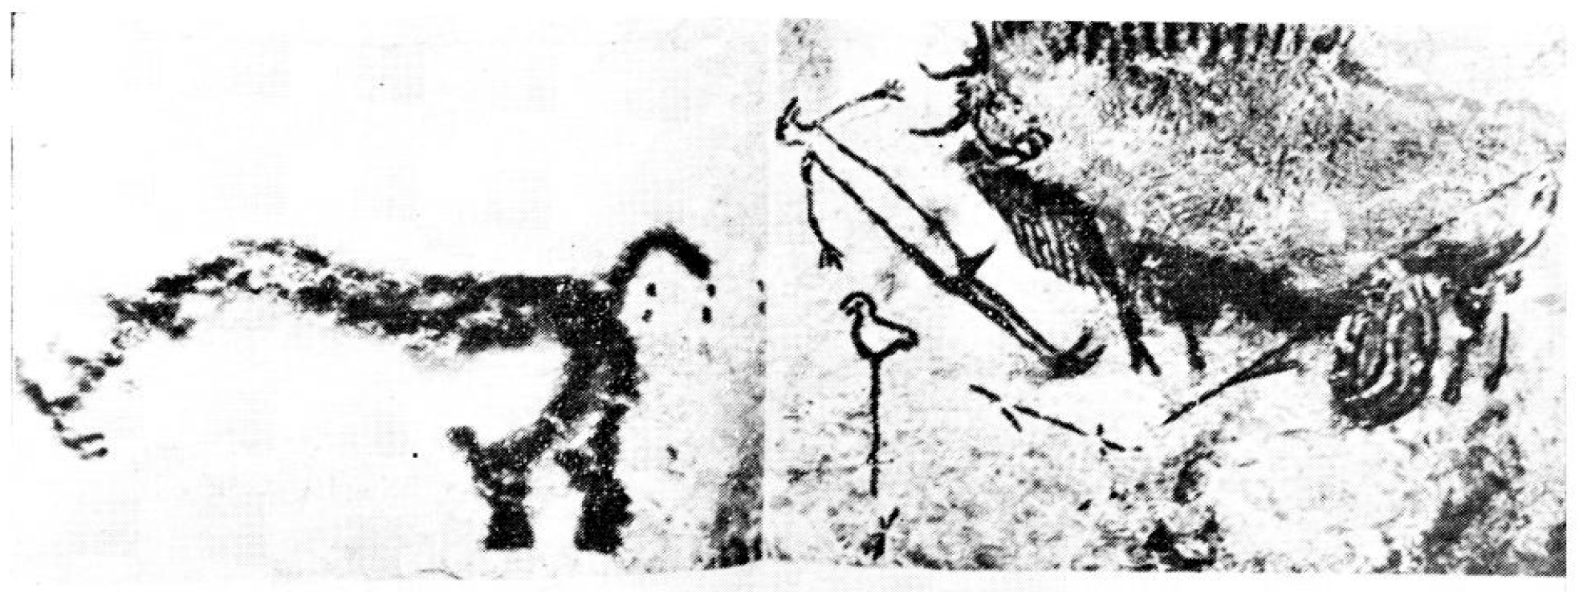
Fig. 1. — Photographie classique de l’homme du puits. Remarquer la rectitude du tronc et comparer à son image sur la fig. 3 (l’arc devient corde).
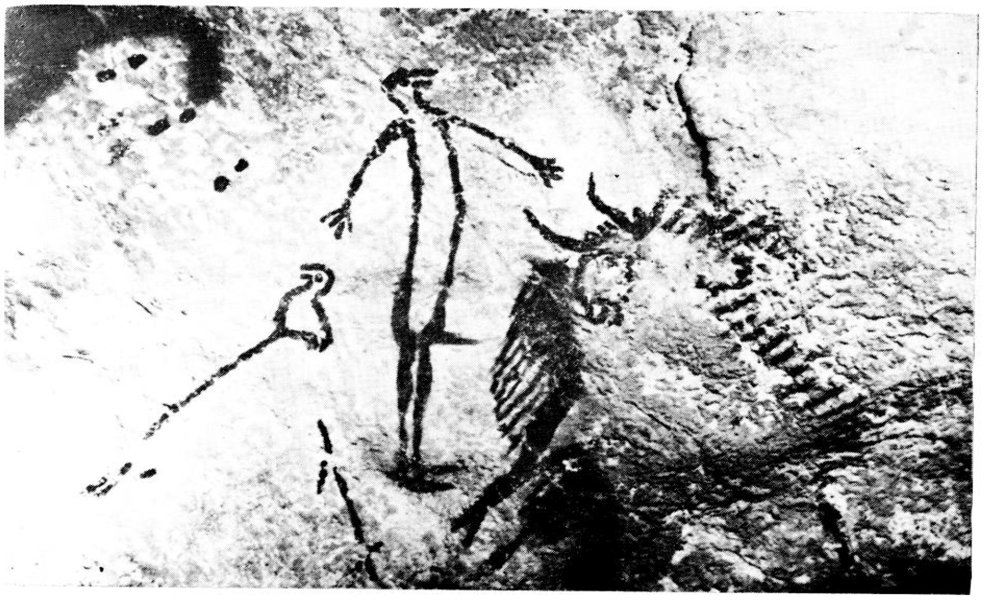
Fig. 2. — Même scène, photographiée par Laborie. Les rapports dans l’espace sont conformes à la fig. 3 : homme vertical, bison culbutant vers l’arrière.
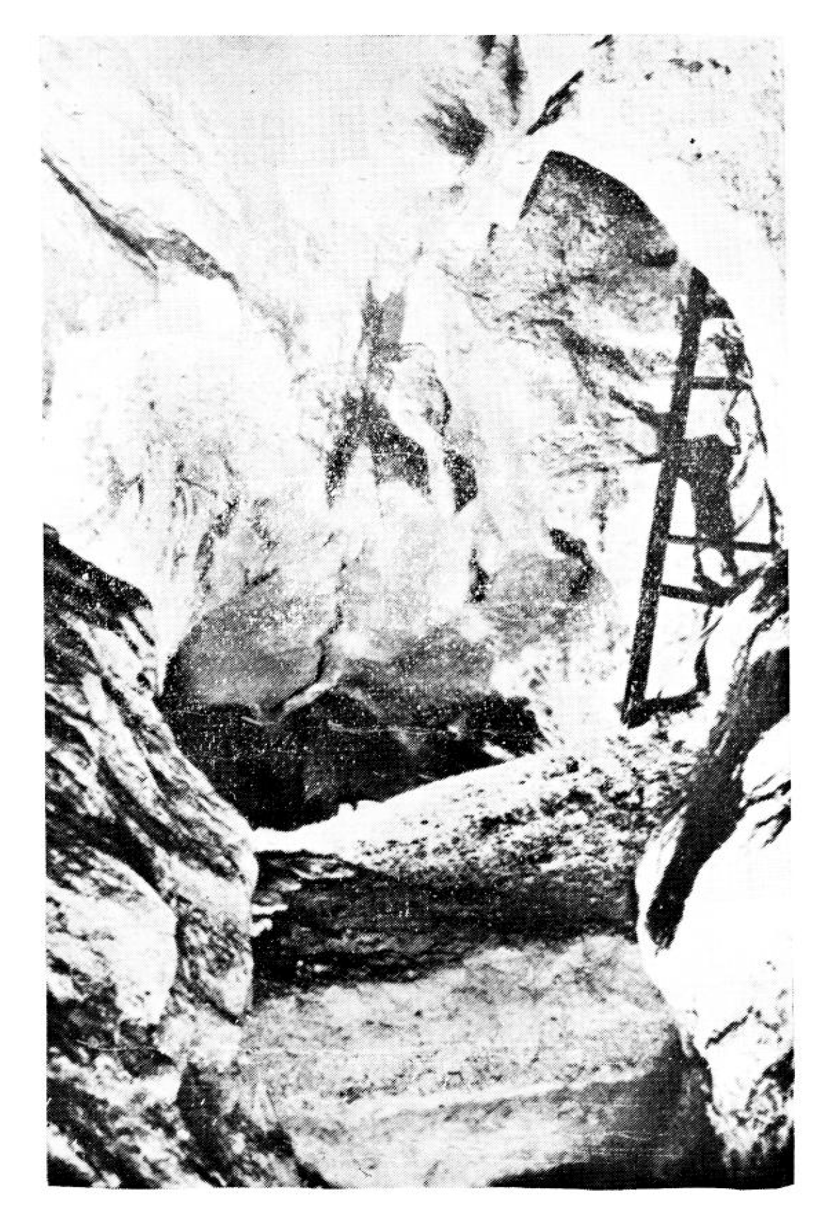 | Fig. 3. — Photographie de l’ensemble du puits, extraite du livre de l’Abbé Breuil. On distingue (plus ou moins selon les qualités du papier), sur la paroi médiane, claire, à gauche : le rhinocéros, l’homme, l’avant-train du bison. La courbure de la roche empêche de voir la blessure abdominale du bison. Le seul espace disponible pour rassembler quelques hommes est celui d’où le cliché est pris.  [La scène du puits est à gauche au-dessus du trou. Nous n’avons pas trouvé d’image plus récente et plus lisible la montrant dans son environnement.]

Nomenclature et description technique des figures et des calques
Calque. Nous appelons « calque » un dessin de la Scène du puits destiné à être superposé à l’œuvre qui la reproduit afin d’observer les correspondances entre l’original et la copie.
Intérieur et extérieur. Nous définissons par intérieur un objet qui se trouve à l’intérieur d’une composition graphique et extérieur un objet qui se trouve à l’extérieur. À la place de gauche et droite, nous utilisons les termes intérieur et extérieur afin de désigner par le même mot le même objet sur une image et sa transposition par symétrie axiale (comme dans un miroir).

Les lettres du nom des figures
Photographie de la Scène du puits
LA, LH, LL et LD : L comme Lascaux. La deuxième lettre est l’initial du nom d’auteur :
A : Norbert Aujoulat, publiée sur internet (en 2011) et reproduite dans Lascaux, le geste, l’espace et le temps.
H : Hinz, in André Leroi-Gourhan, Préhistoire de l’art occidental, 1971, p. 120, ill. 47.
L : Laborie in Dr H. Seuntjens, L’homme de Lascaux, totem vertical, fig. 2.
D : Delluc ( ?), in Dictionnaire de Lascaux, p. 282.
LHV et LDV : V comme homme-oiseau vertical.
Calque obtenu par montage
LLD : calque obtenue par union du dessin des photographies de Laborie et Delluc.
Figures montrant l’œuvre de Botticelli seul ou avec surimpression d’un calque
G1, etc. G comme Girouette.
VH : comme Vénus superposée avec le dessin visible sur la photographie de Hinz.
VD : comme Vénus superposée avec le dessin visible sur la photographie de Delluc.
———

Code de rapport d’échelle
Nous avons indiqué une échelle du calque par rapport au tableau. Nous avons choisi deux longueurs comme convention pour mesurer l’échelle : 1°) la taille de Vénus de la séparation des cheveux à la pointe du pied gauche (à droite sur l’image) ; 2°) la taille de l’homme-oiseau du bout du haut du bec au bout du pied bas. La taille de Vénus sert d’étalon (1). Le nombre indiqué à la fin du titre du calque est la proportion de la taille de l’homme-oiseau par rapport à la taille de Vénus en suivant les conventions indiquées ci-dessus.

Calques utilisés pour les figures montrant les superpositions
G. Calque LLD.
VH1. Calque : d’après Hinz, 0,862.
VH2-bis : Calque noir : d’après Hinz, 0,862 ; calque violet : d’après Delluc, moyen, 0,863.
VD2-ter : Calque d’après Delluc, petit, 0,816.

Liste des planches hors reliure
 | Deux images de l’œuvre étudiée.
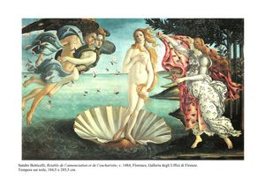 | Une image du tableau de Botticelli.
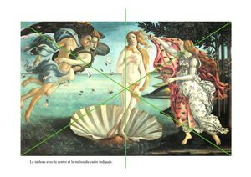 | Une autre avec le centre indiqué. L’image de l’œuvre est rognée mais le centre indiquée est à peu près le centre réel.
 | Une image de la scène du puits
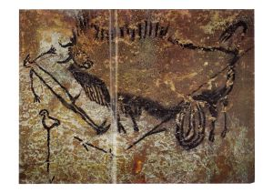 | Photographie de Hinz.
 | Cinq calques de la Scène du puits.
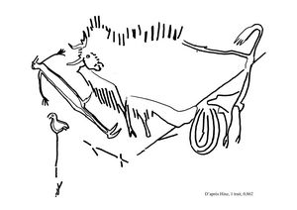 | 1°) D’après Hinz, un trait, 0,862 ;
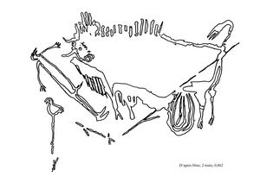 | 2°) D’après Hinz, deux traits, 0,862 ;
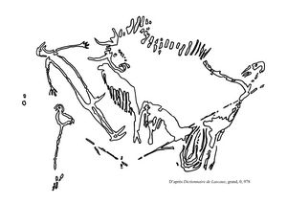 | 3°) D’après Delluc (avec ajout de l’arrière du rhinocéros), grand, 0,978 ;
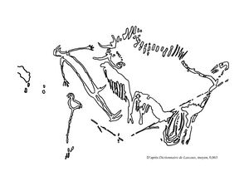 | 4°) D’après Delluc, moyen, 0,863 ;
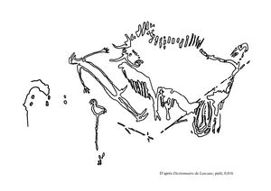 | 5°) D’après Delluc, petit, 0,816.

INDEX ET BIBLIOGRAPHIE

Index biblique

Gen.
I, 26-27 62
II, 9, 19 55
II, 18-25 61
III, 20 94
III, 23-24 71
Ex.
II, 1-10 83
XIV, 4 16
Lev.
XI, 1-4 51
XI, 3-4 90
Job
X, 9 56
Ps.
XVII, 10-17 76
XXXV, 8-10 21
LXII, 2 34
CI, 7-8 80
CIII, 1-6, 30-31 8
CXXXI, 17 86
CXXXVIII, 15 56
CXXXIX, 2, 6-7 78
DCXL, 3 95
CM, 7 95
Cant.
I, 1-2 90
II, 1-2 58
IV, 7 8
IV, 9-10 84
IV, 12-15 58
IV, 19 48
V, 1 75, 84
V, 2 48
V, 4 17, 48, 64
VI, 1-2 59
Sap.
VII, 26 62, 77
VII, 28-VIII, 2 91
XVI, 20-21 88
Eccli.
XV, 1-6 91
Is.
XLV, 8 26
LXI, 1 63
LXI, 3 70
LXI, 10-11 57
LXII, 4-5 17
LXIV, 1 26
Ezech.
XI, 19-20 20
Zach.
XII, 10 79
Matth.
II, 2 25
X, 40 63
XIII, 23, 31-32 74
XIV, 22-27 92
XVII, 1-3 77
XXI, 37 63
XXIII, 9-10 94
XXVI, 26 45
XXVII, 50 17, 72
Marc.
I, 12 71
IV, 26-29 74
Luc.
I, 26-38 8
I, 29 24
I, 34-35 24, 50
I, 38 74
I, 39-45 73
I, 68-69 20
IV, 1 71
IV, 17-18 70
IV, 18, 21 63
IX, 28-31 77
XI, 27-28 73
XI, 42, 52 64
XII, 4 81
XVII, 34 30
XXIV, 16 47
XXIV, 41-43 75
Joan.
I, 14 9, 11, 14, 47
I, 18 76
III, 1-8, 27-30 44
III, 8 63
III, 13 49
III, 16 80
VI, 51-59 86
VIII, 12 91
VIII, 29 49
XII, 24-33 82
XII, 44-46 76
XIV, 1-6 88
XIV, 3-6 89
XIV, 9 76
XIV, 23 72
XIV, 45 95
XVI, 6-7 71
XVII, 24 83
XIX, 1-5 78
XIX, 17-18 82
XIX, 30 17
XIX, 31-37 79
XX, 19-29 92
Léctio contínua 66
Act.
XVII, 28 12
Rom.
I, 3 56
VIII, 19-21 81
VIII, 38-39 96
I Cor.
II, 7-10 94
III, 16 72
II Cor.
III, 12-18 93
III, 18 76
IV, 6 76
Gal.
IV, 4-5 56
Eph.
IV, 14 94
Hebr.
X, 4-10 61
I Petr.
I, 1-2 87
II, 1-3 90
II Petr.
I, 16-19 19
I, 19 18
I Joan.
II, 15-17 78
III, 11 64
IV, 1-3 11
Apoc.
II, 7, 26 29
III, 12, 21 29
XII, 1 76
XII, 16 18
XXII, 20-21 64

Index des autres citations

Liturgie
A solis ortus. 9.
Adóro te devóte. 80.
Angelus. 60, 97.
Confirmátum est cor Vírginis. 52.
Exúltet. 18, 97.
Gaude, virgo mater. 42.
Invéntio sancta crucis. 82.
Invioláta, íntegra. 51.
Missále Románum. Consecrátio, 86 ; Deus, qui humánæ, 58 ; Unde et mémores, 54.
O gloriósa Dómina. 29.
Pange lingua… certáminis. 14, 57.
Stabat Mater. 24.
Sýmbolum apostólicum. 11.
Sýmbolum Nicǽnum-Constantinopolitánum. 56.
Verbum supérnum… nec Patris. 31.
Víctimæ pascháli. 95.
Magistère
Catéchisme du pape Pie X, 1912. Credo, 11 ; Eucharistie, 52.
Catéchisme romain. Corps de Jésus, 57 ; Transsubstantiation, 53 ; Trinité et incarnation, 49.
Concile de Trente. Transsubstantiation, 53.
Écrivains ecclésiastiques
Augustin d’Hippone. Non recéssit, 49 ; Pélican, 80, 87 ; Vénus, 16.
Gaume, Mgr. Auteurs païens, 39 ; Races déchues, 31.
Jacobus de Voragine. 51.
Jérôme de Stridon. Aimez-vous, 64 ; Pudeur, 23.
Louis-Marie Grignion de Montfort. Eucharistie, 54.
Pierre Chrysologue. Non recéssit, 49.
Spéculum humánæ salvatiónis. Virginité, 23.
Thérèse de Lisieux. Petite voie, 35 ; Pourquoi je t’aime, ô Marie !, 47 ; Voleur, 52.
Commentaires bibliques
Firmiórem. 18.
Formávit. 56.
In occúlto. 57.
Lucifer. 18.
Livres d'art
Barbier de Montault, Mgr Xavier. Annonciation, 41.
Cottignoli, Alberto. 26.
Viollet-le-Duc, Eugène. Girouette, 43.
Autres auteurs et locuteurs
Agnolo Poliziano. Giostra, 40.
Anonyme. Hymne homérique, 40.
Dante. Pélican, 80.
Deschard, Armelle. Aura, 38.
Fulcanelli. Mérelle, 74.
Hésiode. Théogonie, 37.
Pline l’ancien. 38.
Zucker, Arnaud. Écume, 38.
Dictionnaires de langue
Girouette. 43.
lúcifer. 18.
Merelle. 74.
Ἀφροδίτη. 37.
ἓλη. 74.

Index thématique

Flotte. Vénus flotte. 43.
Mérelle. 74.
Non recéssit. 49.
Oreille de la vierge. 24 ; Hymne, 42.
Pélican. 80.

Bibliographie
L’œuvre
- Basta, Chiara [dir.] ; Meloncelli, Valeria [rédaction] ; Rocchi, Giovanna [rédaction] — Botticelli, Sa vie, son art, Les chefs-d’œuvre — [coll.] Les classiques de l’Art — Ed. or. Rizzoli libri illustrati, Sociétà Editoria Artistica SpA ; 2003 — Ed. Fr. Paris ; Flammarion ; 2005 — 189 p.
- Warburg, Aby [auteur] ; Cahen-Maurel, Laure [trad.] — La Naissance de Vénus et Le printemps de Sandro Botticelli, étude des représentations de l’antiquité dans la première renaissance italienne — Paris — Éditions Allia — 2007.
Lascaux
- Breuil, Henri — Une Altamira française : la caverne de Lascaux à Montignac (Dordogne). In : Comptes rendus des séances de l’Académie des Inscriptions et Belles-Lettres, 85ᵉ année, N. 5, 1941. pp. 347-376.
- Norbert Aujoulat, Lascaux, le geste, l’espace et le temps, Seuil, 2004.
- Brigitte et Gilles Delluc, Dictionnaire de Lascaux, Éditions Sud-Ouest, 2008.
- André Leroi-Gourhan, Préhistoire de l’art occidental, Éditions d’art Lucien Mazenod, 1971.
- Dr H. Seuntjens, L’homme de Lascaux, totem vertical, Bulletin de la Société préhistorique française, 1955, Vol. 52, n° 7, pp. 422-425 (www.persee.fr).
Reproduction de Lascaux antérieure à celle étudiée ici
Alberto Cottignoli — Annunciazione di Leonardo, il vero significato : una dichiarazione d’amore — albertocottignoli.over-blog.it — 2014.
Divers
- Fulcanelli — Les demeures philosophales — 1930.
- Gaspary, Adolf — Geschichte der italienischen Litteratur — Berlin — 1885-1888.
- Lapaire, Claude — Étude : Vénus dans une coquille, deux statuettes de James Pradier, sources et postérité — jamespradier.com.
- Viollet-le-Duc, Eugène — Dictionnaire raisonné de l’architecture française du XIe au XVIe siècle — Édition Bance et Morel — 1854-1868.
- Zucker, Arnaud — « Album mythique des coquillages voyageurs. De l’écume au labyrinthe » —Techniques & Culture [En ligne], 59 | 2012.
Iconographie chrétienne
- Mgr Xavier Barbier de Montault — Traité d’iconographie chrétienne, Orné de 39 planches comprenant 394 dessins par M. Henri Nodet, architecte — Paris — Société de Librairie Ecclésiastique et Religieuse —–1898. 2 Tomes.
- Cte de Grimoüard de Saint-Laurent, Guide de l’art chrétien, études d’esthétique et d’iconographie, Tome 4 — Paris, Didron - Poitiers, Oudin — 1874.

ILLUSTRATIONS

Les sources imagées de la composition

La Scène du puits
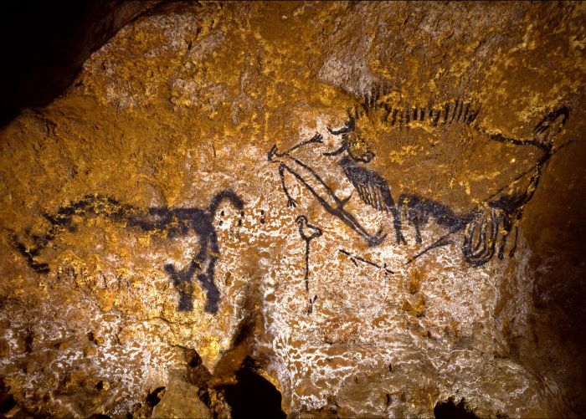 | 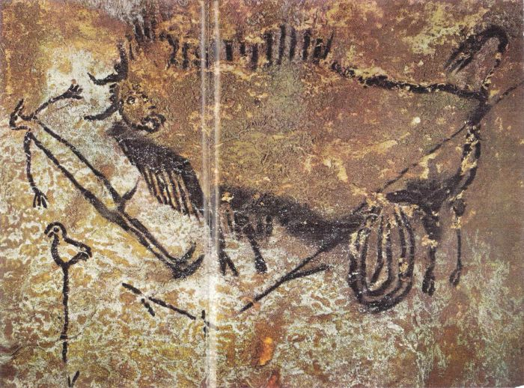
LA : Très probablement plusieurs peintres,  La Scène du puits avec le rhinocéros. | LH : Un ou plusieurs peintres,  La Scène du puits.

LA : L’homme-oiseau a légèrement la forme d’une voile.
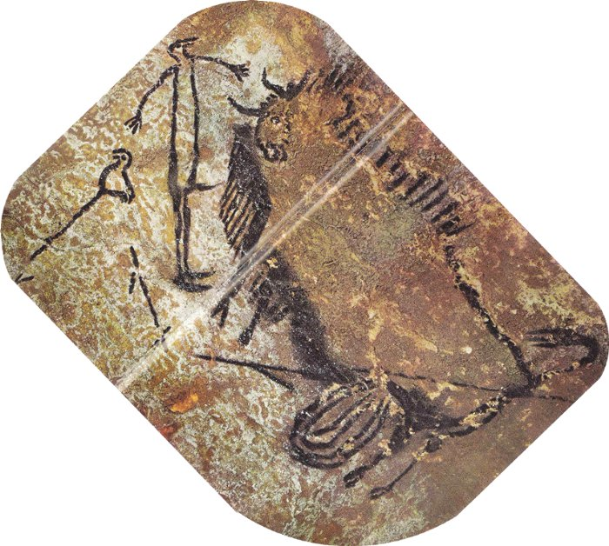
LHV : L’homme-oiseau est parfaitement droit.

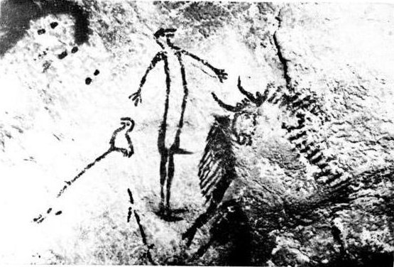
LL : L’homme-oiseau a très sensiblement la forme d’une voile.
(La photographie est présentée à l’origine dans cette orientation.)
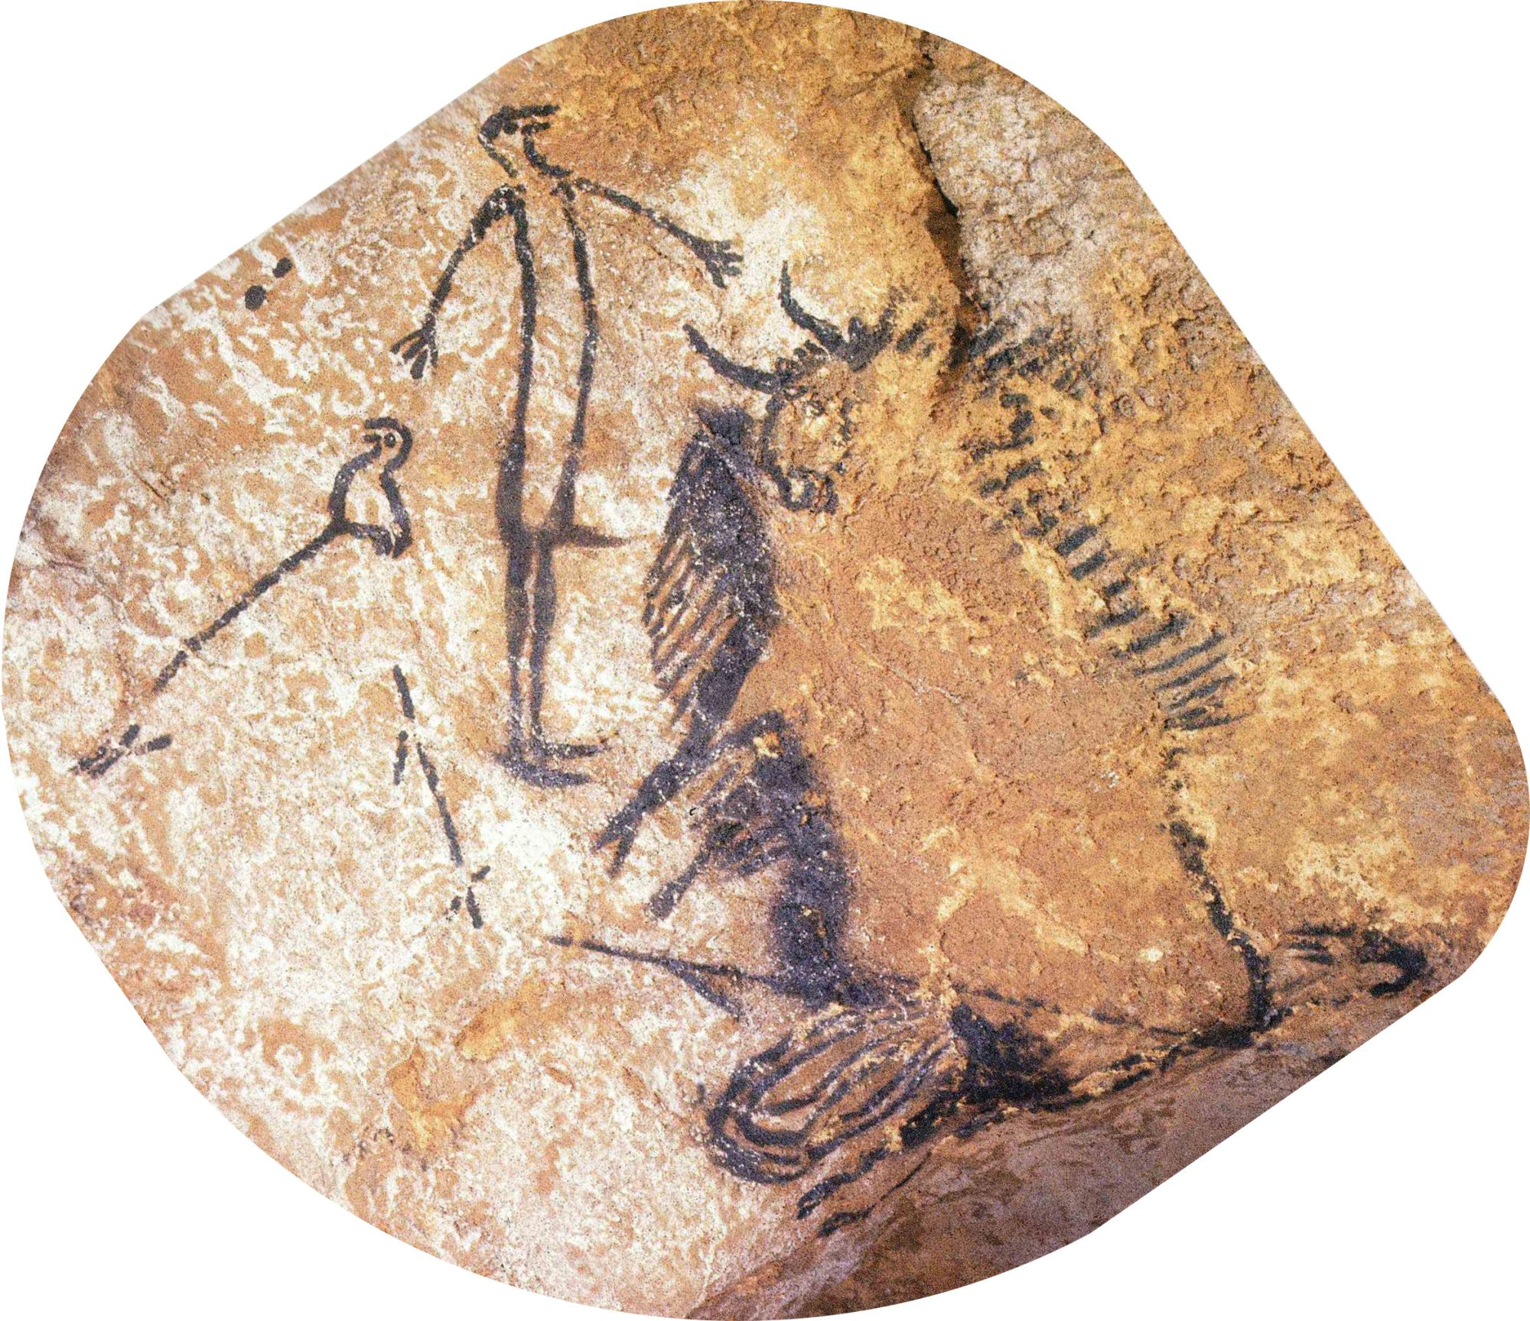

LDV : Cette photographie se superpose presque exactement avec celle de Laborie donc qui a dû être prise depuis un point de vue très proche. L’homme-oiseau à la même forme que sur la LL mais ici nous voyons la Scène du puits en entier. Nous l’avons orientée par rapport à la LL.

Nous utiliserons parfois un calque (LLD) réalisé à partir des photographies LL et LD. Elles se superposent presque exactement. Sur ce calque, l’arrière du rhinocéros est ajouté au calque de la photographie LD. Cela permet d’avoir sur une même image, la scène du puits en entier, les points et l’arrière du rhinocéros.  En noir : calque d’après LL ; en gris calque d’après LD. | 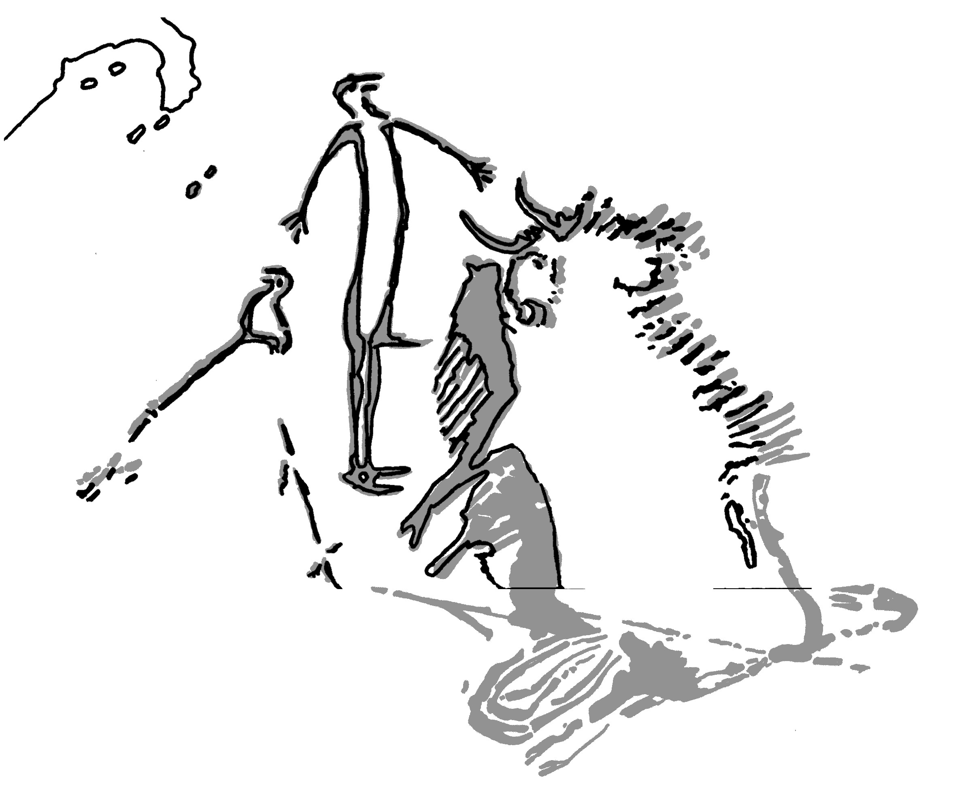

Les peintres modernes qui ont précédé Botticelli dans la reproduction de la Scène du puits

Don Lorenzo Monaco, Trittico dell’Annunciazione
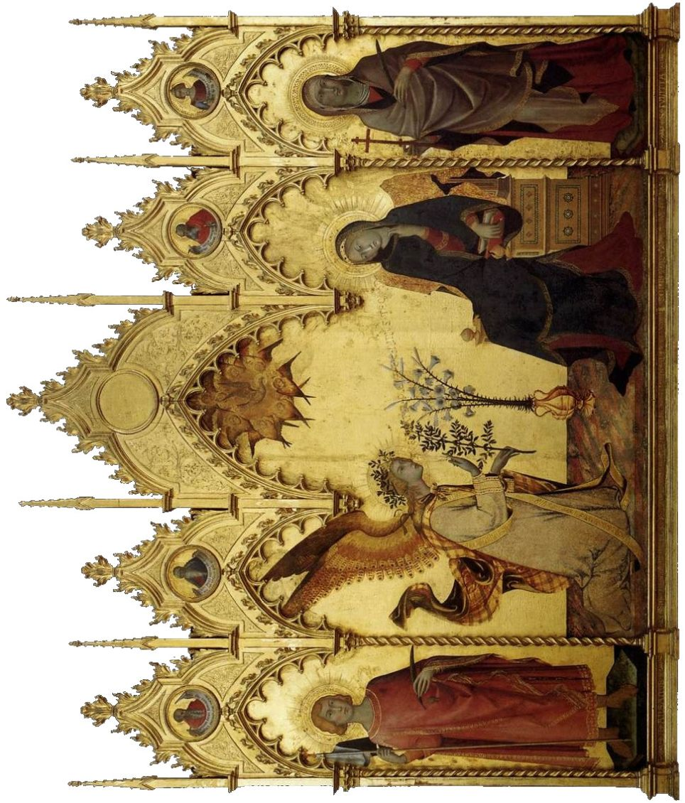

Page précédente : Annuntiátio : Simone Martini (1284–1344) ; persónæ lateráles et imágines clipeátæ cum prophétis : Lippo Memmi (1291–1356), Annunciazione tra i santi Ansano e Margherita, 1333, Firenze, Uffizi. Tempera e oro su tavola, 265×305 cm. Sancti Patróni Senárum civitátis : Ansánus et Margaríta.

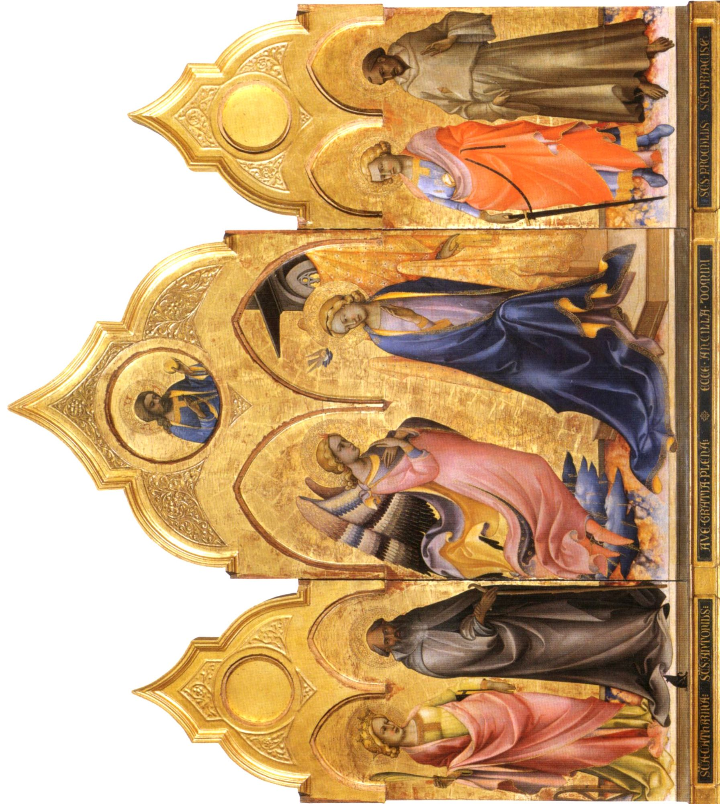

Piero di Giovanni, detto Don Lorenzo Monaco (Siena, 1370 - Firenze, 1424), Trittico dell’Annunciazione, 1406-1418, Firenze, Galleria dell’Accademia.

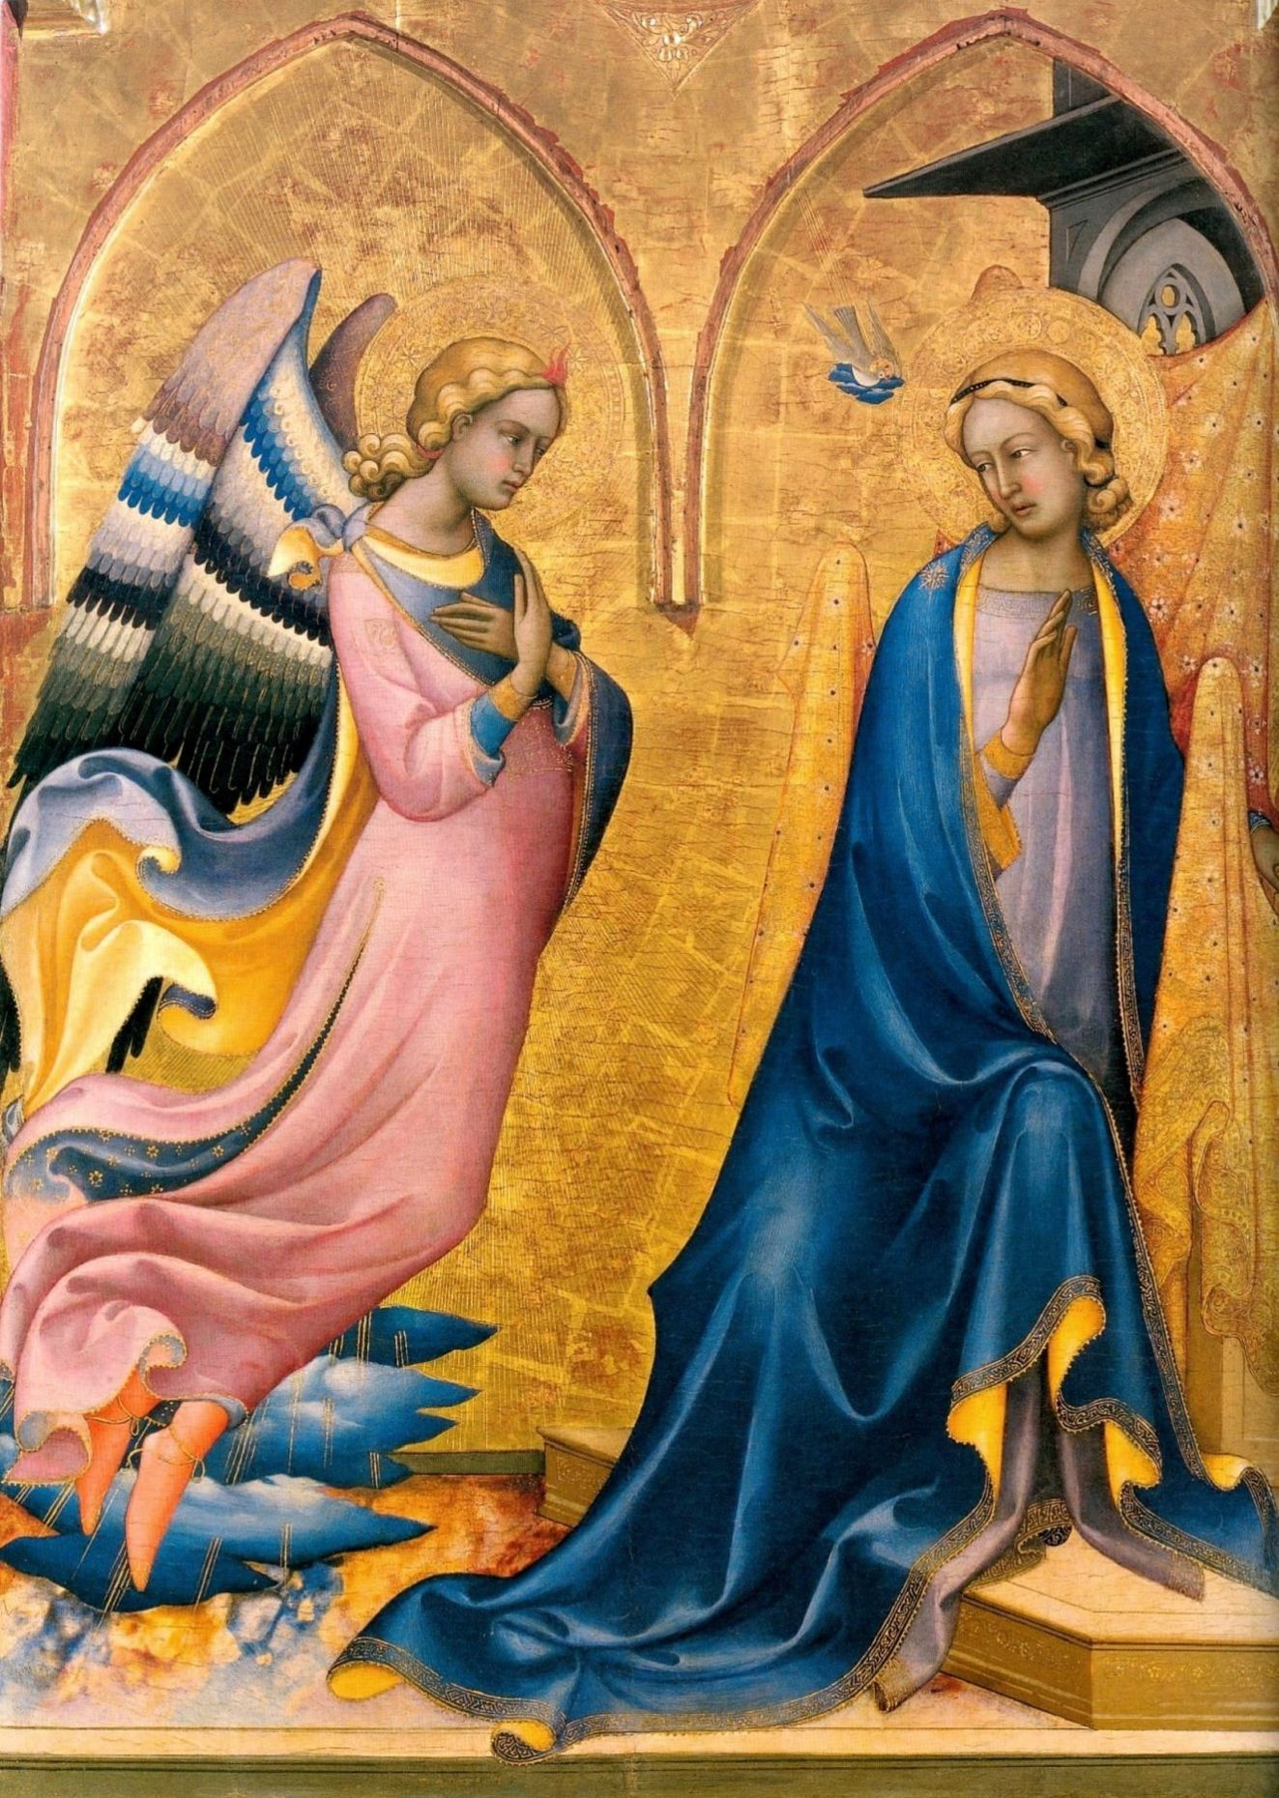

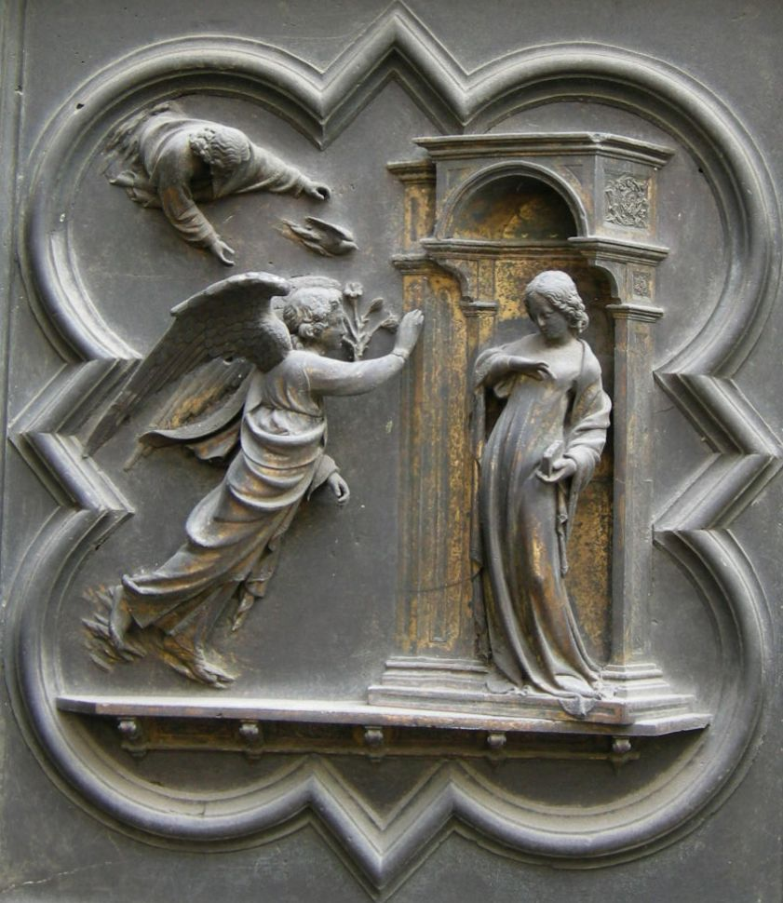
Lorenzo Ghiberti e collaboratori (Firenze, 1378 - Ib., 1455), Annunciazione, 1403-1424, Firenze, Porta nord del battistero.

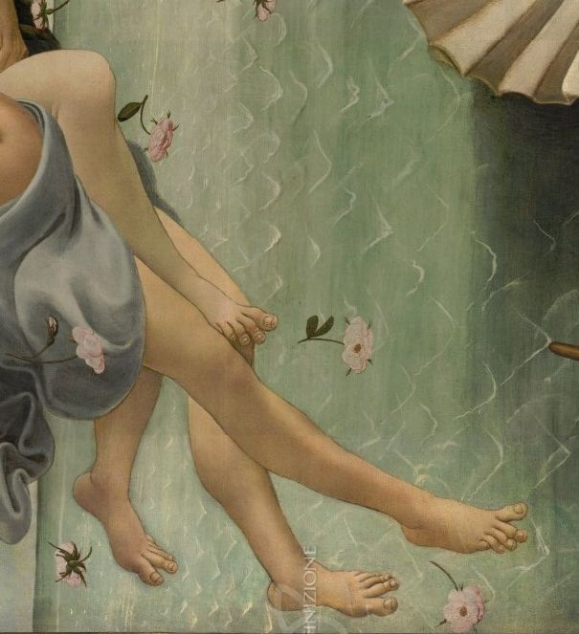

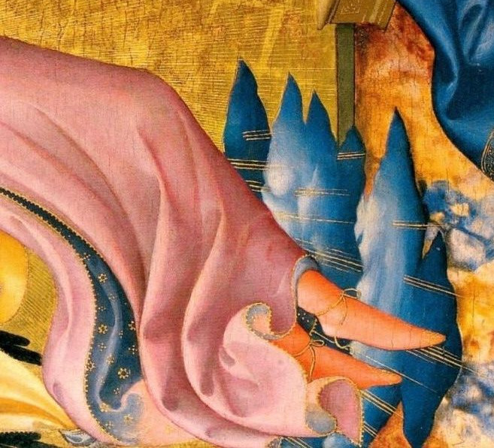

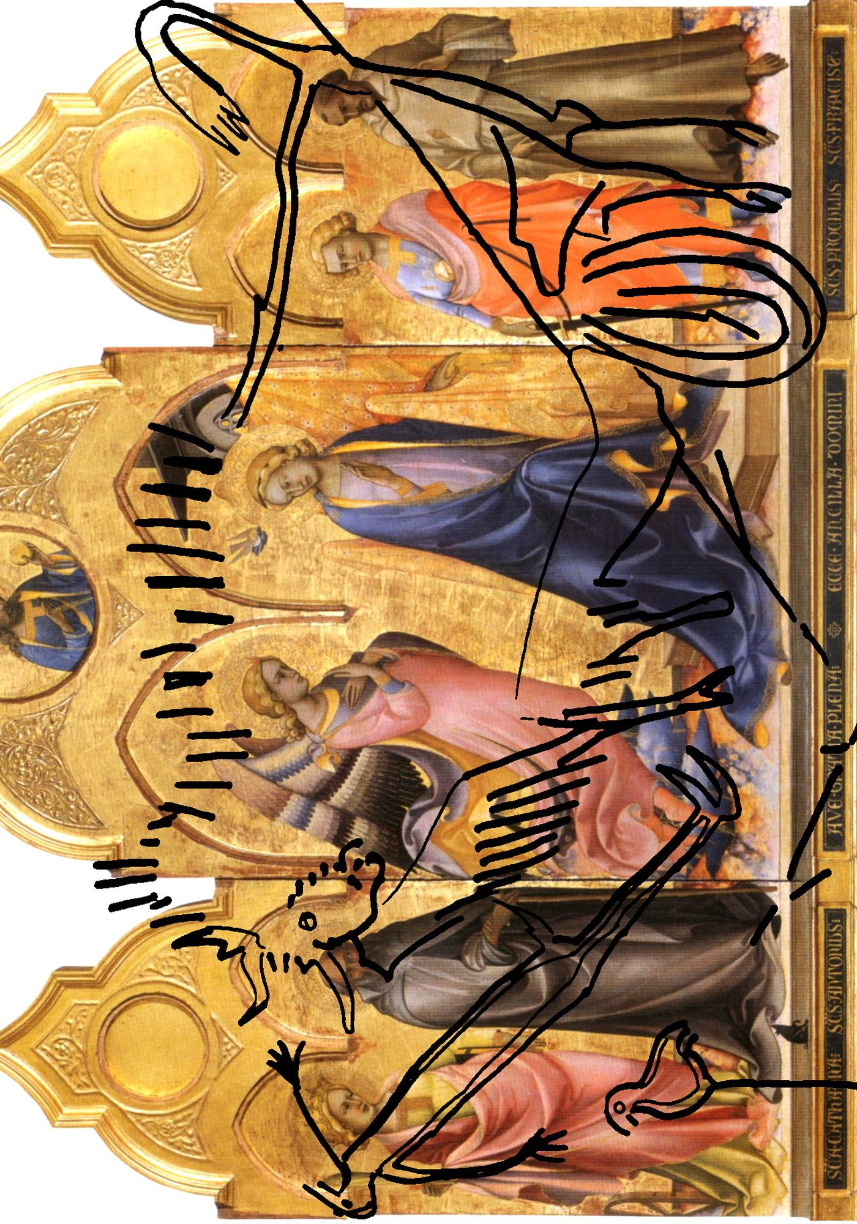

Gentile da Fabriano, Adorazione dei Magi, 1423

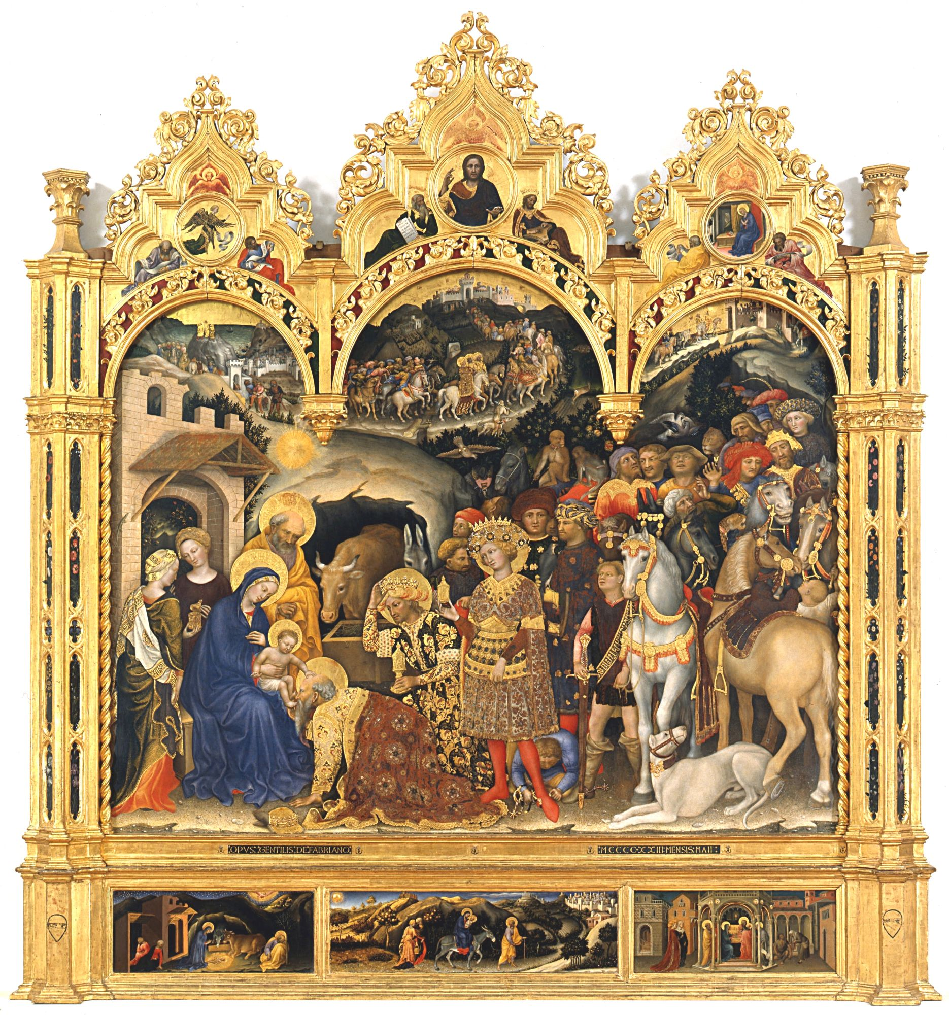

Gentile da Fabriano, Adorazione dei Magi, 1423, détail.

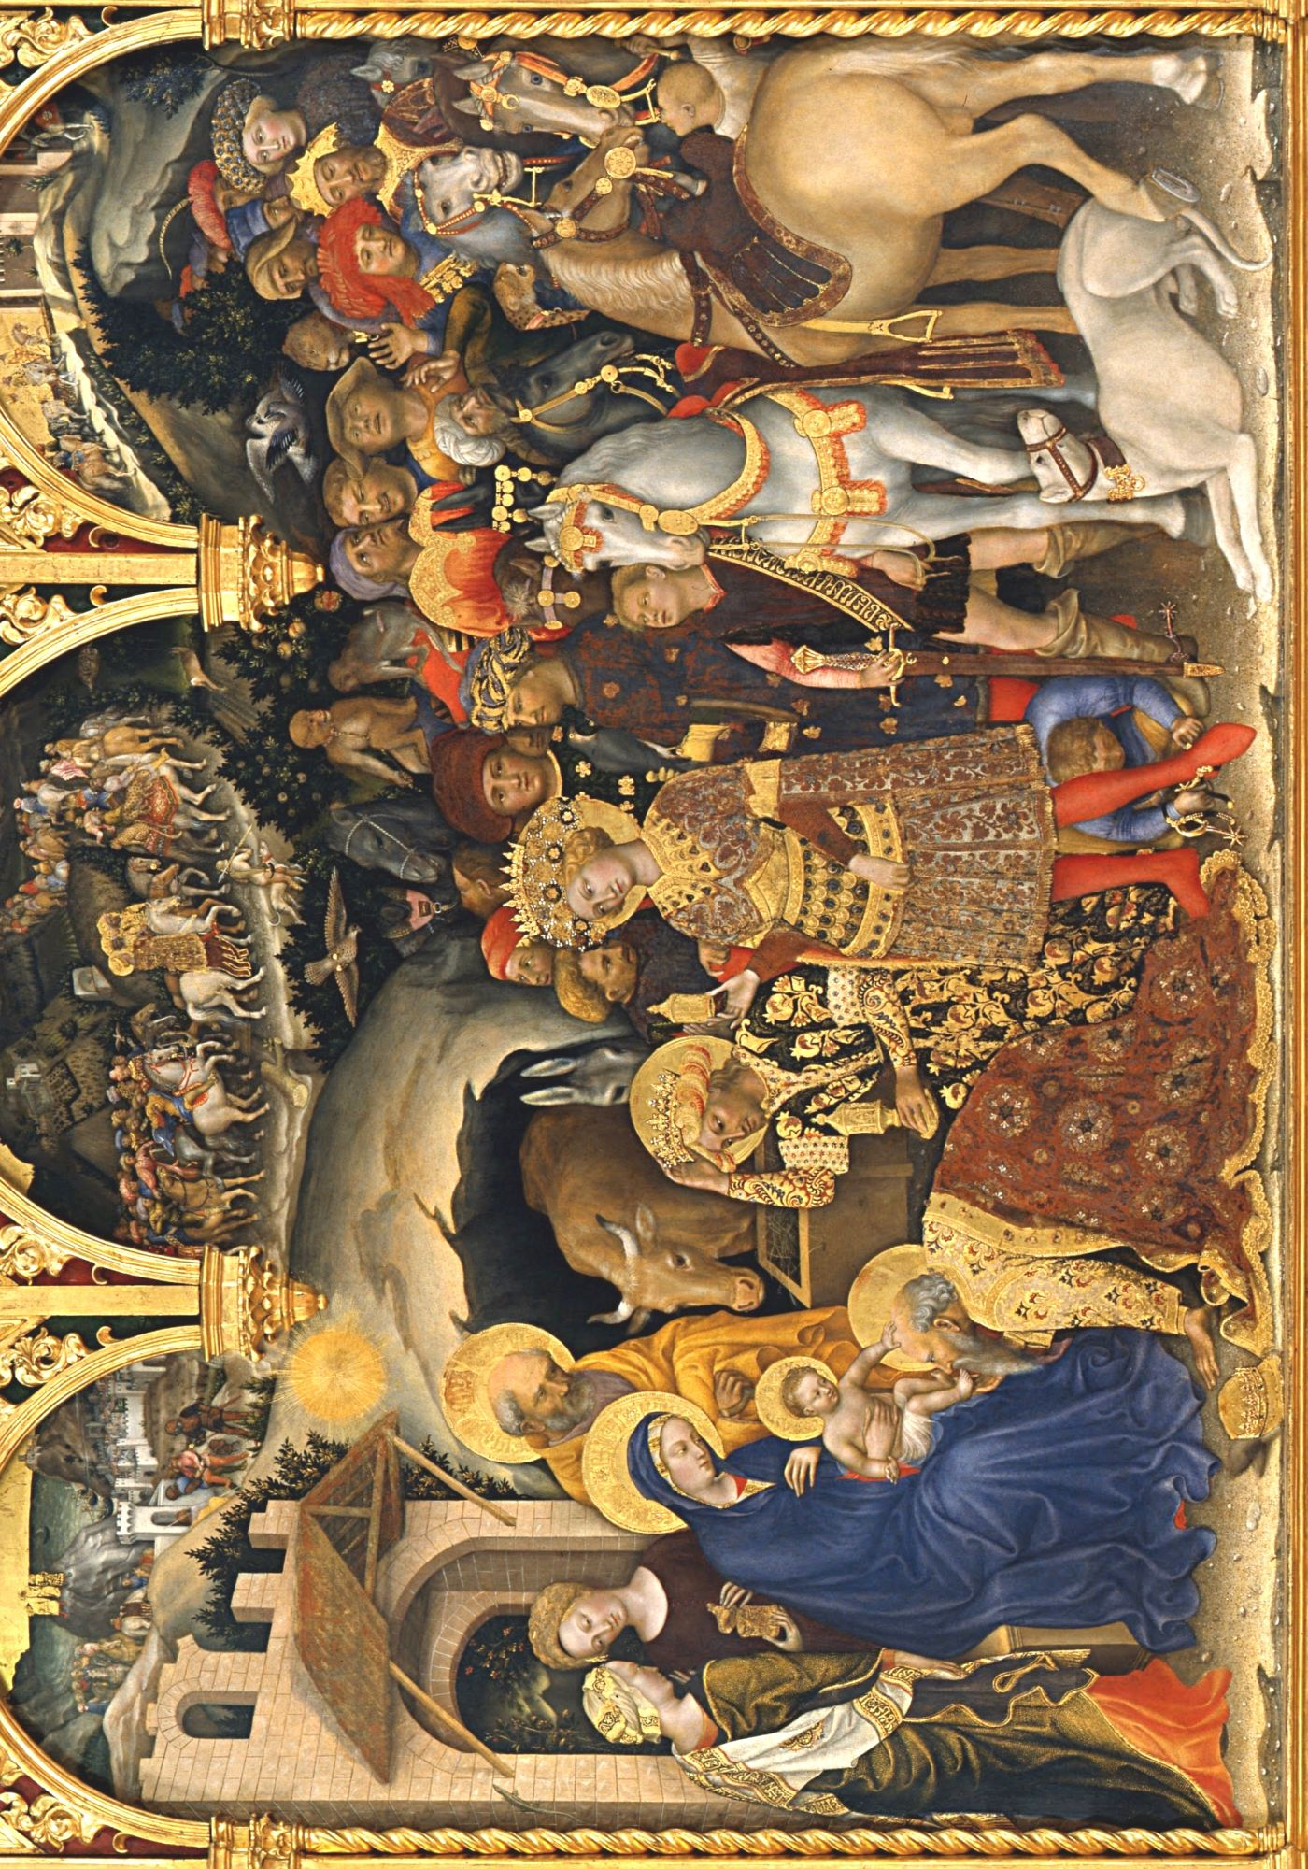

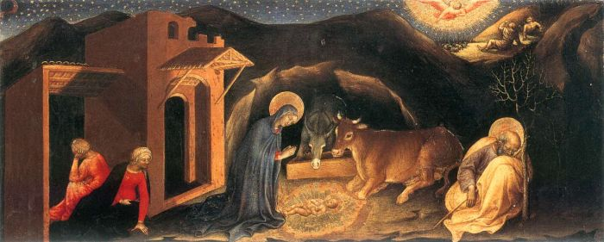
Le panneau de la Nativité sur la prédelle.
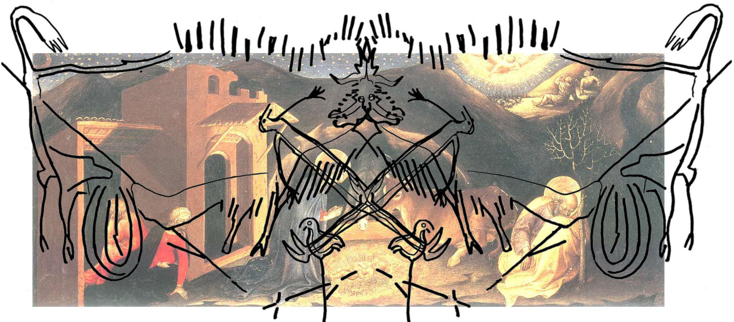
Superposition avec deux images de la Scène du puits.

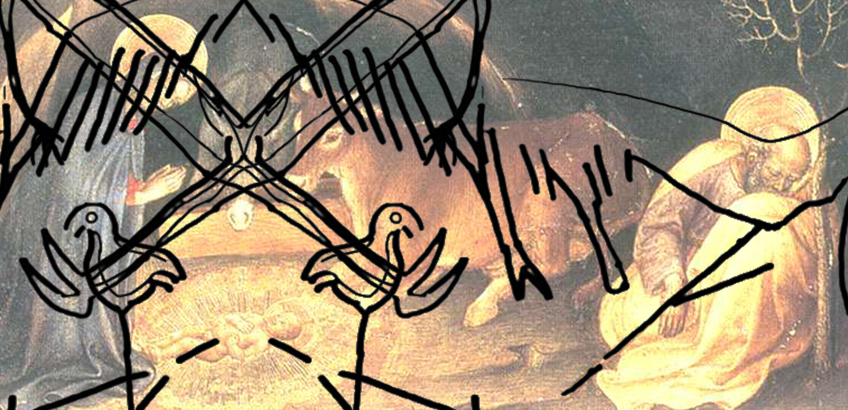
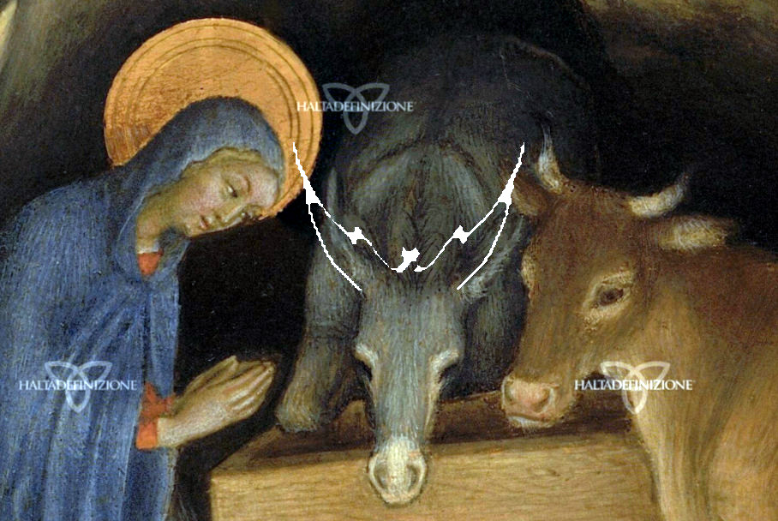
Les deux phallus sont placés à peu près sur les oreilles et dessinent exactement des oreilles d’ânes.

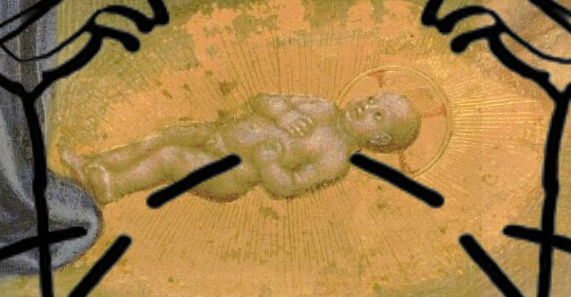
Jésus sacrifié : il est blessé à la gorge (à peu près), c’est le phallus sur le gorge du bison ; et au ventre, c’est la lance dans le ventre du bison.

L’annonciation de Leonardo da Vinci
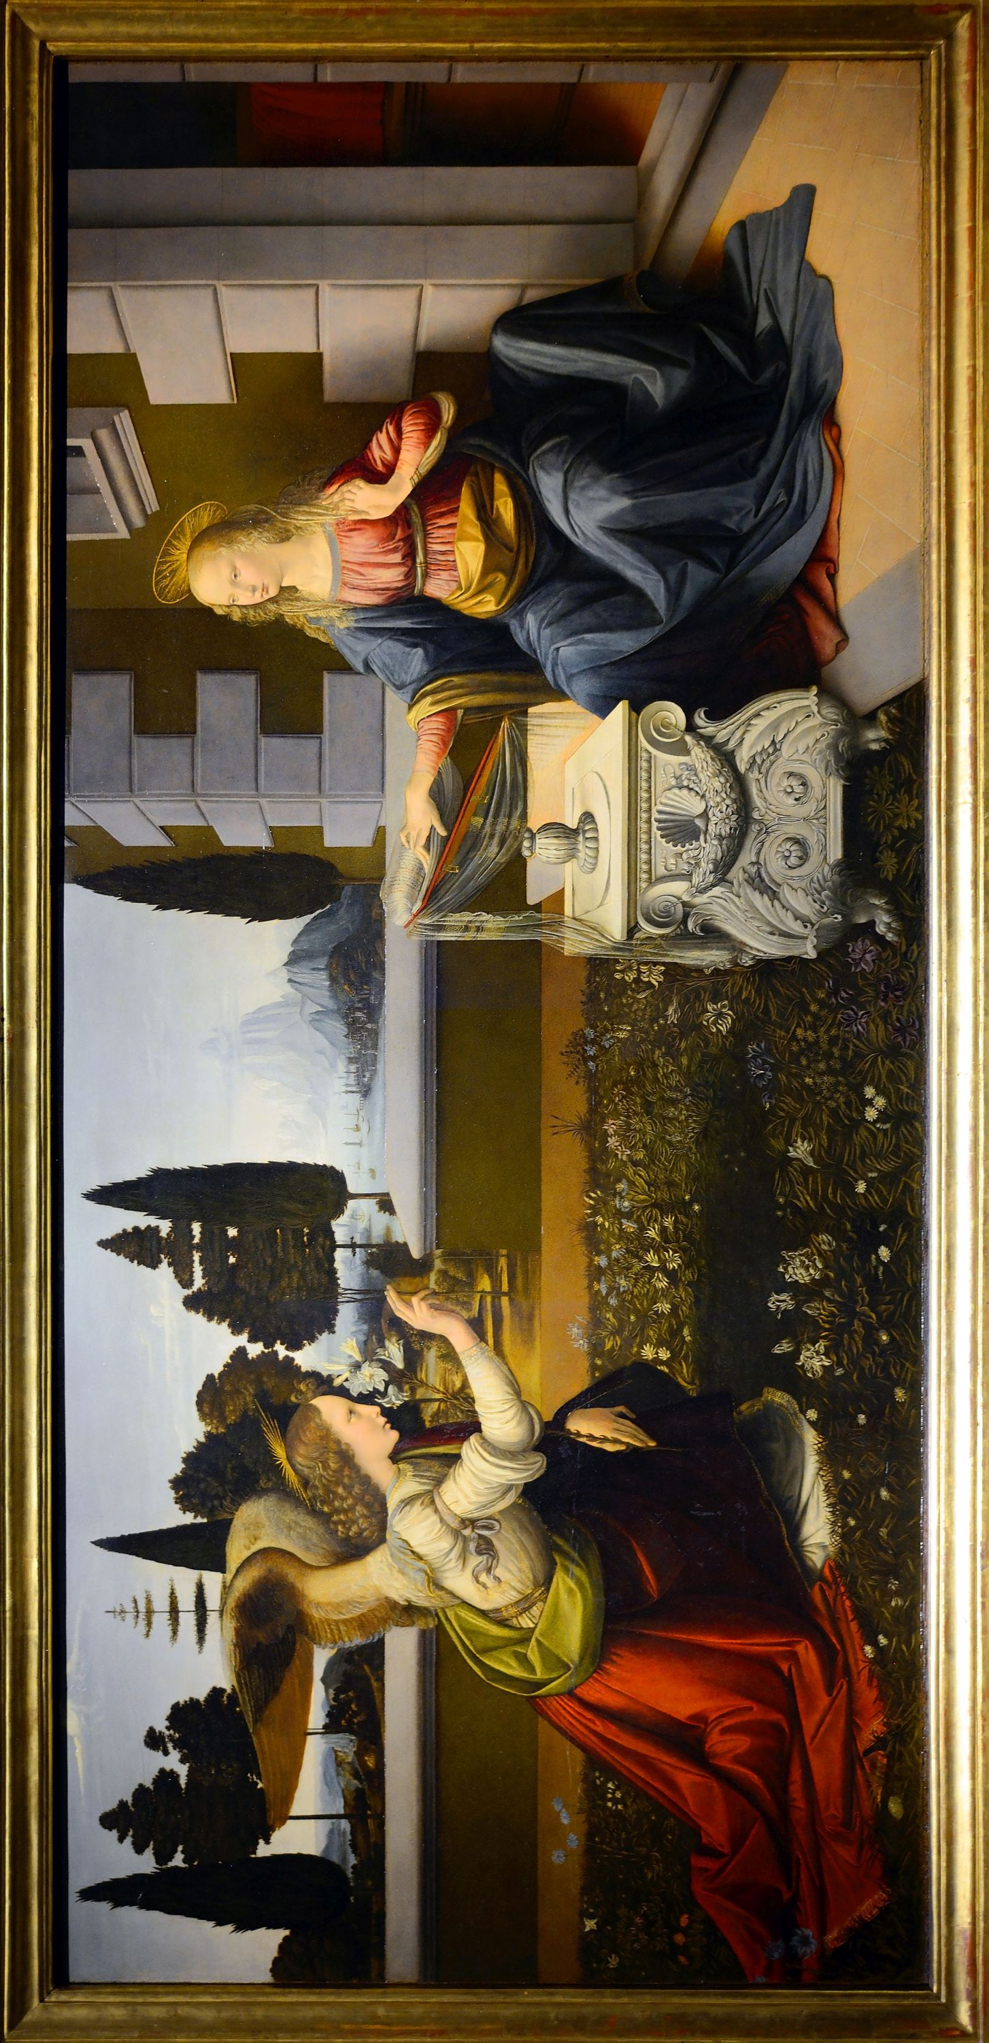
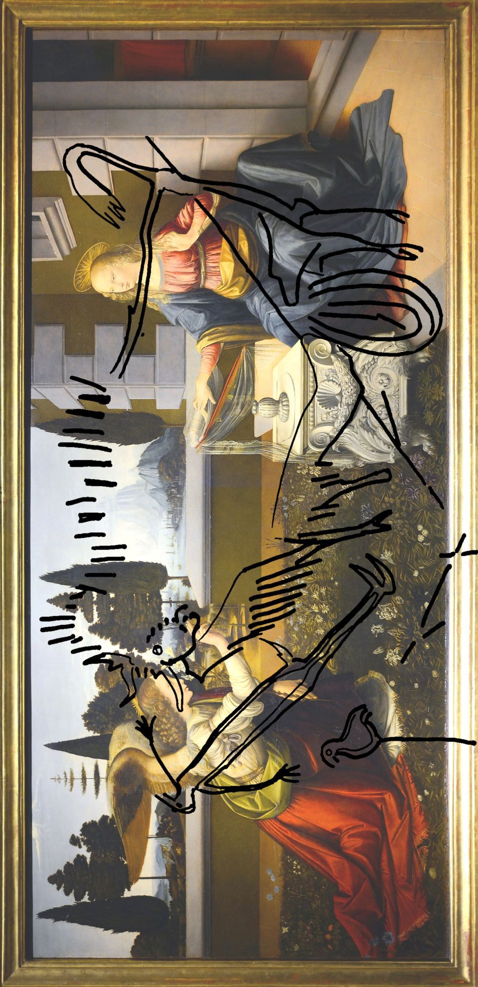
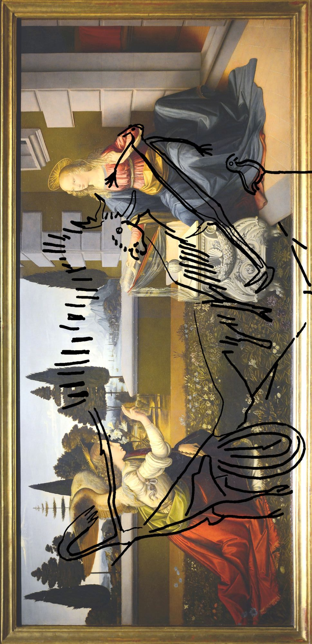
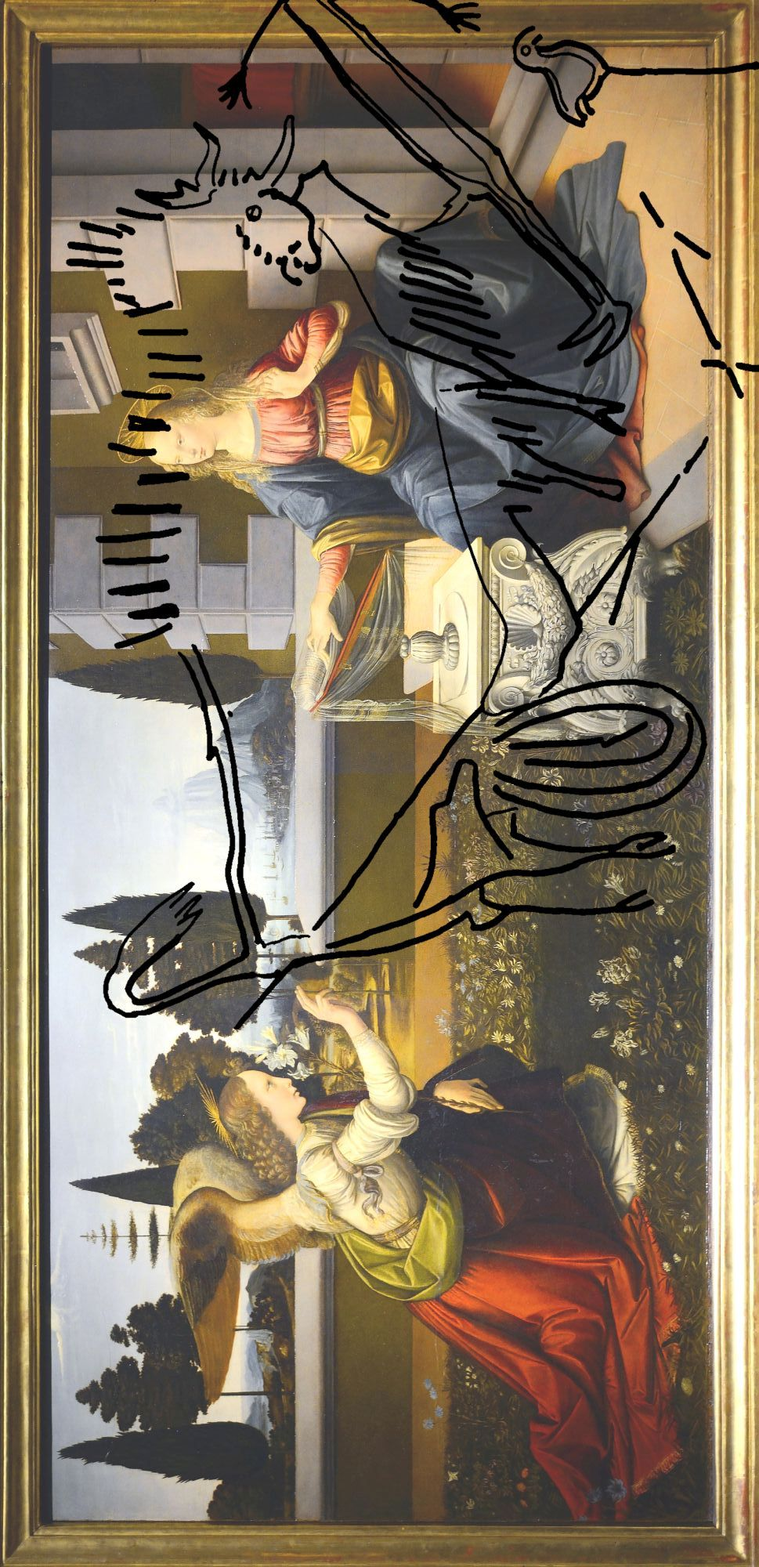
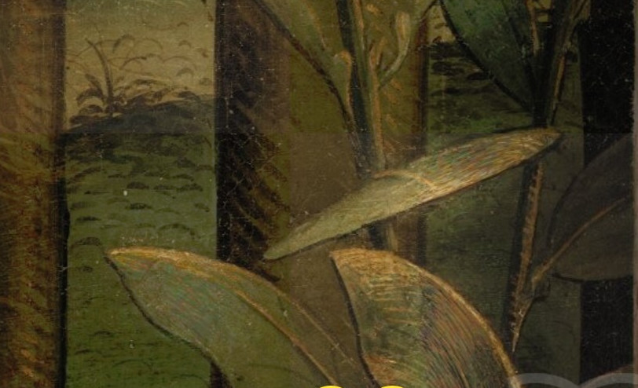
Retable de l’incarnation : une feuille qui reproduit le forme des auréoles chez Leonardo da Vinci.
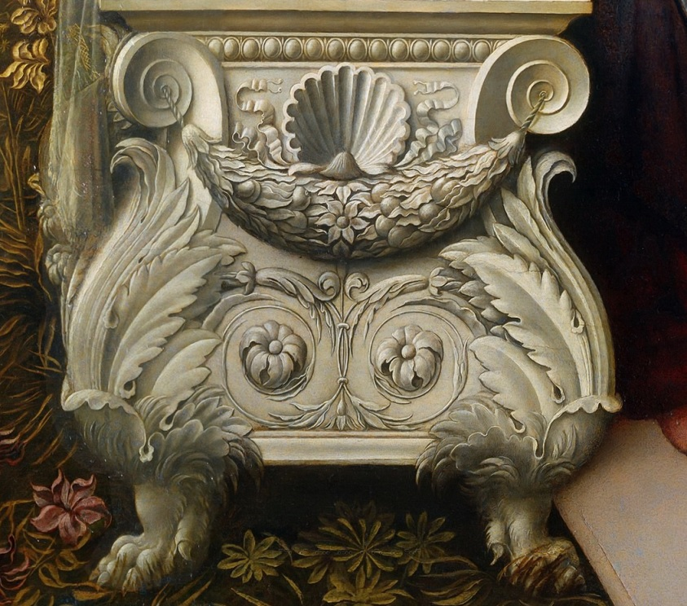
Le pied du lutrin est un sarcophage.
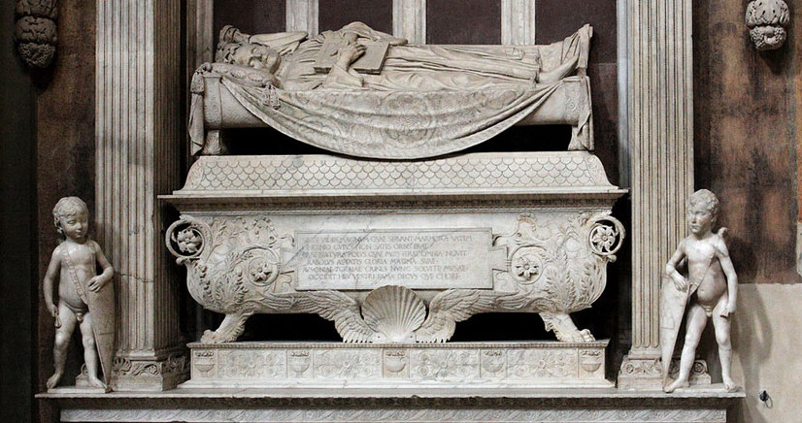
Desiderio da Settignano, sarcophage de Carlo Marsuppini, c. 1462, Firenze, Basilica Santa Croce.
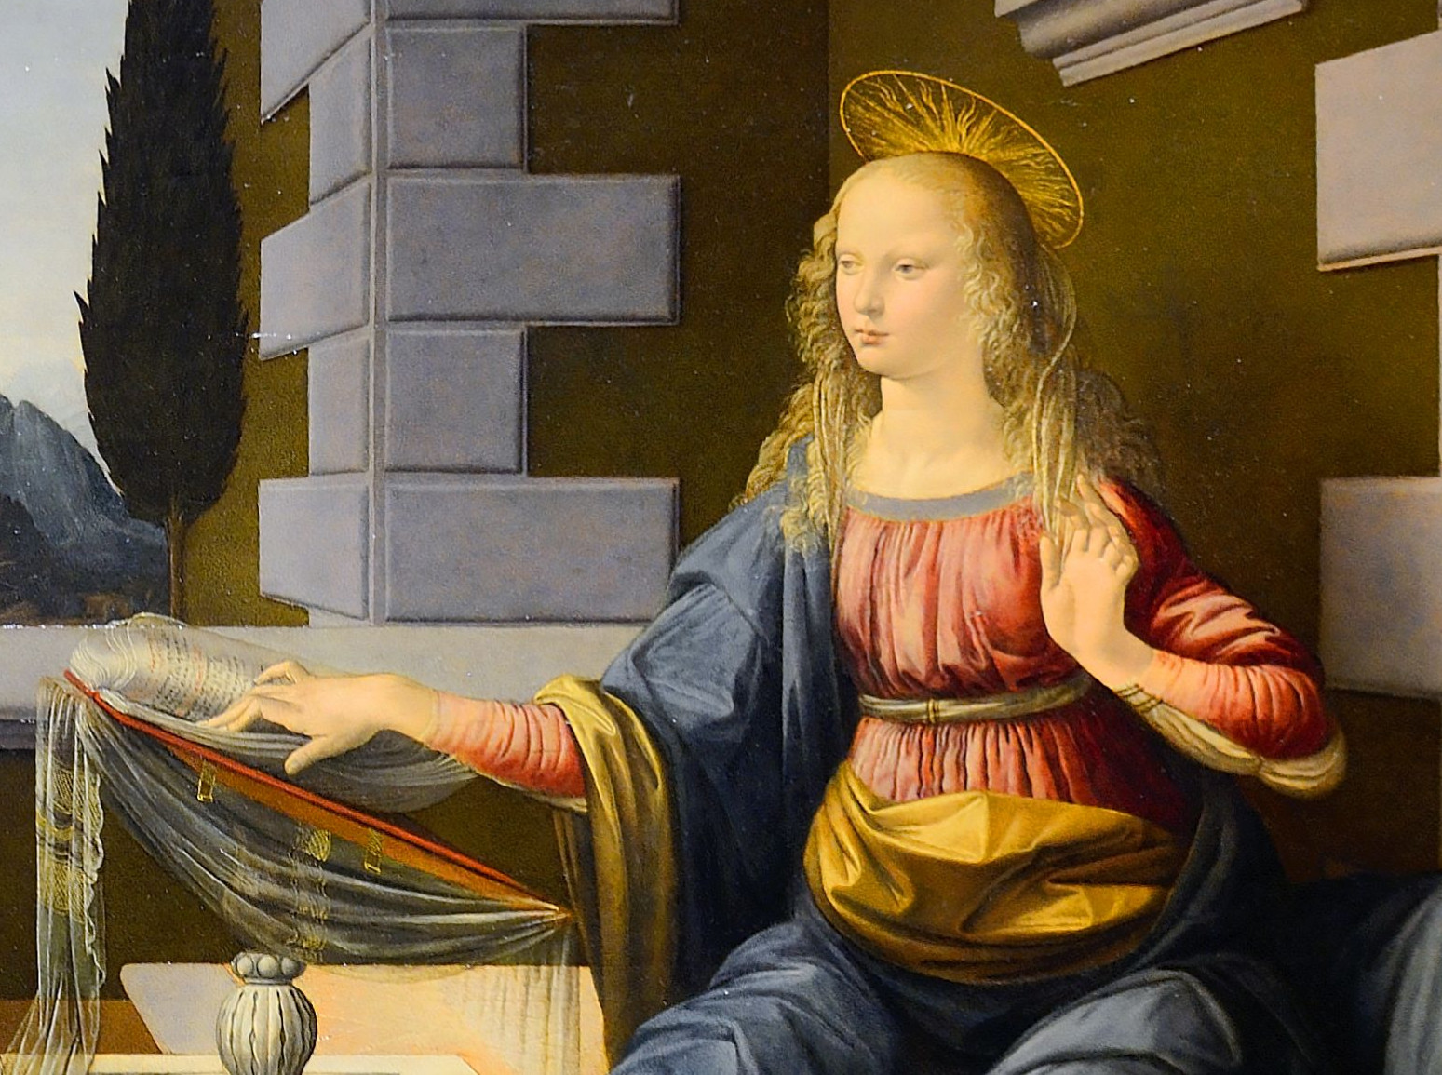
Le signe de la pureté placée sur le ventre de la vierge et un bras trop bas.

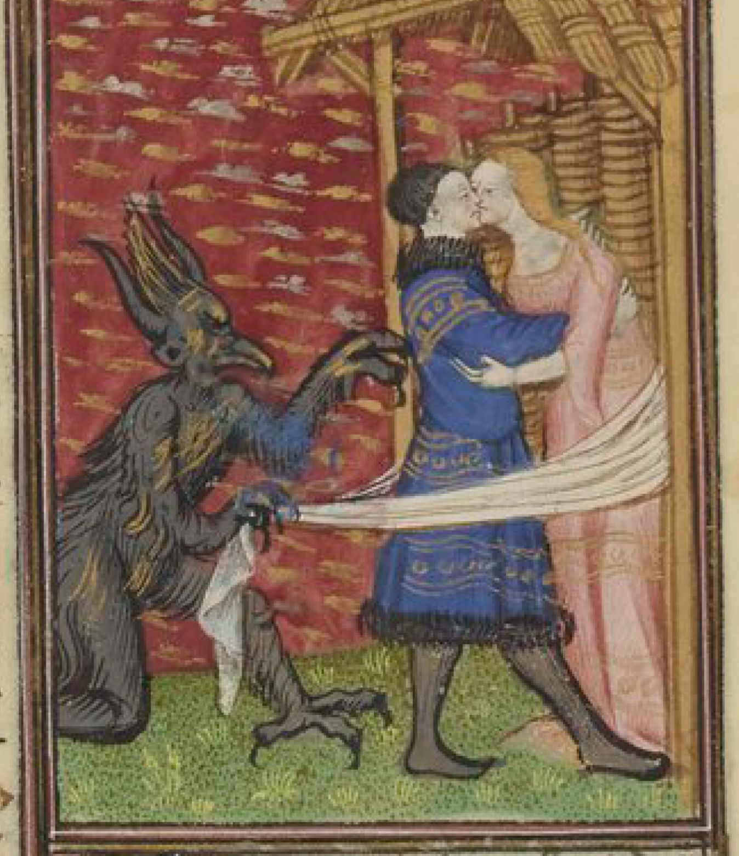 | L’érotisme malsain qui conduit à la mort. La cabane est un lupanar, le lieu où la prostituée reçoit ses clients et ses victimes.  Grandes heures de Rohan, XVe s., BNF Latin 9471, fol. 12r.  Illustration par ex. de cette sentence : Nullo tot ánimas rete diábolus capit, quot láqueo péssimo mulíerum. « Le diable n’a point de filet où il prenne autant d’âme que dans les pièges empoisonnés des femmes. » (Pseudo Cyrill. Hier., De miráculis Hierónymi, c. 13, PL 22, Col. 309.)

Essai de reconstitution historique de l’interprétation de la Scène du puits
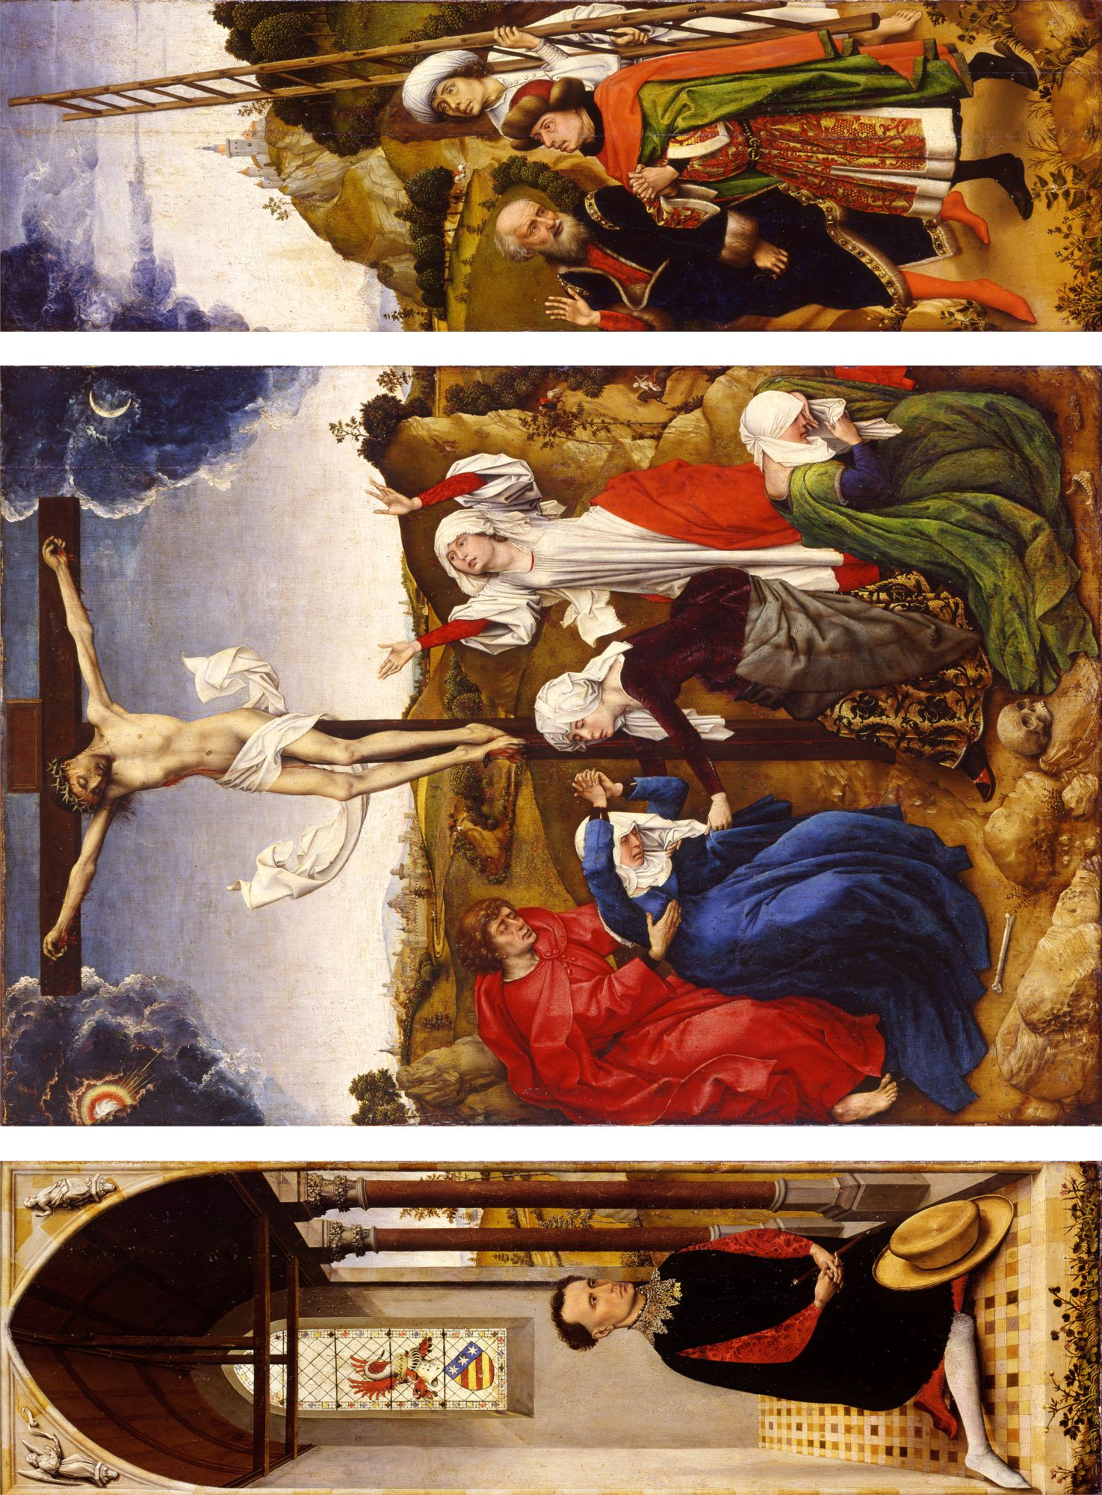
Rogier van der Weyden, Triptyque Abegg, c. 1438-1440, Riggisberg (apud Bern), Abegg-Stiftung.
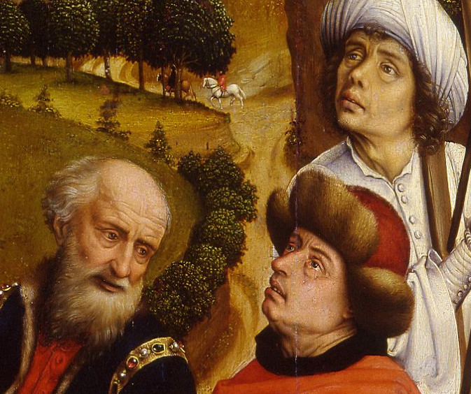
Gentile, Rogier et un assistant.
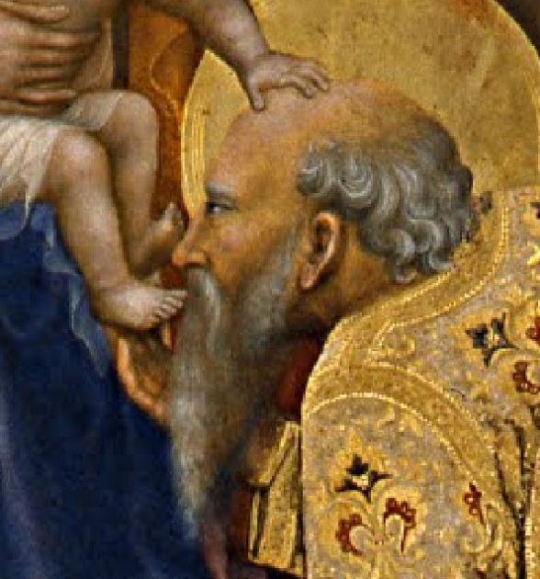  Autoportrait de Gentile dans l’Adorazione dei Magi. | 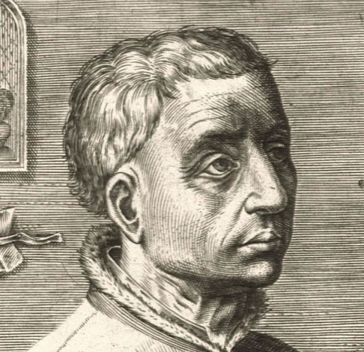  Portrait of Rogier van der Weyden attributed to Johannes (Jan) Wierix, engraving, 1572, from the Pictorum aliquot Germaniae Inferioris Effigies by Dominicus Lampsonius,1572.

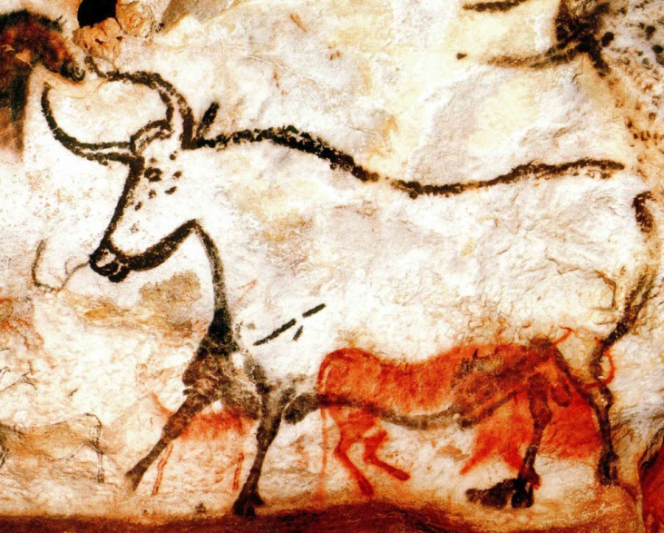  Un taureau de la salle des taureaux. |  | 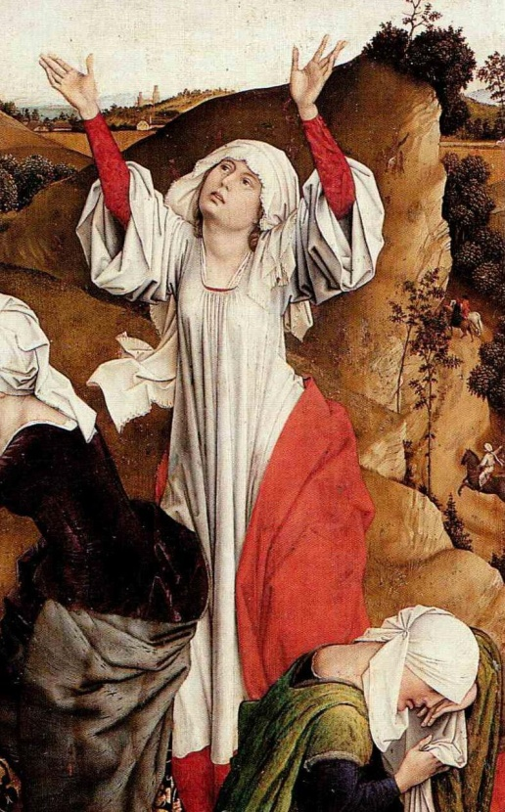
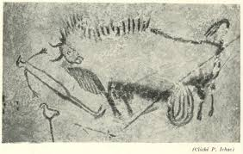  Photographie retouchée de P. Ichac, revue L’Illustration, 4 janvier 1941. | 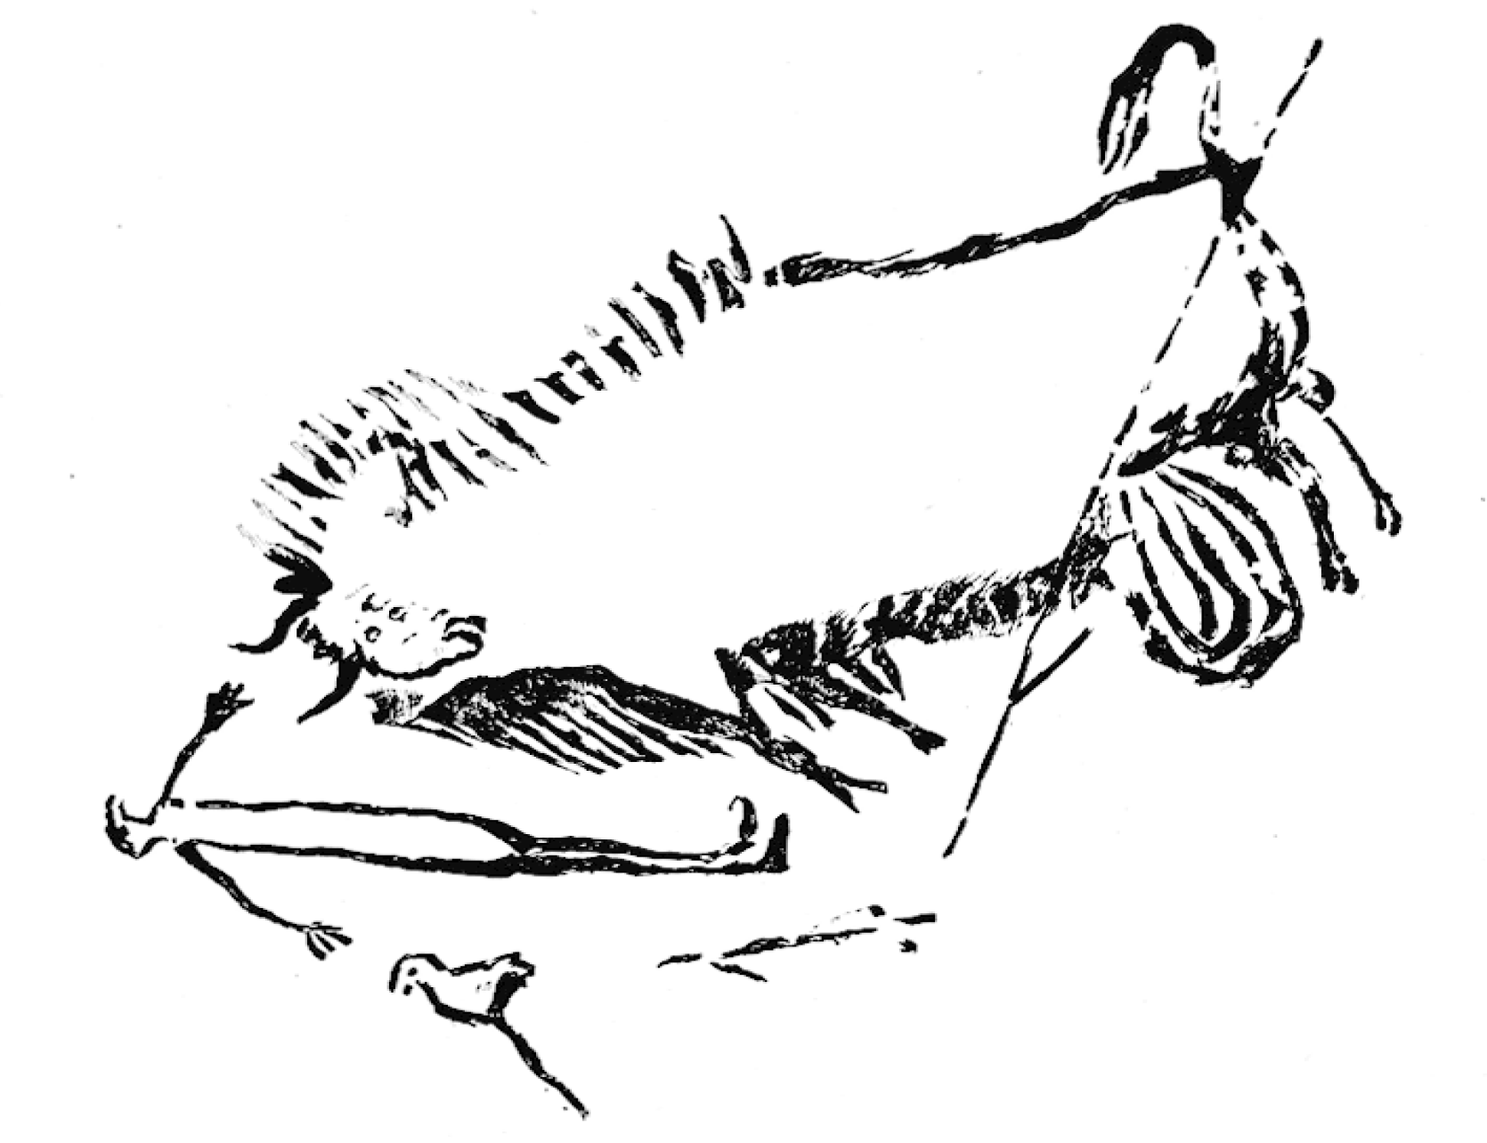  Le dessin d’Henri Breuil publié dans le numéro de sept-oct. 1941 des Comptes rendus, etc.
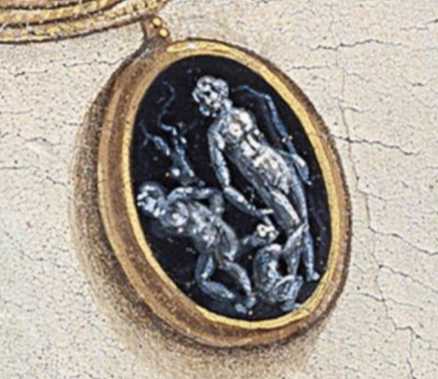
La médaille de Simonetta sur le portrait de Francfort (p. *196)

Les images antiques de Vénus
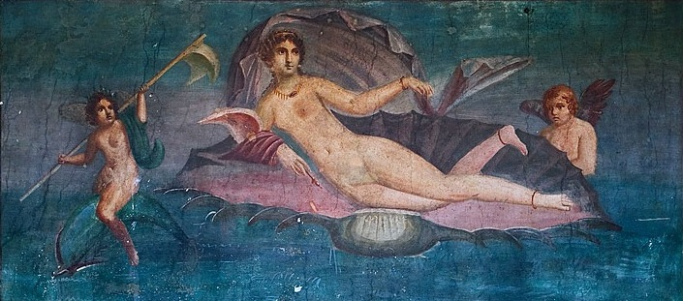
Fresque (Ier siècle) de Pompéi, maison de Vénus, Musée archéologique de Naples. Découverte en 1960.

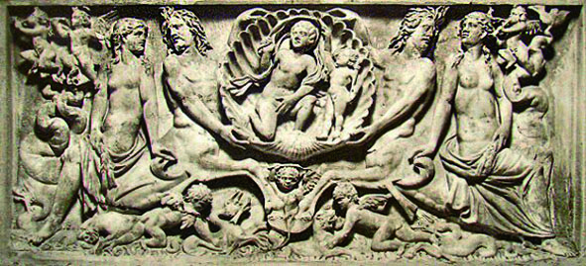
Bas-relief d’époque romaine, Galleria Borghese, Roma.
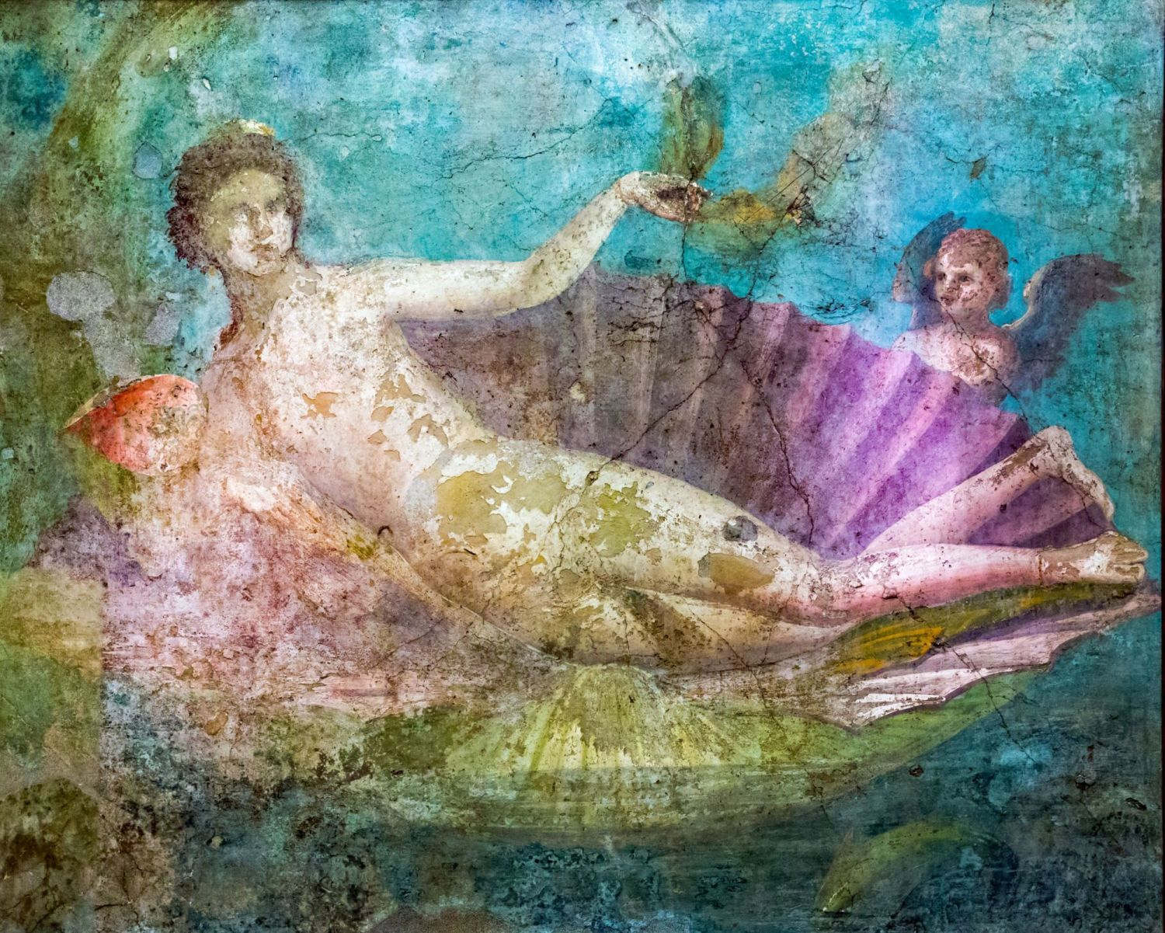
Venus in concha cum Eróte. Pompeii (VII 6×7). 50-70 AD. Loc. Napoli, MAN.

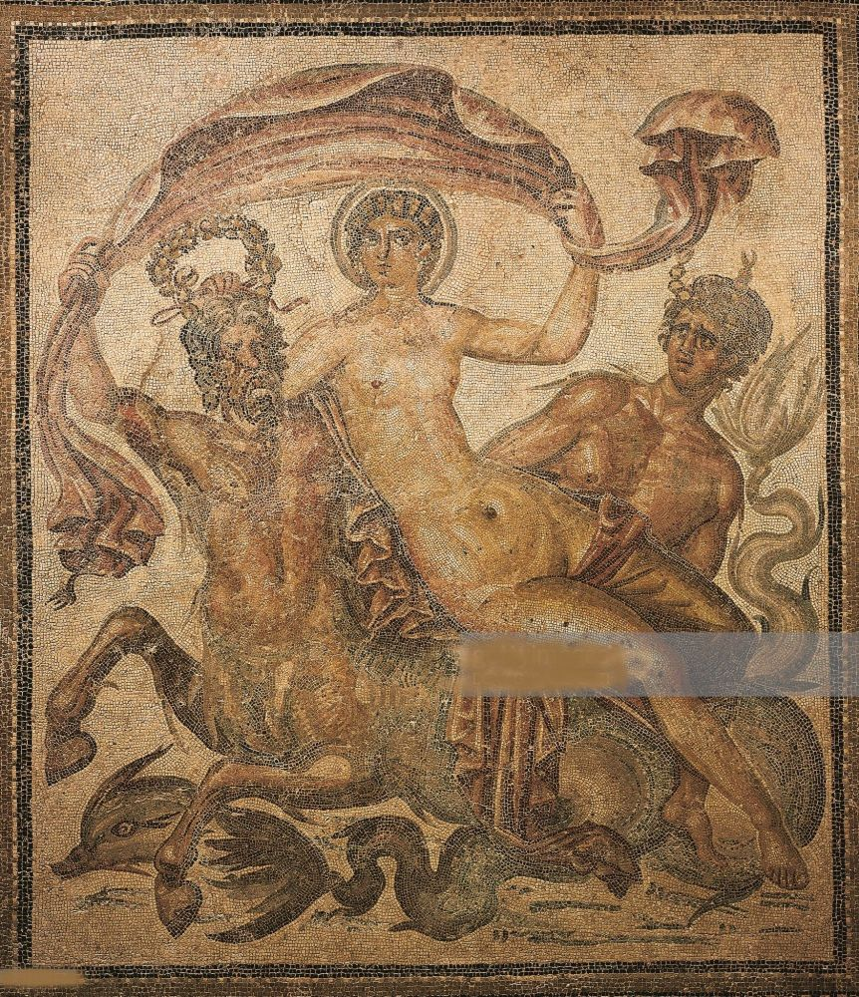
Vénus chevauchant un centaure, mosaïque, Timgad Algérie.
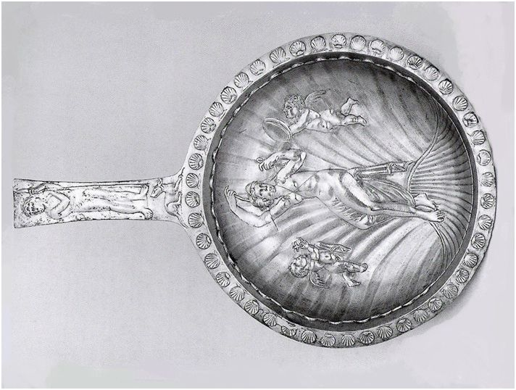 | Patère en argent trouvée sur l’Esquilin, IVe siècle.  Paris, Musée du Petit Palais, inv. Dut. 171.
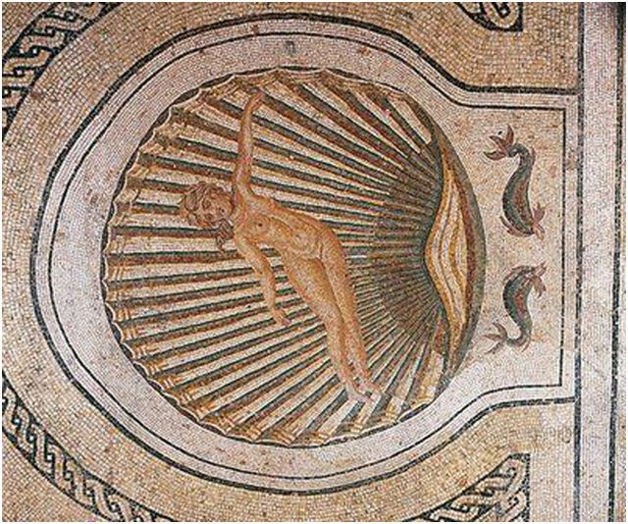 | Mosaïque, IIIe siècle.  Musée archéologique d’El Jem (Tunis).

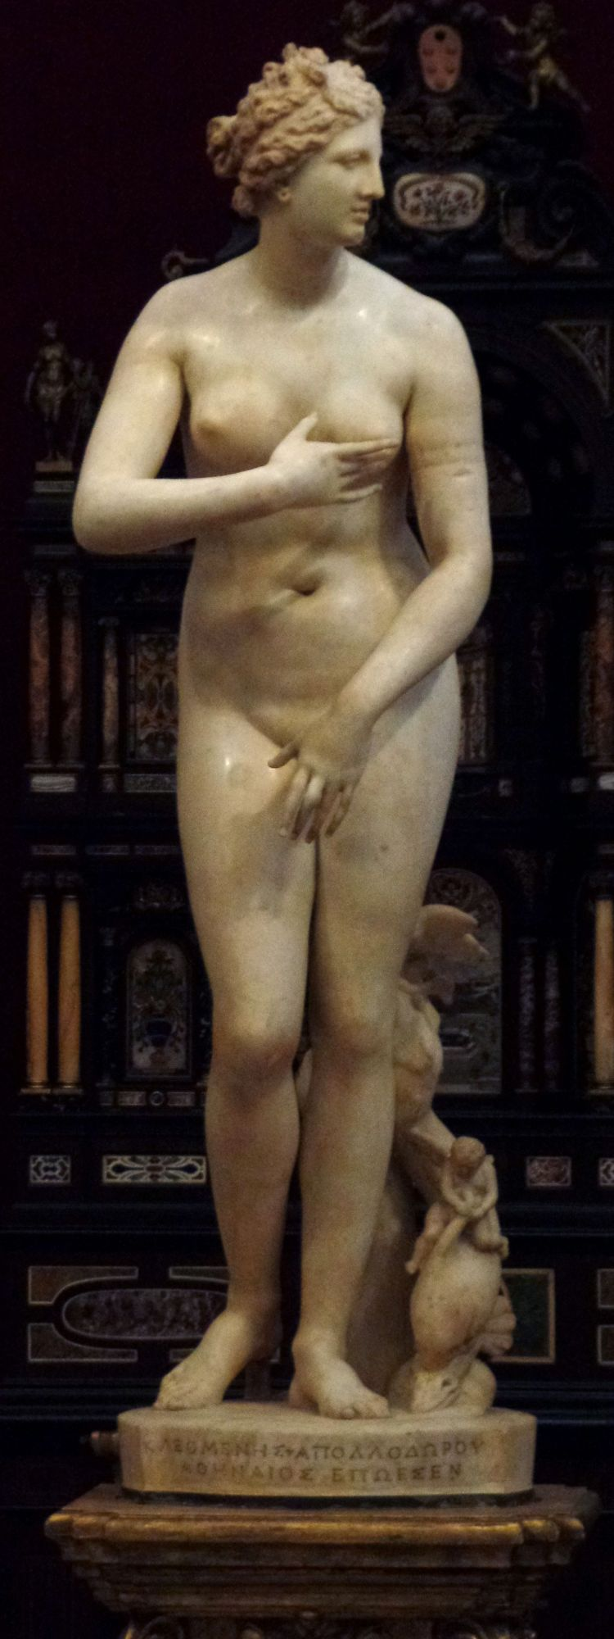  Venere de’ Medici, fine del I secolo a. — marmo— Altezza :153 cm — Galleria degli Uffizi, Firenze. | 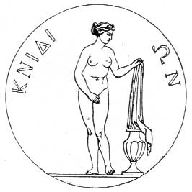  La pose de l’Aphrodite de Praxitèle sur une monnaie de la cité de Cnide en Asie Mineure.
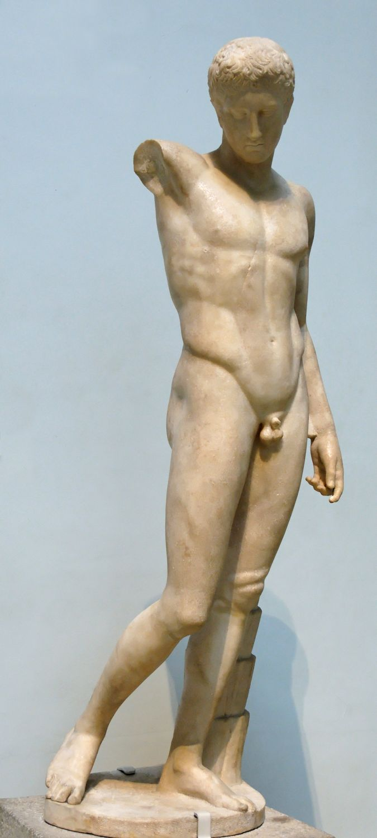

Un exemple de contrapposto : « Éphèbe Westmacott », statue d’un athlète victorieux se couronnant. Marbre, copie romaine du Ier s. ap. J.-C. d’après un original grec (statue de Kyniskos ?) de 440 av. J.-C. Dim. : H. 1,49 m. British Museum.

Les images de l’annonciation et de la conception des hommes en général

Dieu le père se tient dans le ciel quand il envoie l’Esprit sur la Vierge
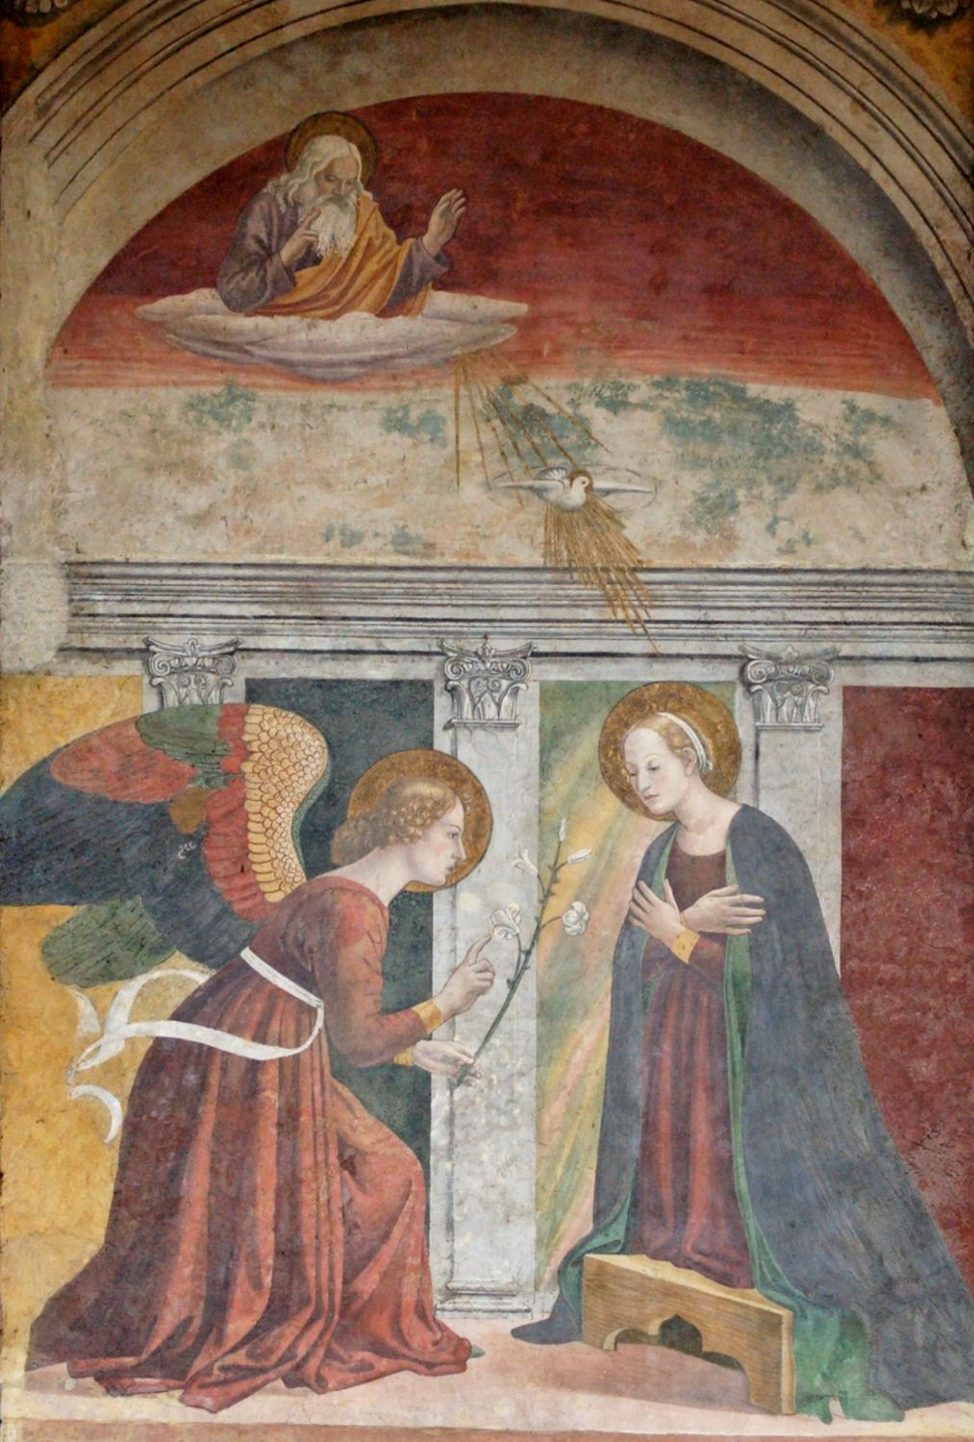
Melozzo da Forlì (1438-1494), Annunciazione, Roma, Pantheon.

Dieu le père vole dans le ciel entouré d’anges
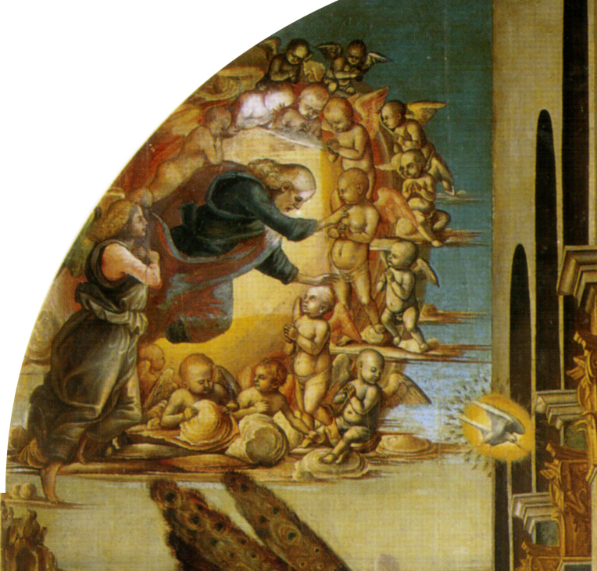
Luca Signorelli (c. 1450-1523), Annunciazione di Volterra, fin XV s. Volterra, Pinacoteca.

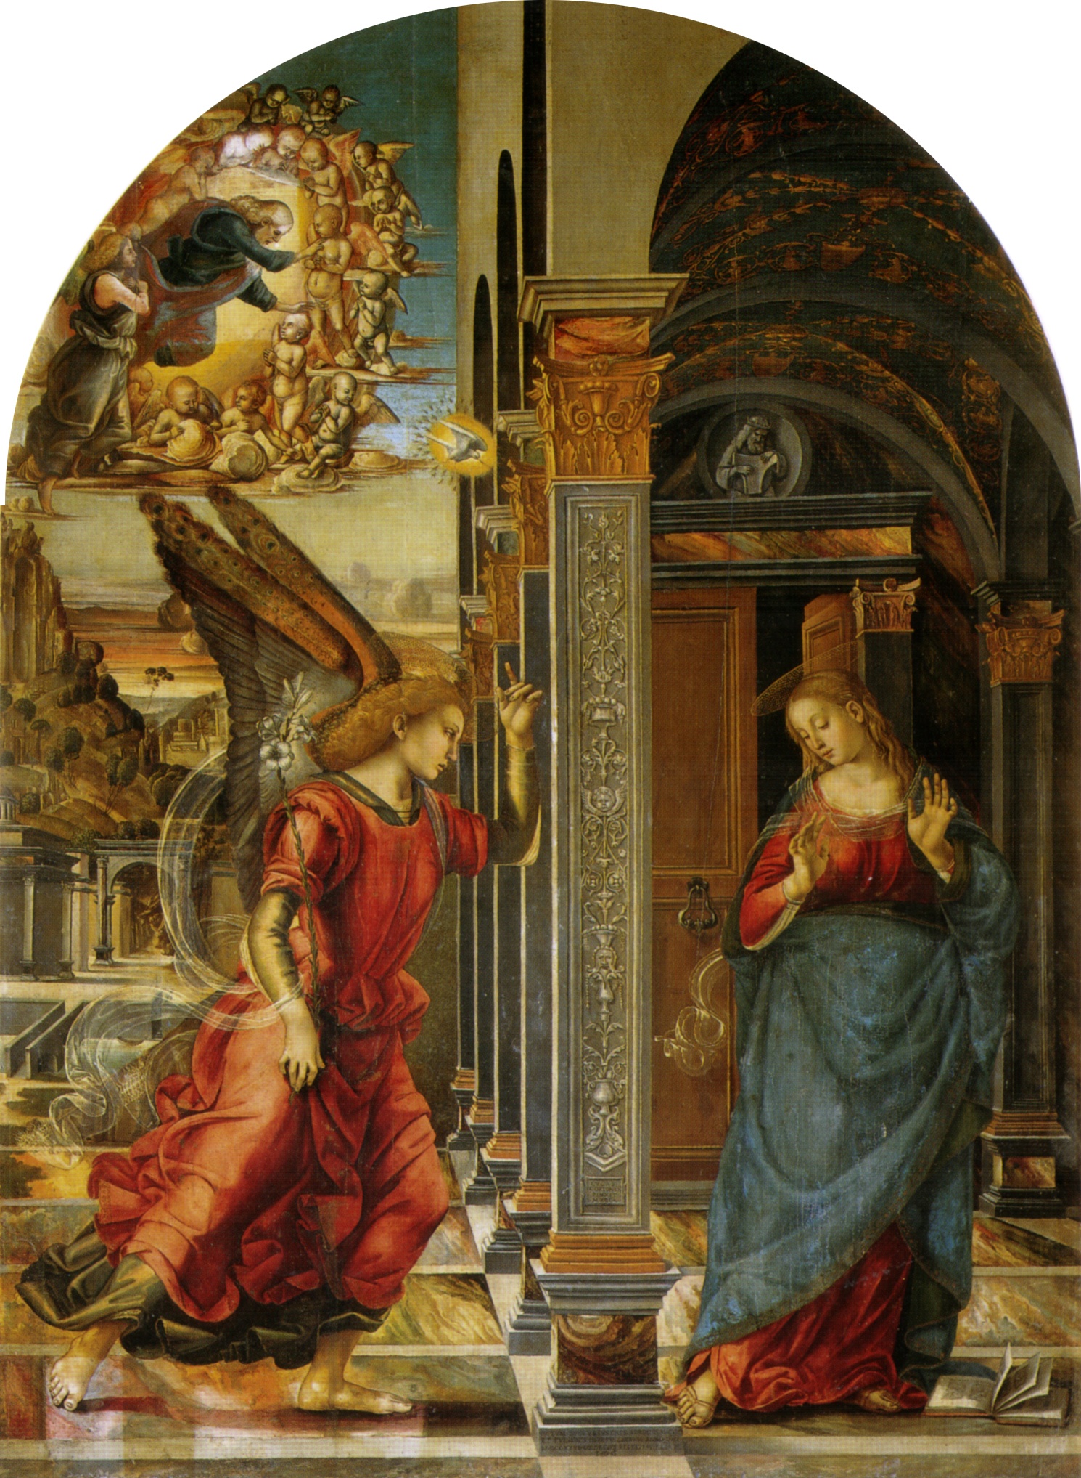

Dieu souffle l’Esprit par sa bouche sur la Vierge

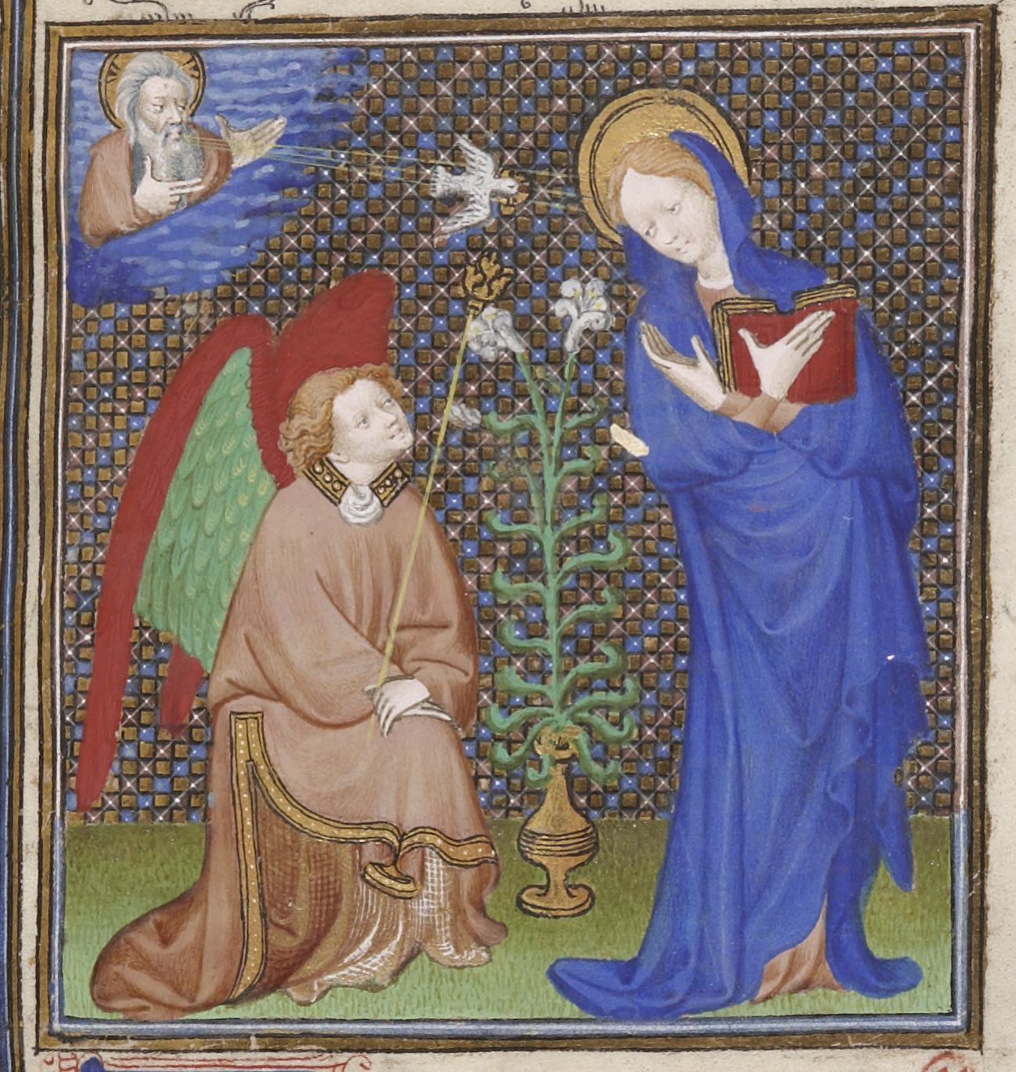
Maître de Luçon. Enlumineur, Pontificale-missale Johannis, ducis Bituricensis, Date d’édition : 1400-1425, BNF Latin 8886.
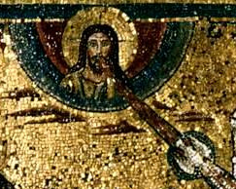

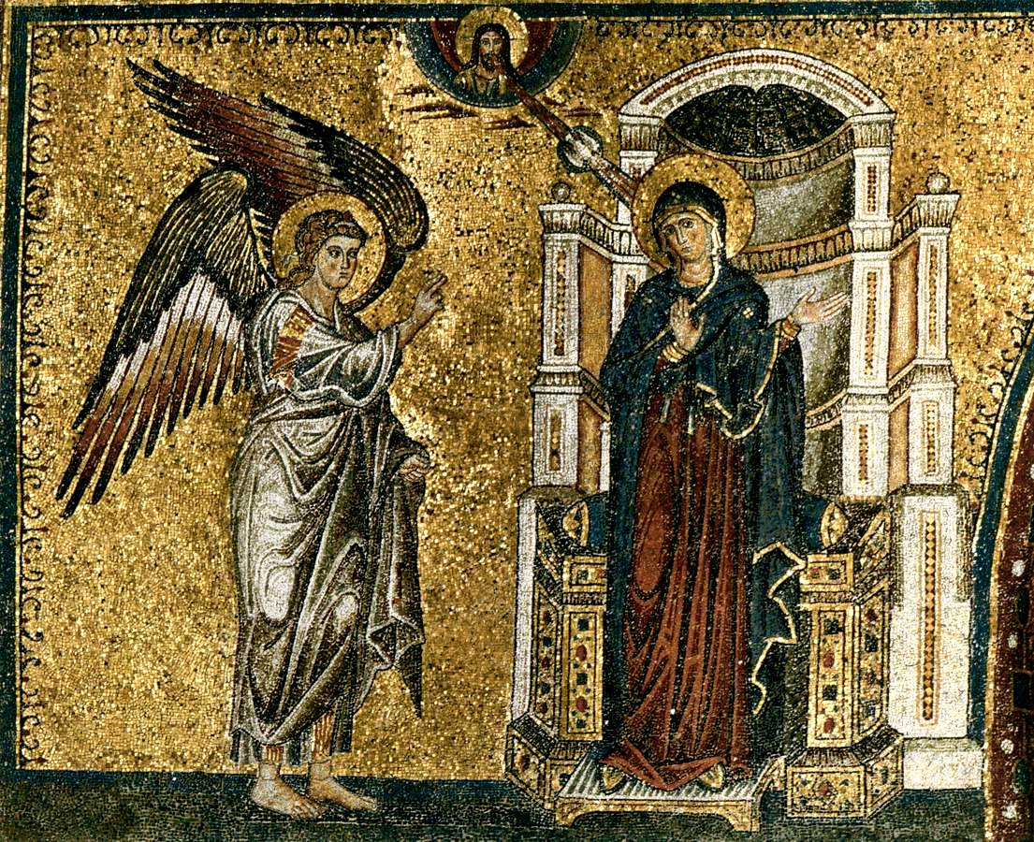
Jacopo Torriti, Annunciazione, ca. 1295, Roma, Santa Maria Maggiore, Mosaico dell’Abside,.

L’enfant Jésus descend du ciel, nu.

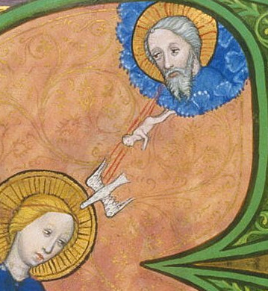

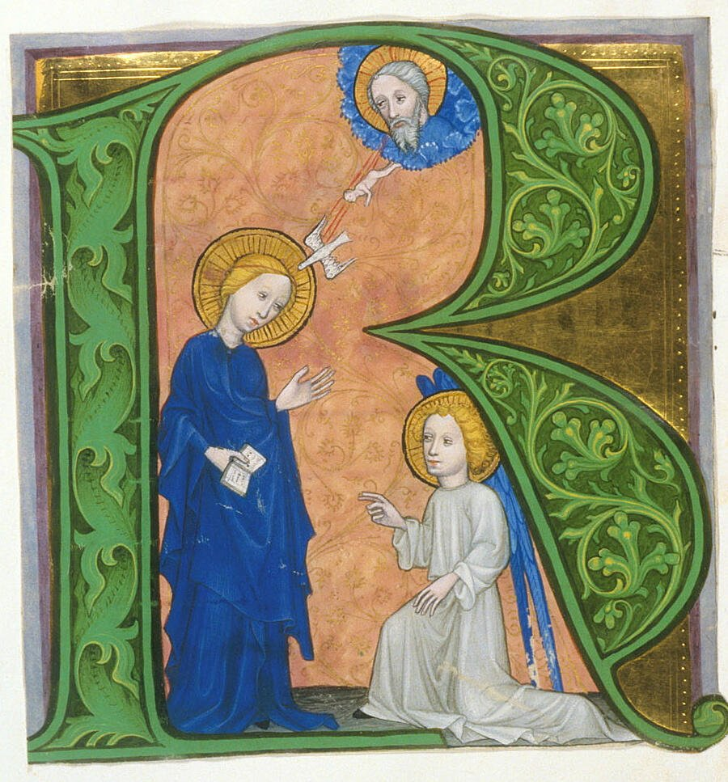

« R » historié avec l’annonciation — Support : Feuille détachée provenant d’un livre de chœur — Origine : Bohême ? — Date : 1er quart du 15ème siècle — Dimension : 150×150 mm — Loc. : London, British Library Additional 29902, fol. 8b.

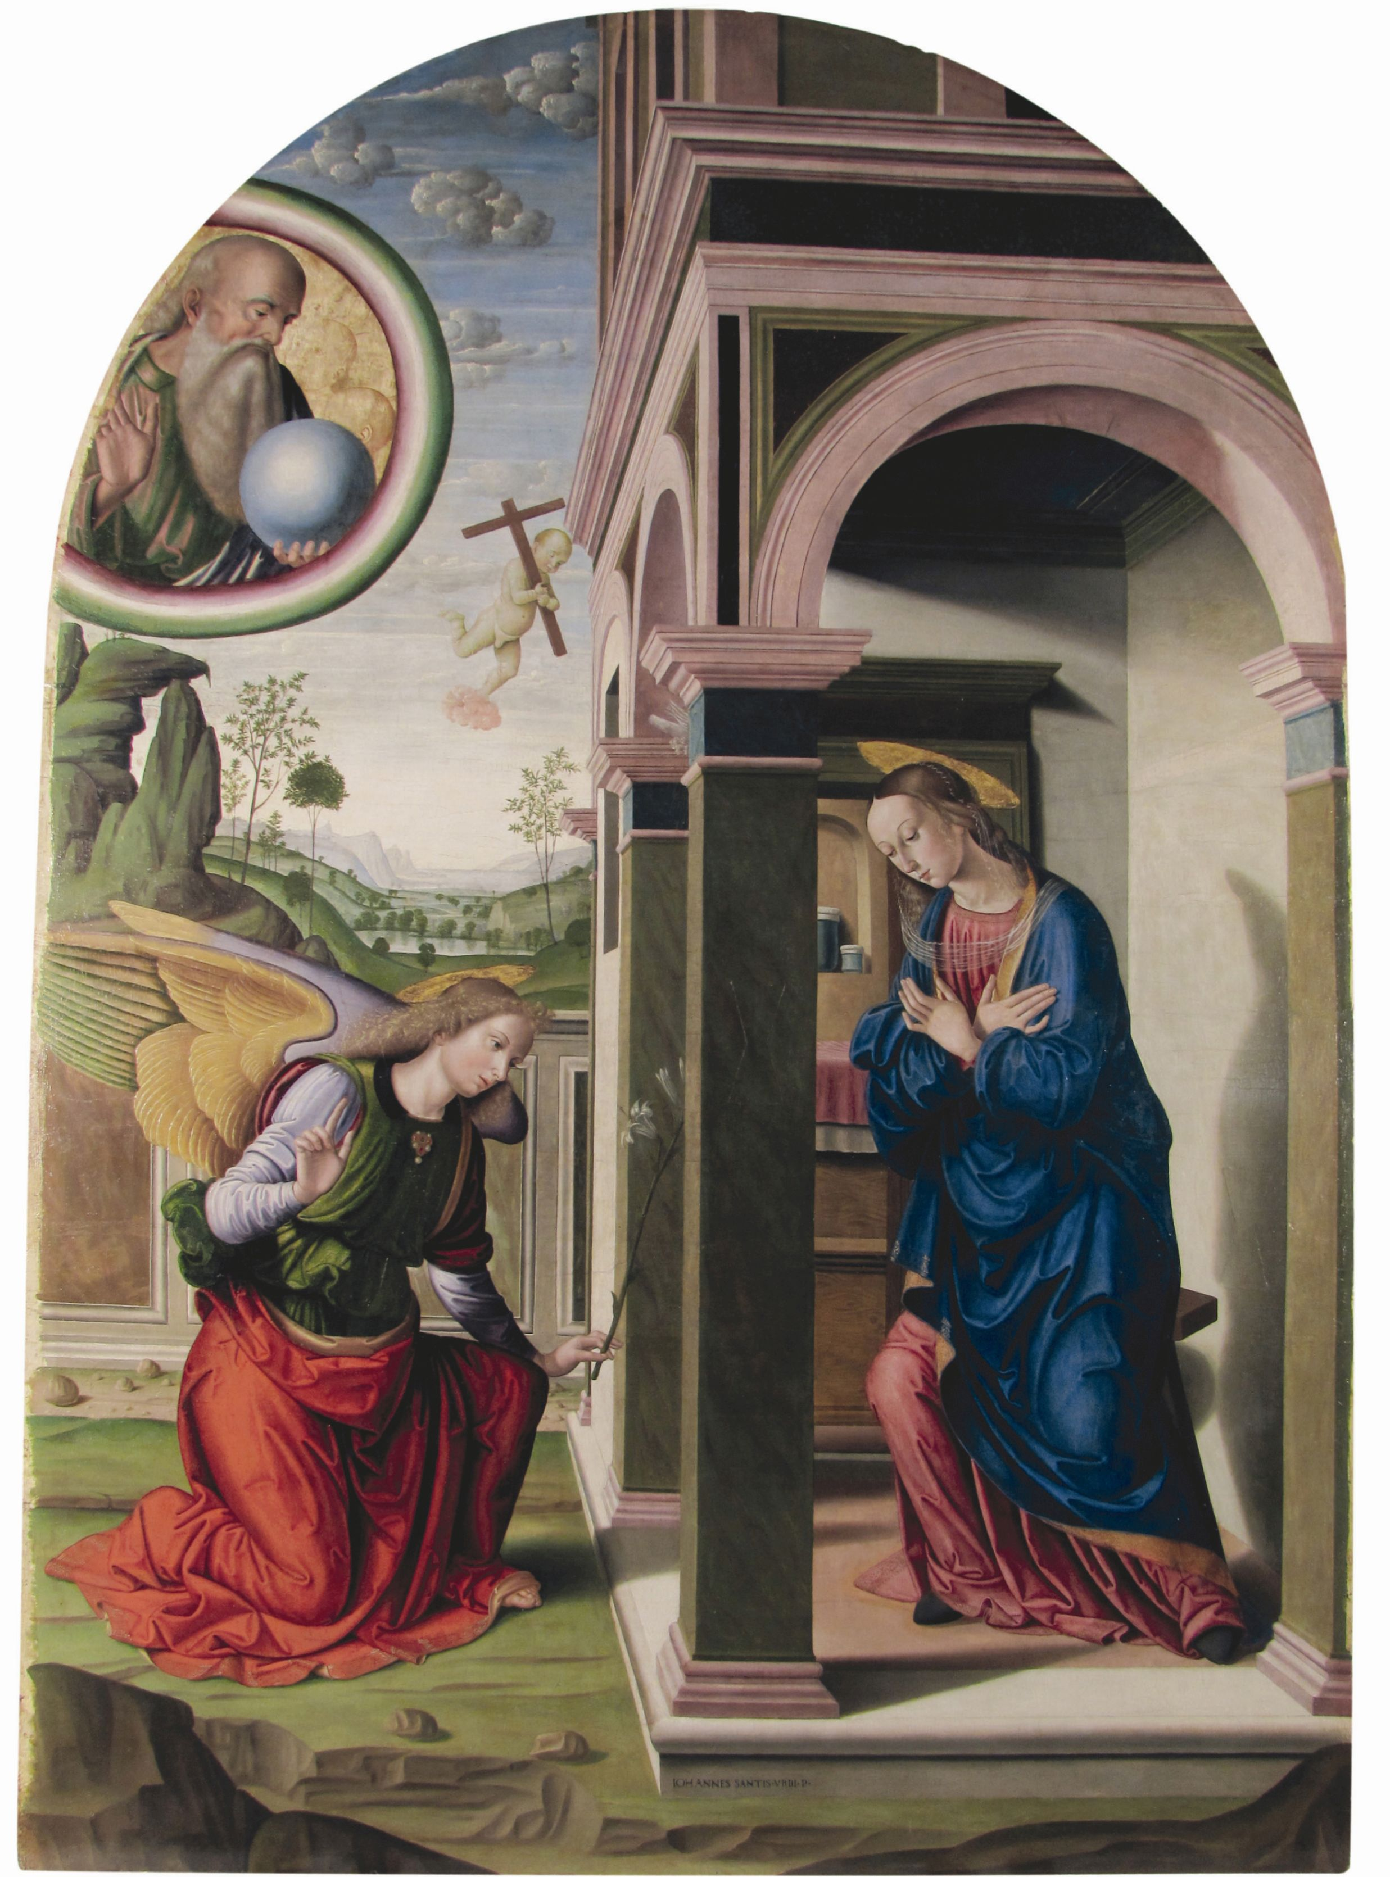
Giovanni Santi (Colbordolo, 1440/1445 - Urbino, 1494), Annunciazione, 1470-1494, Urbino, Casa Natale di Raffaello.
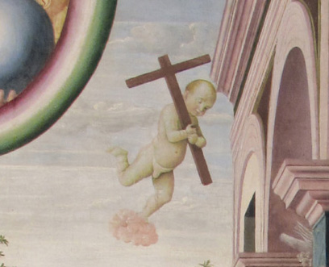

La trinité crée l’âme et l’unit au corps de l’enfant au moment de la conception.
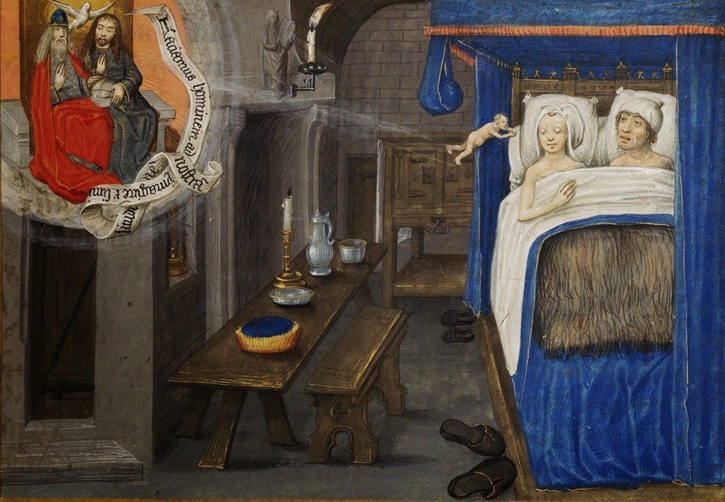
Enluminure (artiste anonyme) dans Jean Mansel, Vie de Nostre seigneur Jésus-Christ, c. 1490, Paris, Bibliothèque de l’Arsenal, Ms 5206, folio 174r. À la suite du texte : « la troisième partie… parle tout premièrement de la noblesse et de la création de l’âme humaine par nature »
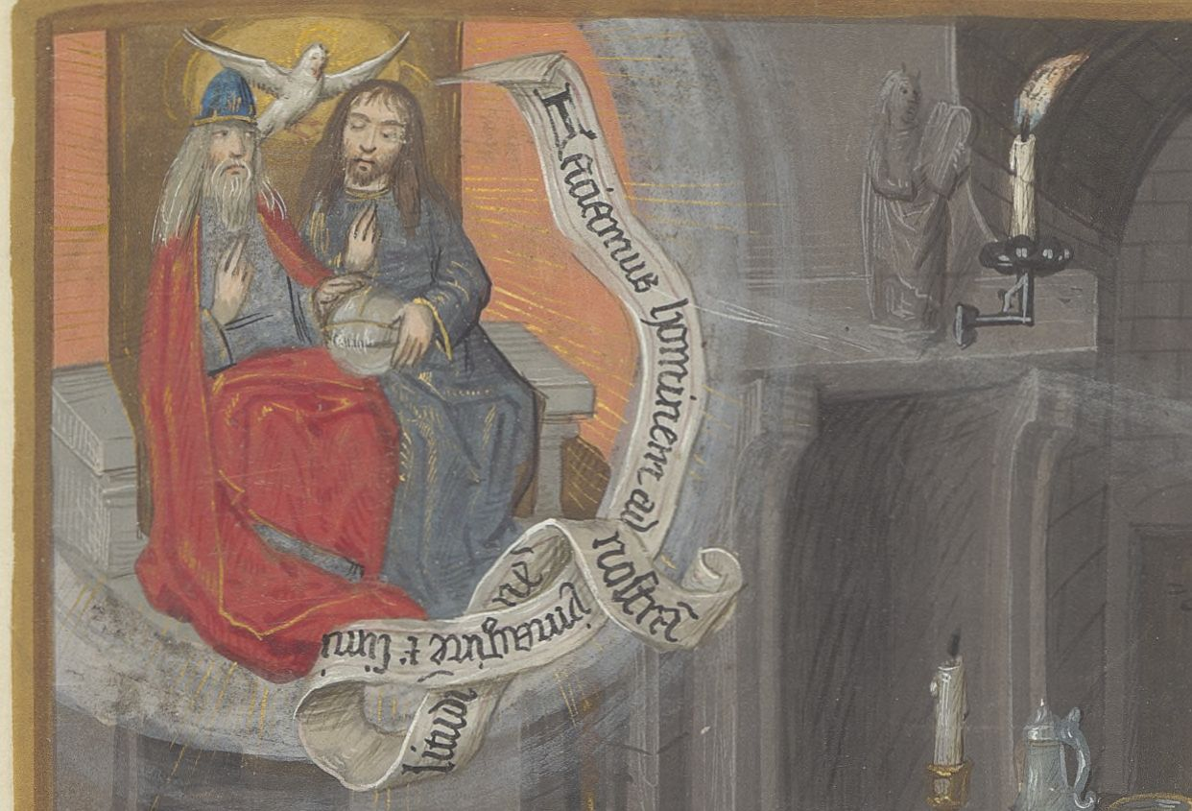

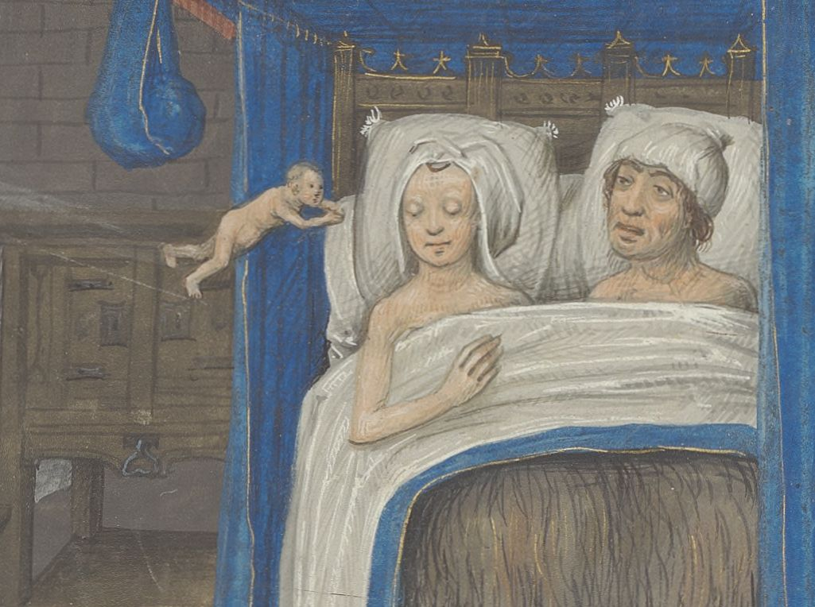

Une main représente la puissance créatrice de Dieu qui agit par l’Esprit-Saint
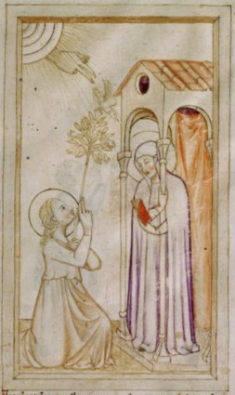

Spéculum humánæ salvatiónis, Bologna, 2e moitié XIVe s., BNF Arsenal 593.

Le motif floral à trois feuilles ou trois fleurs attribué à la vierge Marie
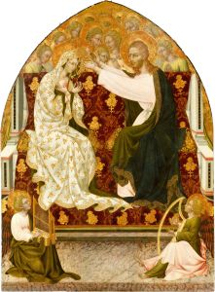 | Giovanni di Paolo (Siena, 1403- Ib., 1482), Coronátio Maríæ, EN Coronation of the Virgin, c. 1455, New-York, Metropolitan Museum of Art.
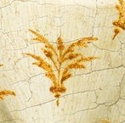 | 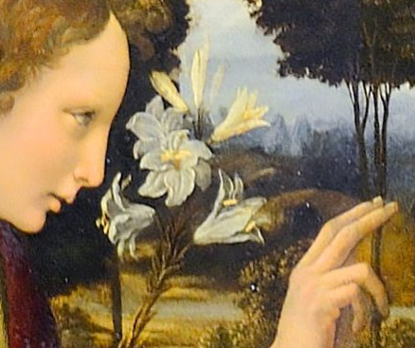

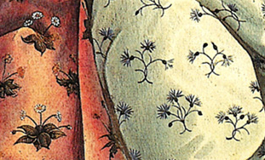 | Giovanni di Paolo : le motif floral de la robe de la vierge avec un motif à trois boutons de fleur.  Leonardo da Vinci (Annunciazione, c. 1472-1475, Firenze) : la branche de lis portant des ensembles de de trois éléments.  Sandro Botticelli : les motifs du manteau rouge et de la robe blanche.  Voyez aussi La madone au pavillon (p. *198).

Les girouettes de la fin du moyen-âge
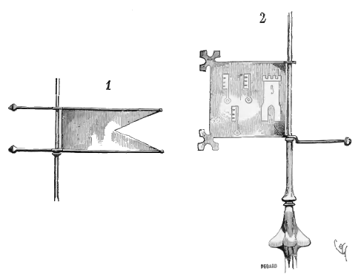
Image extraite de : Eugène Viollet-le-Duc, Dictionnaire raisonné de l’architecture française du XIe au XVIe siècle, article Girouette.

La composition d’après la Scène du puits

Superpositions avec l’homme-oiseau courbé
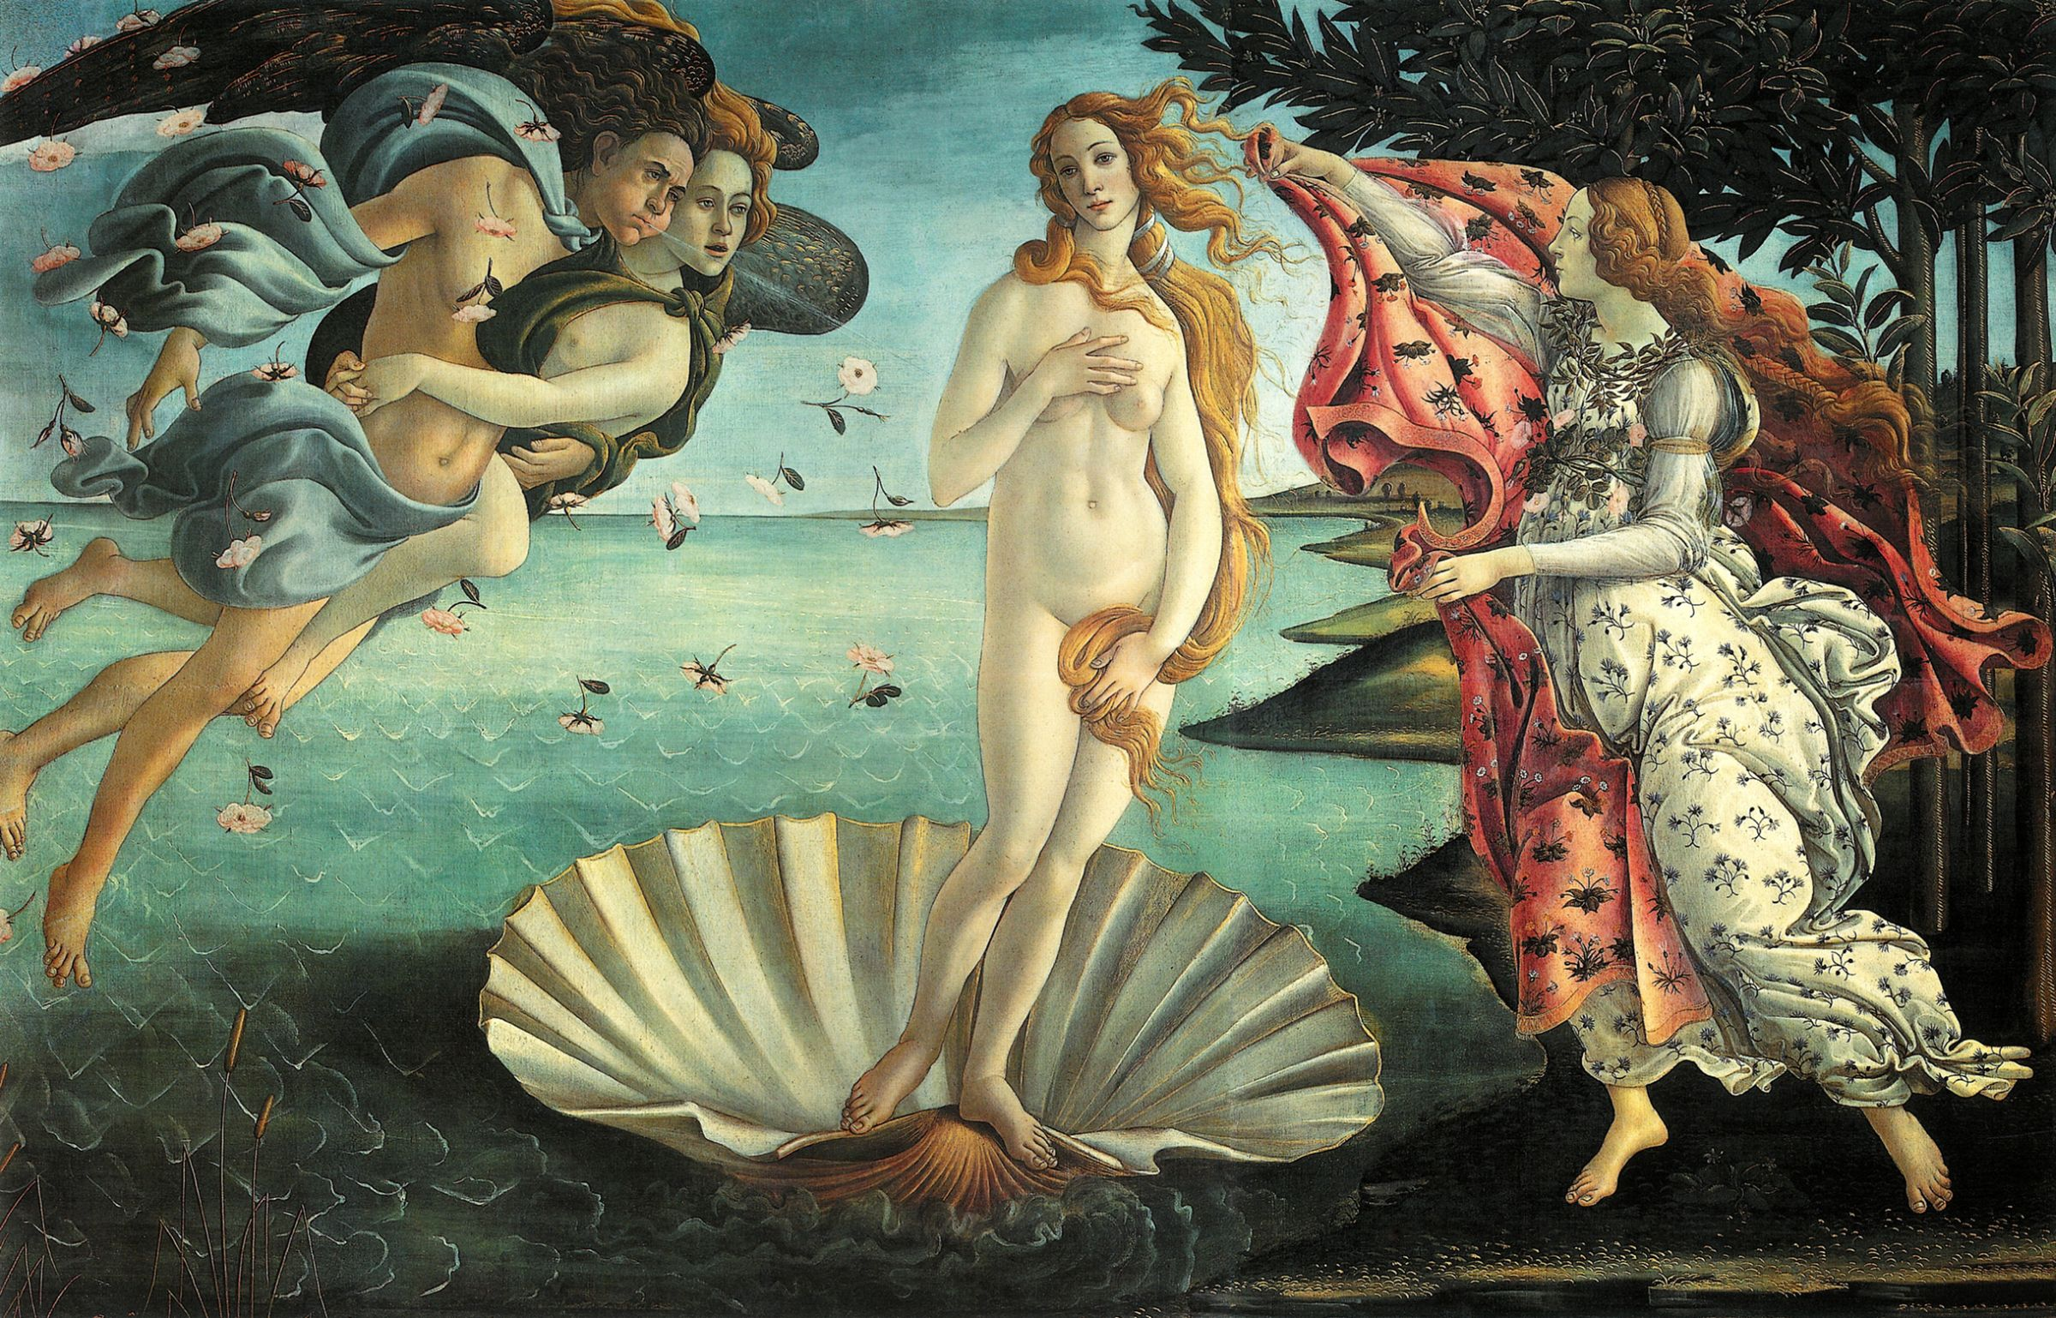

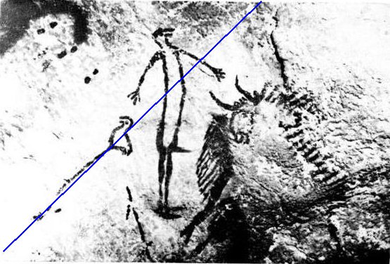
Fig. LLG : La direction du vent d’après l’oiseau sur un piquet vu comme une girouette.
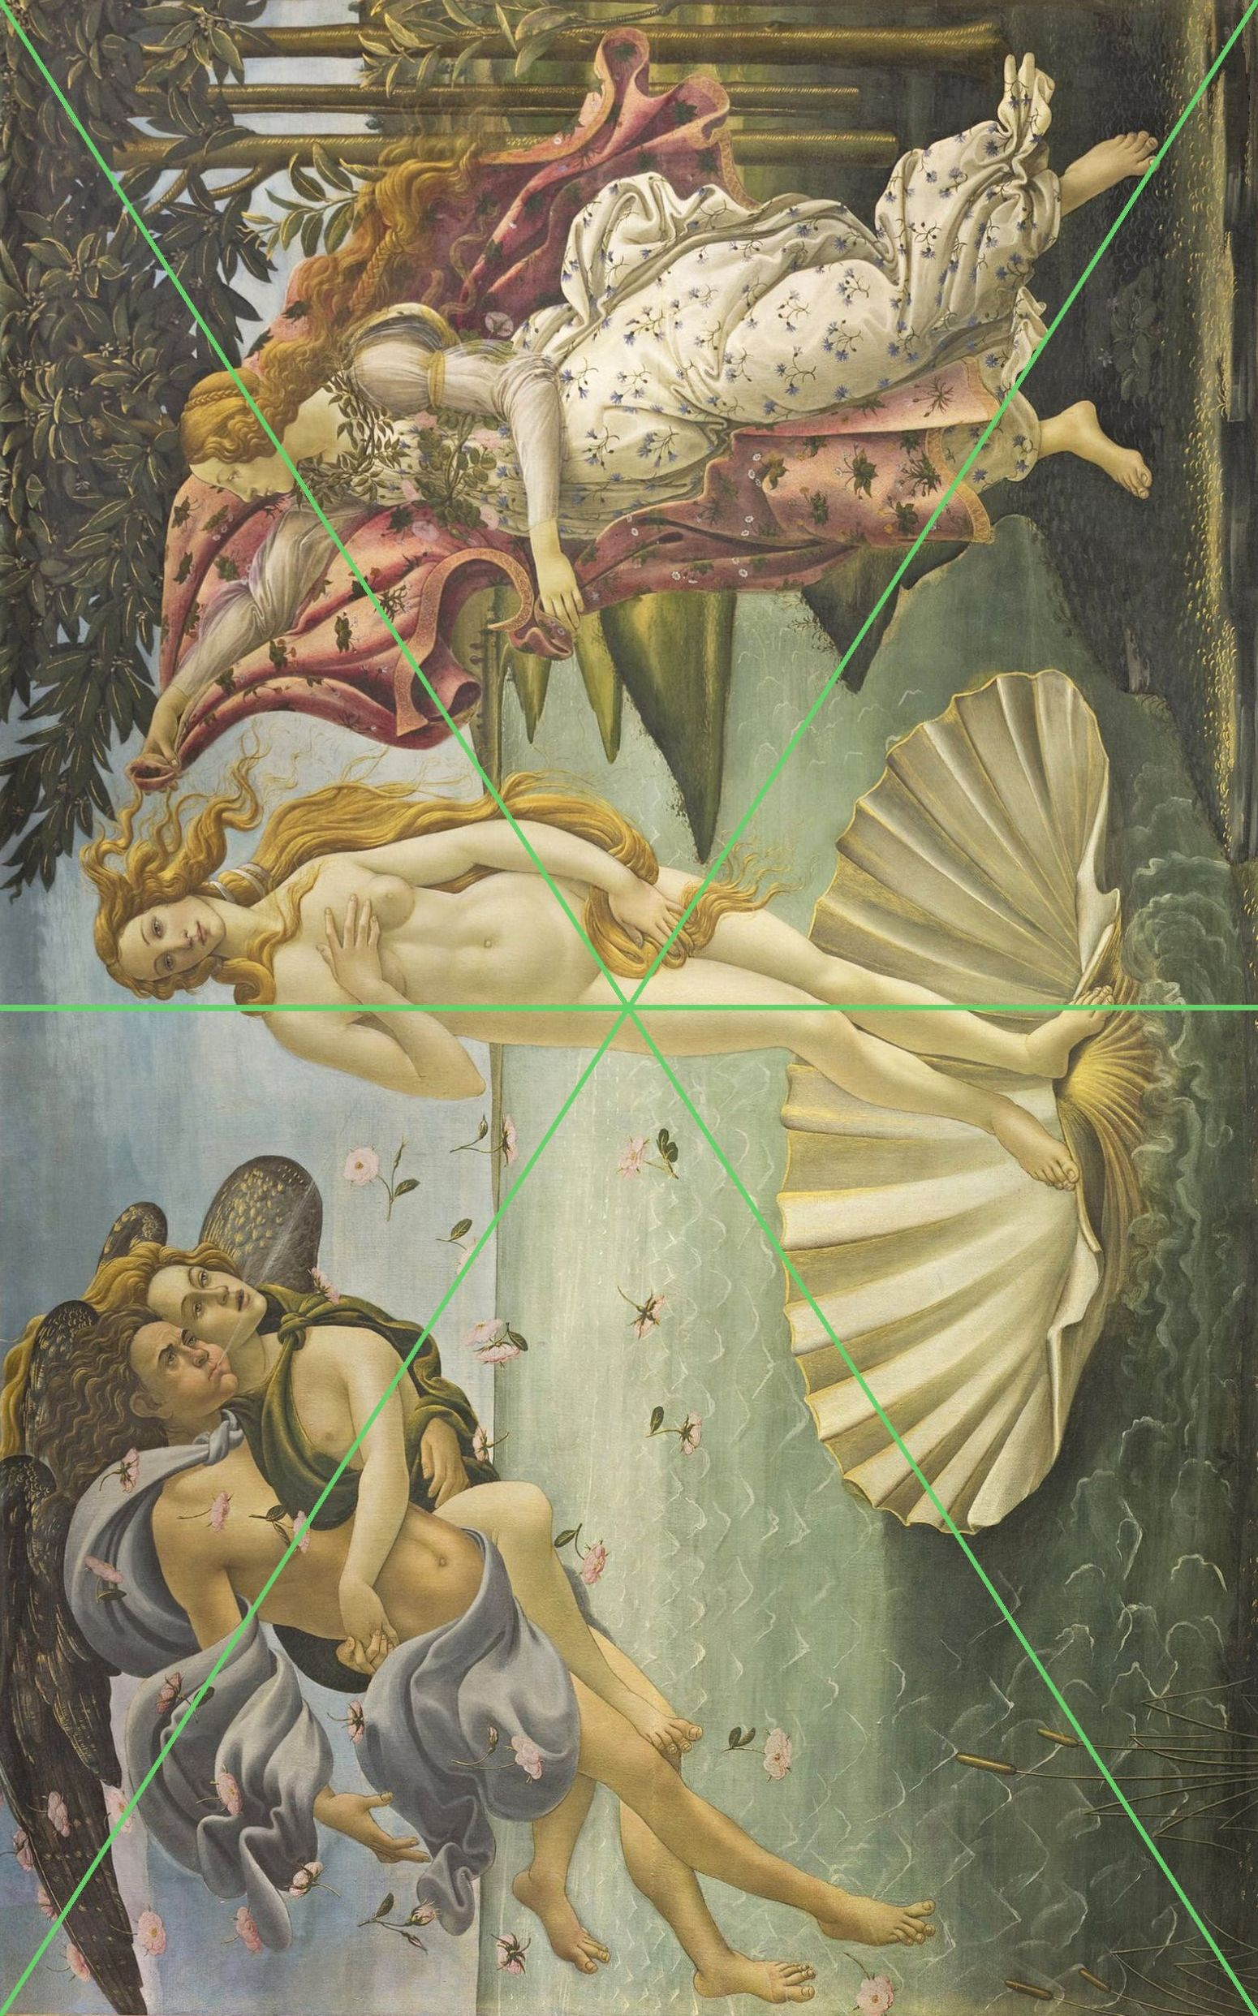
Fig. G1 : L’axe vertical et le centre de l’œuvre.

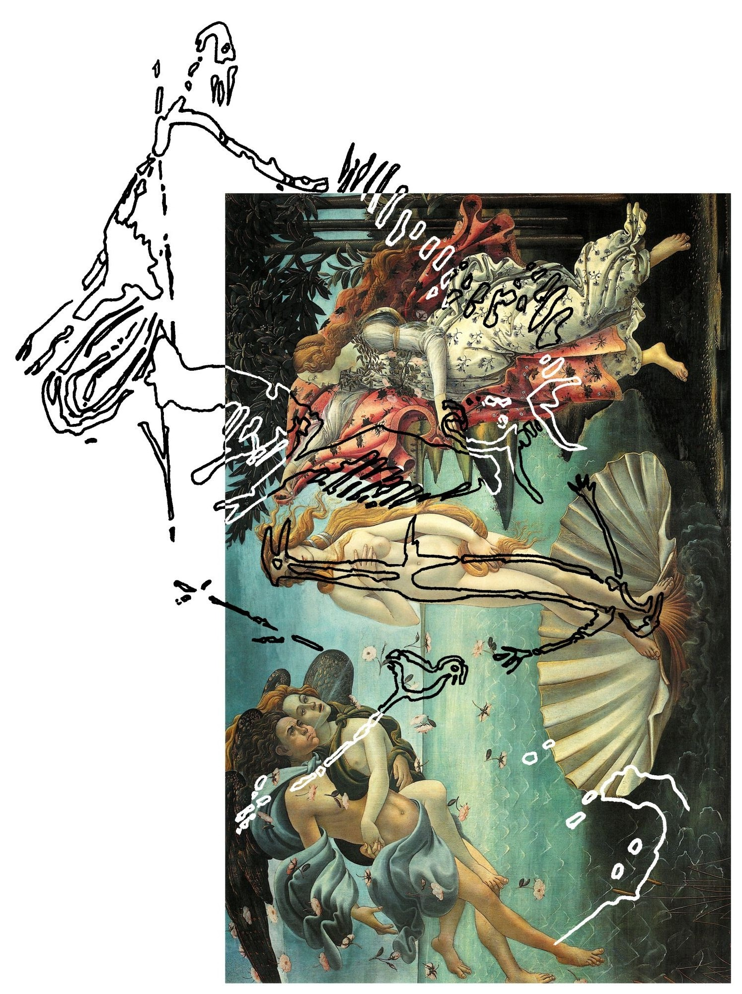
Fig. G2 : Vénus épouse parfaitement la voile de l’homme-oiseau.

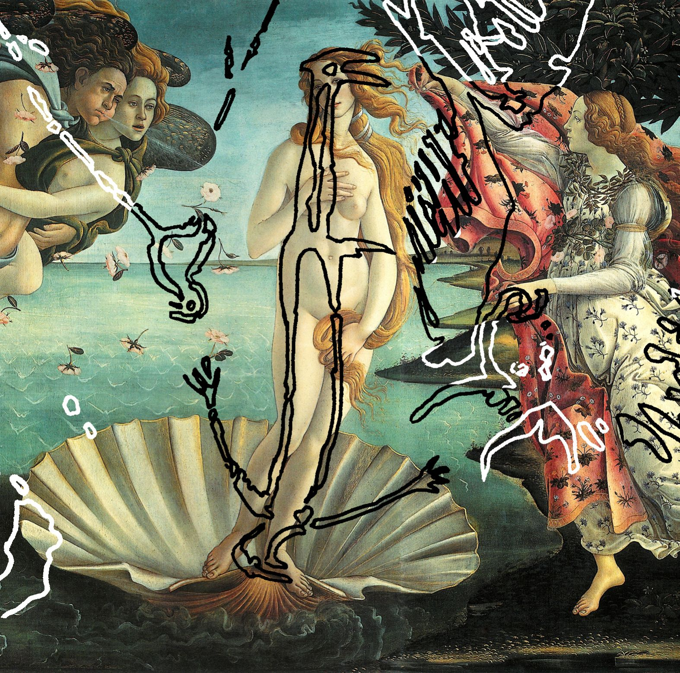

Fig. G2-bis : Vénus épouse parfaitement la voile de l’homme-oiseau (détail).

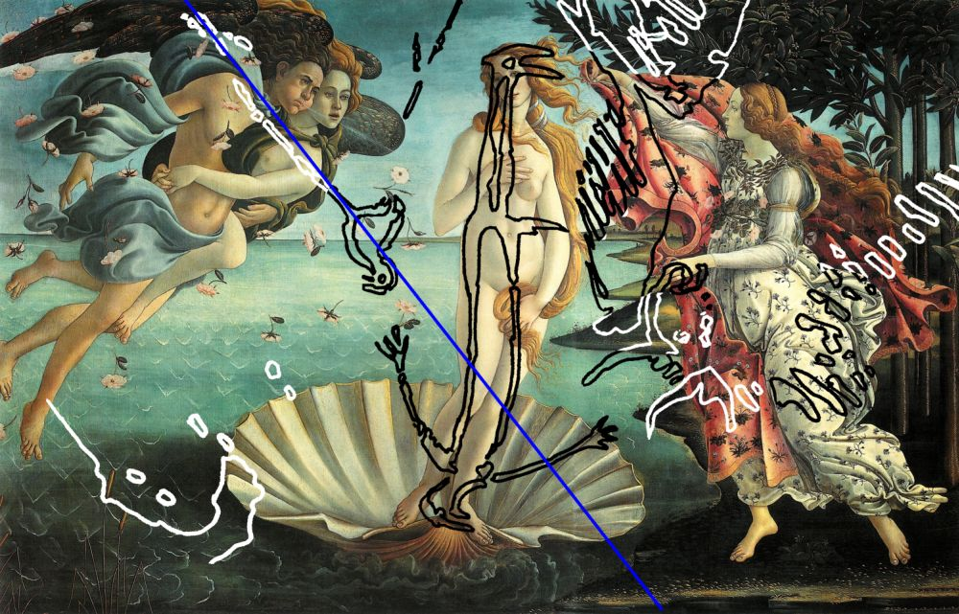
Fig. G3 : Vénus épouse parfaitement la voile de l’homme-oiseau
avec tracé de la direction du vent d’après l’oiseau sur un piquet vu comme une girouette.

Superpositions avec l’homme-oiseau droit
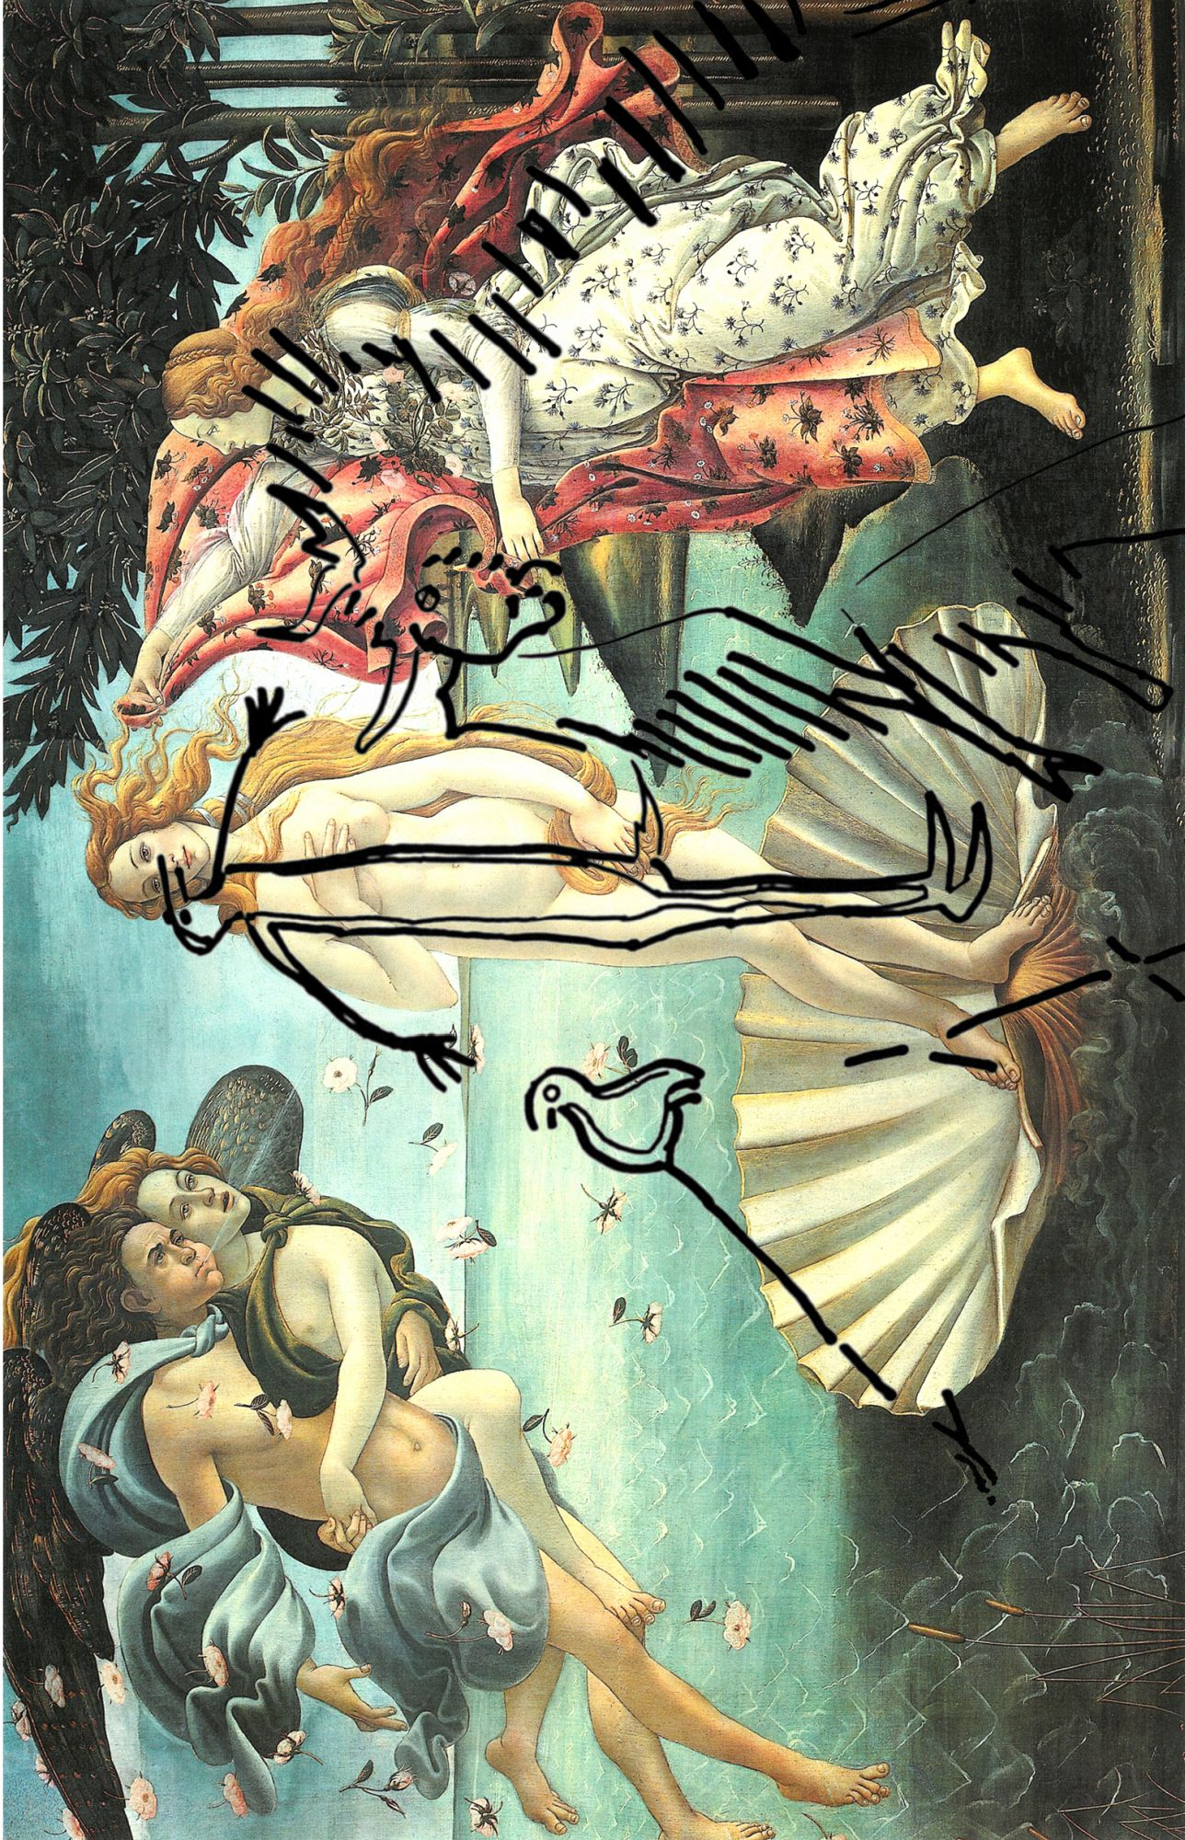
Fig. VH1 : Vénus est l’homme-oiseau sans miroir.

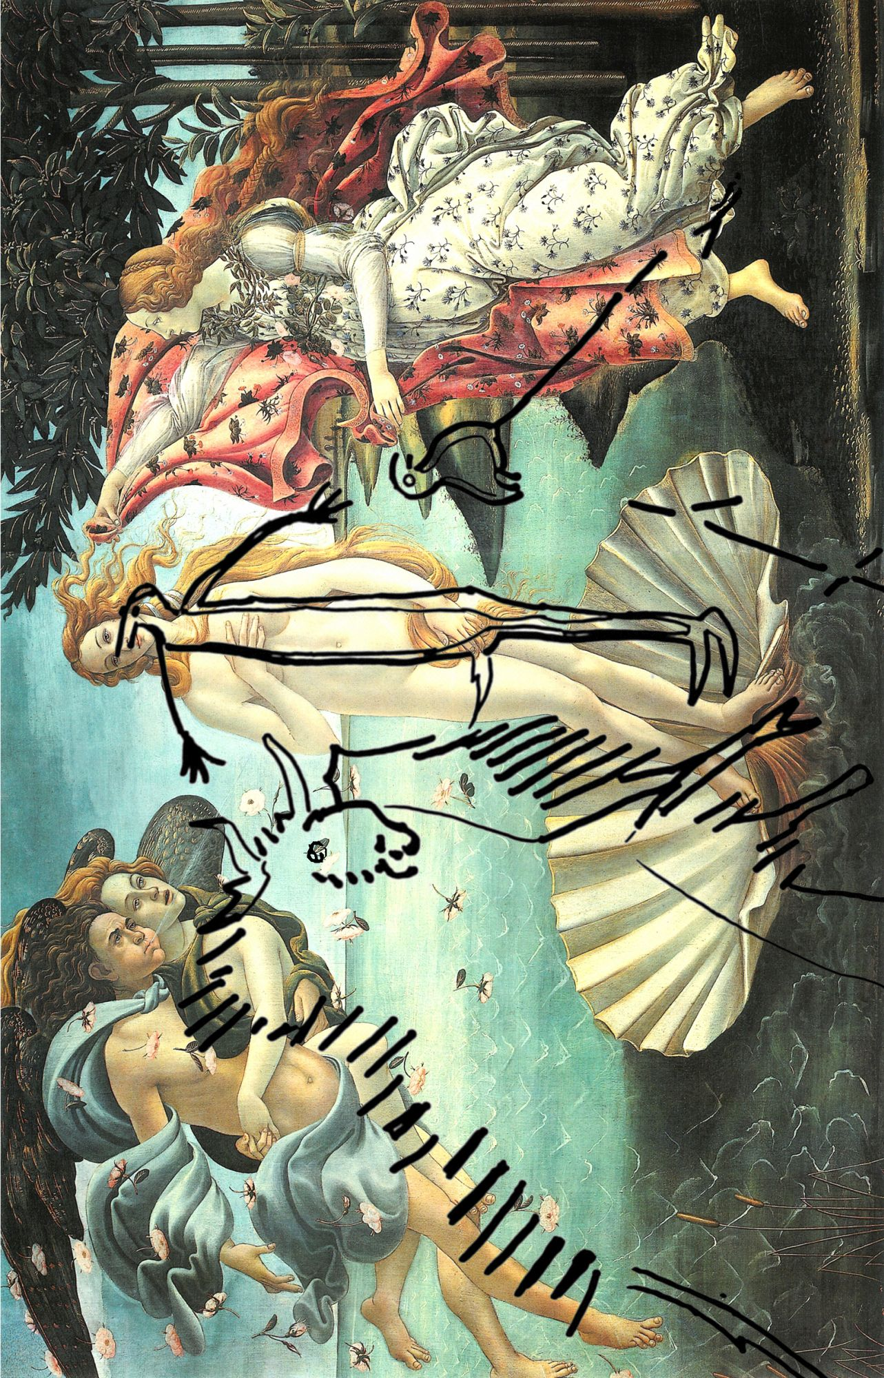
Fig. VH2 : Vénus est l’homme-oiseau avec miroir.

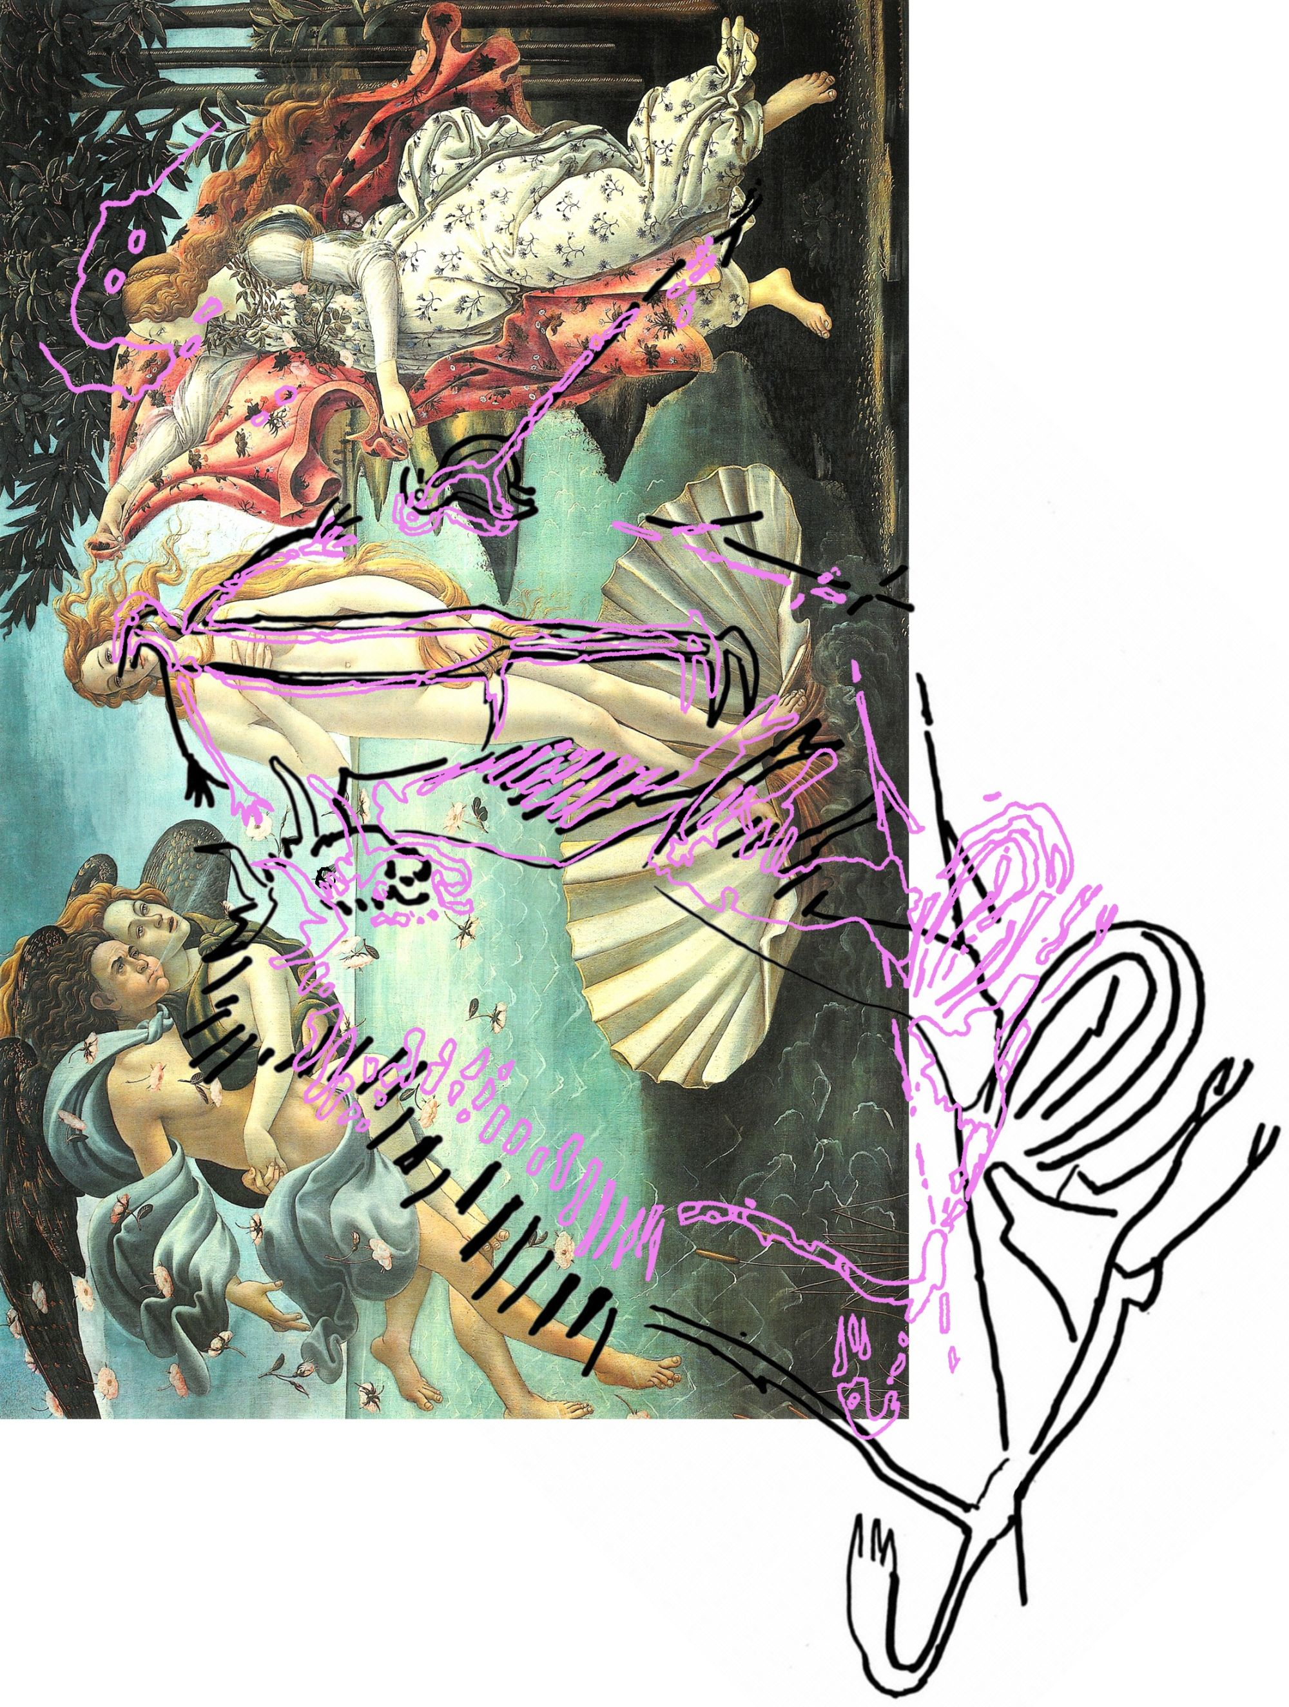
Fig. VH2-bis : Vénus est l’homme-oiseau avec miroir.
Calque “Hinz”, 0,862 (noir) et calque Delluc, petit, 0,816 (violet)

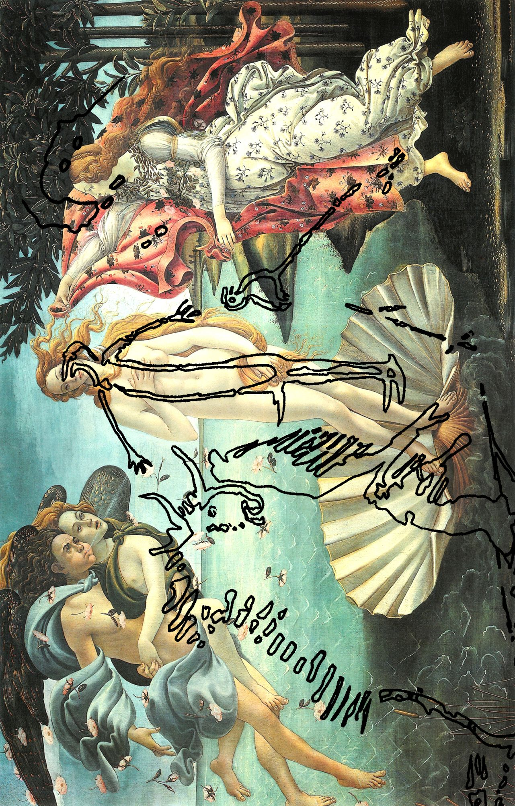
Fig. VD2 : Vénus est l’homme-oiseau avec miroir.
Calque Delluc, petit, 0,816.
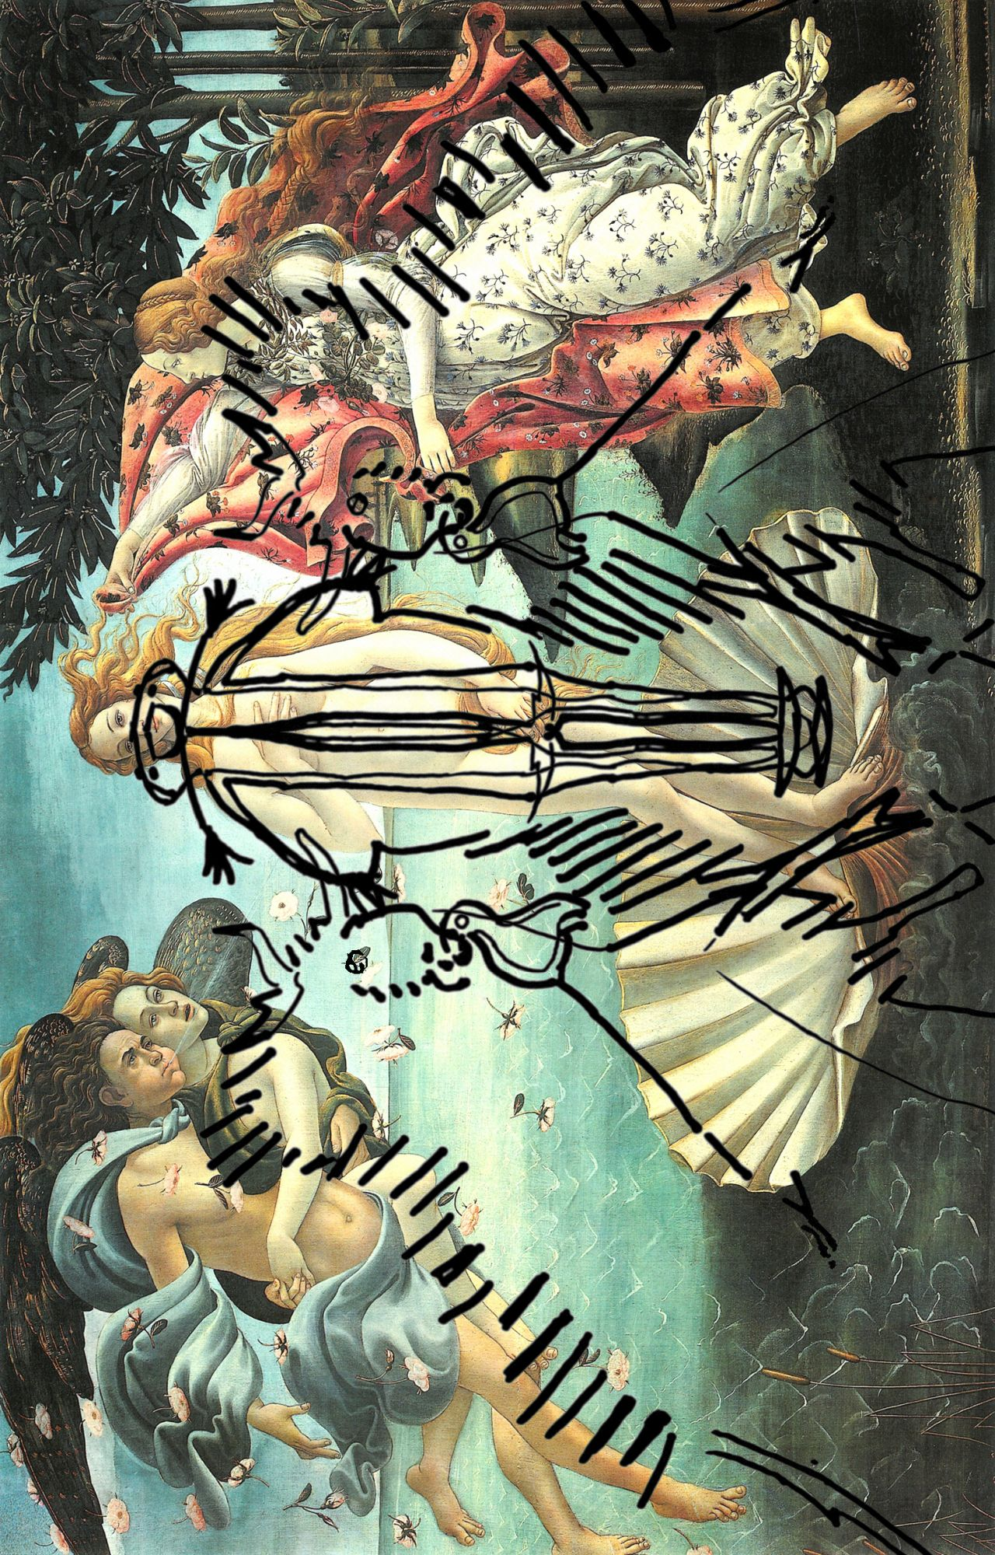
Fig. VH3 : Vénus sur les deux images de l’homme-oiseau, l’oiseau et le bison se font un bisou.
Dieu fait l’amour avec lui-même et ses créatures s’épousent aussi.
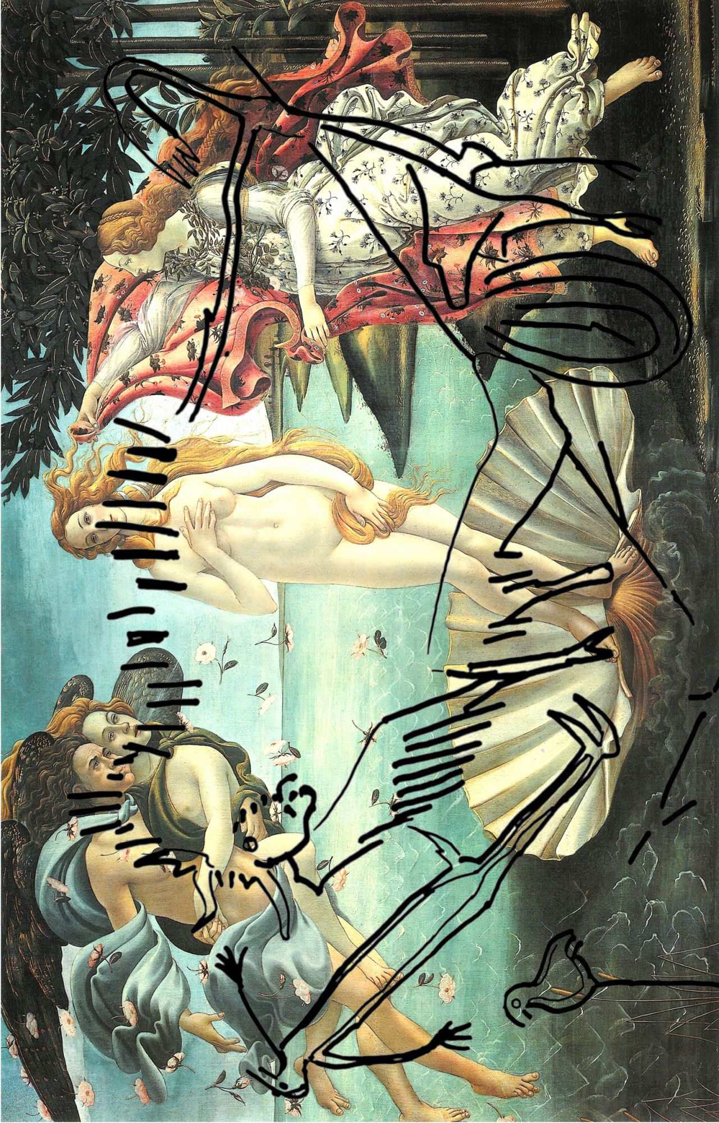
Fig. VH4 : Composition avec la Scène du puits orientée avec le piquet à la verticale sans miroir.

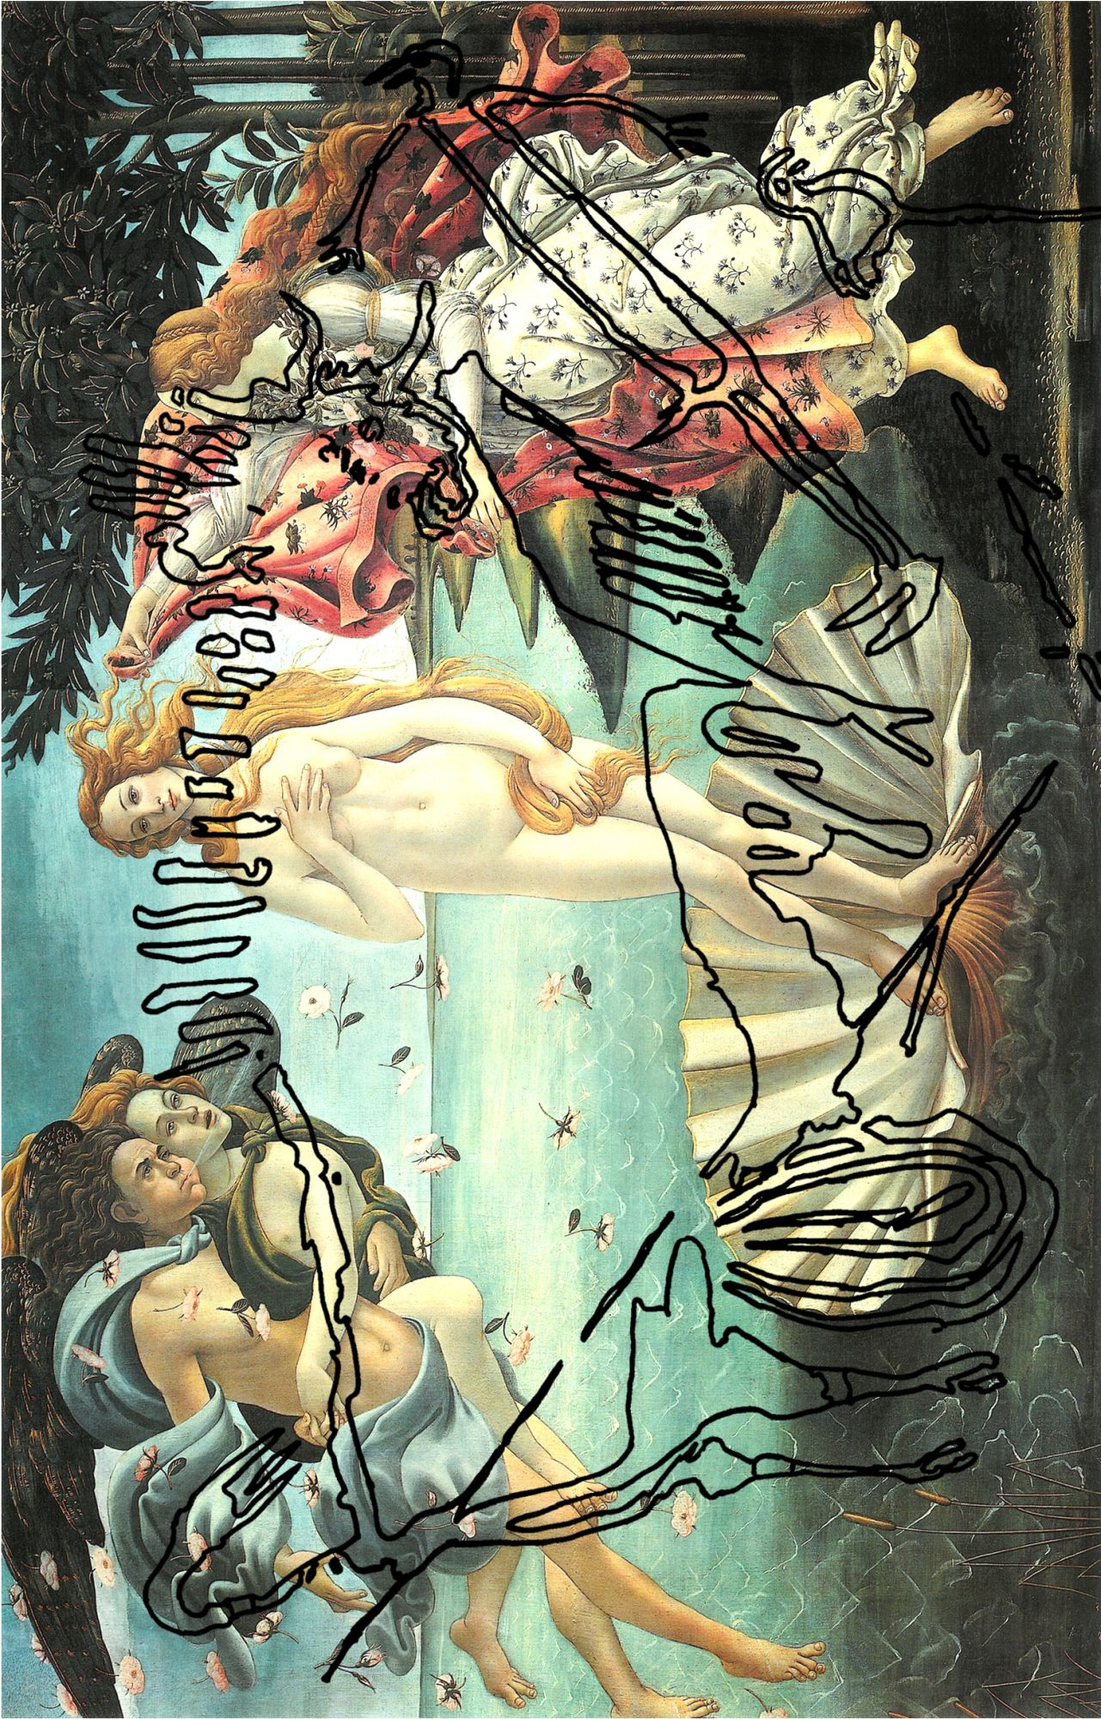
Fig. VH5 : Composition avec la Scène du puits orientée avec le piquet à la verticale avec miroir.

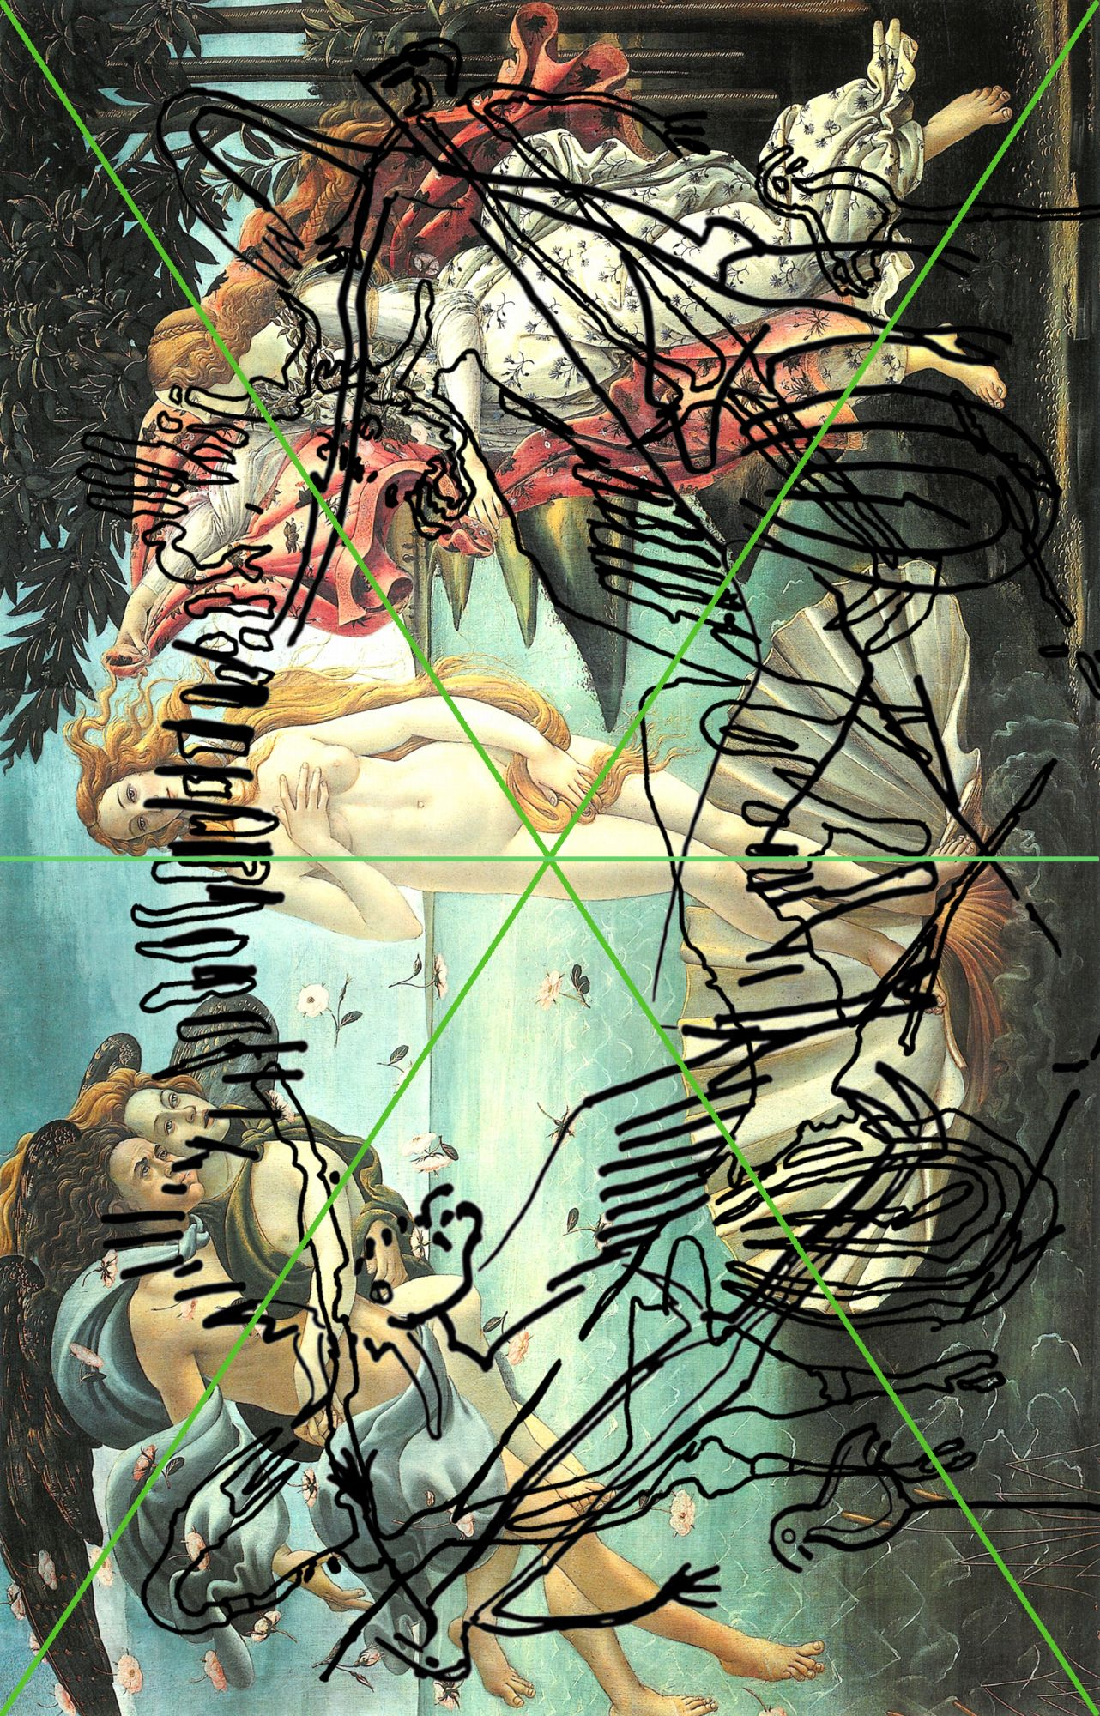
Fig. VH6 : Composition avec la Scène du puits orientée avec le piquet à la verticale avec et sans miroir.

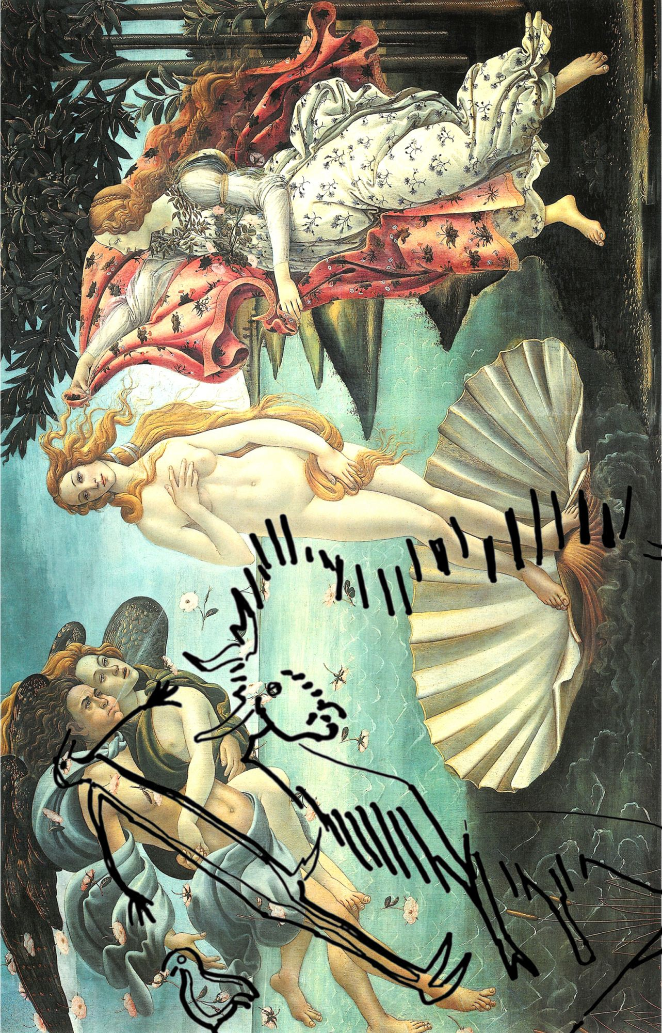
Fig. VH7 : L’homme du tableau de Botticelli est l’homme-oiseau.
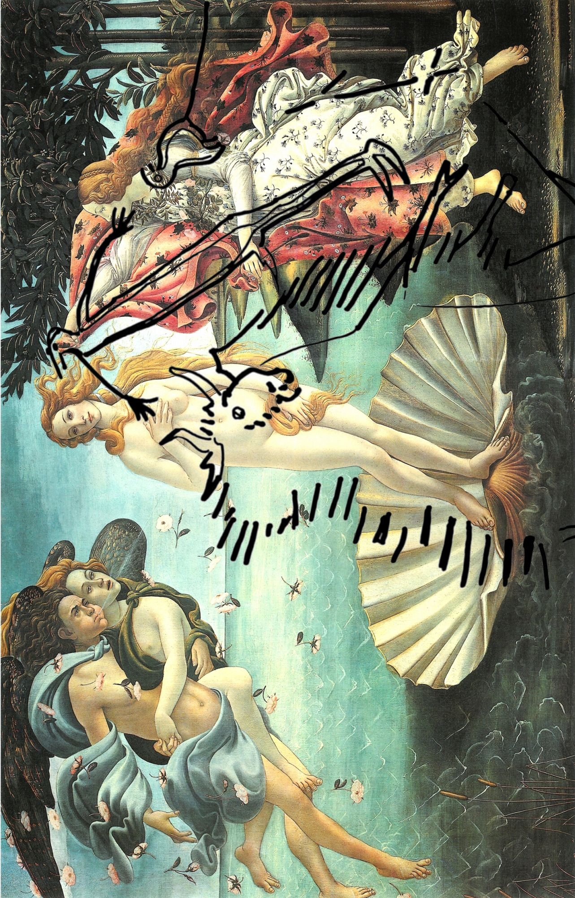
Fig. VH8 :
La femme de droite est l’homme-oiseau
(position haute).
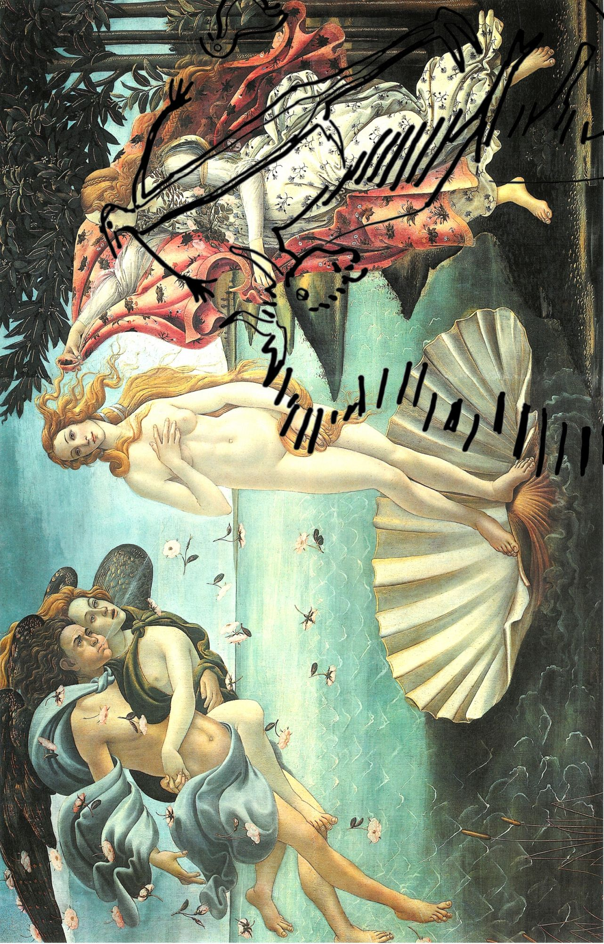
Fig. VH8-bis :
La femme de droite est l’homme-oiseau
(position basse).
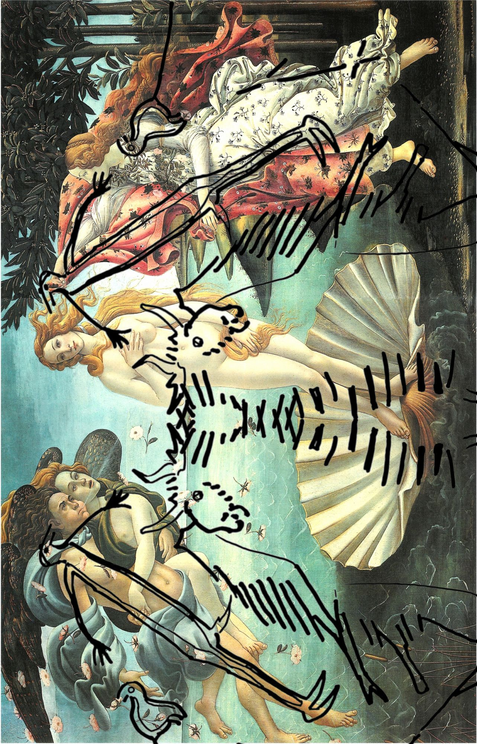
Fig. VH9 :
L’homme et la femme de droite,
chacun sur une image de l’homme-oiseau.
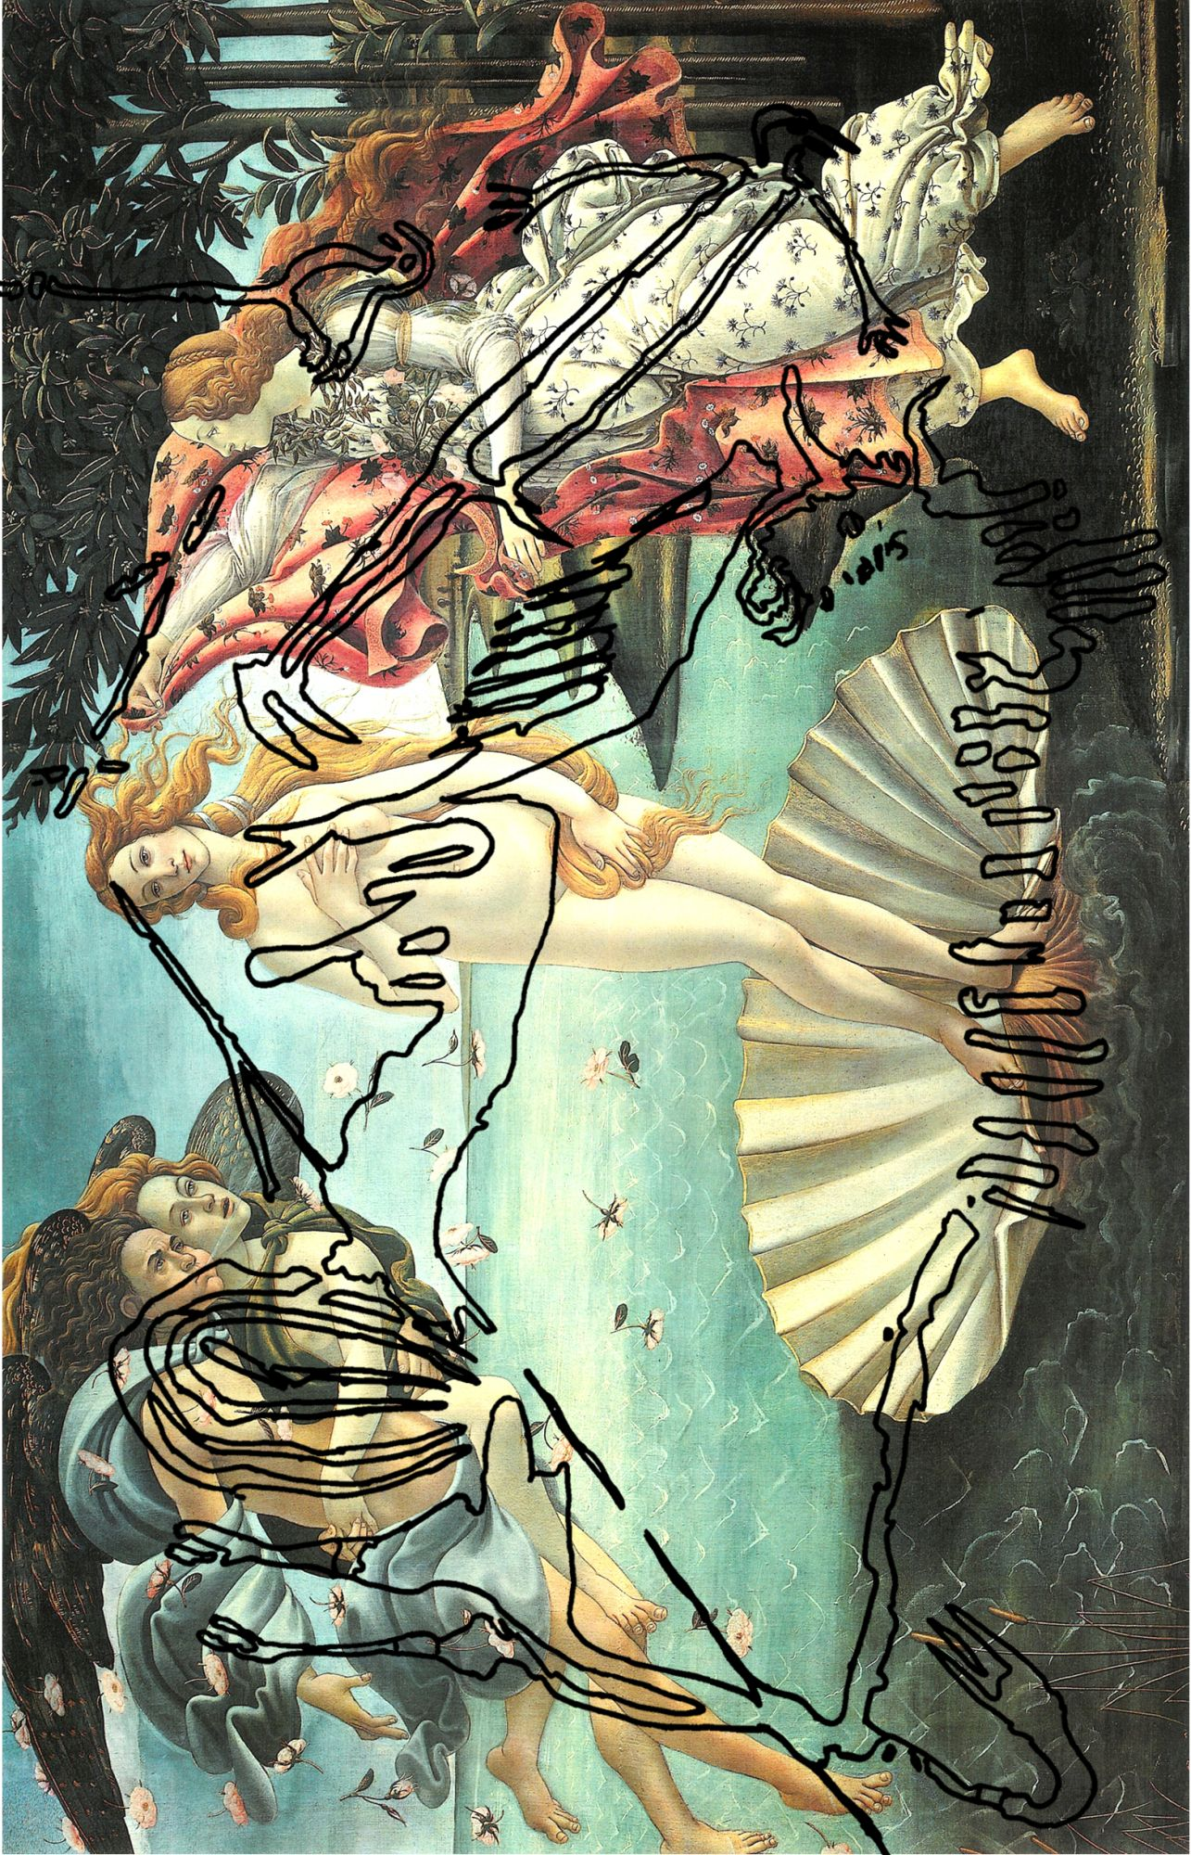
Fig. VH10 : La Scène du puits orientée avec le piquet à l’envers sans miroir.
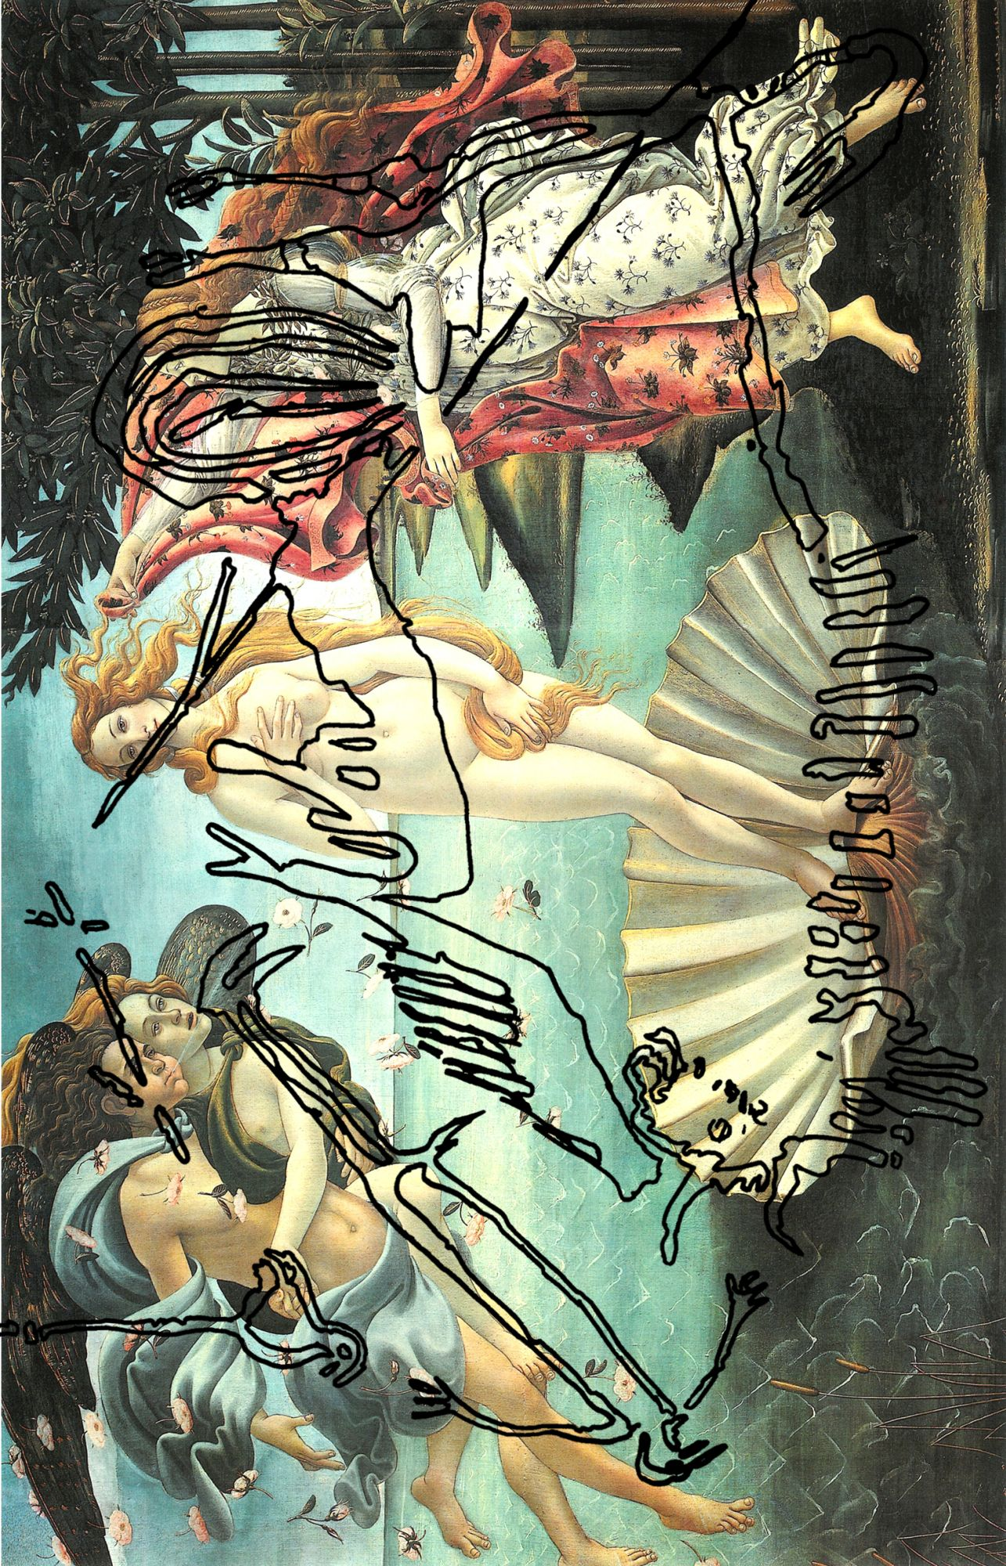
Fig. V11 : La Scène du puits orientée avec le piquet à l’envers avec miroir.

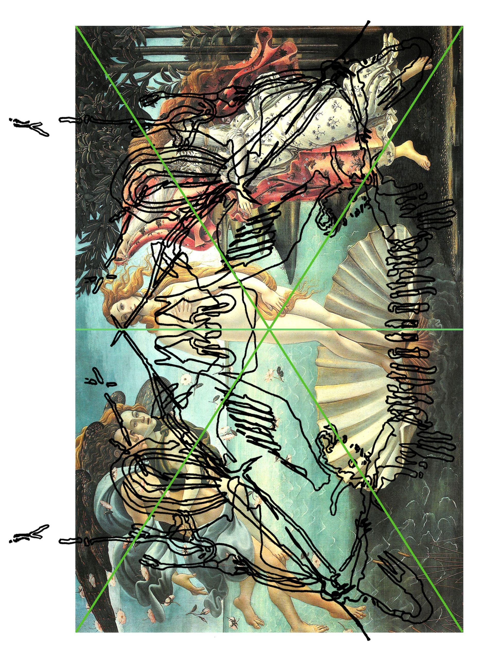
Fig. VH12 : Les deux images de la Scène du puits
orientée avec le piquet à l’envers.

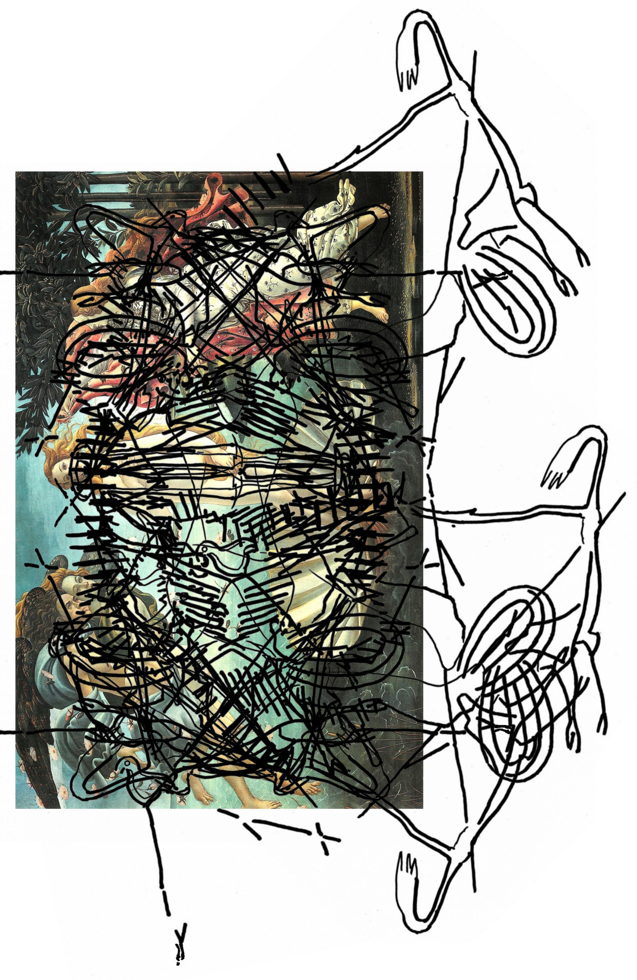
Fig. VH13 : Sept superpositions proposées mises ensemble.

La pénétration du souffle divin

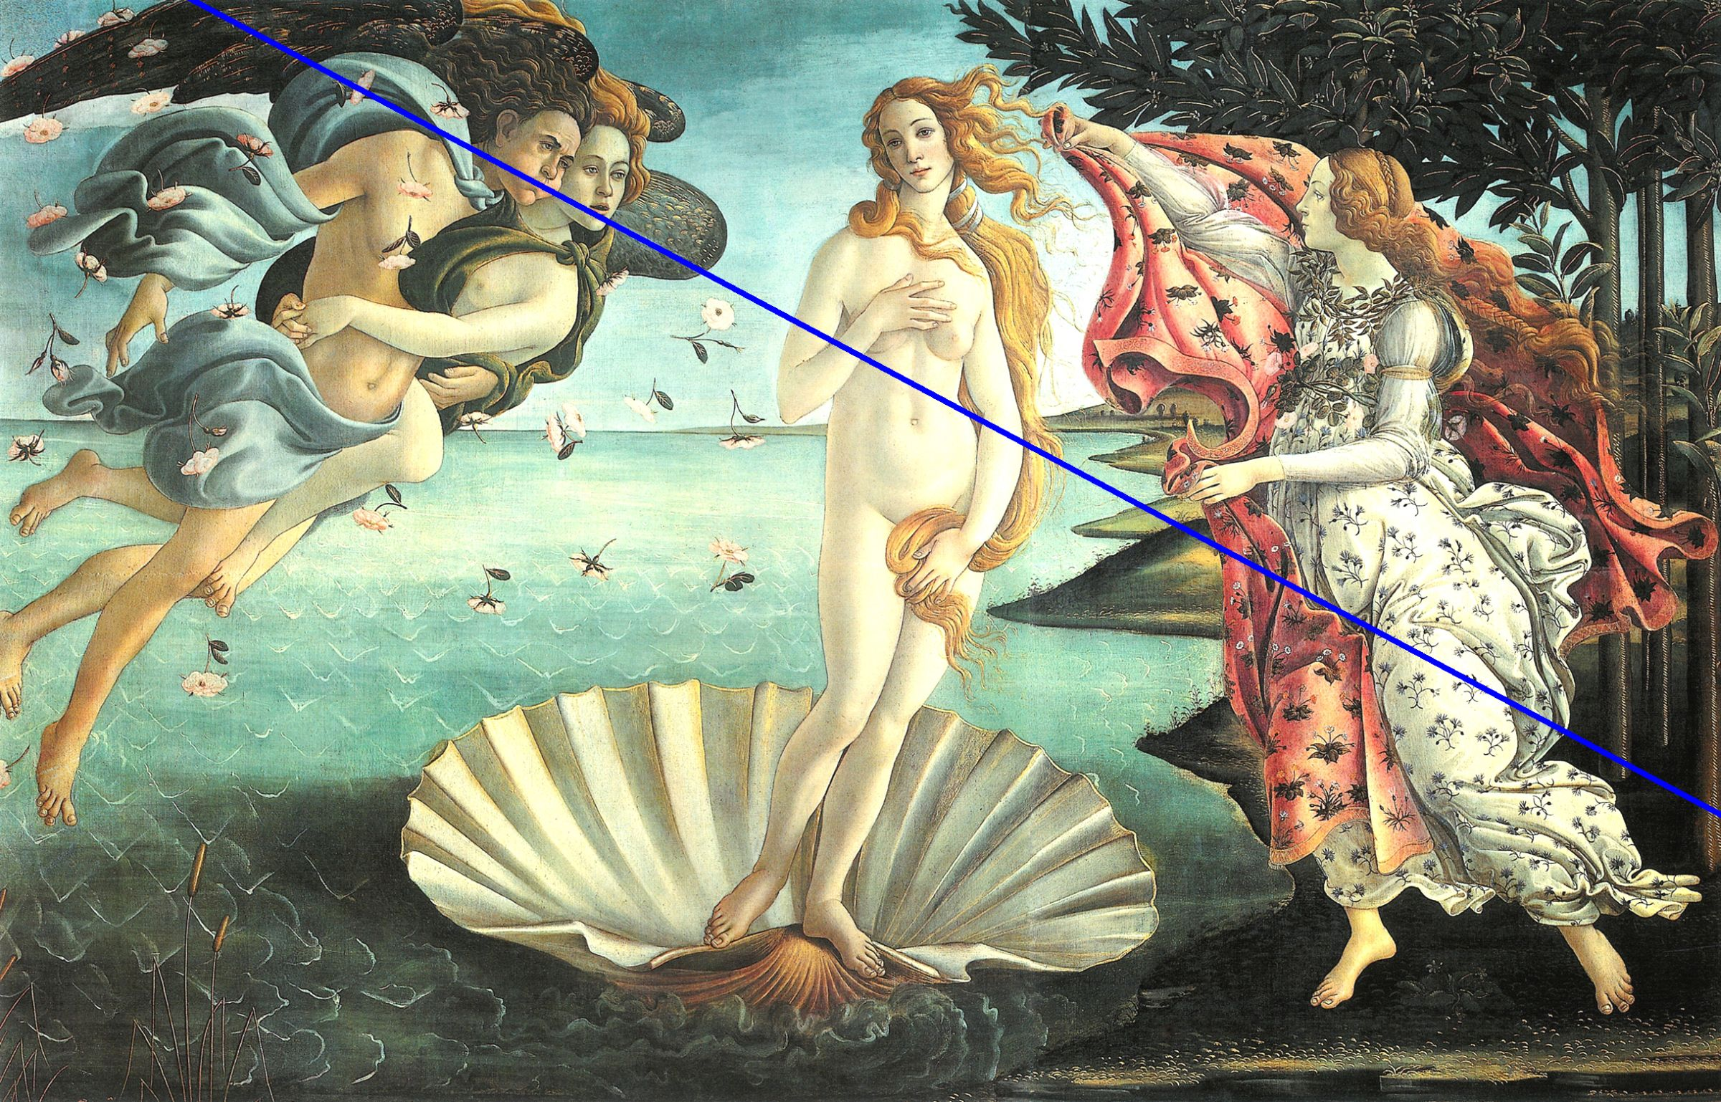
Fig. S1 : La direction du souffle de l’homme
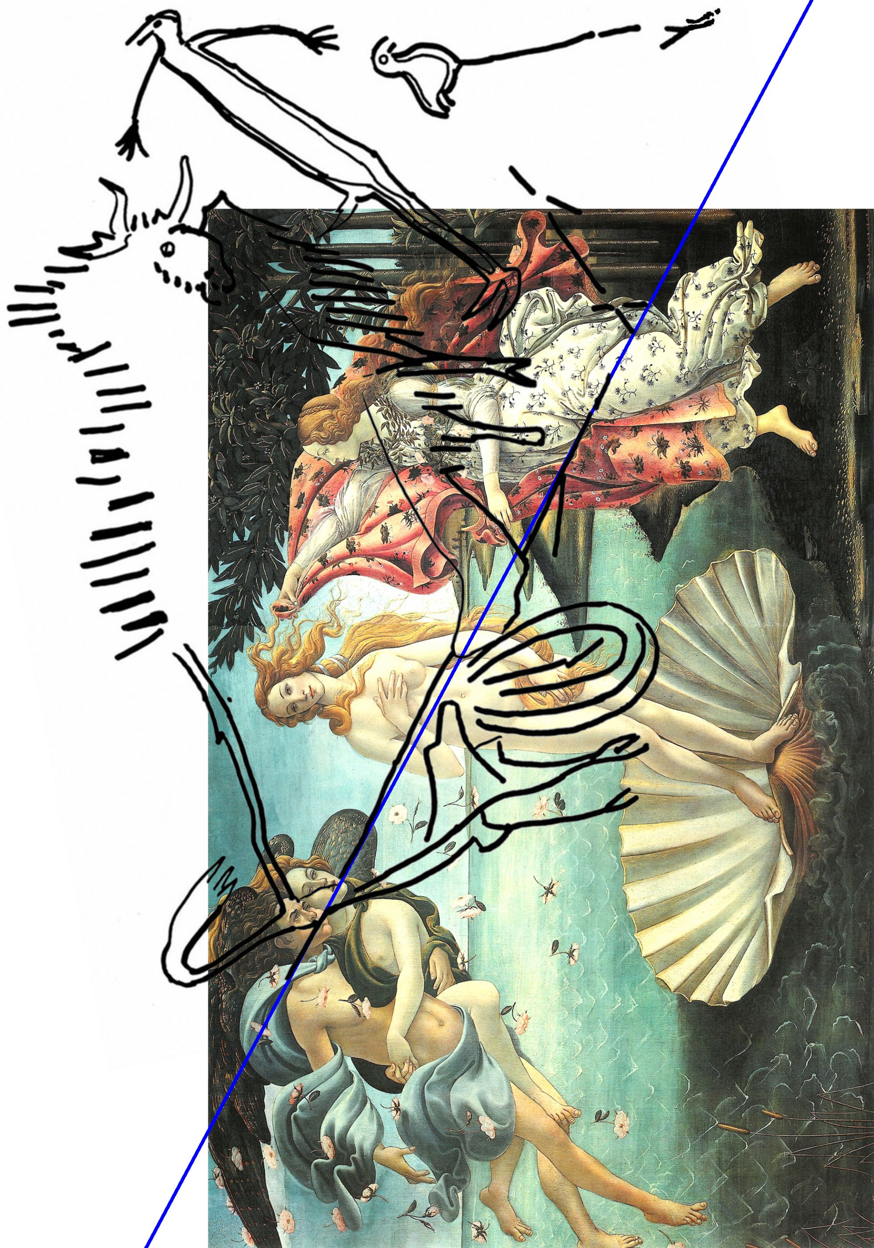
Fig. S2 : La direction du souffle reproduit la diagonale de la lance dans la Scène du puits.
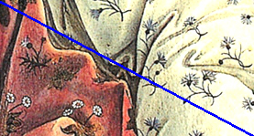

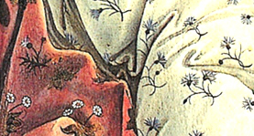

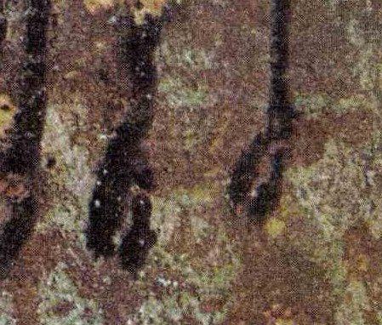

Fig. S1-bis : La direction du souffle de l’homme (image agrandie au niveau du sexe de la femme de droite)
et comparaison des plis de la robe avec les pieds des pattes arrière du bison.

Le saint-sacrement
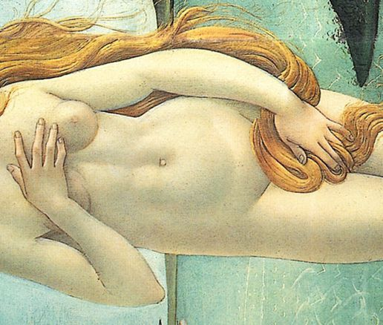  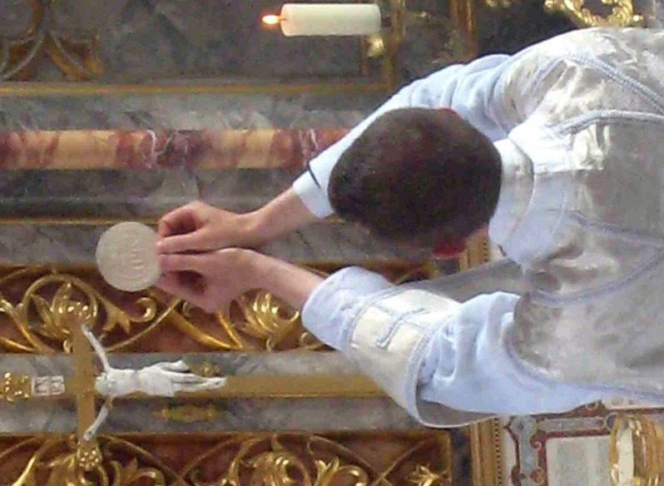 | Le rite de l’élévation de l’hostie après la consécration.

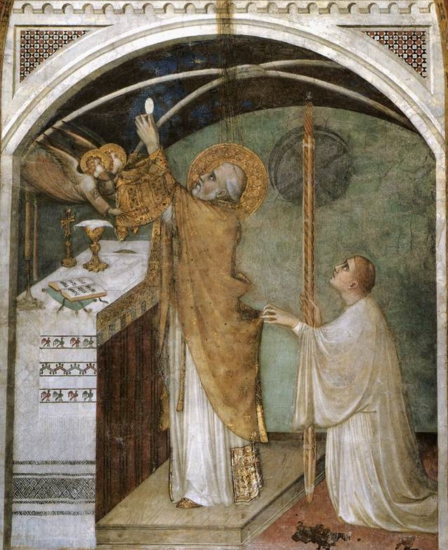
Simone Martini (1284-1344), Assisi, Basilica inferiore di San Francesco.
Le rite de l’élévation de l’hostie et celui du ministre soulevant la chasuble.

Le pèlerinage de Saint-Jacques de Compostelle

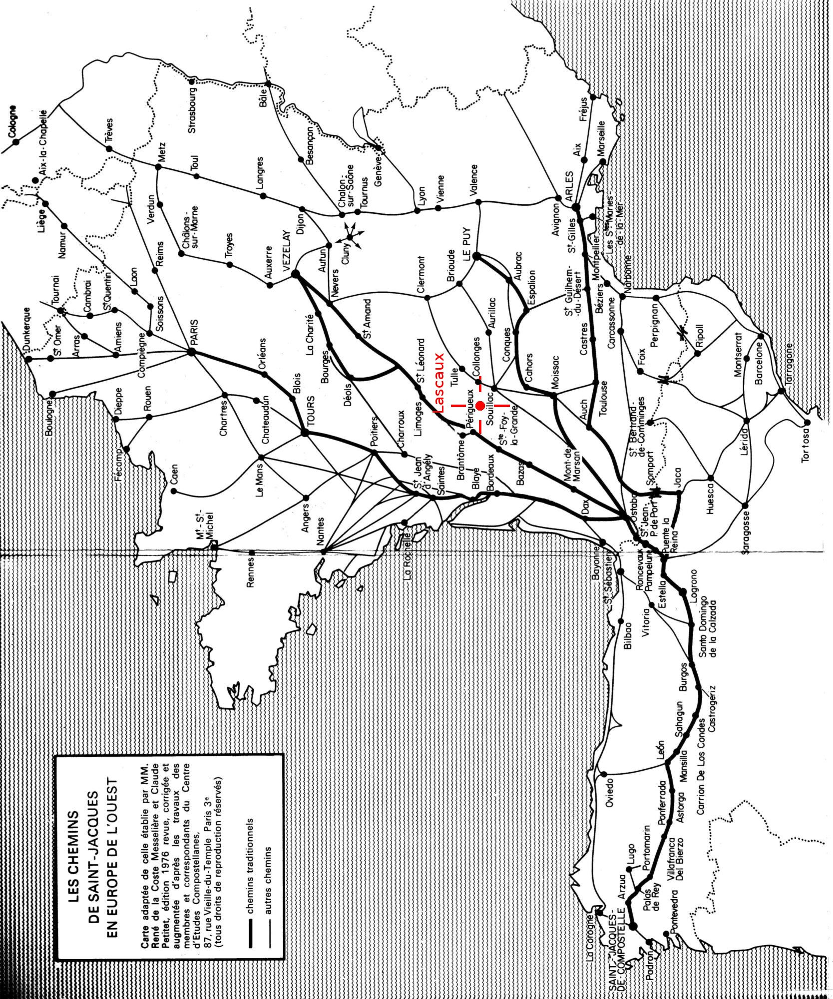

René de la Coste Messelière et Claude Petitet, Les chemins de Saint-Jacques en Europe de l’Ouest, 1976.
Nous avons ajouté sur la carte originale la position géographique de la grotte de Lascaux.

Le regard vers la blessure
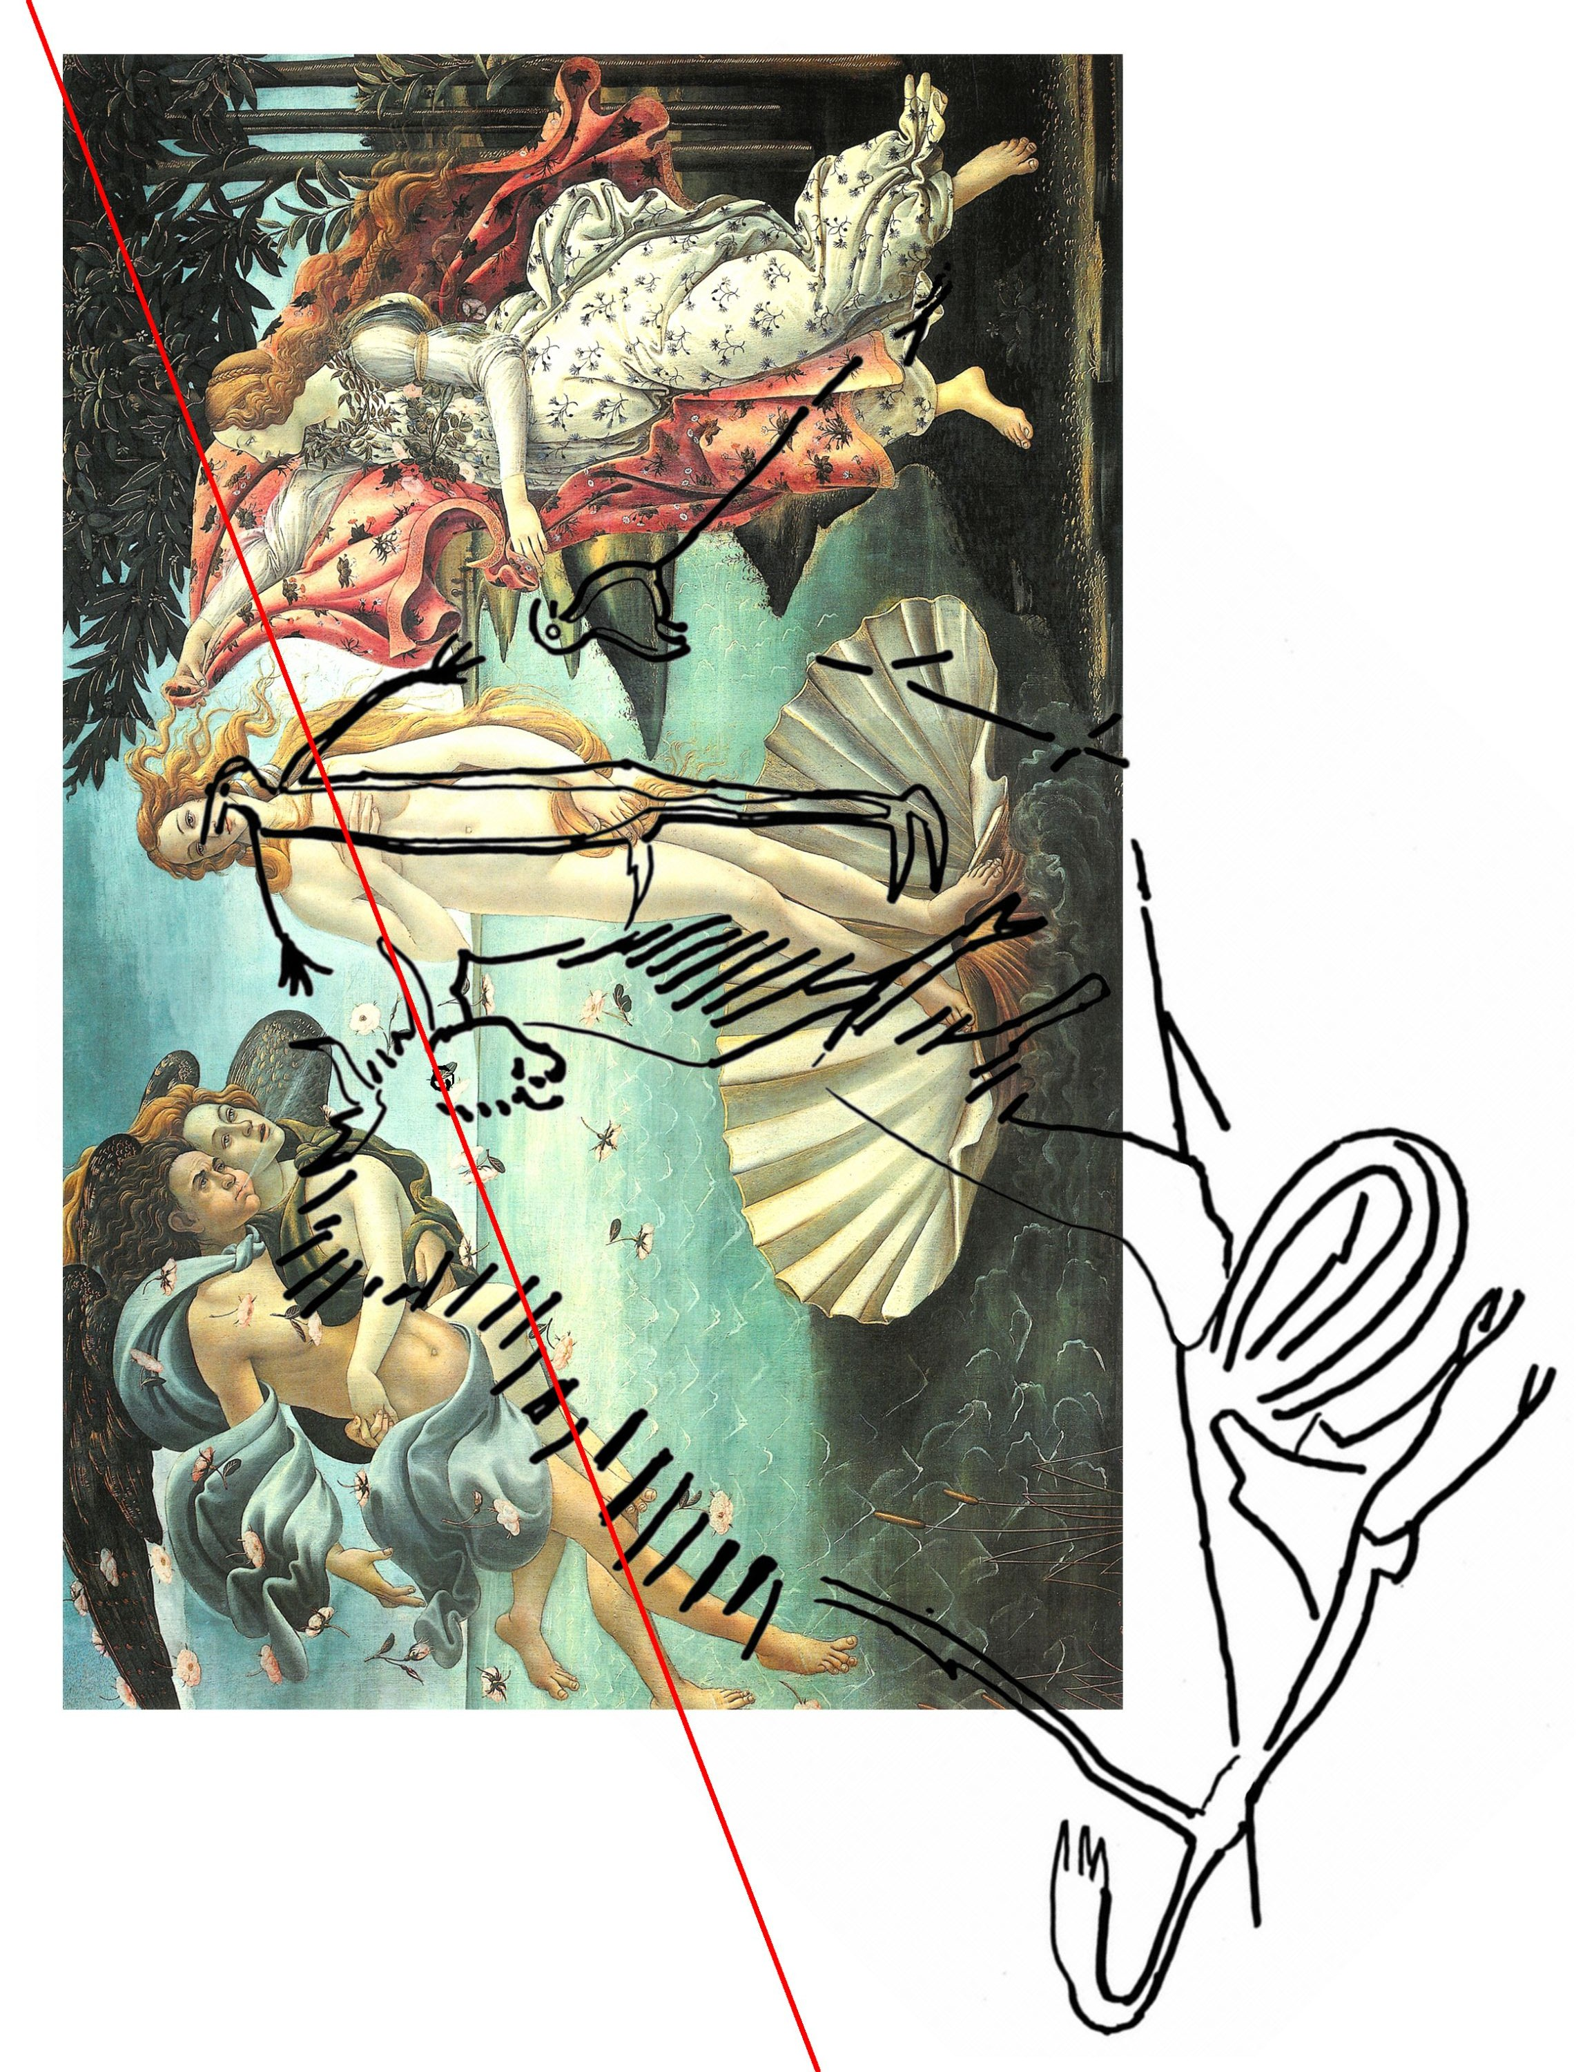
Fig. B1 : L’œil du bison sur la ligne de la corne intérieure
et de l’index de Vénus.

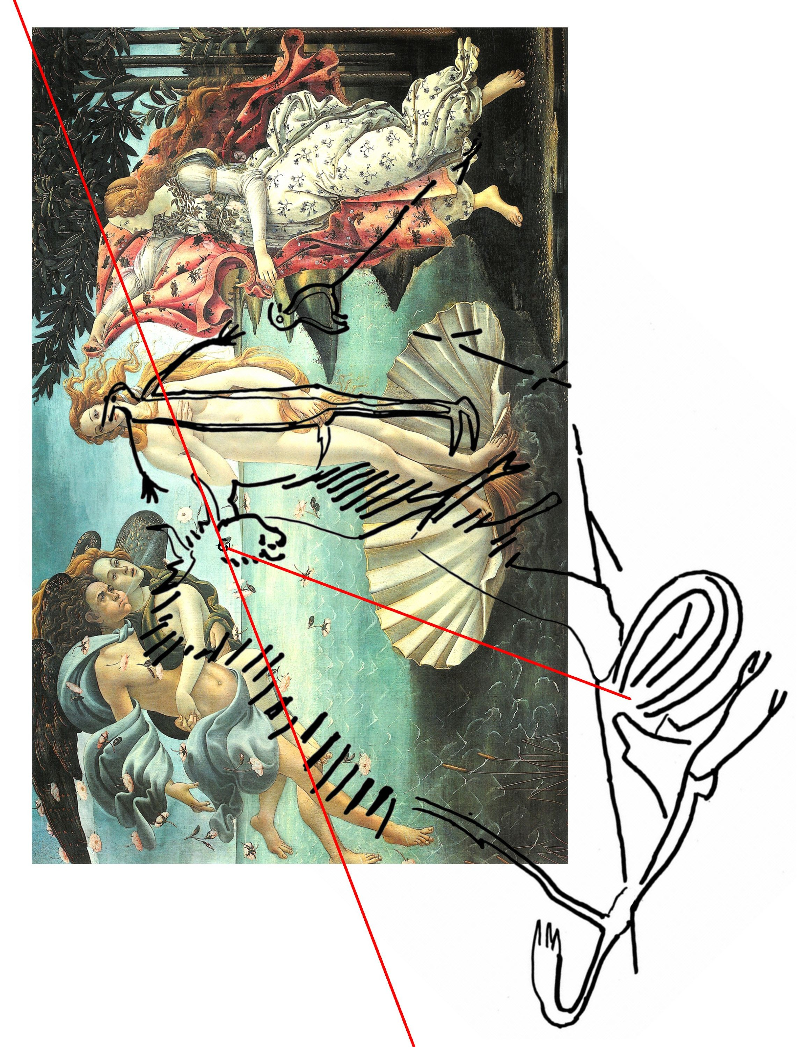
Fig. B2 : Le bison regarde sa propre blessure.

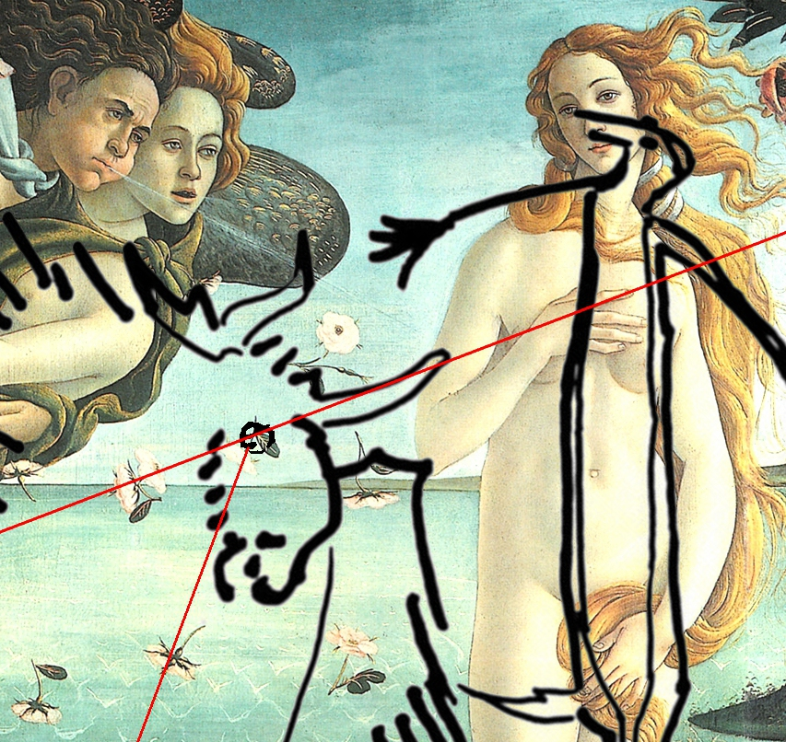

Fig. B2-bis : L’œil du bison sur la ligne de la corne intérieure et de l’index de Vénus
et le bison regarde sa propre blessure, image agrandie.

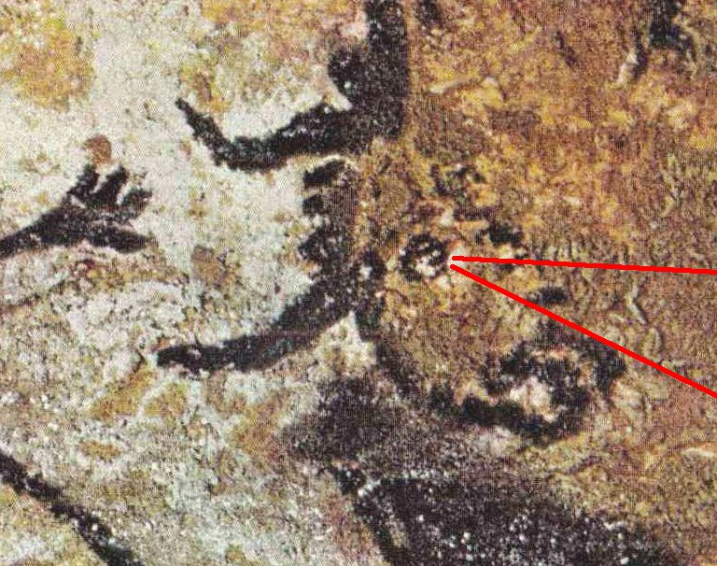 | Fig. B3 : Détail de la photographie LH (p. *111) : Le bison regarde sa propre blessure, le trait quasiment horizontal est en direction de l’arrière où pénètre la lance, le trait oblique est en direction de la blessure du ventre.

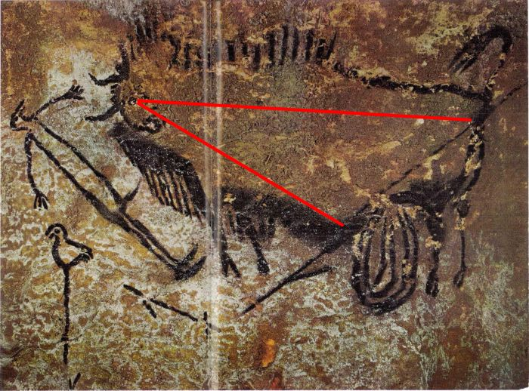

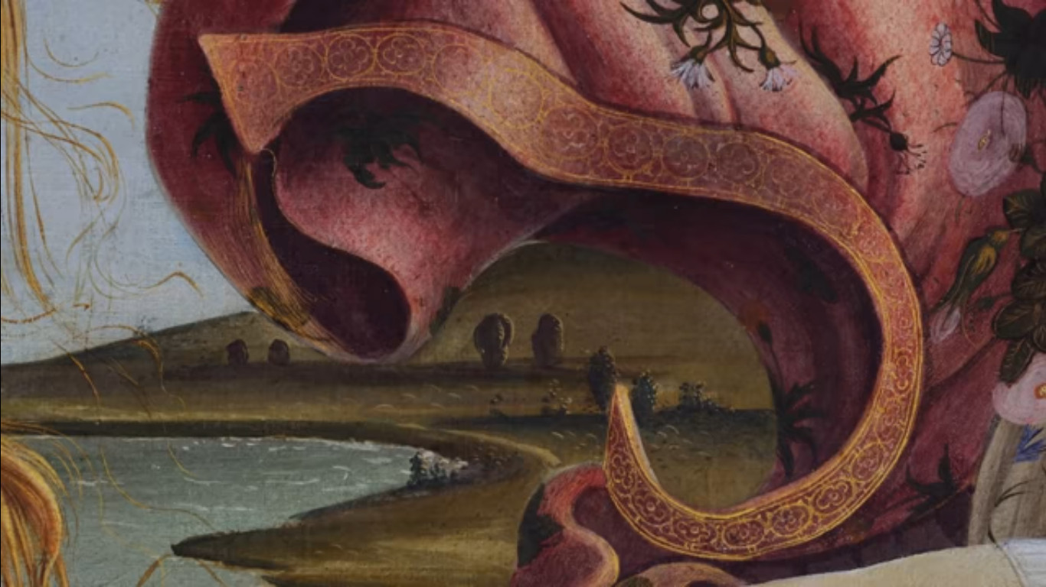
Le dessin du col du manteau reproduit les cornes du bison.

Le bon pélican  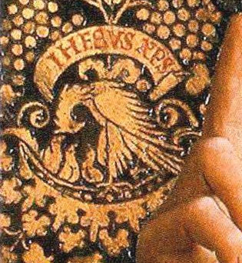 | 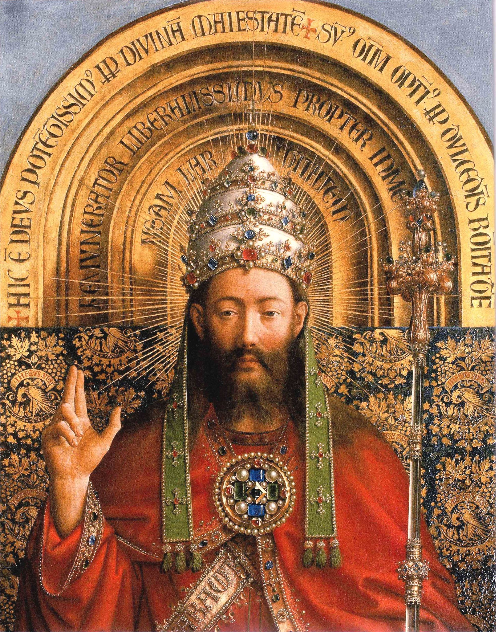

Hubert van Eyck, Retable de l’Agneau mystique (détail), fini par son frère Jan en 1426, Gand, cathédrale Saint-Bavon.
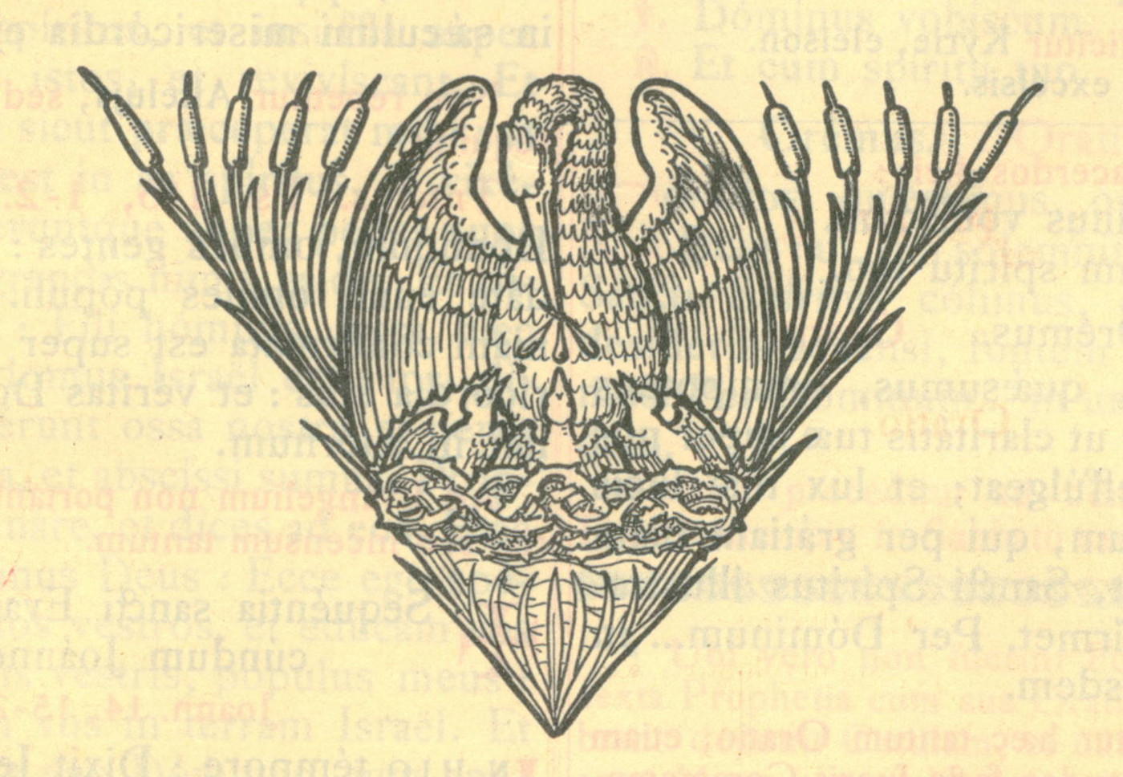
Le bon pélican entouré de joncs. Missel d’autel paru en 1953.

La nativité
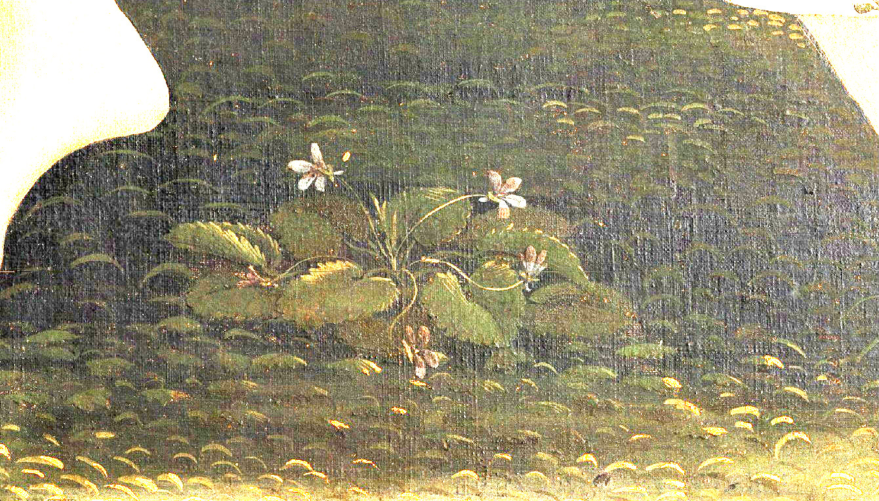
La fleur sous la femme de droite. Le contraste de l’image est augmenté. Voyez le commentaire dans le chap. Les trois croix du Calvaire, à la p. 83.

La victoire
  La laiche (Carex), plante citée  par la bible à propos de Moïse. |   La massette (Typha), appelée couramment jonc.
Ci-dessous : Les foufounes, les bites et les coïts. Voyez l’explication de ces détails au chapitre La victoire de Moïse, p. 83.
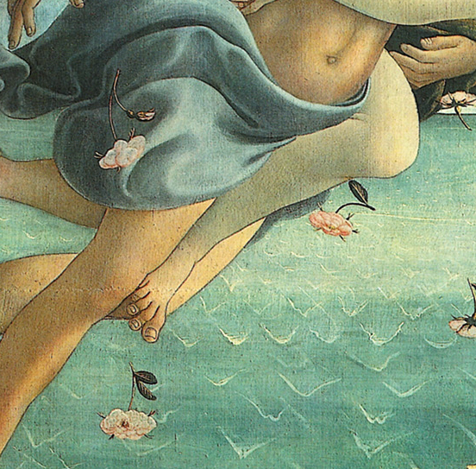
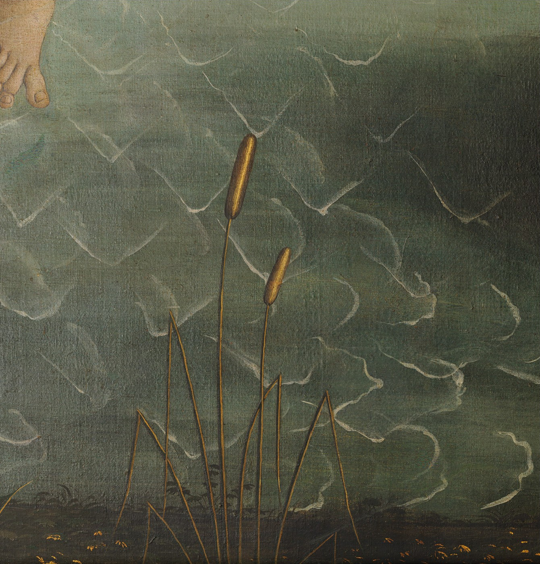

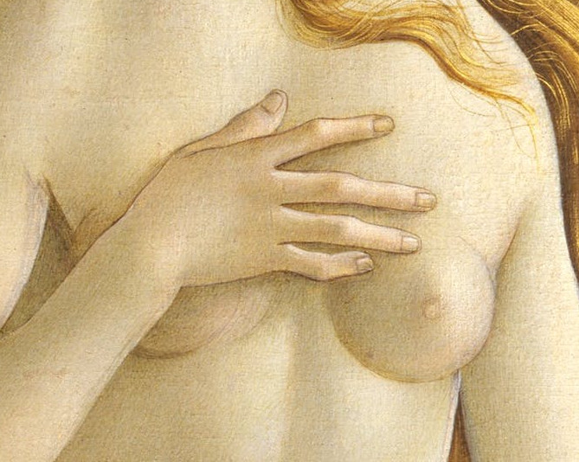
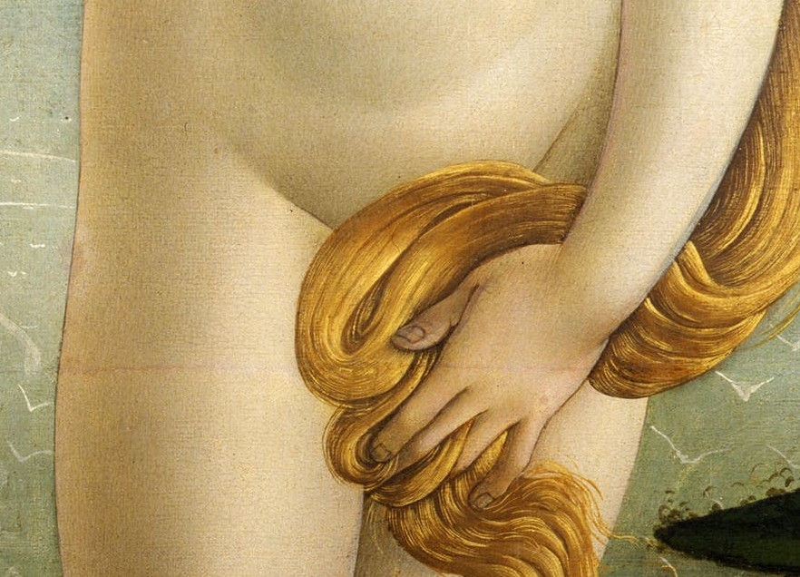

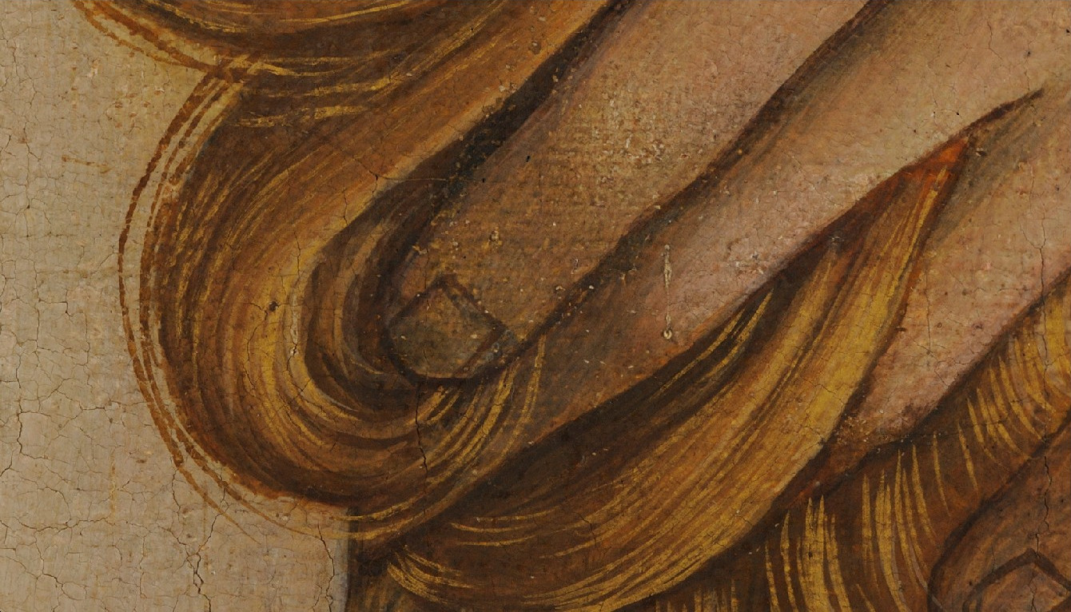
Le doigt qui se prolonge en chevelure.

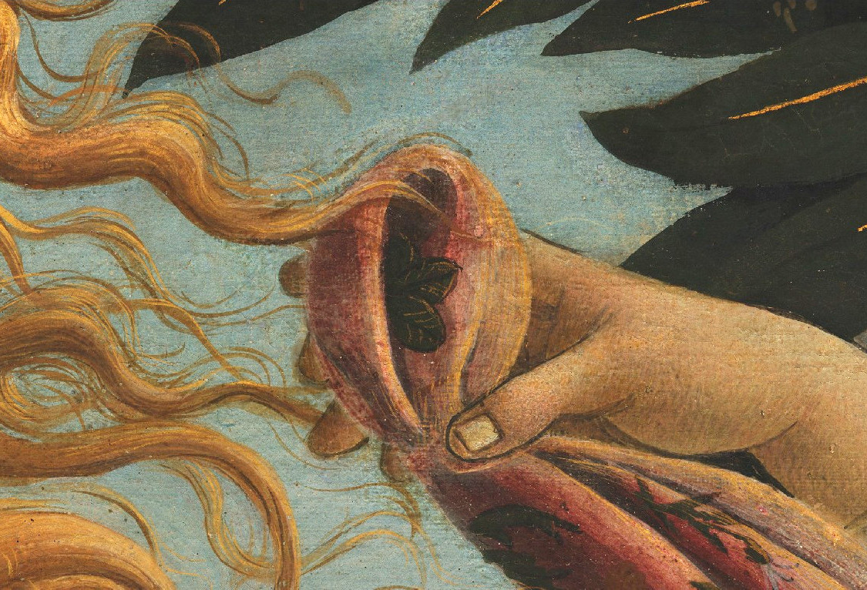

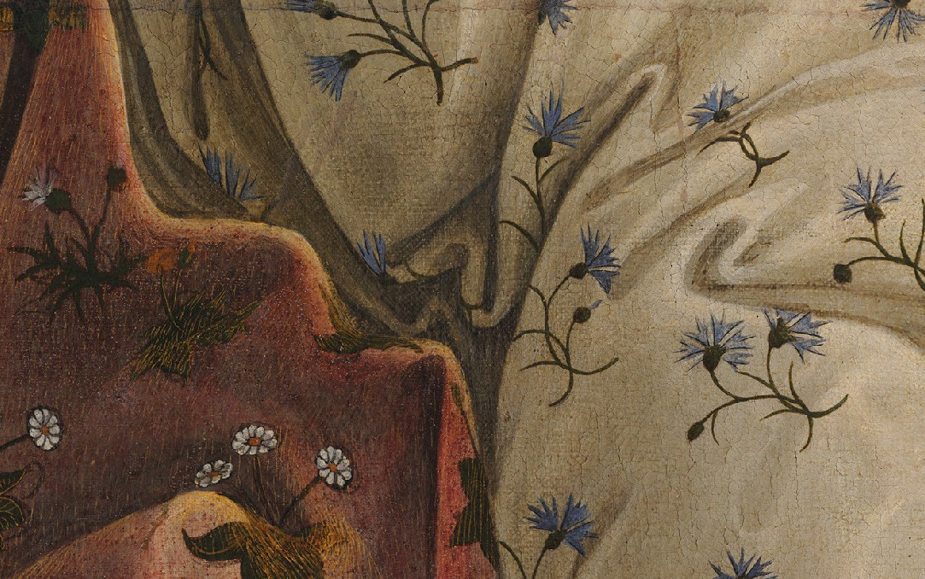
Deux symboles de la pureté placé sur deux représentations de la vulve de la vierge :
trois feuilles placées dans un pli du manteau et deux pattes fourchues dessinées avec des plis de la robe.

Les deux sens de rotation de la Scène du puits

Le premier sens de rotation : vers l’accouplement de l’homme-oiseau avec le bison
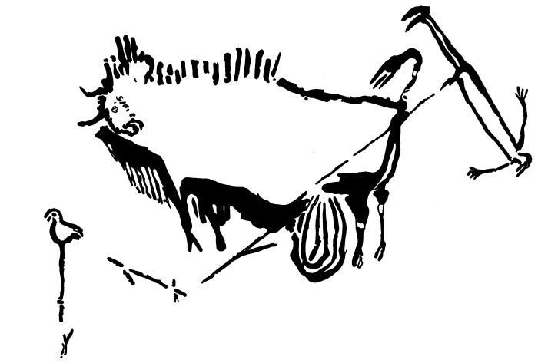
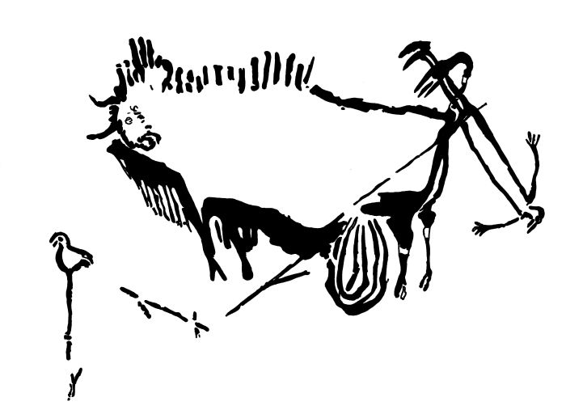
Fig. A1 et A2 : Accouplement avec le sexe de l’homme-oiseau sur la lance

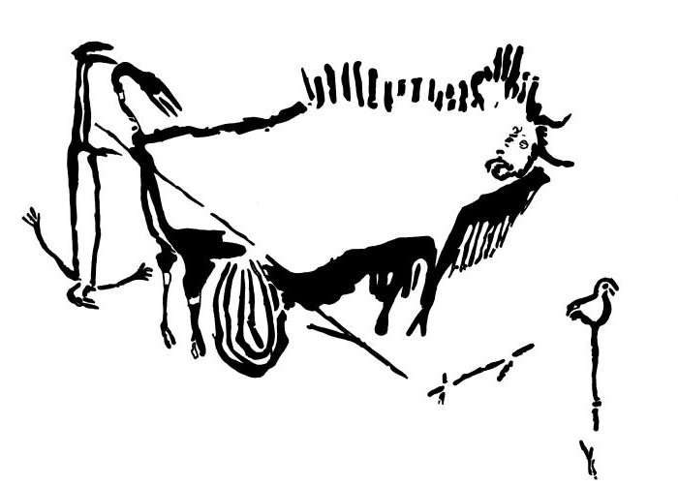
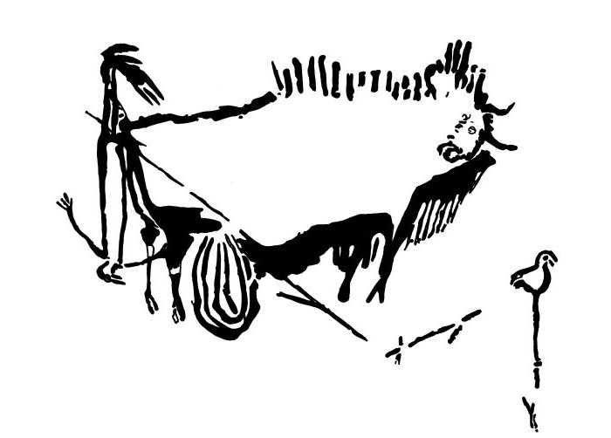
Fig. A3 et A4 : Accouplement avec l’homme-oiseau la tête en bas comme sur le tableau de Botticelli (la Scène du puits est ici inversée pour correspondre à la reproduction).
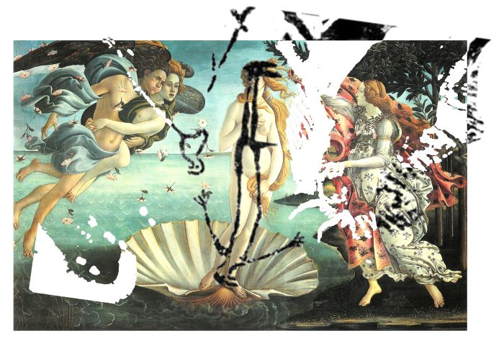
Comparaison de la fig. A3 avec une superposition semblable à la fig. G1, p. *152 (calque LLD).

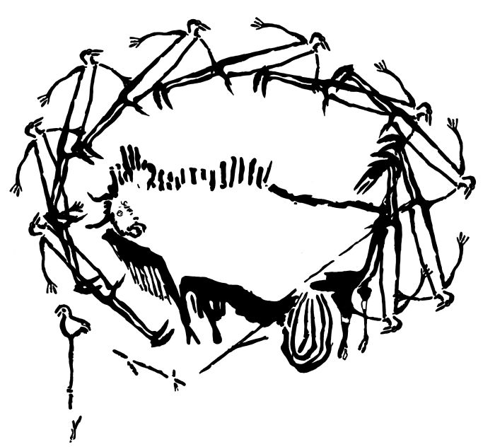

Fig. A5 : Dessin animé du vol de l’homme-oiseau vers l’accouplement avec le bison

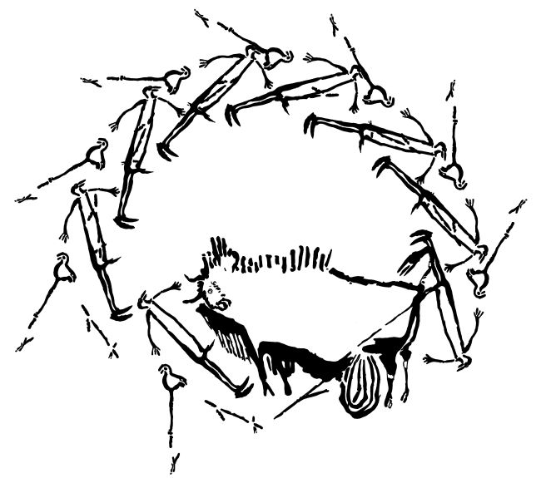

Fig. A6 : Dessin animé du vol de l’homme-oiseau avec l’oiseau sur un piquet
et la croix-propulseur vers l’accouplement avec le bison

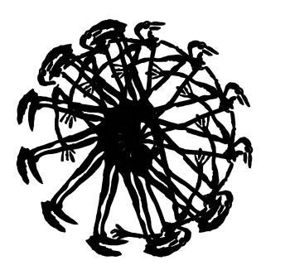 | 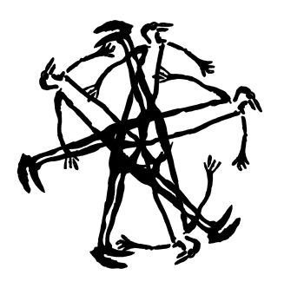

Fig. A7 et A8 : Deux vues du tournoiement de l’homme-oiseau sur lui-même
comme les ailes d’un moulin.

Le deuxième sens de rotation de la Scène du puits
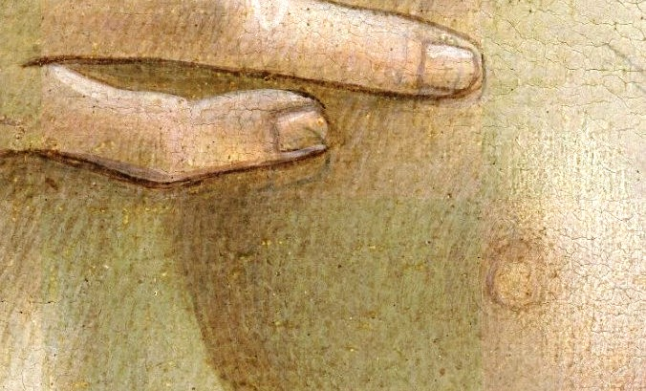

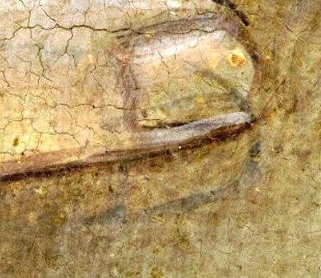

Jésus tend la main à Vénus pour l’amener dans son paradis
Secútor Jherónimi Bosch, Descénsio ad ínferos - FR. Descente du Christ aux limbes, XVIe s., Philadelphia, Museum of Art, Inv. Inv. 2055. Oleo in týmpano, 54,6×41,4 cm.
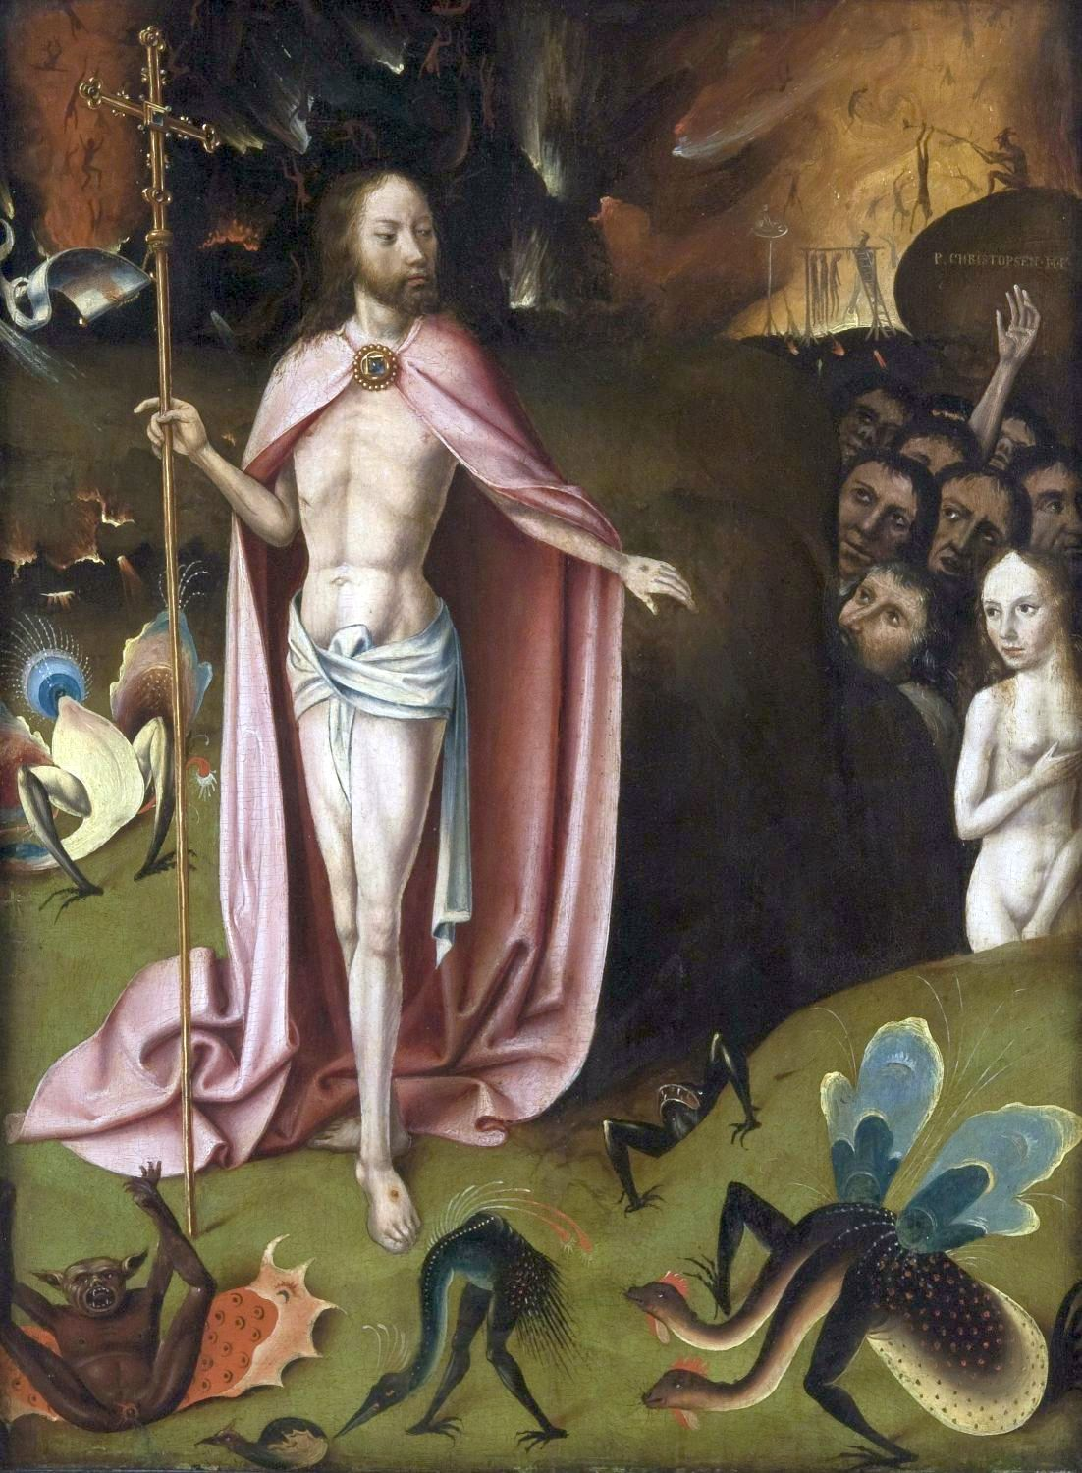

Aujourd’hui
Page suivante.
 | Deborah De Robertis, Lourdes, le 1er septembre 2018.  Elle donne à voir la sainte vierge comme on la verra au paradis (ou presque, car elle n’aura pas de voile sur la tête). Elle révèle le sens érotique de l’immense porte cierge placé devant la grotte : la vierge, pleine de douceur, excite le désir d’une légion de chrétiens qui garde la foi dans le but de jouir bientôt du cadeau de Dieu.
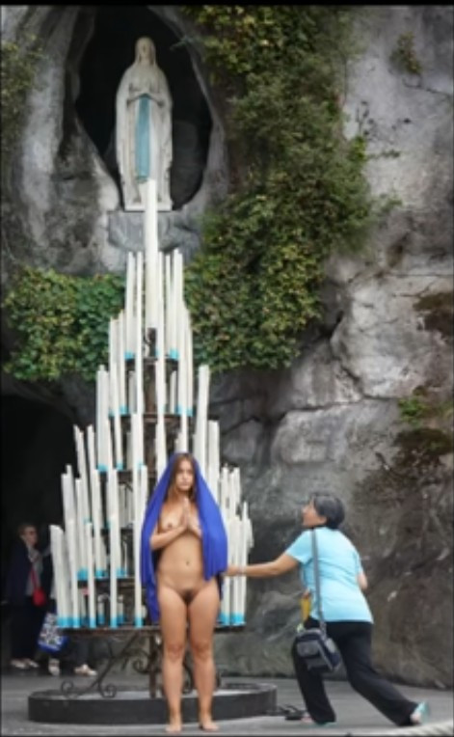

Conclusion
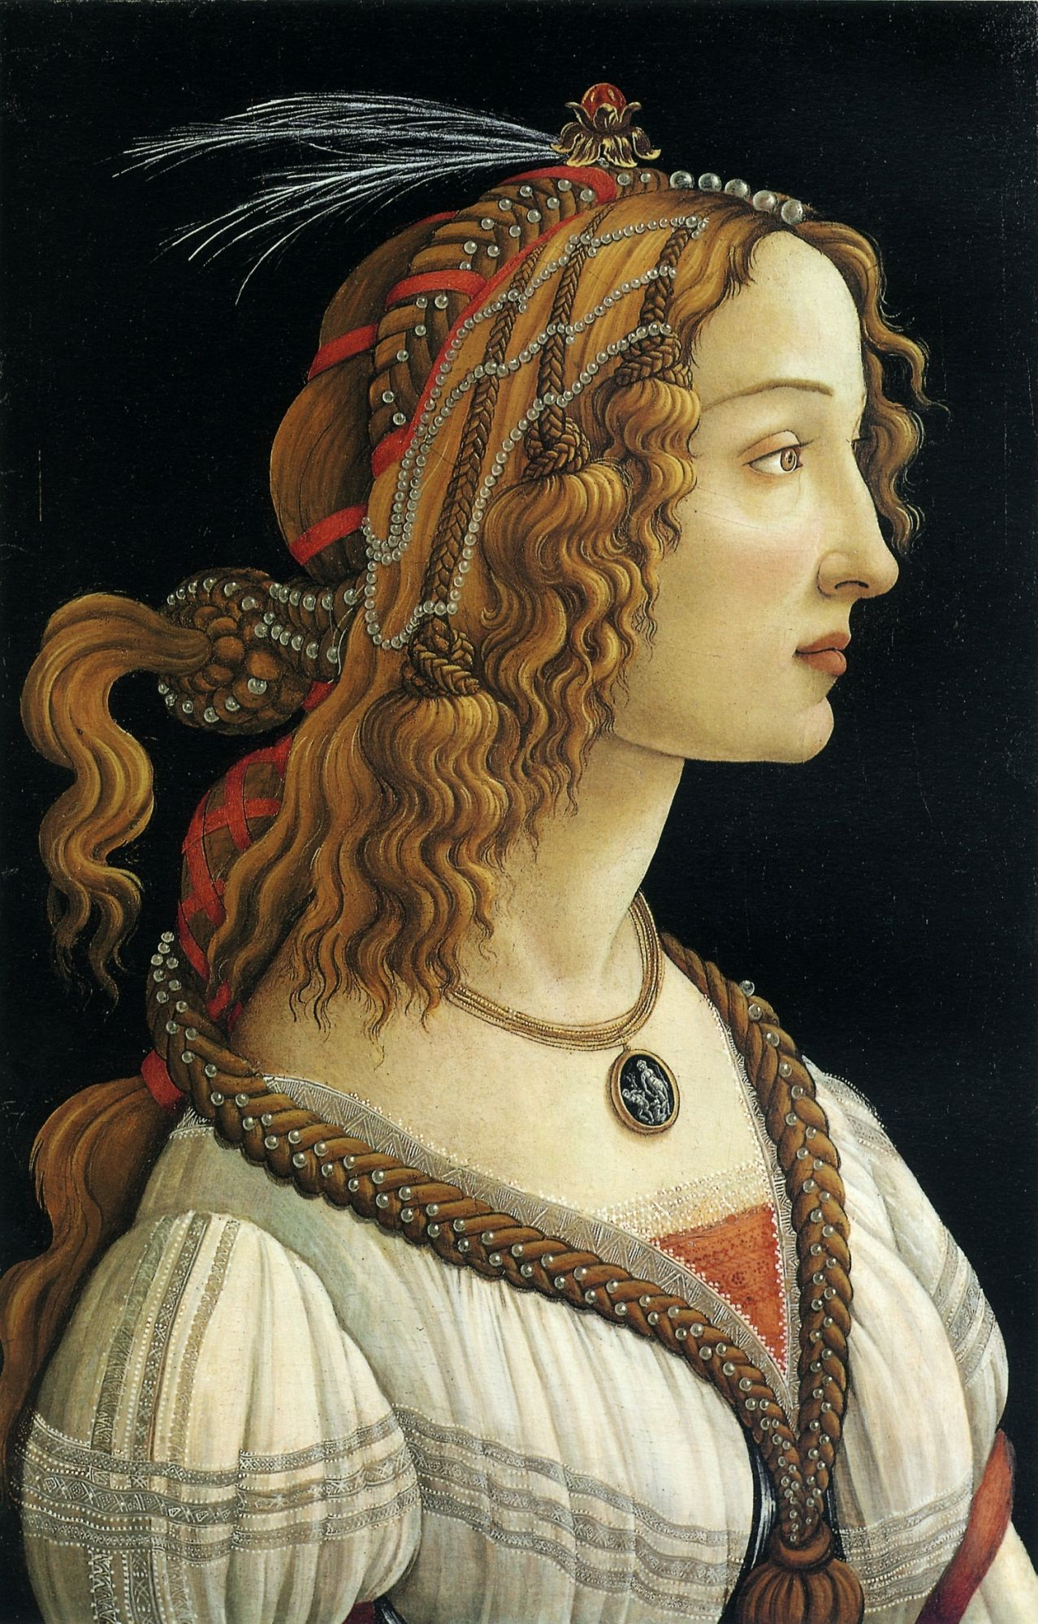
Sandro Botticelli, Portrait de Simonetta Vespucci, c. 1480-1485, Frankfurt, Städel Museum.
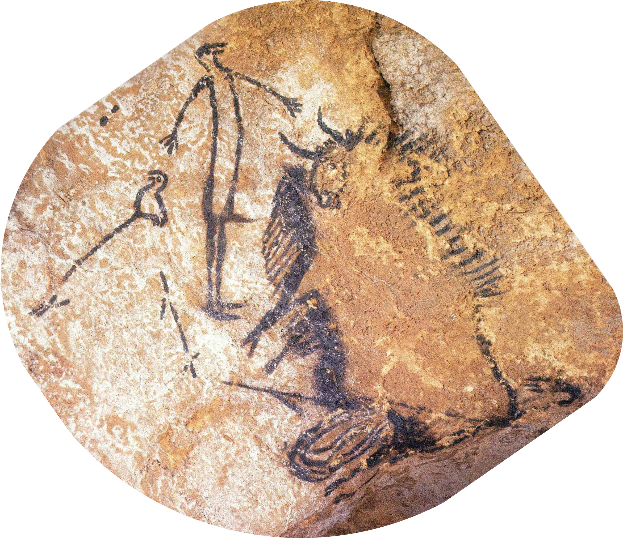
Un ou plusieurs peintres anonymes, Dieu, v. 15 000 ans avant Notre-seigneur Jésus-Christ,
Montignac, grotte de Lascaux. Peinture rupestre.
Sandro Botticelli, Retable de l’incarnation, c. 1484, Firenze.

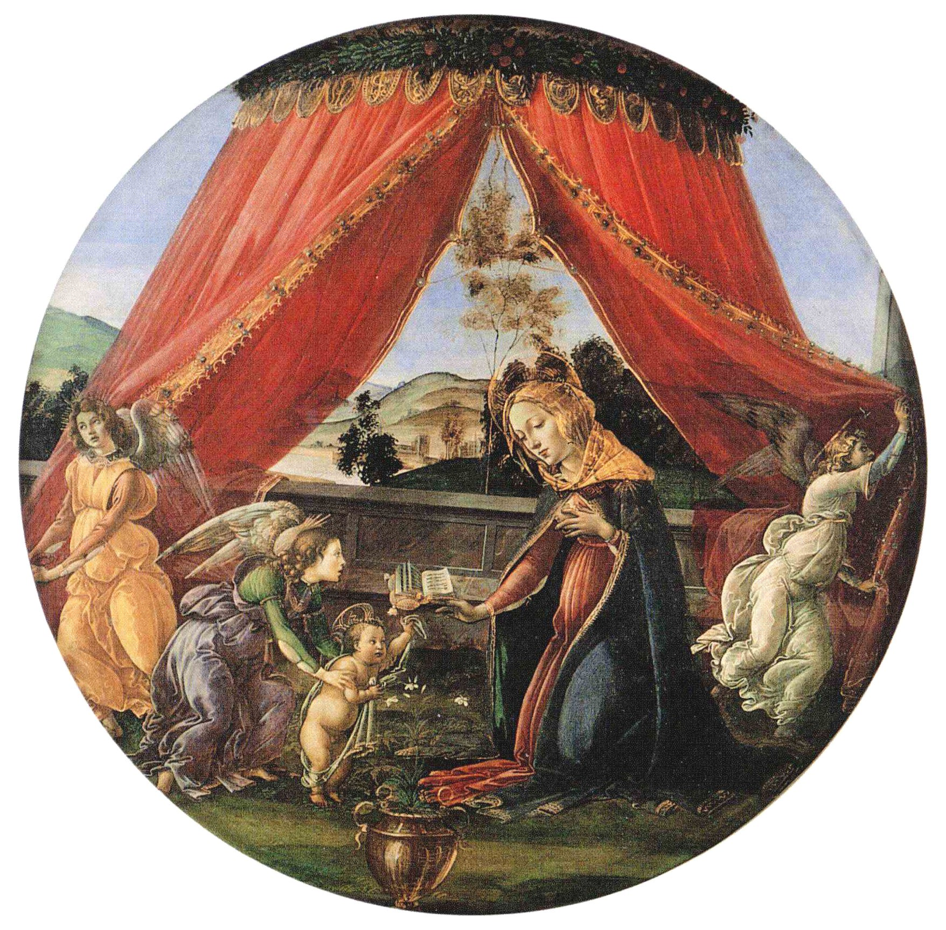

Sandro Botticelli, Madonna del padiglione, FR. Vierge au pavillon, c. 1493, Milano,
Pinacothèque Ambrosienne. Tempera sur bois, diamètre 65 cm.

— Fin —
@

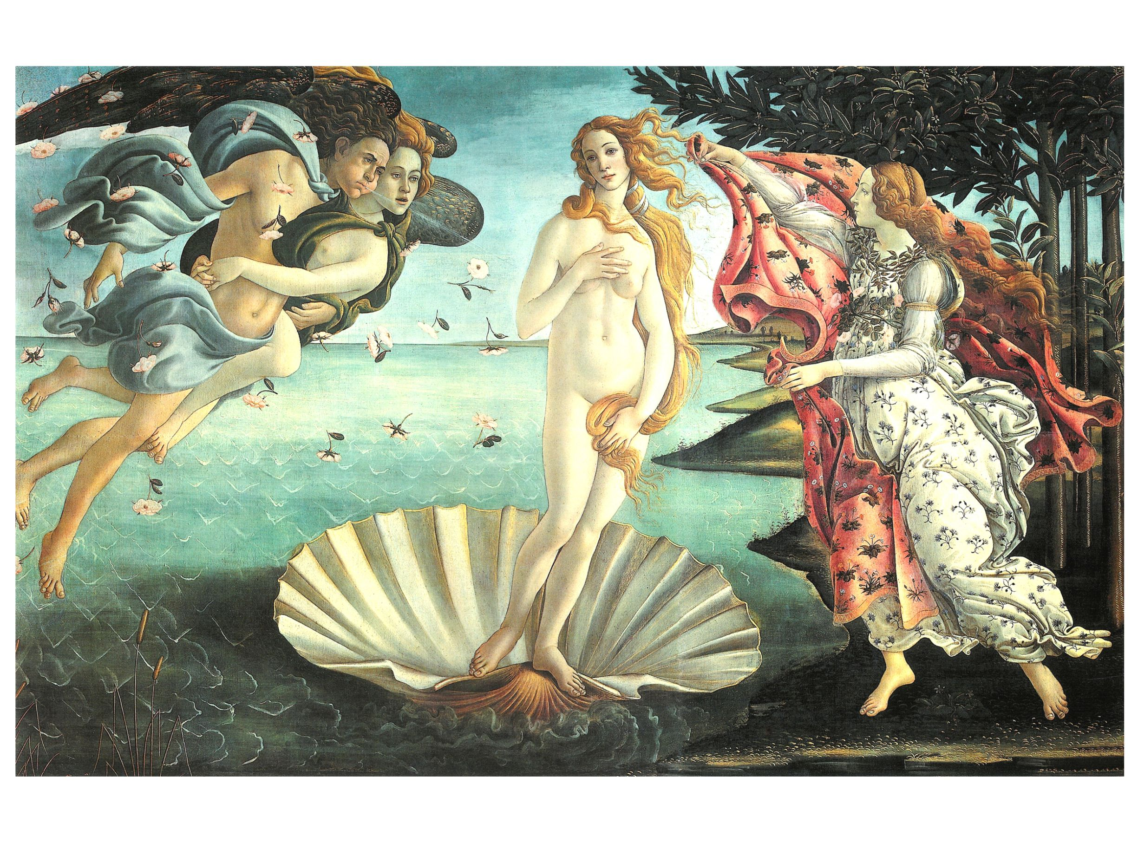
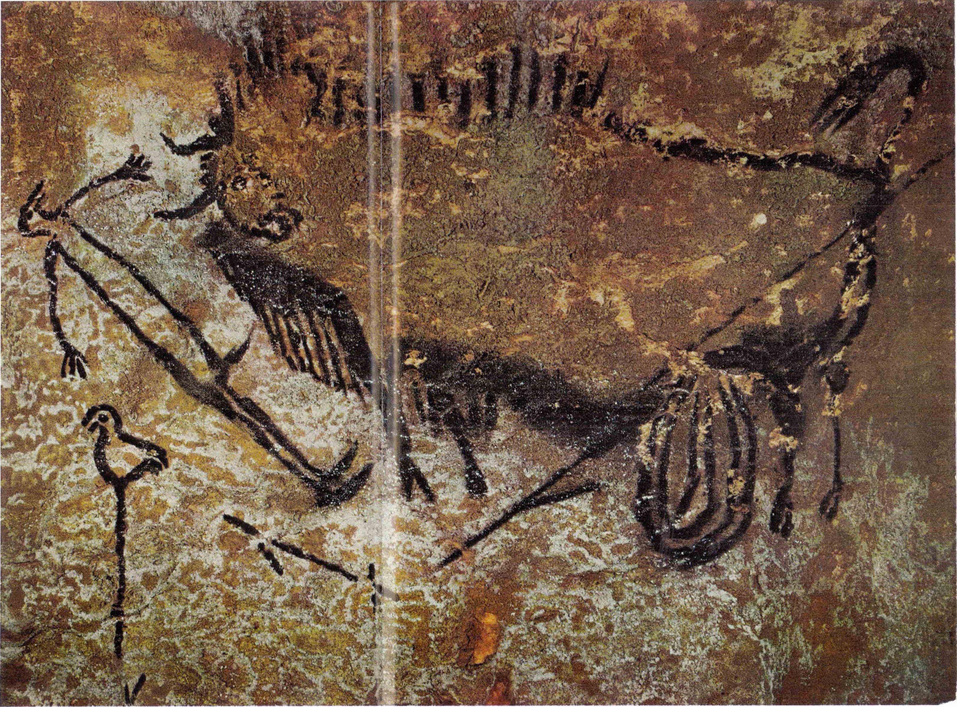

Sandro Botticelli, Retable de l’incarnation, v. 1484, Firenze, Galleria degli Uffizi. Tempera sur toile, 184,5 x 285,5 cm.
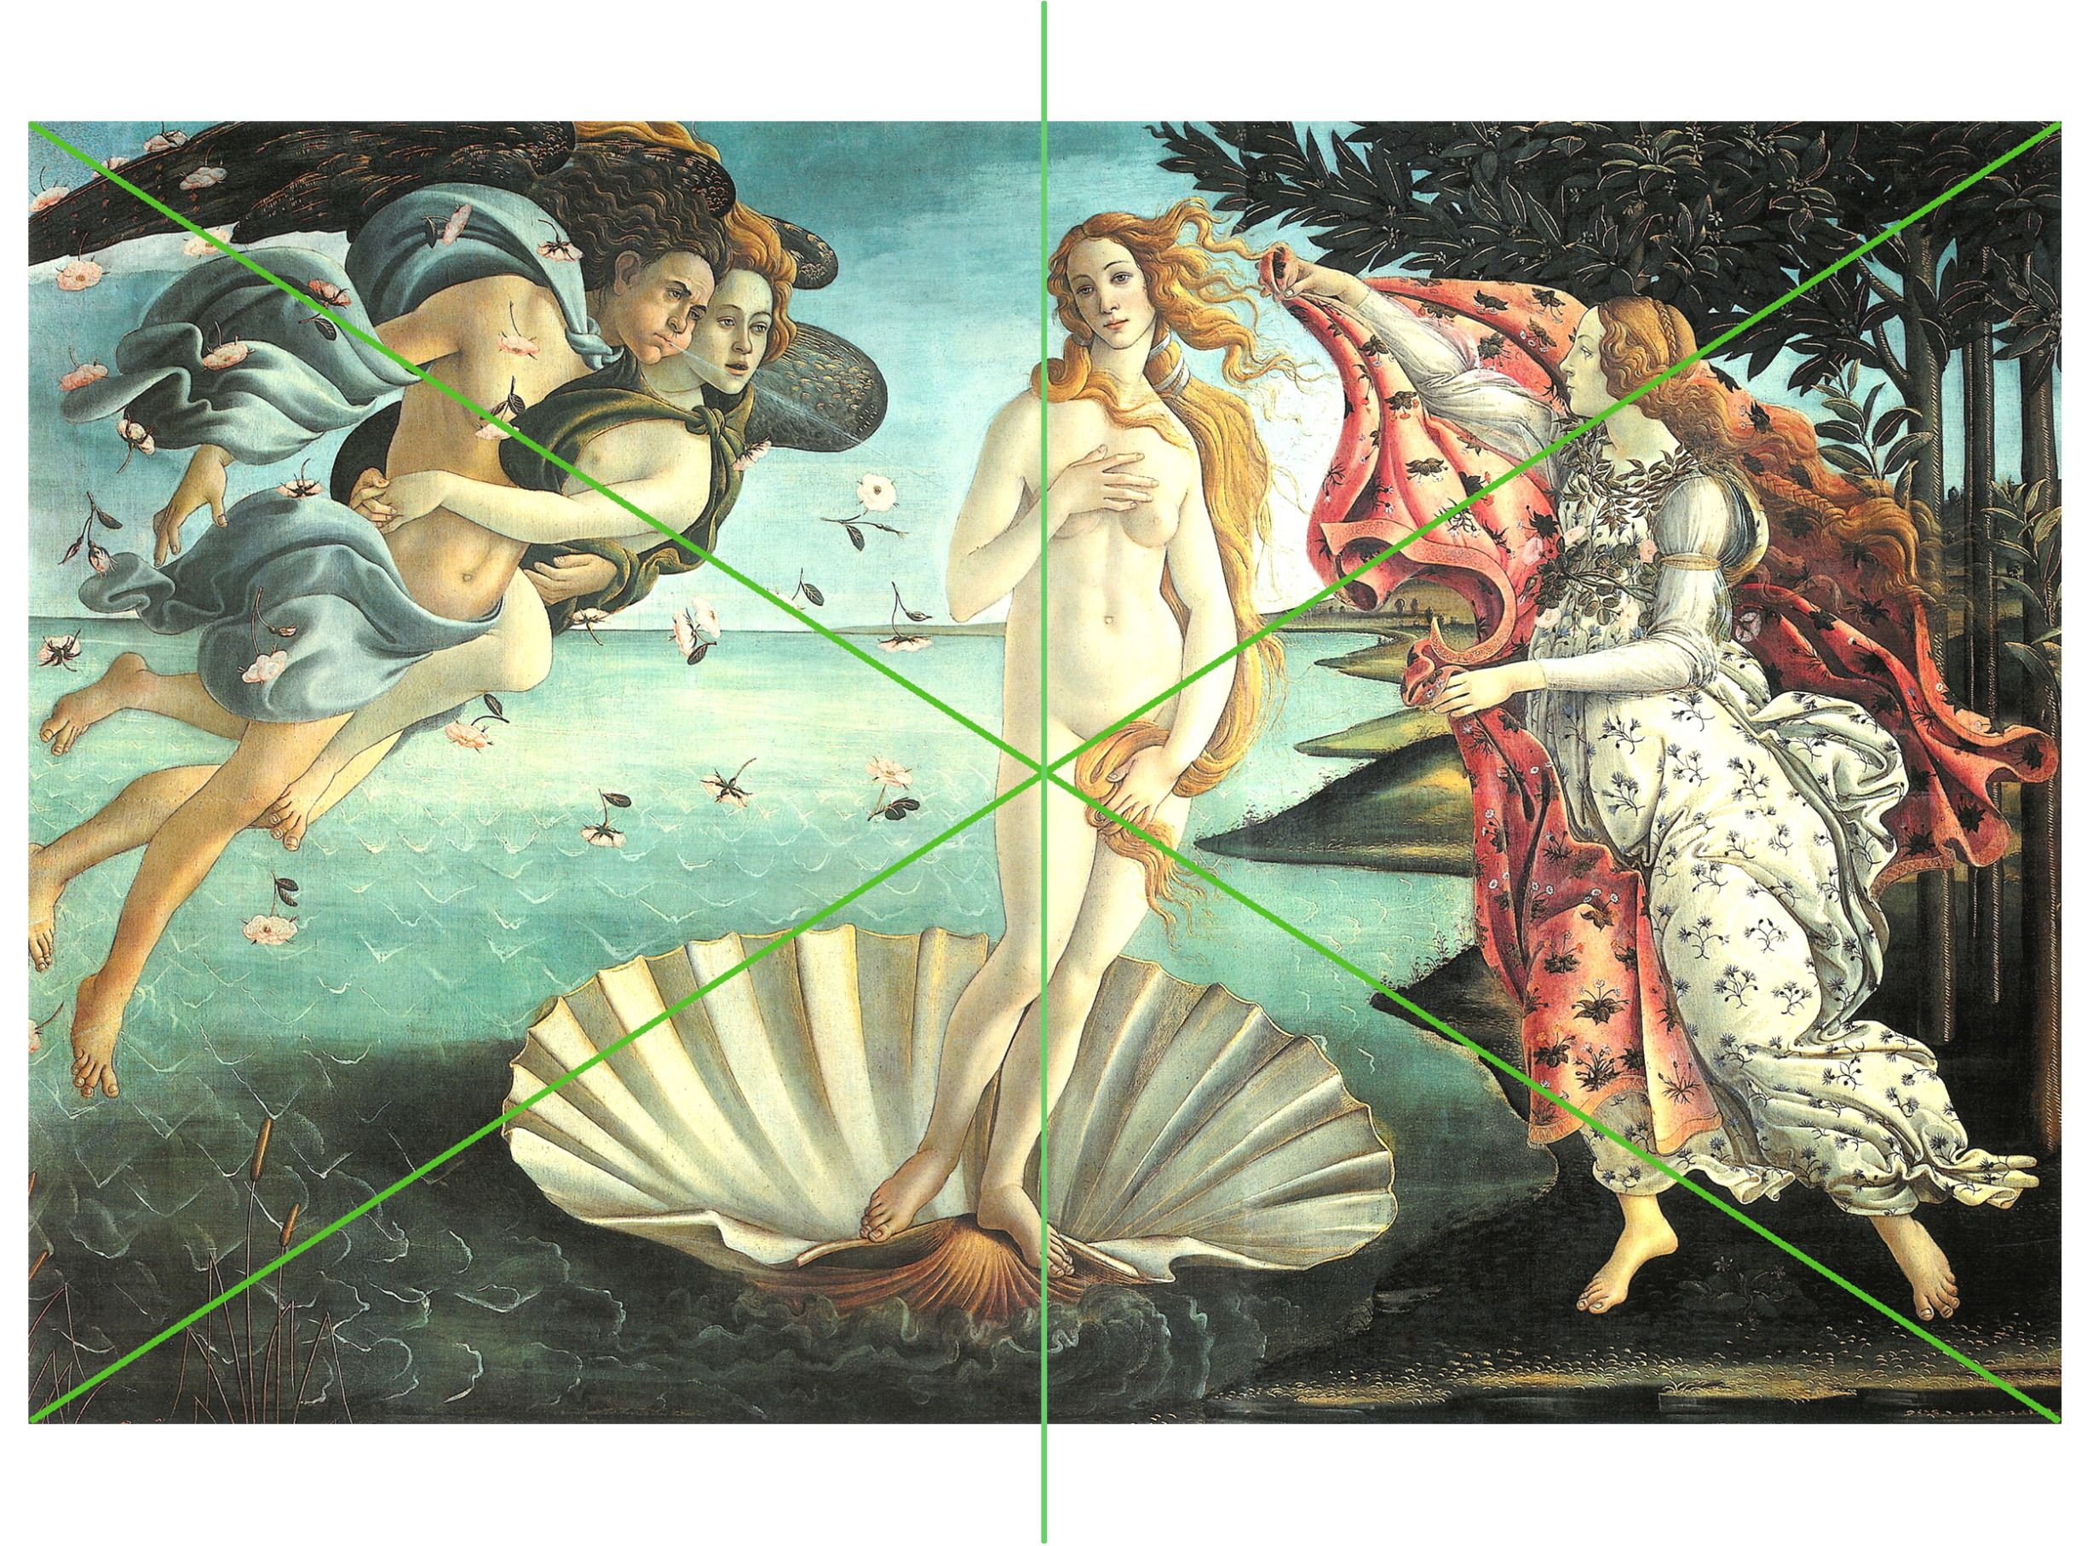

Le tableau avec l’axe vertical et le centre du cadre indiqués.
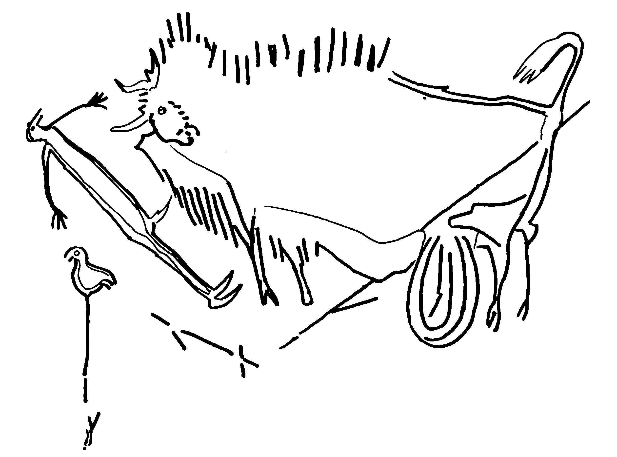
D’après Hinz, 1 trait, 0,862
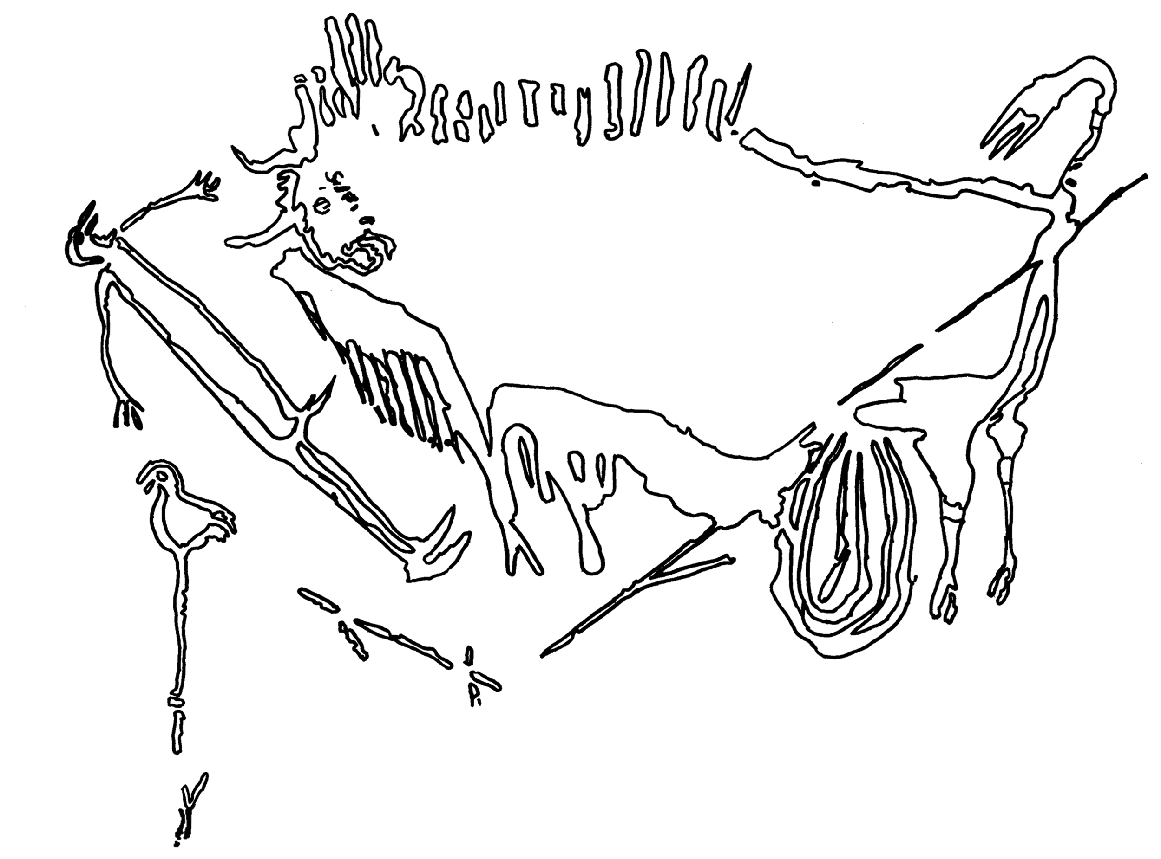
D’après Hinz, 2 traits, 0,862

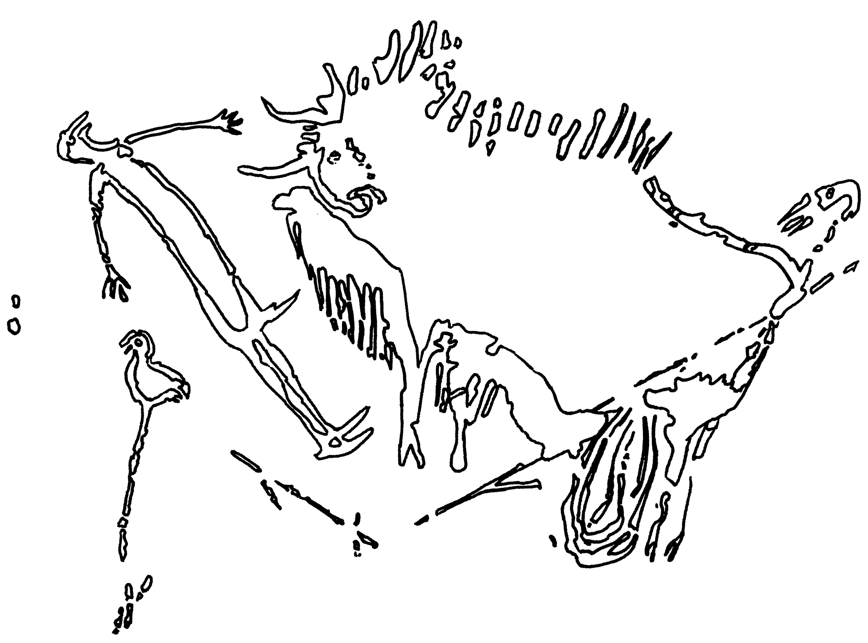
D’après Delluc, grand, 0, 978

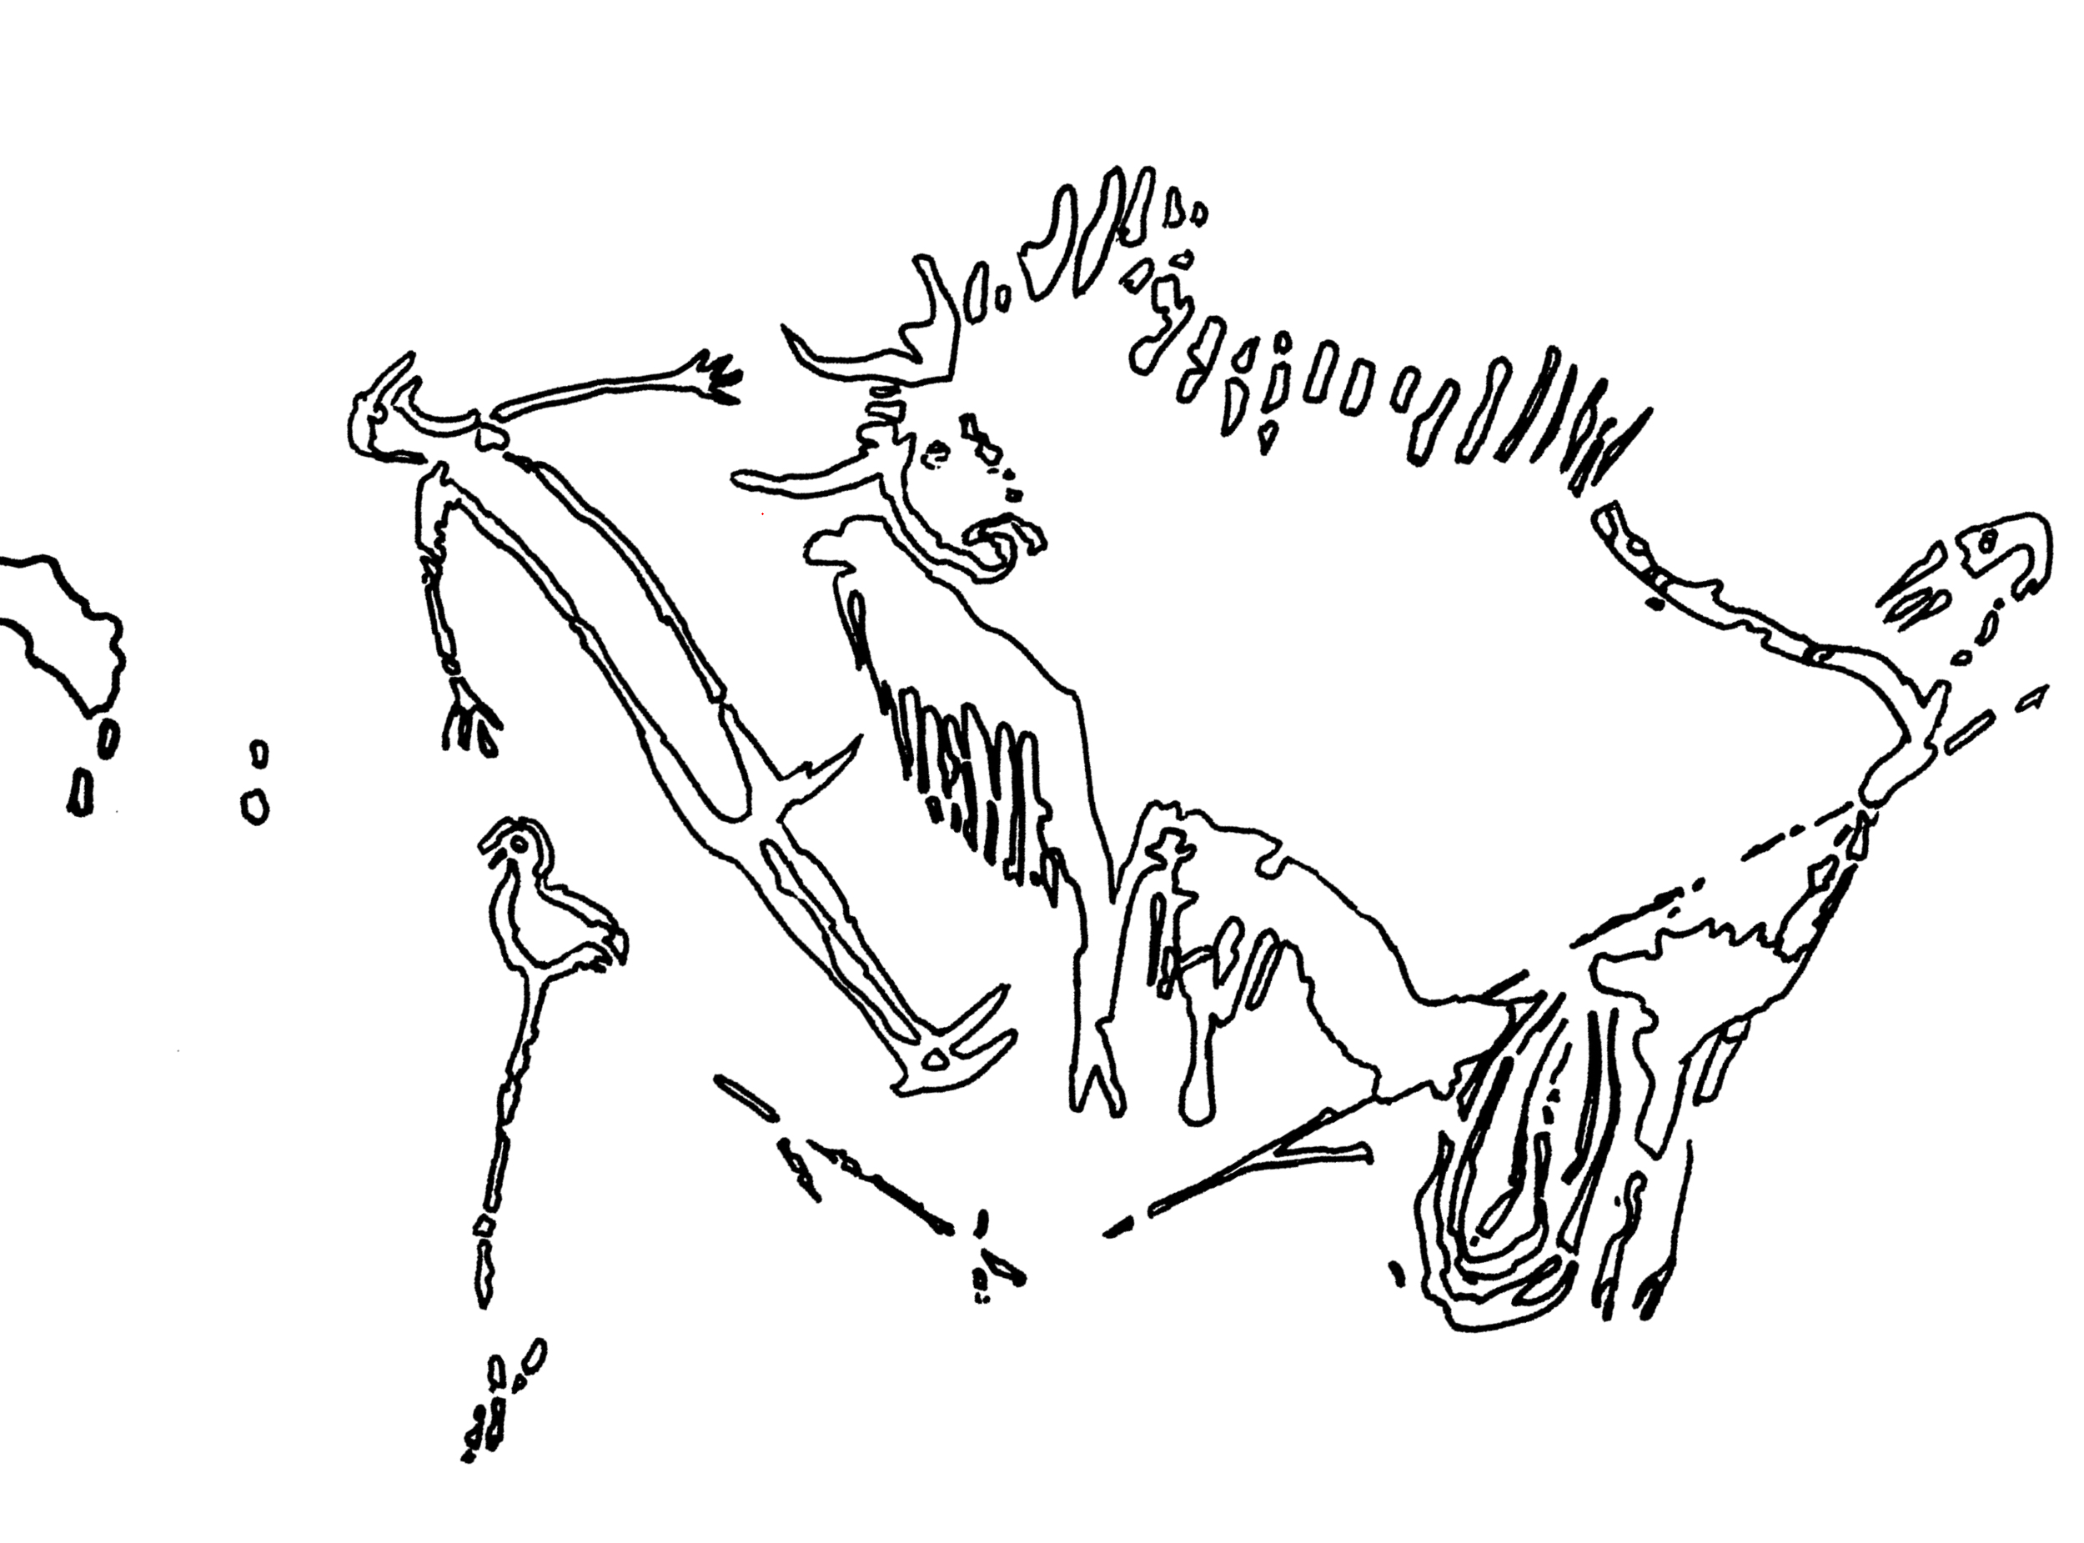
D’après Delluc, moyen, 0,863
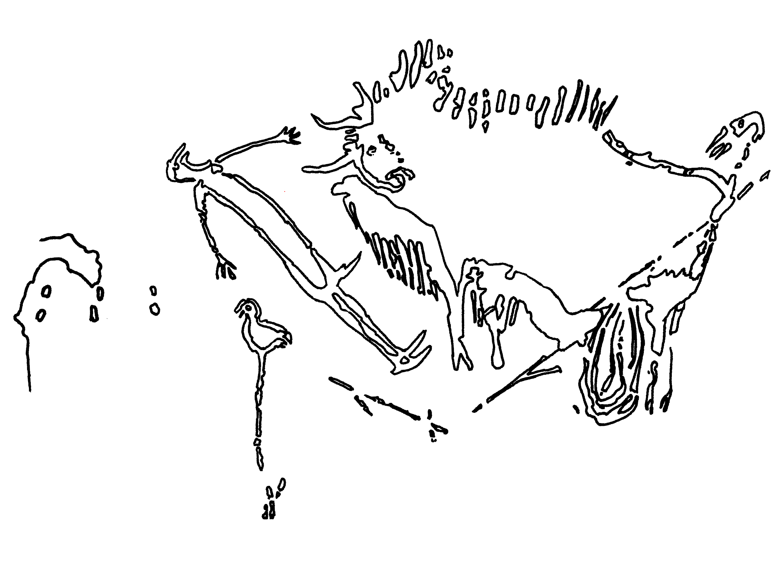
D’après Delluc, petit, 0,816

Dans la religion grecque, les heures sont les déesses des divisions du temps, saisons et heures du jour. Dans la fable de la naissance de Vénus, elles l’acceuillent sur l’ile de Chypre. Botticelli n’en représente qu’une dans son œuvre. Voyez p. 37, l’article Ἀφροδίτη du Grand Bailly.
Objet qui sert à lancer des flèches.
« Les dieux de la belle antiquité sont tels dans leurs actes, que s’ils existaient aujourd’hui ils seraient tous au bagne ; dans leurs formes, la plupart sont tellement hideux, qu’au dire de Varron (116-27), ils feraient fuir l’homme le plus intrépide qui viendrait à les rencontrer à la corne d’un bois. » Mgr Jean-Joseph Gaume, La révolution, 1859, t. XI, 3e lettre.
D’après la version allemande de Schwenck, Francfort, 1825. Cité par Aby Warburg, 1893.
Thésis est une divinité marine. Le sein de Thésis signifie tout simplement la mer.
Voyez l’explication des codes dans les Annexes, § « Nomenclature, etc. » p. 102.
Voyez la lettre Les amants.
Voyez la définition de ce mot dans les Annexes, § « Nomenclature, etc. » p. 102.
Le mot latin spécies signifie « aspect, apparence ». Il appartient à la famille du verbe spécio « regarder ». Le terme espèce est utilisé pour désigner un groupe d’êtres vivants se reproduisant entre eux parce que les individus de ce groupe présentent les mêmes caractères visibles, la même apparence.
Le mot latin homo désigne l’homme sans distinction de sexe. L’homme mâle s’appelle vir (d’où vient l’adjectif français viril).

